1. GRUNNLEGGENDE TRYKKBEREGNINGER
1.1 Hydrostatisk trykk
1.2 Vertikale og målte dybder
1.3 Pumpeberegninger
1.4 Volumberegninger
1.5 Hastighetsberegninger
1.6 Trykktapsberegninger ved tripping
1.7 Oppveiing av boreslam
1.8 Stigerørsmargin

1.1 Hydrostatisk trykk

Trykk er definert som kraft (F) per flateenhet (A).

Formel for trykk mot en flate : 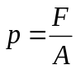

I SI systemet er måleenheten Pascal ( 1 Pa = 1 N/m²)
I det amerikanske systemet (oil field units) er enheten punds per square inch (psi).

Benevnelser
Videre i manualen vil vi avvike litt fra SI-systemet da noen av grunnenheter (Pa, N) vil være upraktiske.
For trykk vil vi bruke bar der: 1 bar = 100 000 Pa = 100 000 N/m²
1 bar = 100 kPa
1 bar = 0,1 Mpa → 1 MPa =10 bar
1 bar = 1 daN/cm²
1 bar = 14,5038 psi
1 psi = 1 lbf / in²
Tettheten til borevæsker og formasjonsfluid er normalt uttrykt som spesifikk tetthet. Denne måleenheten er benevningsløs, men i størrelse relaterer den seg til tettheten av vann. Tettheten kan også uttrykkes som masse per volum med benevnelsen g/cm³ eller kg/liter.
1,0 s.g. = 1,0 kg/liter = 1,0 g/cm³ = 1000 kg/m³
Spesifikk tetthet blir noen ganger kalt relativ densitet ( RD). På engelsk specific gravity (sg).

Det hydrostatiske trykket ( p) i en søyle med væske eller gass er kun avhengig av tettheten på væsken/gassen og søylens vertikale høyde. Hydrostatisk trykk er isotropisk, dvs. at det virker med samme "kraft" i alle retninger. Tettheten av væsker forandrer seg lite selv om trykket varierer, mens tettheten av gass er svært avhengig av trykket den er utsatt for. Dette skyldes at gass har høy kompressibilitet, mens væsker nesten ikke er kompressible.

Formel for trykk i en væskesøyle : 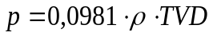
Her får vi trykket ut i bar når vi setter inn densiteten i spesifikk tetthet og dybden i meter.
Vi benytter den greske bokstaven ρ (rho) for densitet og betegnelsen TVD (True Vertical Depth) for dybde. Den faste faktoren 0,0981 har sitt utspring i tyngdeakselereasjon 9,81 m/s² men vi har flyttet komma for å tilpasse våre enheter.
Trykkgradienten angir hvor mye det hydrostatiske trykket øker per vertikal dybde-enhet. Måleenheten blir dermed bar/m eller psi/ft i Field systemet. Ved beregning av trykkgradient bør en ha med minst 3 desimaler.

Formel for trykkgradient : 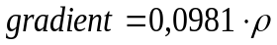

Vi kan snu på den opprinnelige trykkformelen vår for å finne :

Formel for slamdensitet : 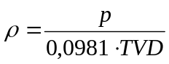

Formel for vertikal høyde : 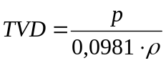

Eksempel :

a) Beregn hydrostatisk trykk av en 2500m høy søyle med 1,32 sg slam.
b) Beregn slamdensiteten når slamgradienten er 0,145 bar/
c) Beregn trykkgradienten for en væske med densitet 1,68 s.g.
d) Beregn slamdensiteten til en væske når trykket er 260 bar på 1770m.

Løsning :
a) Trykk = 1,32 ∙ 0,0981 ∙ 2500 = 324 bar
b) 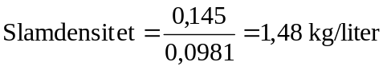
c) Trykkgradient = 1,68 ∙ 0,0981 = 0,165 bar/m
d) 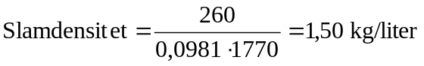
U-Rør modellen
Det er ofte nyttig å sammenlikne borestrengen og annulus som de to beina av et U-rør når vi skal analysere trykkforholdene i en brønn. Dette kan vi gjøre fordi slammet i annulus og slammet i borestrengen utgjør to væskesøyler som står i kommunikasjon med hverandre gjennom borekrona som vist i figuren.
Dersom U-røret kommer i ubalanse, vil fluid strømme fra den "tunge" siden til den "lette" siden inntil balansen har blitt gjenopprettet (U-tubing). Denne strømningen kan bare stoppes ved å stenge for kommunikasjonen mellom de to sidene, ved bruk av float, eller å stenge U-røret på toppen av den lette siden (overflaten). Blir ikke dette gjort, vil væske strømme inntil systemet finner et likevektspunkt der de to søylene gir like stort hydrostatisk trykk.

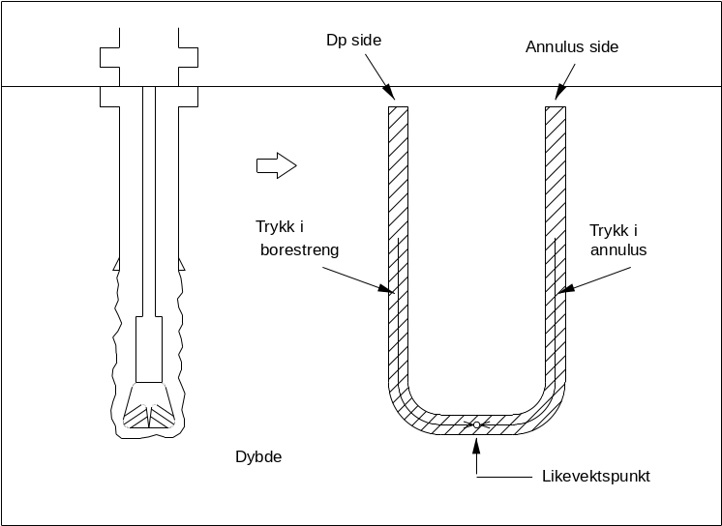

Slugg i borestrengen
Ved pumping av slugger ned borestrengen (for å trekke tørr borestreng) vil U-røret komme i ubalanse inntil et slamvolum har blitt fortrengt fra borestrengen som gjør at balansen blir gjenvunnet. Dette volumet vil være en direkte funksjon av volumet på sluggen og forskjellen i tetthet på denne og slammet. Luftvolumet vi nå får innvendig på toppen av borestrengen blir like stort som det slammet som vil strømme tilbake fra ringrommet på grunn av u-tube effekten.
(Vi forutsetter at borerøret har samme innvendig kapasitet over hele lengden samt at brønnen er vertikal).
Vi kan sette opp et uttrykk for trykket på begge sider og av dette utlede to nye formler som er nyttige i trykkontrollsammenheng.

Formel for returvolum :
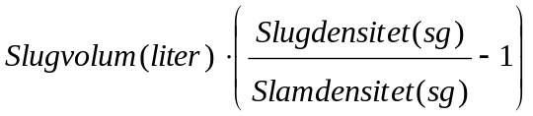

Dersom vi ønsker en bestemt høyde til væskenivået innvendig i borestrengen kan vi beregne hvor stort volum slug som er nødvendig:
Formel for nødvendig slugvolum :

Eksempel :
Før tripping ut av hullet blir det pumpet 3000 liter slug med densitet 1,55 sg.
Slamdensiteten i brønnen er 1,35 sg.

a) Hvor stort volum vil strømme tilbake fra annulus pga. U-tube effekten?

b) Hvor mange liter slug må vi pumpe hvis vi vil ha 60m tørt rør under flow-line og kapasiteten i røret er 9,16 liter/m?

Løsning :
a) Ekstra volum: 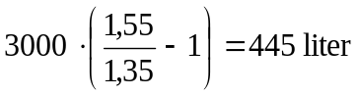
b) Nødvendig slugvolum: 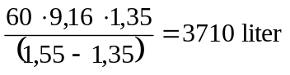
1.2 Vertikal og målt dybde
Dersom brønnbanen har et avvik fra vertikalen, må vi regne om fra målt lengde til vertikal høyde. Dette er nødvendig fordi det hydrostatiske trykket i brønnen er avhengig av TVD. De to brønnene i figuren under har samme TVD og dermed samme bunnhullstrykk dersom slamvekten er den samme. Ved å forenkle brønnbanen som vist i figuren til høyre, kan følgende formel brukes til å regne om fra MD til TVD i de delene av brønnen som har avvik.

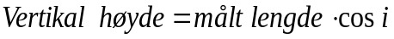

Her er i inklinasjonsvinkelen (vinkelen mellom vertikalen og brønnen).

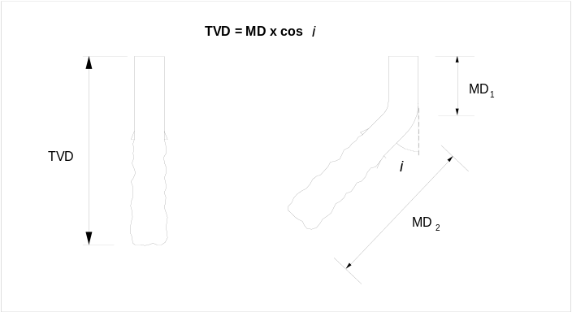

Det er viktig her at vi deler opp brønnen i ulike seksjoner, vertikal seksjon, byggeseksjon og tangentseksjon. Brønnen er vertikal ned til KOP (kick off point ) og derfra er det en bue til EOB (end of build) , herfra følger brønnen en rett linje (tangentseksjon) med en gitt vinkel i forhold til vertikalen.
Utgangspunktet for våre beregninger blir da et punkt på tangentenseksjonen hvor vi har oppgitt både vinkel, vertikalt og målt dybde.
Eksempel :

Beregn vertikal dybde av brønnen nedenfor og finn bunnhullstrykket når slamdensiteten i brønnen er 1,43 sg.

i = 38 grader
TVD=1100 m
MD=1435 m
MD=2119 m

Løsning :
Vertikalt dybde :
Bunnhullstrykk : 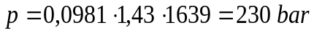

Legg merke til at det er målte dybder inne i parentesen.
1.3 Pumpeberegninger
Pumpeberegninger er nødvendige for en rekke brønnoperasjoner som sementering, alle former for slamsirkulasjon og utsirkuleringer av en kick.
Først må vi fastslå hvor mange liter pumpen vår faktisk leverer pr pumpeslag. Teoretisk her sylindrene i pumpa et gitt volum, men pga volumetrisk virkningsgrad blir den faktiske leveringen noe mindre.
Volumetrisk virkningsgrad for en godt vedlikeholdt pumpe ligger ofte rundt 95 – 97 %.

Faktisk kapasitet = Teoretisk kapasitet ∙ volumetrisk virkningsgrad

Når vi vet volumet vi skal pumpe , kan vi beregne antall pumpeslag og tiden det tar med en gitt pumperate :
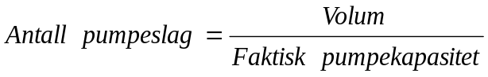

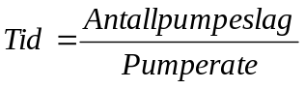

1.4 Volumberegninger

Kapasitet av en sylinder kan beregnes ved hjelp av formelen:
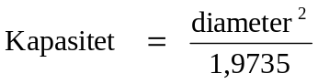 eller en tilnærmet formel 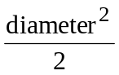
Vi setter inn diameteren i tommer og får kapasiteten i liter pr. meter ved å benytte faktoren 1,9735.

Vi kan beregne kapasiteten av et ringrom ved:
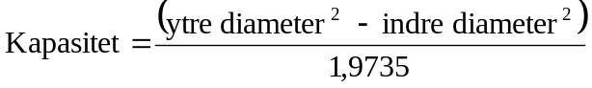
Vi kan finne alle mulige kapasiteter i Drilling Data Handbook ( DDH ) eller di kan være gitt på annen måte.
Vi må også vite den målte lengden av hver enkelt seksjon slik at vi kan finne f.eks det totale slamvolumet i borestrengen eller ringrommet.

Ved praktisk ”hoderegning” er det vanlig å avrunde faktoren 1,9735 til ≈ 2
Dvs : Diameter opphøyet i annen og så dividere på 2.

Eksempel :

Beregn kapasitet i et vektrør med innvendig diameter 2 ¹³/₁₆”.
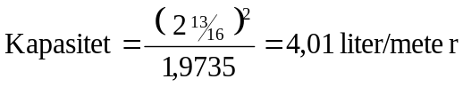
Beregn kapasitet mellom 12 ¼” hull og 8” vektrør.
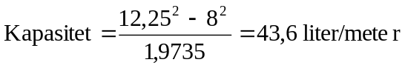
Det er viktig å sette parentes rundt brøker før de opphøyes i ² hvis vi benytter brøkfunksjonen på kalkulatoren. Hvis ikke vil som oftest kun nevneren bli kvadrert.

Eksempel :
Vi skal pumpe et totalt slamvolum på 32000 liter med en slampumpe som har en teoretisk kapasitet på 17,00 liter/slag. Pumpens volumetriske virkningsgrad er 96 % og vi skal benytte en pumperate på 90 slag/minutt.
Hvor mange minutter vil dette ta ?
Løsning :

Faktisk pumpekapasitet : 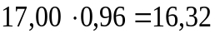 liter/slag
Antall pumpeslag : 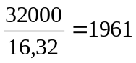 slag
Tid : 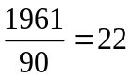minutter
Under en utsirkulering vil pumpeslagberegningene ikke gi nøyaktig svar på hvor mye slam som må pumpes, eller hvor lang tid operasjonen vil ta. Dette skyldes at hastighetsprofilen ikke vil være den samme over hele tverrsnittet av annulus ved lave strømningshastigheter (laminar flow). Den vil være høyest midt i strømmen, og nær null ved ytterkantene som vist i figuren. Dermed vil noe av kicken bli liggende etter.
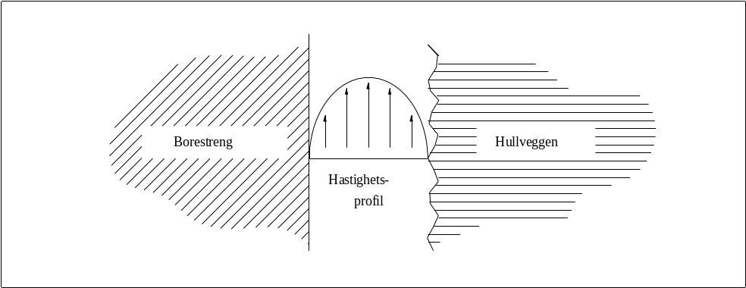

1.5 Hastighetsberegninger

Hastighet på boreslammet er avgjørende for slammets løfteevne og dermed for hullrensingen. Slamhastigheten er bestemt av leveringsmengden og annuluskapasiteten. Vi ser at slamhastigheten øker dersom annulusklaringen reduseres. Dermed vil slammet bl.a. ha større hastighet når det strømmer forbi BHA, enn når det strømmer i DP annulus.

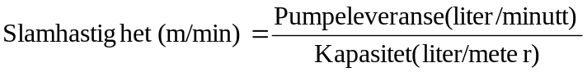

Eksempel :

Beregn slamhastighet når vi pumper 2000 liter pr. minutt og ringromkapasiteten er 43,6 liter/m.
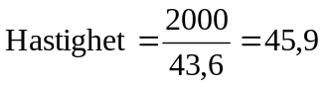meter/minutt

1.6 Trykktapsberegninger ved tripping

Under tripping må vi kjenne til hvor mye slam som skal etterfylles (borerør trekkes ut av hullet) eventuellt komme i retur (borerør senkes ned i brønnen). Dersom kontinuerlig etterfylling med en triptankpumpe IKKE finner sted når det trippes ut, faller slamnivået på toppen av brønnen. Det vil da være viktig å kjenne til trykktapet pr lengdeenhet med rør som trekkes ut, slik at man ikke mister den hydrostatiske overbalansen før brønnen etterfylles.
Volumet som skal erstattes per meter borestreng vil være avhengig av om strengen trekkes tørr (opened end) eller våt (closed end). Ved trekking av Drill Collars kreves betydelig større etterfyllingsvolum enn ved trekking av borestreng.
Ved tripping inn i brønnen skal volumet av returslammet være tilsvarende det volum som ble etterfyllt ved tripping ut, avhengig av om vi tripper inn med eller uten float.
For å finne en øvre grense for hvor mange stand som kan trekkes uten etterfylling, må vi beregne trykktap pr lengdeenhet med borestreng som trekkes ut av brønnen.

NB! Det er kapasiteten der nivået faller som brukes i disse beregningene. Dersom det bores med riser, må riserkapasiteten benyttes. Dersom det bores fra en fast installasjon benytter vi casingkapasiteten. Dersom vi trekker tørt benytter vi metallfortrengning og dersom vi trekker vått benytter vi closed end fortrengning. Dersom vi trekker ut de siste rørlengdene fra hullet ( resten av BHA ) må vi dele på hele tverrsnittet der hvor nivået faller.

Formler for bruk ved tripping uten etterfylling :

Trykktap ved trekking av tørt borerør :
Tap( bar) =

Trykktap ved trekking av vått borerør :
Tap( bar) =

Fall i væskenivå ved trekking av gjenværende rør i hullet tørt :
Nivåreduksjon ( m ) = 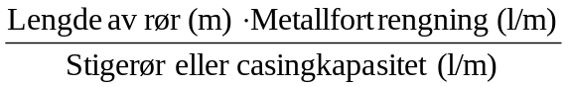

Fall i væskenivå ved trekking av gjenværende rør i hullet vått :
Nivåreduksjon ( m ) = 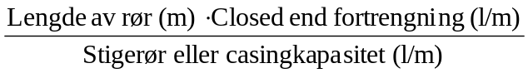

Lengde av rør som kan trekkes tørt før overbalansen er tapt :
L ( m ) =

Lengde av rør som kan trekkes vått før overbalansen er tapt :
L ( m ) =

Eksempel:
Vi skal trekke ut av hullet på en flyterigg.

Borerør: Kapasitet: 9,05 l/m
Metall fortrengning: 4,15 l/m
Lengde: 27,8 m/stand
Vektrør: Kapasitet: 4,01 l/m
Closed End Displ: 32,43 l/m
Lengde: 26,4 m/stand
Stigerør: Kapasitet: 178,1 l/m
Foringsrør: Kapasitet 77,2 l/m
Slamdensitet: 1,43 sg

a) Beregn trykkfall når vi trekker ut 15 stand borerør tørt uten etterfylling i brønnen.

b) Beregn trykkfall når vi trekker ut 3 stand vektrør vått uten etterfylling i brønnen.

c) Beregn nivå- og trykkreduksjon når vi trekker ut de 5 siste stand vektrør tørt uten etterfylling.

d) Beregn hvor mange hele stand borerør som kan trekkes ut av brønnen tørt dersom overbalansen er 2 bar.
Løsning:
a)
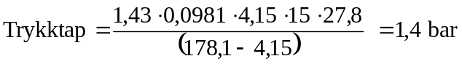
b)
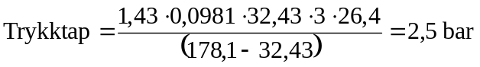
c)
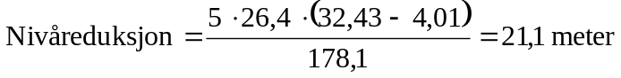
Trykkfall =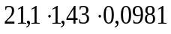 = 3,0 bar
d)
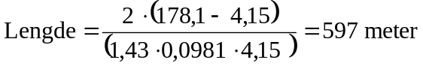
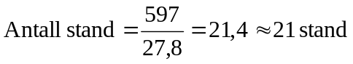
Trykktap ved casing kjøring
Dersom float i casing skulle svikte under kjøring vil vi kunne få trykkfall i annulus. Dette trykkfallet vil være avhengig av hvor mye av casingen som ikke er fylt innvendig. Ringromskapasiteten er der hvor toppen av slammet vil synke i annulus (mellom riser og casing strengen vi kjører).

Trykktap ved svikt i casingfloat :

Tap (bar) =

Eksempel:

Vi kjører 13 3/8” casing med innvendig kapasitet 78,1 liter/meter.
Ringromskapasiteten er 92,3 liter/meter.
Slamdensiteten i hullet er 1,48 sg og topp væskenivå (tom innv.) står 150m under flowline.

Beregn trykktap ved svikt i casing float.

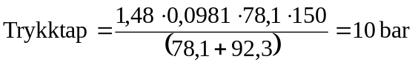
1.7 Oppveiing av boreslam

Mengden av barytt ( med densitet 4,2 sg ) som må legges til for å øke slamdensiteten fra ρ₁ til ρ₂ er gitt ved:

Ved å multiplisere med volum direkte i formelen slipper man store avrundingsfeil. Formelen gir da TOTAL baryttmengde direkte.

Den tilsatte mengden barytt utgjør en volumøkning i slamtanken.
Volumøkningen som følge av å øke slamvekten med barytt er gitt ved:
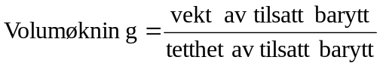

Eksempel :
En kick er tatt og slamdensiteten må økes fra 1,62 s.g til 1,73 s.g. Barytt med tetthet 4,2 kg/liter skal brukes som oppveiingsmateriale. Slamvolumet er 85m³
Beregn hvor mange kg barytt som vil gå med til oppveiingen.
Beregn også volumøkningen pga. oppveiingen.

Løsning :
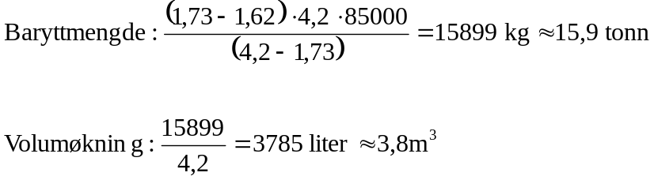

1.8 Stigerørsmargin

Opererer en fra en boreplattform med sikkerhetsventilen (BOP) installert på havbunnen økes slamvekten til også å inkludere en stigerørsmargin (risermargin).
Stigerørmargin er et tillegg for å kompensere for tapet av hydrostatisk bunnhullstrykk hvis stigerøret blir koblet fra (Lower marine disconnection).
Det er poretrykket som skal balanseres og det er derfor poretrykksdensiteten som danner grunnlaget for beregningen. Etter en kick vil poretrykksdensiteten tilsvare drepeslamdensiteten (kill mud ).
Ved boring på store havdyp er det ofte ikke mulig å legge på risermargin fordi formasjonen i slike tilfeller ofte ikke vil tåle den store økningen i densiteten.
NB! Stigerørsmarginen er en sikkerhetsmargin og må derfor alltid forhøyes oppover.

Stigerørsmarginen (kg/l) basert på poretrykk er gitt ved formelen :

Dette gir kun marginen og vi må legge den til poretrykksdensiteten for å få nødvendig slamdensitet for videre boring inkludert stigerørsmargin.

Eksempel :

Det bores fra flyterigg og en skal finne riser margin og ny slamvekt når følgende data er gitt:

Ekv. poretrykksdensitet: 1,35 sg
Vertikal dybde: 2350 m
Vanndyp: 135 m
Luftgap: 28 m
Densitet sjøvann: 1,03 sg

Løsning :
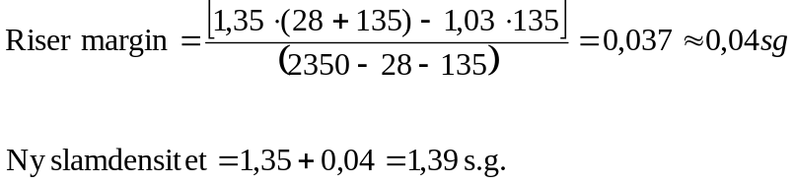

2. FORMASJONSTRYKK
2.1 Porøsitet og permeabilitet
2.2 Poretrykk
2.3 Formasjonsstyrke
2.4 Leak off test
2.5 MAASP
2.6 Marginer

2.1 Reservoar Parametere
Porøsitet
Porøsiteten beskriver hulrommet i bergarten, og er dermed et mål for lagringsevnen til en formasjon. Hulrommet kan bestå av porer eller sprekker. Porøsiteten måles i % av bulk (totalt) volum, og er normalt 15 - 35 %. Sandstein som ikke er ekstremt komprimert har ofte høy porøsitet pga av hulrom mellom sandkornene. Kalkstein har opprinnelig lav porøsitet, men kjemisk omdannelse og oppsprekking kan øke porøsiteten betraktelig. Leirskifer og leire er forholdsvis tette, men alle sedimentære bergarter har porøsitet. Porøsiteten reduseres normalt med dybde pga. sammenpressing av formasjonene.
Høytrykkssoner har ofte høyere porøsitet enn normalt fordi disse er mindre sammenpresset.
Under boring vil porøsiteten innvirke på borehastigheten.(ROP - rate of penetration).
Høy porøsitet gir mindre materiale å bore ut, og dermed en høyere borehastighet.
Permeabilitet
Permeabiliteten beskriver strømningskapasiteten til bergarter, og er dermed et mål for hvor mye væske/gass som kan strømme gjennom formasjonen under et gitt differensialtrykk. Leireskifer (shale) og leire er ikke permeable, mens sandstein og oppbrukket kalkstein kan ha høy permeabilitet.
For at et reservoar skal kunne produsere, må det være permeabelt. Boring av impermeable gassholdige formasjoner i underbalanse vil gi øket gassnivå i slammet pga. gass i det utborete materiale, men ikke gassinnstrømning.
En høy permeabel sandformasjon med høy porøsitet vil gi en større kick enn en tett leireformasjon (dersom underbalansen er den samme). Porøsitet og permeabilitet kan være uavhengige egenskaper; høy porøsitet betyr ikke nødvendigvis høy permeabilitet.
Overlagringstrykk
Overlagringstrykket er trykket gitt av de overliggende bergarter og væsken i disse. Under normale forhold er overlagringstrykket direkte proporsjonalt med vekten av de overliggende formasjonene, og øker dermed lineært med dybde.
(Trykkgradienten kan variere fra ca. 0,15 – 0,25 bar/m avhengig av formasjonstype og kompaksjon).
2.2 Poretrykk
Poretrykket (formasjonstrykket) er trykket i formasjonsvæsken. Det er dette trykket som må balanseres med boreslam for å unngå innstrømning i brønnen. Poretrykket kan være lavt, normalt eller høyt som forklart nedenfor.
Normalt poretrykk
Når formasjonstrykket på en gitt dybde tilsvarer det hydrostatiske trykket en søyle med formasjonsvann til samme dybde utgjør, kalles dette for normalt poretrykk.
En normal trykkgradient i Nordsjøområdet kan være ca 0,1 bar/m ≈ 1,02 sg ≈ 0,442 psi/ft
En normal trykkgradient i Gulf of Mexico kan være ca 0,105 bar/m ≈ 1,07 sg ≈ 0,465 psi/ft
NB! Vær oppmerksom på at IWCF i noen tilfeller bruker bar/10m som enhet for trykkgradient.

Vertikal kommunikasjon mellom porene i bergartene og sjøbunnen er ei forutsetning for at poretrykket skal være normalt. Unormale trykk vil da ikke kunne dannes. Kommunikasjon er avhengig av permeabilitet i formasjonene. I normale trykksoner vil poretrykket og matrixtrykket (selve bergarten) være uavhengig av hverandre. Sedimentene antas da å være en selvbærende struktur som hviler på et underliggende grunnfjell.
Unormale poretrykk
Unormale poretrykk finner vi i høy- og lavtrykkssoner. Det er spesielt høytrykkssoner som skaper vanskeligheter og farer i forbindelse med boring. Dersom poretrykket er høyere enn bunnhullstrykket og formasjonen er permeabel, vil formasjonsvæske strømme inn i brønnen.
Lavtrykkssoner kan føre til slamtap, som i neste omgang kan gi innstrømning av formasjonsvæske.
Mangel på vertikal kommunikasjon mellom formasjonen og sjøbunnen er ei forutsetning for at en unormal trykksone skal kunne eksistere i en formasjon. Det må med andre ord være et reservoar for å kunne holde på unormale trykk. Et reservoar virker som en trykkbeholder i undergrunnen.
Overgangssone
Et reservoar er kjennetegnet ved at det er omgitt av impermeable formasjoner som danner en kappe. Kappen hindrer kommunikasjon med de overliggende formasjonene.
Overgangssonen er betegnelsen på formasjonen der poretrykket gradvis forandres fra normalt til unormalt. Muligheten til å detektere kommende høytrykkssoner kan gjøres i overgangssonen.
Overgangssonen hindrer at trykket utjevner seg mellom reservoaret og de overliggende formasjonene pga. mangel på vertikal kommunikasjon.
Høytrykkssoner
I tillegg til et reservoar med en cap rock, må det også være en mekanisme som fører til at det bygger seg opp et høyere trykk enn normalt. Slike mekanismer kan være:
Migrerende hydrokarboner tar med seg trykket fra dype formasjoner (source rocks), og samler seg i reservoar høyere oppe.
Forkastninger og andre bevegelser i jordskorpa kan føre dypereliggende formasjoner høyere opp. Dersom det ikke oppstår kommunikasjon med de nye omgivelsene, vil vi ha et reservoar med høyere trykk enn normalt på denne dybden.
Underkompaksjon. Dersom et lag med sedimenter blir hurtig begravet av andre impermeable sedimenter, kan dette føre til at væsken som det begravde sedimentlaget inneholder ikke blir drenert skikkelig, før det er omgis av impermeable sedimenter. Ettersom vekten av de overliggende sedimentene øker, og formasjonsvæsken ikke får unnslippe, vil et overtrykk oppstå i formasjonen. Formasjonen vil også ha høyere porøsitet, og dermed romme mer formasjonsfluid en normalt pga. mindre kompaksjon. Et eksempel på dette er en sandlinse som har blitt hurtig begravet i leirsedimenter.
I reservoarer der det er stor vertikal avstand mellom topp og bunn, vil forskjellen i tetthet på hydrokarboner og formasjonsvann føre til betydelige overtrykk i toppen av reservoaret.
I områder rundt produksjonsbrønner kan det oppstå høye trykk som følge av lekkasjer fra andre brønner.
Diapirisk effekt. Store tykke saltlag, kan oppføre seg plastisk (som tyggegummi). Høye overlagringstrykk på en slik formasjon kan føre til at saltlaget “buler” ut oppover på de steder overlagringstrykket er minst (formasjonen svakest). Det skapes saltdomer som fører til at lokalt overliggende formasjoner blir sammenpresset. Høye trykk kan oppstå dersom formasjonsvæsken ikke kan unnslippe.
Artesisk effekt. En formasjon som inneholder formasjonsvann der vannet har kommunikasjon til et høyereliggende punkt over havoverflaten, vil ha hydrostatisk trykk lik vannsøylehøyden til øverste punkt.
Vanninjeksjons brønner. Vanninjeksjon over lengre tid, kan føre til trykkoppbygging. Denne trykkoppbyggingen kan være ulik i forskjellige deler av reservoaret.

Lavtrykkssoner
Lavtrykkssoner er mest vanlig i områder der betydelig produksjon har funnet sted, slik at reservoartrykket er blitt redusert. Forkastninger kan også føre til lavere trykk enn normalt
2.3 Formasjonsstyrke
Generelt
En formasjon kan bli overbelastet dersom trykket i brønnen er for høyt eller for lavt. Er trykket i brønnen for høyt, får vi oppsprekking av formasjonen. Er det for lavt, kan vi få ustabilitet i hullveggen, og eventuelt underbalanse og innstrømning.
Ustabil hullvegg pga for lavt brønntrykk
Impermeable formasjoner kan bli ustabile dersom slamvekten blir for lav. Dette skyldes at trykket i formasjonsvæsken som er fanget i porene får en sprengende effekt når brønntrykket er for lavt (men vi vil ikke få innstrømning så lenge formasjonen som bores er impermeabel).
Sprenging av hullveggen kan gi seg utslag i øket torsjon (torque) ved boring.
Økt motstand når borestrengen dras opp (tension ved connections) kan også forårsakes ustabil hullvegg.
Ustabil hullvegg resulterer i at borekaks fra skifer blir avlange og større (shale splinters). Observasjon av borekakset kan derfor gi verdifull informasjon. Indikasjoner som de over tyder på at slamvekten er for lav.
Oppsprekking pga for høyt brønntrykk (Leak Off-Test)
Oppsprekkingstrykket er det trykket som fører til at formasjonen sprenges. Oppsprekkingsstyrken er hovedsakelig bestemt av overlagringstrykket, eventuelle tektoniske stress som følge av forkastninger, samt formasjonstypen. Oppsprekkingstrykket øker derfor normalt med dybde, og er som regel (men trenger ikke være) mindre enn overlagringstrykket (fig. 2.3).
Oppsprekkingsstyrken vil være lavere ved boring på store havdyp ettersom en større del av de overliggende bergarter (overburden) er erstattet med sjøvann.
Det er viktig å kjenne til hvor høye trykk brønnen vil tåle før oppsprekking både under boring og i en kick-situasjon. Dette blir bestemt ved en Leak-Off Test (LOT). Ved en Leak Off test kan integriteten til både casingen, sementeringen og formasjonen testes. Normalt skal formasjonen ved casingskoen representere det svakeste punktet i den neste seksjonen som skal bores, men dette trenger ikke alltid være tilfellet. Avhengig av formasjonens egenskaper, vil Leak-Off inntreffe før formasjonen sprekker opp.
I noen tilfeller vil det ikke være nødvendig (eller aktuelt) å teste brønnen helt til Leak Off inntreffer. Dette kan f.eks.. skyldes at det maksimale trykket for casingen da vil overstiges, eller at en er godt kjent med poretrykket i området. En trykker da bare brønnen opp til en forhåndsbestemt verdi, som en vet er tilstrekkelig for videre boring.
En slik test kalles Formation Integrity Test (FIT).

I andre tilfeller vil det være ønskelig (eller aktuelt) å teste brønnen helt til formasjonen faktisk sprekker opp. Dette kan f.eks. skyldes at man er usikker på hva formasjonen faktisk tåler etter mye boring, produksjon og vanninjeksjon på feltet. Bergmekanikerne kan på denne måten danne seg et bedre bilde av spenningene i formasjonen. Man trykker i slike tilfeller opp formasjonen flere ganger.
En slik test kalles Extended Leak off Test.
Vurderinger av Litologi
Casingen skal settes så dypt som mulig i en formasjon med høy styrke og lav permeabilitet. Formasjonen bør også ha en viss tykkelse (minimum 10 meter). En tykk impermeabel leirformasjon er ideell. Dersom det lenger nede bores gjennom formasjoner som man mistenker for å ha en lavere formasjonsstyrke enn den som er blitt testet ved sko, må det vurderes om det må utføres ny LOT. Dette gjøres for å unngå slamtap i formasjoner med høy permeabilitet.
Det er ikke anbefalt å foreta Leak-Off tester i formasjoner med stor sprøhet som f.eks. kalkstein (limestone). Slike formasjoner vil vise liten elastisitet, og kan sprekke opp uten at noe klart Leak-Off punkt blir observert. Oppsprekking kan også føre til permanent formasjonsskade, dvs at formasjonstyrken blir redusert permanent. Store mengder slam kan også mistes.
Dersom det er en sand med høy permeabilitet som skal testes, kan det være nødvendig å bruke en høyere pumperate enn normalt for å kompensere for slamtap til formasjonen.
Noen operatører ønsker i noen tilfeller å foreta en extended Leak Off , altså fortsette innpumpingen til formasjonen sprekker opp. Dette begrunnes ofte med at man ønsker bedre kunnskap om hvor mye trykk formasjonen faktisk tåler. På felter hvor det er mange brønner og f.eks. vanninjeksjonsbrønner, kan formasjonene i feltet endre seg over tid.
Praktiske vurderinger før en Leak Off Test
Før det kan settes trykk på brønnen, er det viktig at slamdensiteten er den samme i hele brønnen. Det vil si at brønnen sirkuleres inntil slamdensitet inn = slamdensitet ut. Dersom det skal pumpes ned choke/kill-line, må det også vurderes hvilken fluid som står i disse linene. Sementen må også ha hardnet slik at man unngår dannelse av mikro annulus (sementen størkner ikke fast til casing, men det dannes et gap mellom casing og sement) når casingen ekspanderer under trykk.
Trykket på overflaten må heller ikke føre til at vi overstiger sprengningstrykket for casingen.
Det må være bestemt om det skal utføres en LOT eller en FIT. Dersom det er en LOT som skal utføres, må det være klart om testen skal stoppes straks Leak-Off inntreffer, eller om man skal fortsette å pumpe inntil man har plottet et par data punkter etter at Leak-Off har blitt observert (se figur 2.1). API anbefaler at testen stoppes umiddelbart!
Testen må utføres med en pumpe med høyt trykk og lav leveringsmengde (20 - 200 liter/min). Sementpumpa blir derfor ofte brukt.
Pumperaten må bestemmes. Dersom formasjonen er permeabel kan det være nødvendig å bruke en høyere rate enn vanlig.
Trykket må kunne leses av på et kalibrert manometer med en passende måleskala.
Vi kan ikke lese 300 psi Leak-Off på et 10,000 psi manometer !
Generell prosedyre for Leak-Off test
Casingen trykktestes før sementen bores ut.
Bor ut sementen og 3-10 m av ny formasjon.
Sirkuler brønnen rein og sørg for at slamdensitet inn = slamdensitet ut.
Trekk strengen inn i casingskoen.
Rigg opp utstyret i henhold til testprosedyren. Trykktest sementlinene mellom sementpumpe og brønnhode/kelly.
Steng BOP.
Pump slam med konstant rate. Plot trykkoppbyggingen mot volumet som blir pumpet (plot et punkt hver 40 - 80 l). Hvilket manometer som brukes til lesing av trykk kan variere.
Stopp pumpene når Leak-Off trykket blir oppnådd. Noter innestengningstrykket.
Hold brønnen innestengt i ca 10 minutter etter innestengningen, eller inntil trykket har stabilisert seg. Les trykket med jevne mellomrom.
Blø av trykket og noter volumet som blir blødd tilbake. Dette volumet skal være mindre enn det som ble pumpet inn.

Vurdering av test resultatene
I figur 2.1 er vist en typisk kurve fra en LOT tatt i en kompetent leirformasjon.
De første punktene på grafen må ofte ignoreres pga komprimering av luft i testlinene som gir lavere trykkoppbygging. Deretter får vi en tilnærmet lineær trykkoppbygging slik at en rett linje kan tegnes gjennom de neste koordinatene. Når vi registrerer at et koordinat faller markert til høyre for den rette linja, er dette en indikasjon på Leak-Off. Det er da vanlig å definere Leak-Off trykket (P_{LO}) som det siste punktet på den rette linja som vist i figuren. Dette vil gi en konservativ Leak-Off verdi.
Dersom en hadde fortsatt å pumpe, ville trykket ha bygget seg videre opp til et punkt der formasjonen hadde sprukket opp. Oppsprekkingstrykket (P_{FRAC}) er karakterisert av et markert trykkfall. Erfaringer viser at en formasjon sjeldent tar skade av en slik oppsprekking, men de fleste operatører vil stoppe Leak-Off testen straks Leak-Off er registrert.
I tilfeller der det er store avvik fra det forventede resultatet av LOT, må først alle mulige feilkilder undersøkes (lekkasjer, misvisende manometre, slamdensitet, etc). Deretter må en eventuelt vurdere å gjennomføre en ny test. Dersom det viser seg at formasjonsstyrken er lavere enn forventet, må man vurdere å gjennomføre en squeeze operasjon på casingskoen inntil et tilfredsstillende resultat er oppnådd. Eventuelt må casing-programmet endres.

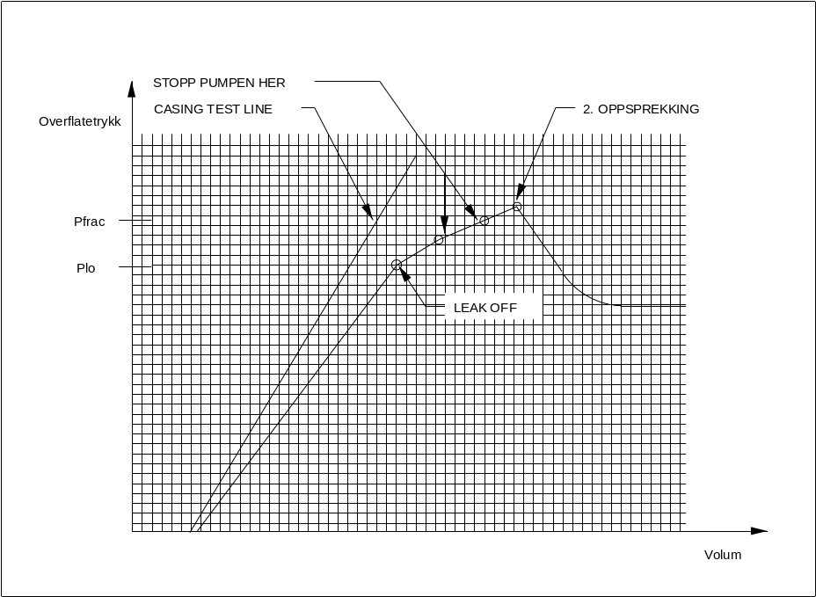
Fig. 2.1 Typisk Leak-Off resultat fra test i impermeabel leireformasjon (shale).
2.4 Ekvivalent Leak-Off slamdensitet
Ved Leak-Off test registrerer vi et lekkasjetrykk på overflaten med en gitt slamdensitet i hullet. Vi kan på grunnlag av dette beregne den maksimale slamdensitet vi senere kan benytte uten fare for at formasjonen sprekker opp under casingskoen.
Maks tillatt slamdensitet ( kg/liter )

Eksempel :
Vertikal høyde til sko: 1725 m
Slamdensitet under testen: 1,38 sg
Lekkasjetrykk på overflaten: 67 bar
Ekvivalent ( maks ) slamtetthet: 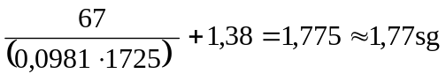
NB! Ekvivalent slamdensitet (leak off) må alltid avrundes nedover.

2.5 MAASP (Maximum Allowable Annular Surface Pressure)
MAASP er det høyeste innestengte overflatetrykket som kan tillates på annulussiden av brønnen for å unngå slamtap. Som det fremgikk av figur 2.2 , er MAASP avhengig av slamdensitet, dybde til den svake sonen og oppsprekkingsstyrken.
Brukes samme slamdensitet som under LOT, har vi:
MAASP = lekkasjetrykket
Blir slamdensiteten forandret, vil MAASP endres tilsvarende:
MAASP (bar)
Dersom vi øker slamtettheten til 1,41 s.g. vil MAASP bli redusert til:
(1,77 - 1,41 ) ∙ 0,0981 ∙ 1725 m = 60,9 bar ≈ 60 bar
NB! MAASP må alltid avrundes nedover.

Dersom vi vet ekv. formasjonsstyrkegradienten i stedet for en oppgitt leak off test kan vi benytte følgende formel for MAASP :
Kommentarer
Merk at MAASP er basert på at casingen er full av slam ned til formasjonen. Dersom det f.eks. er gass i casingen under en utsirkulering, vil brønnen kunne tåle casingtrykk som overstiger MAASP. Dette skyldes at den hydrostatiske belastningen ned til skoen da er mindre.
MAASP kan også være bestemt av kapasiteten på casingen pga casingslitasje (avviksboring) eller høy formasjonsstyrke der casingen blir svakere en formasjonen. En dårlig sementjobb kan også sette en lavere grense for MAASP.
Det viser seg at MAASP kan øke noe under boring. Dette vil i så fall gi en ekstra margin.

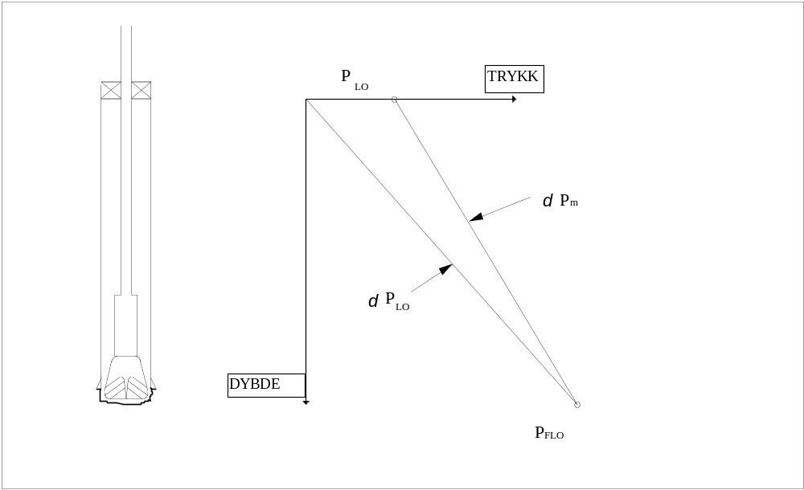
Fig. 2.2 Trykkprofil for LOT

2.6 Marginer
Under boring skal slammet til enhver tid ha en densitet slik at bunnhullstrykket er høyere en poretrykket men under fraktureringstrykket (problemer med slamtap og oppsprekking):
poretrykk < slamtrykk < fraktureringstrykk
I tillegg må det være en trykkmargin for å kunne håndtere større brønntrykk uten at formasjonen sprekker opp (kan oppstå i en kicksituasjon). Tap av slam vil kunne skape store komplikasjoner under en utsirkulering. Merk at ved å bruke Leak-Off trykket som øvre grense, vil det være en viss margin før brønnen faktisk sprekker opp.
Undersøkelser viser at marginene har en tendens til å bli redusert med økt dybde. Samtidig øker ECD effekten, slik at det blir stadig vanskeligere å bore uten slamtap. Dersom vi skal ta hullstabilitet med i bildet, kan marginene bli ytterligere redusert.
Marginen mellom nødvendig slamdensitet og formasjonsstyrken må vurderes når casingprogrammet blir planlagt. Casingprogrammet må tillate fleksibilitet slik at problemer med uventede høytrykksoner og svake formasjoner kan løses underveis (ved å sette casing/liner)
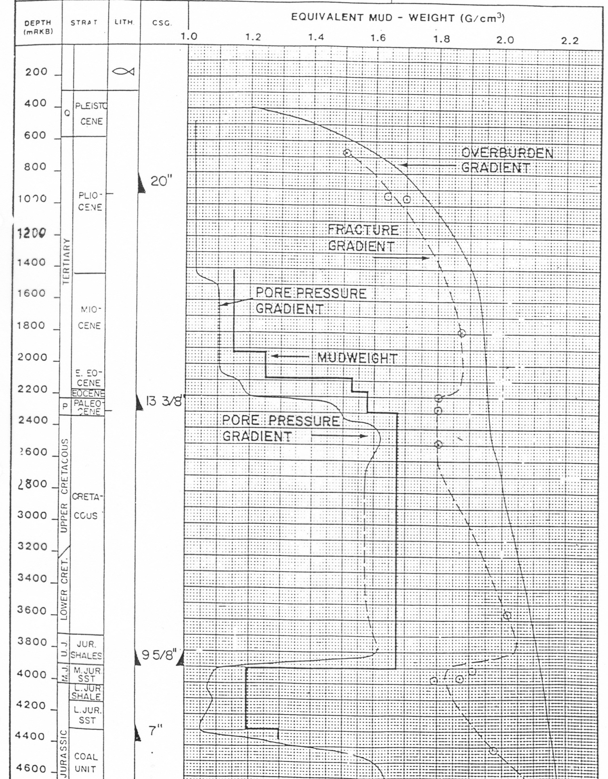
Fig. 2.3 Typiske trykkprofiler

3 GASSTEORI
  - Tilstandslikningen og gassloven
  - Gassmigrasjon i stengt brønn
  - Gassekspansjon i åpen brønn
  - Gassekspansjon under utsirkulering
  - Migrasjonshastighet
  - Volum å blø av for å holde konstant bunnhullstrykk
  - Hydrater
  - Gass i BOP

Tilstandslikningen og gassloven
For å bedre forstå trykkutviklingen i brønner under trykkontrolloperasjoner, er det nødvendig å studere gassers fysiske egenskaper litt nærmere. Under en utsirkulering vil en influks bli utsatt for skiftende trykkforhold og temperaturforhold. For umettede væsker vil trykk og temperatur ha liten praktisk påvirkning, mens for gasser, vil spesielt trykkforholdende være avgjørende for gassens volum. Gasser er svært kompressible, spesielt ved lave trykk. Dette innebærer at det lett lar seg gjøre å forandre gassens volum. En gass vil oppta det volumet (rommet) den til enhver tid har tilgjengelig.

Tilstandslikningen
Dersom volumet eller temperaturen i en gass forandres, vil dette ha direkte innvirkning på trykket i gassen.

Forholdet mellom trykk, temperatur og volum er gitt ved tilstandslikningen

p V = Z n R T

Hvor:
p = absolutt gasstrykk V = gassvolum
n = mol nummeret (et mål for gassens masse) R = universell gass konstant
T = absolutt temperatur (= °C + 273 eller °F + 460) Z = korreksjonsfaktor for kompressibilitet

Det følger av tilstandslikningen at økt volum gir redusert trykk, og at økt temperatur gir økt trykk for en gitt gassmengde. Korreksjonsfaktoren for kompressibilitet er nødvendig ved høye trykk, og er for en gitt gasstype avhengig av trykk og temperatur. Absolutt trykk får vi ved å legge det atmosfæriske trykket til det trykket som et manometer viser. Et manometer viser bare hvor mye det målte trykket overstiger atmosfæretrykket. Atmosfæretrykket er 1 bar (14,5 psi)

Den korrekte skrivemåten er å benytte betegnelsen ( barg ) for manometertrykk og ( bara ) for absolutt trykk, men det ”syndes” ofte mot dette og det kan igjen føre til misforståelser. Når man benytter gassloven skal det benyttes absolutt trykk.

Vi kan altså beregne hvor stort et gassvolum vil være under gitte trykk og temperatur forhold. Dette er nyttig informasjon når vi skal forsøke å danne oss et bilde av hva som skjer i annulus ved en gasskick, eller når gass sirkuleres til overflaten i åpen brønn.

Gassloven (Boyle's lov)

Med utgangspunkt i tilstandslikningen, antar vi følgende:

Ved små temperaturendringer regnes temperaturen som konstant (T1 = T2 = konstant) Ved trykk lavere enn 400 bar (6000 psi) og moderate temperatur regnes Z= konstant Molekylmassen til gassen vil være uforandret (n = konstant)

Dersom vi setter at temperaturen er konstant, kan tilstandslikningen forenkles og beskriver da forholdet mellom trykk og volum for to forskjellige gasstilstander (p1 V1) og (p2 V2) ved hjelp av gassloven, og vi kan løse likningen for å finne nytt trykk eller nytt volum

GASSLOVEN

Dette betyr at så lenge de nevnte antagelsene (forenklingen) gjelder, vil det være et konstant forhold mellom trykket i en gass og dens volum:

p V = Konstant

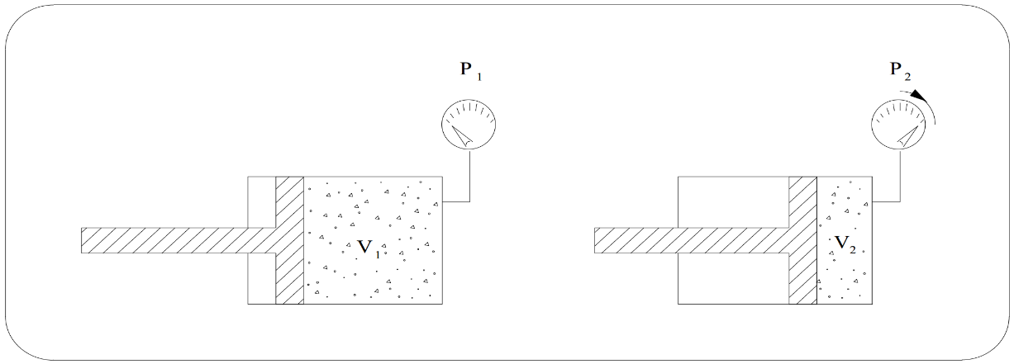

Fig.3.1 Forhold mellom trykk og volum.

Eksempel :
En gass kick på 0,5 m³ blir tatt inn og formasjonstrykket er 175 bar. BOP er stengt og gassen blir sirkulert ut gjennom choken. Gassen ekspanderer på vei opp annulus og når toppen av gassen kommer til choken, er choketrykket 55 bar.
- Bruk gassloven til å finne hvor stort gassvolumet var på dette tidspunktet.
- Hvor stort vil volumet være når gassen ventileres til atmosfæren ?
Tilstand 1: ( gass på bunnen av brønnen ) p1 = 175 + 1 bar V1 = 0,5 m3 Tilstand 2: ( gass rett under choke ) p2 = 55 + 1 bar V2 = ?
Tilstand 3: ( gass til atmosfæren etter choke ) p3 = 1 bar V3 = ?
  - Ekspandert volum V2 er:

V2 =
p1 ⋅ V p2
= 176 ⋅ 0,5
56
= 1,6 m3

  - Ventilert gassvolum vil bli:

V3 =
p1 ⋅ V1
p3
= 176 ⋅ 0,5
1
= 88 m3

Gassmigrasjon i stengt brønn

Teori - gassloven
En fri gasskick vil migrere i en brønn p.g.a forskjellen i densitet mellom gass og slam.
Dersom gassen går i løsning med slammet (oljebasert slam), vil influksen ikke migrere. I horisontale seksjoner vil også fri gass ha vanskelig for å migrere. Gassmigrasjon er derfor hovedsaklig assosiert med vertikale brønner der det bores med vannbasert slam.
Gassloven tilsier at trykket i en gass ikke kan forandre seg dersom volumet ikke forandrer seg og temperaturen holdes konstant (trykk ∙ volum = konstant). Dette betyr at hvis en gasskick ikke får ekspandere når den migrerer opp annulus (eller blir sirkulert ut), vil den ta med seg formasjonstrykket til overflaten. Dette vil føre til en fordobling av bunnhullstrykket, noe som i de fleste tilfeller vil føre til oppsprekking.

Figur 3.2 illustrerer denne teorien og viser trykkutviklingen i annulus for en gasskick som migrerer i en stengt brønn uten å få ekspandere. Vi antar at gassen migrerer til overflaten som en samlet boble og at slammet er innkompressibelt. Formasjonstrykket er 200 bar, og brønnen har en TVD på 1700 m.



bunn gass halvveis oppe gass ved overflaten
gass ved
200

100
200
200

200

1700 m TVD

200 300 400
Fig.3.2 Trykkutvikling i annulus ved gassmigrasjon i stengt brønn etter swabbet kick.
NB: Vi antar at gassboblen har en ubetydelig høyde og densitet og uten borestreng i hullet.

Operasjonelle vurderinger ved gassmigrasjon i stengt brønn
Man kan identifisere migrerende gass etter innestengning ved å observere trykkopp- byggingen i brønnen på DP- og annulussiden. Dersom innestengningstrykkene fortsetter å stige etter at brønnen har kommet i balanse (second build-up), er dette et tegn på gass- migrasjon. I slike tilfeller kan det være vanskelig å avgjøre nøyaktig når brønnen er i balanse.
Ved å plotte trykkoppbyggingen mot tid, vil det være lettere å tolke innestengningstrykkene.

Hvis trykkøkningen i brønnen p.g.a migrerende gass er betydelig, kan vi risikere oppsprekking av formasjonen. Dette kan forhindres ved å la gassen få ekspandere kontrollert når den migrerer ( volumetrisk metode ). Det samme gjelder for en utsirkulering; gassen må få ekspandere når den blir tatt til overflaten.

Trykkoppbyggingen vil mest sannsynlig bli mindre dersom noe av gassen løser seg opp i slammet. Elastisitet i hullveggen, boreslammet kompressibilitet og fluid loss til formasjonen vil også bidra til at den faktiske trykkøkningen blir mindre enn den teoretiske.

Gassekspansjon i åpen brønn

Teori
Vi har nå slått fast at gass må tillates å ekspandere når den blir sirkulert (eller migrerer) til overflaten. Det er også nyttig å kjenne til hvordan gass ekspanderer i annulus. Vi ser først på naturlig ekspansjon i åpen brønn.

Når en gasskick blir sirkulert fra bunnen av hullet til overflaten i åpen brønn, vil trykket i gassen gradvis bli redusert fra formasjonstrykket til atmosfærisk trykk. Dette vil totalt sett føre til en dramatisk ekspansjon av gassen. Som det ble vist, kan gassloven (eller mer kompliserte modeller) brukes til å beregne hvor stor ekspansjonen vil være til enhver tid avhengig av hvilket trykk gassen er utsatt for (dvs hvilken dybde den er på).

Ved å løse likningen (gassloven) med hensyn på nytt volum, V2 fikk vi:

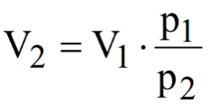

Det følger at for hver gang avstanden mellom gassen og overflaten halveres, vil gassvolumet fordobles. Dette skyldes at når avstanden mellom gassen og overflaten halveres i åpen brønn,

vil det hydrostatiske trykket i gassen bli halvert (
p1 = 2 = 2 ).
p2 1

Dette gir en eksponensiell ekspansjon når kicken blir sirkulert til overflaten. Dvs. at svært liten gassekspansjon finner sted når gassen er på stort dyp, deretter øker den gradvis for så å bli dramatisk i den øvre delen av brønnen der trykket er nær atmosfærisk.

Reduksjon av bunnhullstrykk p.g.a gas cutting
Slam som er forurenset av gass vil ha lavere tetthet enn normalt. Reduksjonen kan være dramatisk på overflaten, men på grunn av gassens kompressibilitet, vil reduksjonen i bunnhullstrykket ofte være liten. Gassforurensing kan skyldes underbalanse eller at formasjonen som blir boret ut inneholder gass.

Overbalansen vil være minimal ved boring av topphull p.g.a. svake formasjoner. Selv små reduksjoner av denne overbalansen vil være kritisk. Gas cutting vil derfor utgjøre en større risiko, spesielt dersom det også forekommer “belching” ved overflaten ( gass fortrenger slam
p.g.a stor ekspansjon).

Operasjonelle vurderinger ved gas cutting
Vi kan ta inn relativt store mengder gass i en dyp brønn (høyt trykk-lite volum), før dette blir detektert på overflaten som pit gain.
Formasjoner med lav permeabilitet gir ofte relative lave gassinnstrømninger per tidsenhet hvis en borer i underbalanse. Økning i volum på overflaten kan derfor være vanskelig å oppdage.
Dersom det bores med oljebasert slam, vil fri gass bli ytterligere maskert p.g.a gassens løselighet i slammets oljefase.
Store gasskonsentrasjoner kan forbli maskert inntil gassen er like ved overflaten, hvor den koker ut på dramatisk vis. Det er flere forhold som må vurderes når det observeres gas cutting av slammet .
-Årsaken til gas cutting
-Slamdensitet ut (reduksjon i bunnhullstrykk)
-Slamdensitet inn (kapasitet på degasser utstyr)
-Penetrasjonsrate (utboringsrate)
-Sirkulasjon gjennom chokemanifold (unngå overrisling av riggen og eksplosjonsfare)
-Tømming og kollaps av riser
-Connections/tripping

Det primære vil være å gjøre seg opp en mening om årsaken til at gassnivået øker; utboring, swabbing eller innstrømning fra en formasjon med lav permeabilitet.

Følgende prosedyre kan her benyttes:
-Flow check!
-Dersom ingen flow, sirkuler bunn opp.
-Dersom gassnivået returnerer til bakgrunnsnivå, kommer gassen fra utboret formasjon
-Dersom gassnivået ikke returnerer til bakgrunnsnivået, øk slamdensiteten i små inkrementer inntil gassen forsvinner.

En viss økning i gassnivå vil ofte forekomme etter en lengre sirkulasjonsstans, men denne skal forsvinne når sirkulasjonen gjenopptas.
En liten reduksjonen i bunnhullstrykket pga gas cutting bør ikke nødvendigvis være den største bekymringen, selv om effekten på overflaten kan være dramatisk. Det blir ofte overreagert på gas cut mud med for store økninger i slamdensiteten. Er brønnen i balanse, kan gas cutting kontrolleres ved å redusere boreraten slik at det ikke er nødvendig å øke densiteten.

Hvis gassen ikke blir fjernet fra slammet (dårlig degasser) før slammet pumpes ned i brønnen igjen, vil bunnhullstrykket reduseres. Er det store mengder gass i slammet, kan det være nødvendig å stanse boringen helt for å sirkulere brønnen rein for gass.

Er det mistanke om store gassmengder i annulus, vil det være god praksis å sirkulere gjennom chokemanifolden (over åpen bleedline) med lav rate. Dette vil gi et lite mottrykk på brønnen, slik at gassekspansjonen blir kontrollert, og gassen ventilert fra MGS.(mud gas separator) På denne måten kan man unngå den dramatiske utkokingen nær overflaten med reduksjon av bunnhullstrykk, eventuelt tømming/kollaps av riser samt overrisling av riggen med påfølgende eksplosjonsfare.

NB: Ved boring av topphull må enhver økning i bakgrunnsgassnivå tas meget alvorlig.!

Gassekspansjon under utsirkulering
Pit gain under en utsirkulering med vannbasert boreslam vil være direkte avhengig av gassens ekspansjon. Brønnen skal sirkuleres med konstant bunnhullstrykk som balanserer formasjonstrykket, for å hindre videre innstrømning. Det må derfor sirkuleres over en choke som gir mottrykk mot formasjonen. Dette vil gi en gassekspansjon, og dermed en pit gain, som er betydelig lavere enn tilfellet ville vært dersom gassen ble sirkulert til overflaten i åpen brønn.

Pit gain kurven viser gradvis økende ekspansjon etter hvert som gassen nærmer seg overflaten (figur 3.3). Det finnes også enkle metoder for å estimere maksimalt pit gain under en utsirkulering av en gitt gasskick. Et slikt estimat kan være en viktig rettesnor under utsirkuleringen. Når vi har dannet oss et bilde av hvordan nivået i slamtankene normalt skal utvikle seg, vil det være lettere å gjenkjenne et unormalt forløp p.g.a. problemer som slamtap eller underbalanse.
Dette er til en viss grad avhengig av at vi vet hvor gassen befinner seg når operasjonen starter. Ved bruk av oljebasert boreslam vil pitgainkurven se forskjellig ut, ettersom gassen vil gå i løsning med slammet.

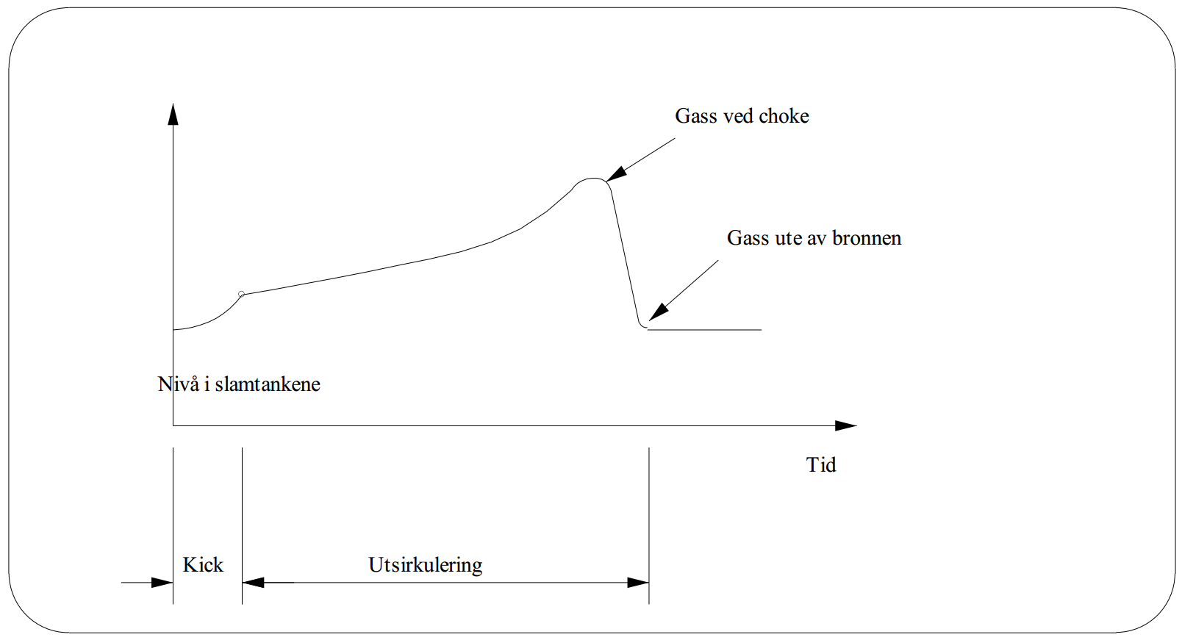

Fig. 3.3. Pit gain som funksjon av pumpeslag (gassens posisjon i annulus) i vannbasert slam.

NB: dersom gass allerede har blitt pumpet høyt opp i brønnen p.g.a. sein detektering, vil selvsagt pit gain komme raskere.

Eksempel :

En gasskick på 4 m3 er tatt på 2800 m TVD. Under utsirkulering med konstant bunnhullstrykk observeres det at pit gain har økt til 8 m3 når gassen har nådd 2100 m TVD. Er dette normalt?

I dette tilfellet har gassen tilsynelatende doblet sitt volum selv om den bare har tilbakelagt ¼ av TVD. En normal ekspansjon skulle vært betydelig mindre dersom brønnen var åpen under sirkuleringen, dvs. ca. en fordobling av kick volumet først når gassen var ved ½ TVD. Det er derfor sannsynlig at brønnen sirkuleres med for lavt bunnhullstrykk, slik at gass fremdeles strømmer inn, eller at gassen befinner seg nærmere overflaten enn antatt.

Migrasjonshastighet
Gassens migrasjonshastighet (perkolasjonshastighet) vil hovedsaklig være avhengig av to faktorer:

-Forskjellen i densitet mellom slam og gass.
-Størrelsen på gassboblene.

Stor forskjell i densitet mellom gass og slam samt relativt store gassbobler gir høyest migrasjonshastighet.
Små gassbobler kan stoppe helt opp i slam med høy viskositet.
Store gassbobler får vi fra konsentrerte innstrømninger og under ekspansjon av gassen nær overflaten Forsøk viser at slam med høy viskositet kan gi større gassbobler og dermed høyere migrasjonshastigheter. Under sirkulasjon vil tettheten på gassen i annulus reduseres, noe som fører til økt boblestørrelse og økende migrasjonshastighet.

Migrasjonshastigheten ( m/time ) kan beregnes etter at brønnen er stengt inne:

Økning i overflatetrykk (bar / time) Slamdensitet (kg / l )⋅ 0,0981

NB ! bar/time

Denne formelen tar ikke hensyn til boreslammets kompressibilitet, brønnveggens elastisitet eller filtrering av slam (fluid loss) når brønntrykket øker. Nyere forskning viser at migrasjonshastigheten dermed kan bli underestimert ganske betydelig! Tradisjonelt har man hatt som tommelfingerregel at migrasjonshastigheten i vannbasert slam vil være ca 150 - 300 m/time. Mer nøyaktige modeller, som tar hensyn til de overnevnte faktorene, anslår raten til å være opp til 6 ganger høyere, altså 1800 m/time! Det vil være svært vanskelig å forutsi en nøyaktig rate på forhånd, men man skal være forberedt på at de første gassboblene kan komme til overflaten i løpet av relativt kort tid, selv om det ikke sirkuleres. Under sirkulering, vil den første gassen komme til overflaten betydelig tidligere enn det som blir antydet av pumpeslagsberegningene.

Eksempel :
En brønn ble stengt inne og var stabil. Etter 15 minutt ble det observert en trykkøkning på 16 bar. Slamdensiteten var 1,79 sg.
Beregn migrasjonshastigheten:

Høyde =
16 = 91 m i løpet av 15 mitutter
1,79 ⋅ 0,0981

Migrasjonshastighet = 91⋅ 60 = 364 meter / time
15

Volum å blø av for å opprettholde bunnhullstrykket.
Når gassen migrerer vil den beholde trykket inntil vi lar den ekspandere. Vi kan blø av slam på choken og redusere drillpipetrykket til det opprinnelige stabiliserte SIDPP. Da vil vi redusere bunnhullstrykket tilbake til opprinnelig formasjonstrykk.
En annen metode er å beregne hvor stort volum vi må blø av for å gjenvinne bunntrykk tilsvarende formasjonstrykk.

Vi må først beregne bunntrykket ( formasjonstrykket ) :
BHP = Hydrostatisk trykk i borestrengen (bar) + SIDPP (bar)

Deretter kan vi beregne volumet vi må blø av for å gjenvinne bunntrykk tilsvarende formasjonstrykket :

Eksempel :

Vi har stengt inn en brønn og har følgende data: TVD: 2051 m
Slamdensitet: 1,57 sg
SIDPP: 24 bar
Kick volum: 2800 liter

Bunnhullstrykket: p = 24 + 2051 ∙ 1,57 ∙ 0,0981 = 340 bar

Volumet å blø av for å opprettholde bunnhullstrykket dersom vi har hatt en trykkøkning på 16 bar på overflaten :

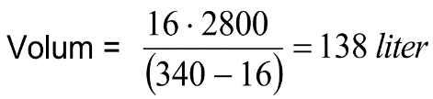

Årsaken til at vi trekker trykkøkningen fra bunnhullstrykket er at vi ønsker å redusere trykket i influxen med så mange bar. Det er viktig å ikke blø av mer enn 138 liter for ikke å komme i underbalanse.

Hydrater

Hydrater kan anta ulike former, for eksempel som en «sørpe» i rørledning eller som store
«linser» i gassystemer. Hydrater oppstår i en hydrokarbongass/vann blanding. I all hovedsak oppstår hydrater av metangass, men også av de andre av lette hydrokarbon-gassmolekyler og vann. Gasser som har tyngre molekyler enn butan vil ikke kunne skape hydrater.

Hydrater dannes under relativt høyt trykk og lave temperaturer (under 20-30 grader Celsius). Merk at hydrater også kan forekomme ved høyere temperatur dersom trykket er tilstrekkelig høyt. Boring på større havdyp og lavere temperaturer gjør problematikken knyttet til hydrater enda viktigere.

Vannet vil skape en gitterstruktur og gassmolekylene vil bli fanget i dette gitteret. Man har funnet at hydratene kan gjennomgå tre faser: først oppfører de seg som løs kramsnø. Etter en stund blir de klebrige og klumper seg sammen som seige snøballer. Disse ”snøballene” tetter rørledninger og ventiler og skaper problemer.

Hydrater unngås i praksis ved å tilsette metanol eller glykol, som fungerer på samme vis som frostvæske på bil. Metanol eller glykol binder vannet slik at det ikke får anledning til å danne hydrater. Dersom metanol eller glykol er tilsatt hydrokarbonet, blir metanol/glykol skilt fra hydrokarbonet, vannet fjernes og metanol/glykolen brukes på nytt (regenerering). Dette skjer i behandlingsanlegget på plattform eller på land. En ulempe er at det trenges relativt mye frostvæske for å forhindre hydratdannelse. Videre må man utforme robuste system (egne rørledninger for frostvæske, regenerering av brukt frostvæske osv.) for å unngå at tilførselen av frostvæske ikke svikter. Dette kan være en utfordring i seg selv, især på store havdyp.

Hydratdannelse forekommer ofte på steder hvor det er trykkfall i systemet. Det vil derfor fort kunne danne seg hydrater etter ( nedstrøms ) choken ved ut sirkulering av kick.

Gass i BOP
Etter ut sirkulering av en kick vil det ofte være noe gass igjen i BOP som vi ikke får sirkulert ut. Dette skyldes utforming av BOP og avstand fra underkant av stengt ventil og ned til uttak for chokeline. Dersom denne gassen blir ventilert opp riser til atmosfærisk trykk på overflaten, vil den ekspandere og kunne få et veldig stort volum. Dette kan føre til tømming av store deler av slamvolumet i riser og dermed utslipp av slam.

Ved boring på store havdyp vil dette problemet være betydelig større pga lang chokeline og dermed høyere trykk i gassbobla som blir stående igjen i BOP. Mange rigger har etter hvert fått installert et ekstra uttak på chokeline rett under upper annular preventer. Dette uttaket er da konstruert slik at trappet gass i BOP reduseres til et minimum.

Det finnes i praksis flere metoder som kan benyttes for å redusere dette gassvolumet til et minimum, men det er helt avhengig av utrustningen på riggen.

Dersom riggen er utstyrt med boosterline kan man benytte følgende metode :

Start fortrengning av riser til drepeslam via boosterline

Steng piperam under chokeline uttak for å sikre brønnen ytterligere

Pump lett væske ned kill- og opp chokeline for å redusere trykket i gassen og på den måten få ut mer av gassbobla. Viktig her å pumpe lett væske som ikke kan føre til hydrater.

Steng diverter oppe på riggen. Her må man ta hensyn til riggbevegelser ved heave på riggen.

Åpne opp BOP over chokeuttak. Bobla vil da u-tube ut chokeline pga hydrostatisk ubalanse. ( Killmud i riser og lett væske i chokeline ).

Pump killmud ned kill-line for å fortrenge den lette væsken

Dersom riggen ikke er utstyrt med boosterline får man ikke byttet ut slammet i riseren og dermed blir u-tube effekten mindre, men metoden fungerer fortsatt.

4. TRYKKFORHOLD VED SIRKULERING
4.1 Friksjonstap i brønnen
4.2 Dynamisk trykk
4.3 Annulus friksjon
4.4 Pumpeoppstart
4.5 Trykktap ved lave rater, SCR og SCP
4.6 Trykktapsberegninger ved sirkulasjon
4.7 Utfylling av Killsheet , eksempeloppgave med løsning

4.1 Friksjonstap i brønnen

Vi skal i dette kapittelet se litt nærmere på de dynamiske trykkforholdene i en brønn når den sirkuleres. Det dynamiske trykket er nødvendig for å overvinne friksjonstap (motstanden ) i sirkulasjonssystemet. Det er viktig å huske på at det er summen av det hydrostatiske og det dynamiske trykket på ethvert punkt som avgjør hvor stor belastning formasjonen blir utsatt for.

Det hydrostatiske trykket må være høyt nok til å gi overbalanse når brønnen er statisk, dvs.. når sirkulasjonen er brutt. Det dynamiske trykket kommer derfor som en ekstra belastning på formasjonen når brønnen sirkuleres. Dette kan skape problemer dersom marginene er små. En statisk underbalanse kan bli maskert av det dynamiske trykket så lenge brønnen sirkuleres. Man må derfor kjenne til de faktorene som bidrar til sirkulasjonsmotstand i brønnen, slik at dette kan kontrolleres under boring og sirkulering.

I spesielle tilfeller kan vi være interessert i å ha høy motstand i systemet. Dynamiske drepemetoder ved boring av topphull er basert på at det produseres så stor dynamisk motstand som mulig. Tiltakene vil da bli de motsatte av det som er normalt.

Når det strømmer væske i et rør, vil det alltid være en viss motstand. Dette kan forklares som friksjon mellom væsken og røret og intern friksjon i væsken. Det kreves energi for å overvinne denne friksjonen, slik at væsken kan strømme. Denne energien får vi fra pumpa i form av dynamisk trykk. Sirkulasjonsmotstanden er avhengig av flere faktorer:

-slamegenskapene - viskositet, densitet (intern friksjon i fluiden)
-rørets ruhet (friksjon mellom fluid og rør)
-rørets lengde
-strømningshastigheten

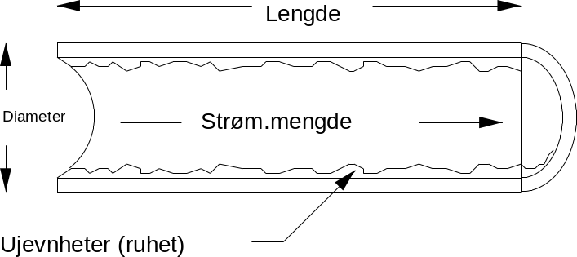
Fig 4.1

Slammets egenskaper og systemets ruhet (overflaten på borerør, hullvegg etc.) vil stadig være i forandring innenfor et og samme sirkulasjonssystem da de avhenger av flere faktorer. For et gitt sirkulasjonssystem vil vi likevel holde dem som konstanter.

Strømningshastighet (avhengig av pumperate og -kapasitet og strømningstverrsnitt), lengden på røret samt slammets densitet korrigeres for hvis vi skal analysere motstanden i systemet.

Friksjonstapet øker lineært med lengden og eksponensielt med strømningshastigheten.

Friksjonstapet er altså svært sensitivt til væskehastigheten. Væskehastigheten er gitt ved pumpeleveransen dividert med kapasiteten:

Høy pumperate i rør med liten ID gir altså høy sirkulasjonsmotstand.
Det finnes flere avanserte modeller for beregning av friksjonstap i borestreng og annulus.

I praktisk operasjon vil det ofte være tilstrekkelig å måle sirkulasjonstrykk ved SCR test (slow circulating rate), samt å kjenne til forholdet mellom sirkulasjonstrykk og sirkulasjonsrate for å kartlegge trykktap i brønnen.

Eksempel

Vi kan bruke eksempelet som er vist nedenfor til å demonstrere totaltrykket som er summen av det dynamiske og det hydrostatiske trykket i et sirkulasjonssystem. Det dynamiske trykket på diverse målepunkter i sirkulasjonssystemet er oppgitt.
Dersom det er vann som sirkuleres, hva vil manometeret ved målepunktet Q vise ?

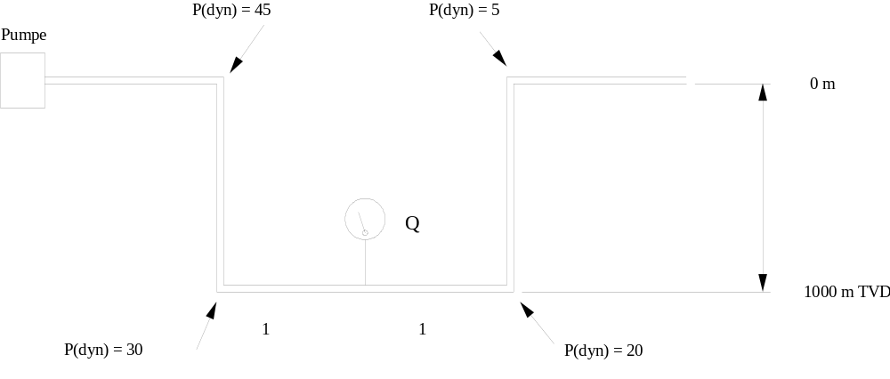
Fig 4.2

Løsning

Manometeret vil måle det totale trykket på dette punktet:
P_{total} = P_{hydrostatisk} + P_{dynamisk}
P_{hydrostatisk} = 98 bar (1000 m vannsøyle)
P_{dynamisk} = 25 bar (midt mellom 30 og 20 bar)
P_{total} = 98 + 25 = 123bar

Det totale trykket ved målepunktet Q, er altså 123 bar. Dette er analogt med en sirkulerende brønn der det totale trykket mot formasjonen er høyere enn det hydrostatiske trykket p.g.a sirkulasjonsmotstanden. Vi ser også at det dynamiske trykket på ethvert punkt tilsvarer den resterende motstanden i systemet. I dette eksempelet trengs det altså 25 bar for å drive vannet fra målepunktet Q til overflaten.
I en brønn vil det derfor bare være sirkulasjonsmotstanden i ringrommet som virker inn på bunnhullstrykket i tilegg til det hydrostatiske trykket av væskesøylen i ringrommet.
4.2 Dynamisk trykk
Friksjonstapet fordeler seg i en brønn i forhold til strømningshastigheten i de forskjellige delene av sirkulasjonssystemet. Dette viser trykkprofilen i figur 4.3.
Utgangspunktet er at det dynamiske trykket på ethvert punkt vil tilsvare trykktapet i den resterende delen av systemet, dvs. nedstrøms av målepunktet. (Bokstavkodene refererer til figur 4.3).
Borerør (A-B) :Trykktapet er relativt stort i borerørene. Dette skyldes lengden, og at strømningshastigheten er høy p.g.a lite strømningsareal.
Vektrør (B-C) (Bottom Hole Assembly, BHA): Redusert indre diameter gir høyere friksjon per lengdeenhet enn for borerør.
Borekrone (C-D): Her er lengden minimal, men hastigheten ekstremt høy ved passering av dysene. Dette gir betydelig friksjon og derav et stort trykktap. Opptil 80% av trykktapet kan foregå over dysene!
(trykktapet går over i hastighetsenergi som spyler hullbunnen for hullrensing).
BHA-annulus (E-F): Avhengig av hvilken seksjon av brønnen som bores, kan strømningshastigheten i BHA-annulus være relativt høy (liten hulldiameteren).
Til tross for en begrenset lengde kan denne delen av annulus utgjøre en stor andel av det totale friksjonstapet i annulus.
Borerør-annulus (F-G): Her vil hastigheten normalt være lavest pr. lengdeenhet, spesielt ved boring av hullseksjoner med stor diameter. Dermed blir også trykktapet lite.
NB: Ved bruk av nedihulls boremotor, vil trykktapet øke betraktelig. Dette p.g.a. den energi som går med til å drive motoren.
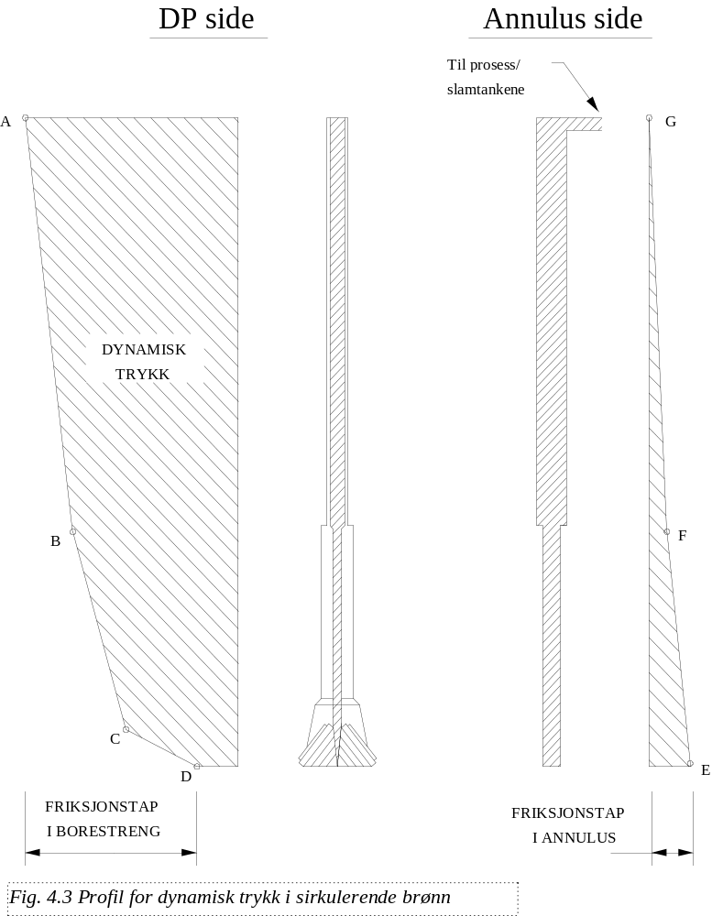

4.3 Annulus friksjon
Beregning av ECD

Den dynamiske belastningen på formasjonen vil tilsvare sirkulasjonsmotstanden (friksjonen) i annulus. Denne vil ofte være liten sammenliknet med det totale sirkulasjonstrykket.
Likevel er det tilfeller hvor det dynamiske trykket mot formasjonen vil være bestemmende for valg av strømningsrater p.g.a. lave marginer mot oppsprekking.

Ekvivalent sirkulasjonstetthet (Equivalent Circulating Density, ECD)
Denne kan være høy ved boring og ut sirkulering

Friksjonstapet i choke line (choke line friction
Kan bli høy, spesielt på store havdyp
NB!: Gjelder kun for boring fra flyterigg

Det er vanlig å uttrykke annulusfriksjonen som et tillegg i slamdensiteten.
Dette gir en tenkt densitet som vi kaller ekvivalent sirkulasjonsdensitet.(ECD)

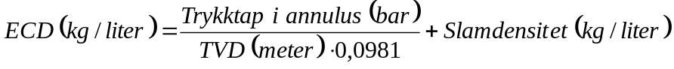

Under vanlige omstendigheter utgjør trykktapet i annulus 10-15% av sirkulasjonstrykket. Det er dog flere forhold som kan føre til at dette trykktapet blir betydelig større både under boring og i forbindelse med utsirkuleringer.
Ved sistnevnte vil pumperaten og dermed strømningshastigheten i annulus være lav, noe som gir lavere dynamisk trykktap i annulus. (I beregningene av sirkulasjonstrykk for en utsirkulering antar man at hele friksjonstapet finner sted i borestrengen, slik at friksjonen i annulus bare blir sett på som en ekstra sikkerhetsmargin).
Til gjengjeld blir brønnen utsatt for en ekstrabelastning pga. kicken (gass) under en utsirkulering.
Det er flere parameter eller kombinasjoner av disse som kan bidra til høyere ECD. Nedenfor følger noen av disse.

- høy viskositet på boreslam
- høye pumperater, f.eks. for hullrensing i avviksbrønner
- lang brønnbane
- slim hole gir høyere strømningshastighet i annulus enn normalt
- lang seksjon med “drillcollars” eller “tapered string” gir høyere hastighet over lengere distanse-
- høy slamdensitet/høy borekaksmengde gir høy mekanisk friksjon i annulus
- avviksbrønner. friksjonen øker med totalt målt dybde (MD),
mens formasjonsstyrken er proporsjonal med den vertikale dybden (TVD)
- gelling effekt - høy ECD når sirkulasjonen startes etter pumpestans

Boreslammet er en tixotropisk væske som blir mer tynnflytende når den er i bevegelse. Når den får stå i ro tykner væsken. (Samme tendens som enkelte malingstyper der omrøring gjør væsken tynnere).
Derfor vil slammet tykne når sirkulasjonen stoppes. Dette kalles gelling effekt For å få igang sirkulasjonen igjen (brekke sirkulasjon) kreves et høyt pumpetrykk. Det er viktig å starte opp sirkulasjonen forsiktig, for å redusere trykksjokket mot formasjonen.

Tiltak som kan redusere ECD

- Bruke så lav pumperate som mulig (men tilstrekkelig for hullrensing).
- Bruke så lav viskositet og yield point på slammet som mulig
- Bruk av mer Heavyweight Drill Pipe og mindre Drill Collars,
for å redusere seksjonen med ekstra høye -strømningshastigheter rundt BHA
- Rotasjon og bevegelse av borestrengen når sirkulasjonen gjenopptas.
Dette vil introdusere skjærkrefter i slammet, noe som medvirker til at gellingeffekten reduseres.
- Design av et velegnet casingprogram hvor man unngår unødvendige lange åpne hull seksjoner,
spesielt der hulldiameteren er liten (slimhole).
- Kontrollert penetrasjonsrate gir mindre borekaksmengder i annulus, slik at man unngår
økning av slamdensiteten (loaded annulus) og dermed reduseres den mekaniske friksjonen.

Chokeline friksjon

I tilfeller der brønnen sirkuleres gjennom en lang chokeline, vil sirkulasjonsmotstanden øke betraktelig på annulussiden under en utsirkulering. Den lave diameteren i chokeline gir høy strømningshastighet. Chokelinen virker som en innsnevring (fast choke) i sirkulasjonssystemet (G-H i figur 4.4).
Figur 4.4 viser den dynamiske trykkprofilen for en brønn som sirkuleres gjennom en lang chokeline. Sammenlign denne med profilen for sirkulasjon uten chokeline (fig. 4.3)

Chokeline friksjonen varierer med endret slamdensitet, men er mer påvirket av endret strømningsmengde og aller mest førsom for endret diameter på røret.

Tiltak som kan redusere/"eliminere" chokeline-friksjonen

- Kompenser for chokelinefriksjonen ved pumpeoppstart (og utsirkulering)
med konstant bunnhullstrykk.
- Bruk av lave killrater.
- Chokelinen bør ha størst mulig indre diameter.
Dette vil være spesielt viktig dersom man borer avviksbrønner.(Dreping av kick i avviksbrønner er i utgangspunktet en stor belastning for formasjonen Derfor kan det være aktuelt å sirkulere opp både choke- og killine for på denne måten å redusere slammets strømningshastighet. som igjen gir mindre friksjon)

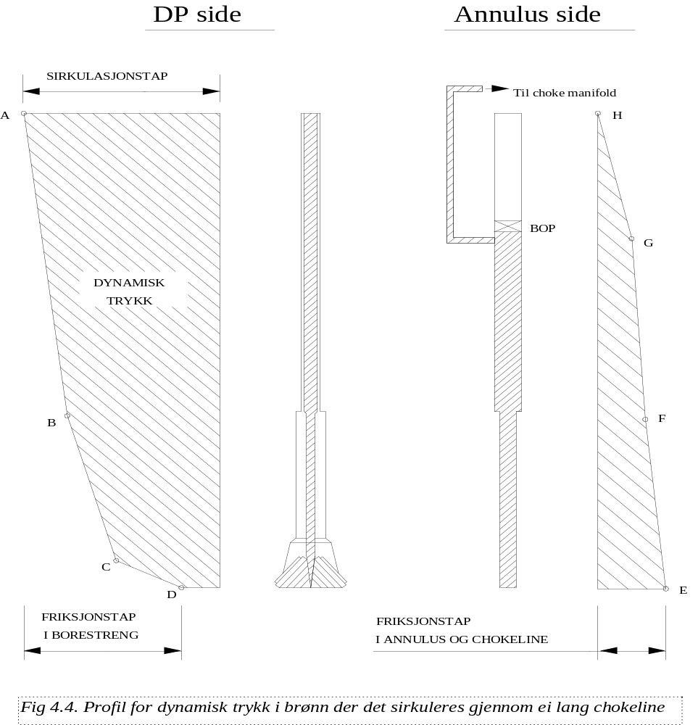

4.4 Pumpeoppstart
Overflatemontert BOP

Når utsirkulering starter settes slammet i bevegelse og hullveggen påføres et ekstra dynamisk trykk i tillegg til den belastningen som kicken representerer. Ved bruk av overflatemontert BOP og lave killrater blir det dynamiske trykket i ringrommet sett på som en ekstra margin under sirkulasjonen. Vi opprettholder dermed et tilnærmet konstant bunnhullstrykk ved å holde casingtrykket konstant under oppstarten, før vi går over til å bruke sirkulasjonstrykket som rettesnor for resten av sirkulasjonssyklusen.

Havbunnsmontert BOP

Ved boring fra flyter på store havdyp, er det vanlig å kompensere for chokelinefriksjonen, slik at denne ikke gir en ekstra belastning på formasjonen under utsirkuleringer.
Etter at brønnen har stabilisert seg etter innestengning har vi et totalt trykk på formasjonen ved sko som er gitt ved likningen for sekundær brønnkontroll:

Trykket ved sko = hydrostatisk trykk ned til sko + innstengingstrykket i annulus ( SICP )

SICP er ikke en absolutt verdi, men vil øke med mengden av influks (gass). Den vil til en hver tid , sammen med hydrostatisk trykk av slammer være stor nok for å balansere formasjonstrykket (på den dybde kicken er tatt).
Hvis vi ikke kompenserte for mostanden i chokeline når sirkuleringen starter ville trykket ved skoen øke tilsvarene og være :

Trykket ved sko = hydrostatisk trykk ned til sko + SICP + chokelinefriksjon

Det dynamiske trykktapet i annulus aksepterer vi som en ekstra sikkerhet som settes lik 0 i verdi for vertikale brønner. Trykktapet i chokeline må vi derimot kompensere for. Så lenge slam sirkuleres gjennom chokeline vil det være friksjonsmotstandet.
Det hydrostatiske trykket vil vi ikke gjøre noe med.
Det er kun choketrykket, SICP, som vi kan lese av på et manometer vi har en mulighet til å justere. Dette justerer vi ned v.h.a. choken tilsvarende chokelinefriksjonen.
Formasjonen vil dermed ikke bli utsatt for den belastningen som chokelinefriksjonen representerer.
Legg merke til at dersom chokelinefriksjonen er større enn SICP, vil vi ikke lenger kunne kompensere for denne ved å åpne på choken og redusere SICP som vist. Dette unngås ved å bruke lavere killrate.

Konstant killinetrykk ved oppstart

Under en oppstart kan det være vanskelig å redusere casingtrykket med en verdi nøyaktig lik chokelinefriksjonen uten å få variasjoner i bunnhullstrykket. En lettere måte å kompensere for chokelinefriksjonen på, er å holde trykket på killinen konstant under oppstarten. Ettersom væsken i killinen er statisk, vil det ikke være noe friksjonstap i denne. Killinen vil dermed reflektere brønnhodetrykket til enhver tid. Det følger at ved å holde dette konstant, vil brønnhodetrykket også holdes konstant, og vi kompenserer derfor automatisk for chokelinefriksjonen. Choketrykket reduseres på denne måten automatisk med en verdi lik chokelinefriksjonen.

Eksempel

Gitt følgende data:
SCR = 30 slag pr minutt
SCP_{ned streng/opp riser} = 80 bar
SCP_{ned streng/opp chokeline} = 95 bar
SICP = 32 bar

Beregner chokeline friksjon: 95 - 80 = 15 bar

Før sirkulasjonen startes, vil begge liner være statiske og vi har at trykket på toppen av killine er lik trykket på toppen av chokeline dersom densiteten er den samme i begge linene.

Pkill = Pcsg = SICP = 32 bar

Av fig 4.5 ser vi at ved å holde killine trykket konstant mens vi øker pumperaten under oppstarten, vil choketrykket automatisk bli redusert gradvis med en verdi tilsvarende chokelinefriksjonen. Det totale mottrykket på brønnen vil være tilnærmet konstant under oppstart og lik 32 bar. På denne måten vil bunnhullstrykket også holdes konstant under oppstarten.

Når utsirkuleringsraten på 30 spm er nådd vil killinemanometeret fortsatt vise 32 bar og chokemanometeret vil nå vise 17 bar ( SICP – Chokelinefriksjon ). Vi sier ofte at vi når vi sirkulerer « har to choker etter hverandre », « en fast choke i chokeline + en choke på toppen ».

Figur 4.5 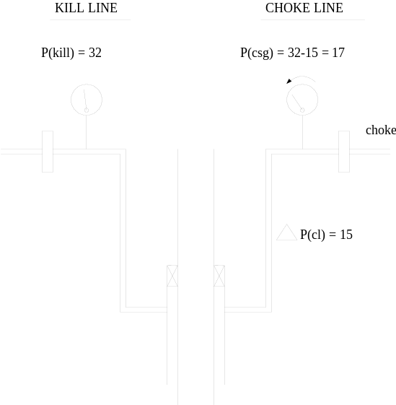
Dersom vi ikke hadde kompensert for chokelinefriksjonen og startet pumpene mot konstant choketrykk (Pcsg), ville killinetrykket ha steget til:

Pkill = Pcsg + Pcl = 32 + 15 bar = 47 bar
Dette ville ført til at vi hadde økt trykkbelastningen ved casingskoen og resten av brønnen med en verdi tilsvarende chokelinefriksjonen. Hvis vi hadde svak formasjon kunne dette trykket ha resultert i oppsprekking.
På boreskip/rigger som opererer på store havdyp med lang chokeline er det ofte montert trykkmåler på brønnhodet. Dette manometeret kan holdes konstant under oppstarten på samme måte som killinetrykket og dermed kompensere for chokelinefriksjonen.

4.5 Trykktap ved lave rater
Når skal en SCR test utføres

Ved SCR testen blir sirkulasjonsmotstanden ( friksjonstapet ) i brønnen målt for bestemte sirkulasjonsrater. Dette gjøres ved å måle pumpetrykket når brønnen sirkuleres. Sirkulasjonstrykket (pumpetrykket) vil da representere den totale motstanden i brønnen. Som nevnt er det vanlig å anta at hele friksjonstapet finner sted i borestrengen under en utsirkulering.
Sirkulasjonstrykkene vil være svært viktig informasjon i forbindelse med en utsirkulering.
Selv om nødvendigheten kan diskuteres, bør det utføres SCR test for flere rater med slampumpene.
Sirkulasjonsratene må reflektere aktuelle dreperater. På flyterigger med lang chokeline, kan det foruten riser og chokeline også utføres SCR test med sirkulasjon opp killine. Chokelinefriksjonen bestemmes ut fra disse SCR-testene.

En SCR test må utføres hver gang det skjer noe i brønnen som kan ha en innvirkning på sirkulasjonsmotstanden i systemet. Dette kan f.eks.. være:

- Forlenget brønnbane ( ca for hver 1000 fot )
- Utskiftning av BHA
- Utskiftning av bit/nozzels
- Forandringer i slamdensitet
- Forandringer i slammets viskositet
- Skifte av sylinderstørrelse (linersize) i pumpene
- Rutinemessig minst en gang for hvert skift

NB! Trykkene skal leses på det manometeret som skal brukes under en utsirkulering, dvs. manometeret på chokepanelet.

Valg av SCR rater

Valget av SCR-ratene skal reflektere de pumperatene som vil være aktuelle ved en utsirkulering. Her er det flere forhold som må vurderes :

Dynamiske effekter :

Store friksjonstap på annulussiden gir ekstra dynamisk belastning på formasjonen med fare for oppsprekking under en utsirkulering. Vi har sett på ECD og chokeline effekten. Bruk av lave killrater vil redusere begge disse.

Type influx :

En fri gass kick vil normalt gi den største belastningen på formasjonen. Ved væske kick kan frigjøring av assosiert gass når influx nærmer seg overflaten øke trykket på formasjonene
Faren for hydratdannelse i chokeline eller chokemanifold ved gasskick kan reduseres ved lavere pumperater. Oljekick må behandles med spesiell varsomhet.

Generell kontroll under operasjonen :

Lav pumperate gjør det enklere rent operasjonsteknisk :
Choke justeringer.
Kan være nødvendig ved lav kapasitet på miksing av barytt.
Tolking av signaler fra brønnen. En høy killrate vil forstørre eventuelle problemer før de blir oppdaget og kan bli rettet på. Dersom det skulle oppstå en blokkering i choken, vil for eksempel sjokket mot formasjonen bli mindre før en får rettet opp problemet dersom det benyttes en lav rate.
Lav rate gir lav hastighet på boreslammet og redusert sannsynlighet for utvasking i choke.

Mud Gas Separator (MGS) kapasitet :

Det er viktig å ikke overstige kapasiteten på separasjonsutstyret. Dette kan føre til at gass blåses inn i shakerområdet med stor eksplosjonsfare til følge.

Utsirkuleringstiden:
Utsirkuleringstiden kan være kritisk dersom man opererer fra flyterigg og har dårlig vær i vente.

Pumpekapasitet :

Pumpen må ha kapasitet til å overvinne friksjonstapet i brønnen samt mottrykket fra choken samt gi den aktuelle leveringsmengden. Operasjon ved et trykk som ligger nær trykket som utløser releaf valve på pumpa vil være farlig. Dersom denne utløses, vil slam kunne strømme tilbake fra borestrengen, hvorpå kontrollen med bunnhullstrykket kan gå tapt.

Konklusjon :

En lav dreperate gir bedre kontroll og større sikkerhet under en utsirkulering, men kan være kritisk m.h.t. værvindu.
NB ! For lav pumperate kan ha innvirkning på smøreeffekten for enkelte pumpetyper.

4.6 Trykktapberegninger ved sirkulasjon
Forholdet mellom sirkulasjonstrykk og sirkulasjonsrate

Dersom pumperaten skal forandres under en utsirkulering, er det viktig å ha kjennskap til hvordan dette vil påvirke sirkulasjonsmotstanden i brønnen. Forholdet mellom friksjonstap og forandringer av pumperate kan beskrives ved :

Formelen gir en tilnærmet verdi.( Enkelte ganger benyttes 1,86 som eksponent i stedet for 2.)
Pumperaten kan settes inn i både spm og som pumpeleveranse i liter/minutt, men vi må benytte samme enhet over og under brøkstreken. ( Brøken blir ubenevnt )

Dette betyr at dersom pumperaten fordobles, vil friksjonstapet i brønnen firedobles. Følgelig er det svært viktig å justere pumpetrykket ved hjelp av chokejusteringer dersom pumperaten blir forandret under en utsirkulering. Dette for å unngå at bunnhullstrykket blir endret.

Eksempel 1

En brønn blir sirkulert med 120 spm under boring, pumpetrykket er da 100 bar. Hva vil det nye pumpetrykket bli dersom pumperaten blir redusert til 50 spm ?
Nytt pumpetrykk 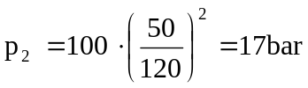

Eksempel 2

En kick blir sirkulert ut med en pumperate på 30 spm og det blir bestemt å øke raten til 40 spm. Trykket ved 30 spm var 45 bar. Hva vil skje med bunnhullstrykket dersom sirkulasjonstrykket ble holdt konstant mens vi økte pumperaten ?
Nytt pumpetrykk 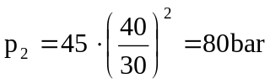

Reduksjon i bunnhullstrykk: 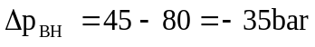

Brønnen vil komme i underbalanse og vi vil ta inn en ny kick (secondary kick). Her skulle sirkulasjonstrykket ha vært økt med 35 bar for å kompensere for økningen i friksjon.
Disse beregningene gir bare tilnærmede verdier for pumpetrykk. Under operasjon skal man alltid ha målinger for flere sirkulasjonsrater tilgjengelige, slik at man kan beregne korrekt sirkulasjonstrykk direkte fra SCR data.

Endring av pumperaten uten beregninger :

Det er også mulig å endre sirkulasjonsraten under en utsirkulering uten beregninger. Endringene i choketrykket er langsomme under store deler av operasjonen.
På faste installasjoner kan choketrykket holdes konstant i løpet av den korte tiden det tar å justere raten. Sirkulasjonstrykket vil da bli det korrekte ved den nye raten.
På flyterigger er det killinetrykket som må holdes konstant mens vi endrer raten fordi killinematometeret ikke er påvirket av chokelinefriksjonen.

Konklusjon:
Pumperaten skal ikke forandres under en utsirkulering uten at sirkulasjonstrykket justeres tilsvarende. Det er derfor viktig å foreta SCR test for flere pumperater, og at disse data er tilgjengelige på killsheet.

Forholdet mellom sirkulasjonstrykk og slamdensitet

Sirkulasjonstrykket vil også endres seg ved forandring i slamdensitet.
Dette forholdet er gitt ved:
Densiteten kan settes inn i ønsket enhet (sg eller ppg ), men vi må benytte samme enhet over og under brøkstreken. ( Brøken blir ubenevnt )

Eksempel 1

Sirkulasjonstrykket ved SCR test for 30 spm var 60 bar med en slamdensitet på 1,48 sg. Slamdensiteten blir så økt til 1,55 sg
Beregn det nye sirkulasjonstrykket.
Nytt pumpetrykk 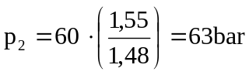

Eksempel 2

Chokelinefriksjonen ved 35 spm var 12 bar med en slamdensitet på 1,49 sg.
Slamdensiteten blir så økt til 1,52 sg og raten endret til 30 spm.
Beregn den nye chokelinefriksjonen.

Ny chokelinefriksjon 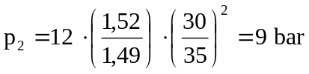

Forholdet mellom sirkulasjonstrykk og rørdiameter

Sirkulasjonstrykket er veldig påvirket av forandring i rørdiameter.
Dette forholdet er gitt ved:
Formelen gir en tilnærmet verdi ( eksponent 4,86 kan også benyttes i stedet for 5 ). Vi må benytte samme enhet for diameter over og under brøkstreken. ( Brøken blir ubenevnt )

4.7 Utfylling av killsheet for en tilnærmet vertikal brønn
Det finnes mange ulike varianter av killsheet. Flere organisasjoner, operatørselskaper, kontraktørselskaper og utdanningsinstitusjoner har sin egen utforming av killsheet.
Det er i hovedsak to typer; en for overflatemontert BOP og en for flyterigg.
Det er chokeline og chokelinefriksjonen som er den vesentlige forskjellen.

Killsheeten kan deles inn i ulike blokker. Mange data er registrert og beregnet på forhånd før man evt tar inn en kick. Dette gjelder de fleste data på side 1 på killsheet :
Tegning med oversikt over ulike dybder i brønnen
Leak Off Test og beregning av MAASP
Pumpedata og volumetrisk virkningsgrad
Registrering av SCR og SCP og beregning av chokelinefriksjon
Lengde, kapasitet, volum, slag og tid for de fleste seksjoner både innvendig i streng og i ringrommet
Det er ofte bare lengde av DP og lengde DP i åpent hull som er ukjent før en evt kick og disse må fastsette senere

Dersom det inntreffer en kicksituasjon må det registreres en del date etter at brønnen har stabilisert seg.
Dybde av brønn , både målt og vertikalt
SIDPP ( Shut In Drill Pipe Pressure )
SICP ( Shut In Casing Pressure )
Pitgain ( volum av innstrømningen )

Disse verdiene benyttes på side 2 på killsheet for beregning av :

Killmud ( drepeslamdensitet )
ICP (Initial Circulating Pressure ) ( starttrykk ved sirkulering av killmud ned streng )
FCP (Final Circulating Pressure ) ( sluttrykk ved sirkulering av killmud ned streng )
Trykkreduksjon pr 100 slag
Choketrykk etter at utsirkuleringsrate ( SCR ) er nådd ved oppstart.
Utfylling av diagram for sirkulering av drepeslam med borestreng.

Det er meget viktig å være systematisk ved utfylling av killsheet. Det er mange muligheter for å blande sammen tall og også regnefeil og summeringsfeil forekommer.
Man benytter målte lengder for beregning av volumer langs brønnbanen og man benytter vertikale dybder til trykkberegninger.

Det viktigste er å finne seg sitt eget system hvor man forstår hensikten med killsheet og man føler fungerer for seg selv. Lag egne kontrollpunkter underveis og ikke minst følg det samme systemet hver gang.
Avrundingsregler er også viktig. Det er ikke alltid vanlige matematisk avrunding gjelder.

Leak Off Densitet og MAASP rundes alltid nedover
Volumer, pumpeslag, og minutter rundes generelt opp til hele tall
Killmud densitet rundes ALLTID opp og det benyttes 2 desimaler
FCP rundes opp til helt tall
Trykkreduksjon pr 100 slag rundes ned og det benyttes 2 desimaler

Killsheet Eksempeloppgave
Brønndata :
Luftgap (RKB →MSL) 25 m
Vanndybde (MSL →WH) 260 m
Chokeline lengde 300 m

Målt dyp Vertikalt dyp
RKB → Casing sko 2760 m 2700 m
RKB → Brønndyb 3520 m 3400 m

Data fra Leak off test ved skoen :
Testtrykk : 96 bar med 1,44 sg slam i brønnen

Aktuell slamdensitet i hullet : 1,49 sg
Sjøvannsdensitet : 1,03 sg

Kapasiteter :
DP 9,20 l/m
HWDP 4,40 l/m Lengde 190 m
DC 4,10 l/m Lengde 110 m

DP / Casing 24,20 l/m
DP-HWDP / OH 23,1 l/m
DC / Open hole 15,5 l/m

Chokeline 4,50 l/m
Riser / DP 190,00 l/m

Pumpe displacement er 20,00 l/slag ved 100 % effektivitet.
Benytt volumetrisk virkningsgrad 95 %.

SCR test ved 40 spm og 1,49 sg slamdensitet :
33 bar ned streng – opp riser
39 bar ned streng – opp chokeline

Kick data :
SIDPP 21 bar
SICP 30 bar
Kick volum 1900 1iter

Øvrige relevante data :
Overflatevolum i slamtankene (pit volum ) er 33000 liter
Volum i overflatelinen fra pumpe til boredekk er 1800 liter

Fyll ut en komplett killsheet og svar på spørsmålene på neste side.

1. | Beregn hvor mye ekstra trykk som kan tilføres før casing shoe bryter sammen etter innstengning ( Statisk ) | ____________ | bar
2. | Beregn antall pumpeslag for å pumpe slam fra pumpen til borekronen | ____________ | slag
3. | Beregn hvor mange pumpeslag som trengs for å pumpe all gass forbi foringsrørskoen | ____________ | slag
4. | Beregn tetthet på drepeslam ( killmud densitet ) | ____________ | kg / liter
5. | Beregn ICP ( Initial Circulating Pressure ) med 40 spm | ____________ | bar
6. | Beregn FCP ( Final Circulating Pressure ) med 40 spm | ____________ | bar
7. | Hva viser chokemanometeret like etter at pumpen har kommet opp i 40 spm ved pumpeoppstart | ____________ | bar
8. | Beregn trykkreduksjon når kill mud pumpes ned strengen | ____________ | bar / 100 slag
9. | Beregn lengden av innstrømningen ( langs brønnbanen ) | ____________ | meter
10. | Beregn baryttmengde som går med til oppveiing av totalt aktivt væskevolum til kill mud densitet ( uten riservolum ) | ____________ | kg
11. | Beregn MAASP etter at brønnen er fylt med kill mud  (uten risermargin ) | ____________ | bar
12. | Hvor lang tid vil en total sirkulasjon ( hele brønnsystemet ) ta med 30 spm | ____________ | minutter
13. | Beregn ny slamtetthet inkludert nødvendig risermargin | ____________ | kg / liter
14. | Beregn antall pumpelag for å sirkulere riser ( DP i riser ) | ____________ | slag
15. | Beregn sirkulasjonstrykket ( dynamisk DP trykk ) etter å ha pumpet 700 slag drepeslam ned borestrengen | ____________ | bar
Eksempeloppgaven kan benyttes som øvelse, men det følger løsning på de neste sidene.
Det finnes blanke NORTRAIN killsheet i kapittel 10 i manualen.

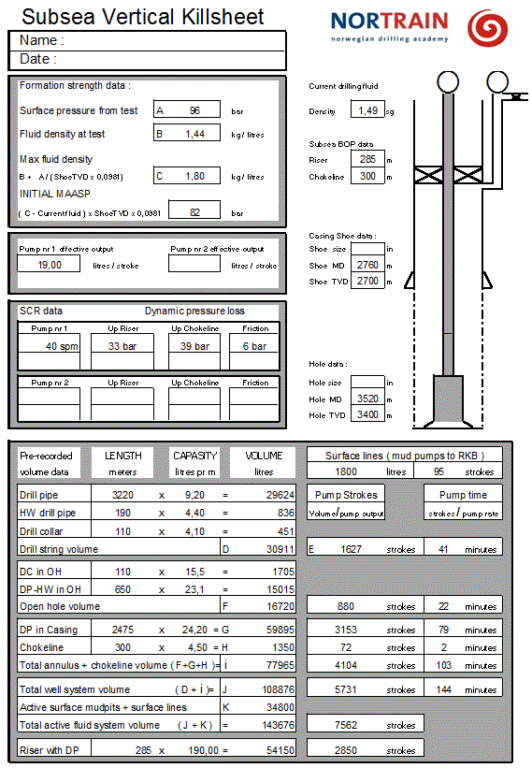
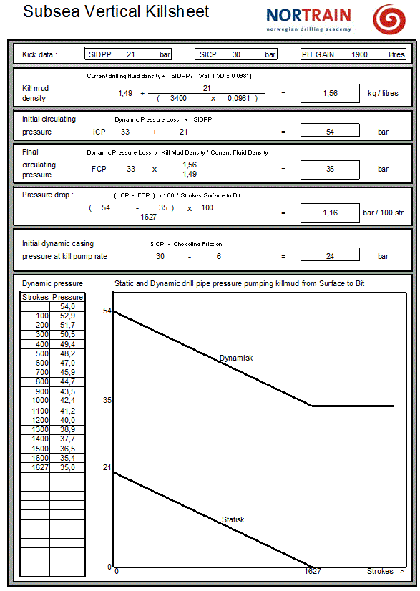
Løsningsforslag :

1. | Beregn hvor mye ekstra trykk som kan tilføres før casing shoe bryter sammen etter innstengning ( Statisk ) | 52 | bar
2. | Beregn antall pumpeslag for å pumpe slam fra pumpen til borekronen | 1722 | slag
3. | Beregn hvor mange pumpeslag som trengs for å pumpe all gass forbi foringsrørskoen | 880 | slag
4. | Beregn tetthet på drepeslam ( killmud densitet ) | 1,56 | kg / liter
5. | Beregn ICP ( Initial Circulating Pressure ) med 40 spm | 54 | bar
6. | Beregn FCP ( Final Circulating Pressure ) med 40 spm | 35 | bar
7. | Hva viser chokemanometeret like etter at pumpen har kommet opp i 40 spm ved pumpeoppstart | 24 | bar
8. | Beregn trykkreduksjon når kill mud pumpes ned strengen | 1,16 | bar / 100 slag
9. | Beregn lengden av innstrømningen ( langs brønnbanen ) | 118,5 | meter
10. | Beregn baryttmengde som går med til oppveiing av totalt aktivt væskevolum til kill mud densitet ( uten riservolum ) | 16001 | kg
11. | Beregn MAASP etter at brønnen er fylt med kill mud  (uten risermargin ) | 63 | bar
12. | Hvor lang tid vil en total sirkulasjon ( hele brønnsystemet ) ta med 30 spm | 192 | minutter
13. | Beregn ny slamtetthet inkludert nødvendig risermargin | 1,62 | kg / liter
14. | Beregn antall pumpelag for å sirkulere riser ( DP i riser ) | 2850 | slag
15. | Beregn sirkulasjonstrykket ( dynamisk DP trykk ) etter å ha pumpet 700 slag drepeslam ned borestrengen | 46 | bar

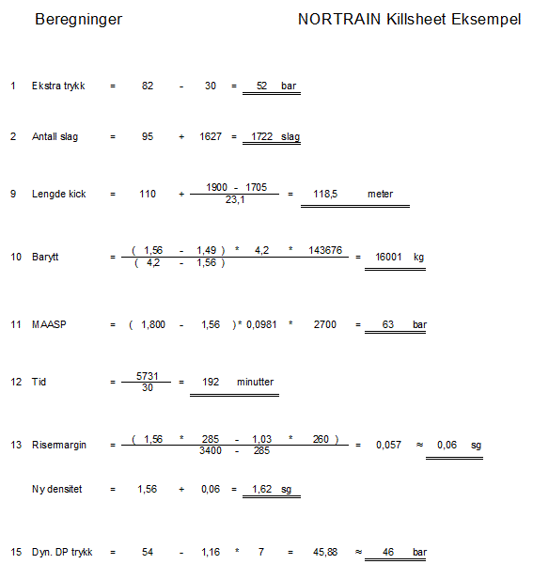

5. INNSTRØMNING – ÅRSAKER OG DETEKTERING
5.1. Innstrømning ved tripping
5.2 Innstrømning ved boring
5.3 Detektering i planleggingsfasen
5.4 Detektering under boring
5.5 Detektering ved tripping
5.6 Detektering ved logging
5.7 Bruk av oljebasert boreslam

Innledning
En kick er definert som enhver innstrømning av formasjonsfluid i brønnen som vil føre til en ukontrollert utblåsning, dersom den ikke blir kontrollert. Hovedårsakene til enhver innstrømning er at brønnen har kommet i underbalanse, dvs at formasjonstrykket overstiger bunnhullstrykket. Vi mister altså den primære brønnkontrollen som er basert på hydrostatisk overbalanse mot formasjonen.
For at en kick skal kunne inntreffe må formasjonen være permeabel slik at gass eller væske kan strømme igjennom formasjonen.
I dette kapittelet skal vi se nærmere på de vanligste innstrømnings årsakene under boring og tripping.

Under tripping

Utilstrekkelig etterfylling av slam ved tripping ut - redusert høyde på slamsøylen.
Swabbing, dvs sugeeffekt når borestrengen dras ut og dette skaper “undertrykk” under borekrona
Surging, dvs. stempeleffekt når borestrengen kjøres ned i hullet som kan medføre oppsprekking med påfølgende slamtap

Under boring

For lav slamdensitet
Uventede høytrykkssoner (ikke høy nok slamdensitet)
Lost Circulation (mister slam til formasjonen slik at det hydrostatiske trykket blir mindre)
Grunn gass
For høy penetrasjonsrate i gassførende lag
Boring inn i / kommunikasjon med nabobrønn

Kick prevention

God kick prevention innebærer en strategi samt utstyr for å predikere mulige “kicks” slik at de ikke får utvikle seg. Dette forutsetter at mannskapet har et høyt kunnskapsnivå, lytter til brønnen samt at prosedyrene og kommunikasjon på riggen er av høy kvalitet. Forholdene burde da ligge til rette for at eventuelle uventede høytrykkssoner blir detektert før brønnen kommer i underbalanse. Målet er å opprettholdt en overbalanse mot formasjonen under alle fasene av boreoperasjonen.

5.1 Innstrømning ved tripping
Statistikk viser at majoriteten av alle utblåsninger har inntruffet under tripping. Dette kan skyldes flere forhold.
Dersom det trippes ut med for høy hastighet gjennom reservoaret , kan en betydelig swabbing finne sted.
Det hydrostatiske trykket i brønnen kan bli betydelig redusert mellom hver gang det etterfylles hvis dette gjøres i intervaller.
Slurv med volumregnskap for etterfylling.
(Husk at det dynamiske trykktapet i annulus ikke er tilstede under “tripping”)
Videre er innestengning av en brønn under tripping mer komplisert p.g.a at borestrengen også må sikres. Dette kan være tidkrevende og svært vanskelig i tilfeller der brønnen allerede strømmer gjennom borestrengen. En drepeoperasjon vil også være mer komplisert dersom borekronen er langt fra bunnen av brønnen.

Forholdsregler før tripping:

Slamegenskapene bør være slik at borestrengens stempeleffekt blir så liten som mulig.
Slamdensiteten inneholder en trip margin slik at det til enhver tid er en akseptabel overbalanse i brønnen under trippingen.
Hullet blir sirkulert rent for borekaks og eventuell gass.
Drilleren skal kjenne til forventede reservoarer med gass eller høyt trykk.
Bruk av tripsheet for nøyaktig volumregnskap.
Innestengningsprosedyren skal være tilgjengelig
Crossovers for en full bore sikringsventil til alle rørene som er i brønnen må være tilgjengelig på boredekket.
Flowcheck for å se at brønnen er stabil når sirkulasjonen stoppes.
Pumping av en slug ned borestrengen slik at borestrengen kan trekkes tørr. Dette gir mer nøyaktig volum kontroll. (Eventuelt skal mud innvendig i borestrengen samles opp å strømme i retur til triptanken)
NB! Man bør ha oversikt over hvor stort volum med returslam som er forventet fra brønnen p.g.a U-rørseffekten. Dette kan kalkuleres som vist tidligere. Vis ellers ekstra oppmerksomhet ved de første 5-10 stands av bunnen.

Under trippingen skal det føres et nøyaktig regnskap med volumene.
Det vil være god prosedyre å gjennomføre flowcheck når borekrona er ved sko, og før BHA trekkes gjennom BOP.
Det vil være spesielt viktig å fylle opp brønnen ved hyppige intervaller når DC`s trekkes. Triphastigheten må være kontrollert og lav. En short check trip kan utføres dersom det er tvil om overbalansen er tilstrekkelig.
Tiden som borestrengen er ute av hullet bør være så liten som mulig.

Redusert høyde på slamsøylen
Når det trippes ut av hullet, vil nivået på slamsøylen falle, slik at bunnhullstrykket blir redusert. Dersom denne reduksjonen er stor nok, kan vi få innstrømning i brønnen. Oppfylling av annulus kan enten foregå kontinuerlig ved hjelp av en sirkulerende triptank eller ved å fylle opp ved bestemte intervaller. Det må føres et nøyaktig regnskap med hva som trekkes ut av brønnen, og hva som fylles på (trip sheet).

Dersom slamvolumet som skal til for å fylle brønnen, er betydelig mindre enn volumet av metall som har blitt trukket ut, kan dette skyldes to forhold:

- formasjonsfluid har strømmet inn i brønnen
- gass som allerede var i annulus migrerer og ekspanderer

Fylling ved intervaller
En pumpe med telleverk og en fill-up line kan brukes til å fylle opp brønnen ved bestemte intervaller. Merk at volumet av stål i en lengde med drillcollars kan være alt fra fem til ti ganger større enn i en tilsvarende lengde med drillpipe. Dette betyr at det kreves mye hyppigere etterfylling ved trekking av drillcollars.

Det er typisk å fylle hullet for hver femte stand med drillpipe, og for hver stand med drillcollar som trekkes. Operatøren kan også sette en lavere grense dersom forholdene tilsier det.
Det anbefales å trekke borestrengen tørr da dette gir bedre volumkontroll.
(En må da erstatte et volum med slam innvendig i borestrengen med tyngere slam (slug), før en trekker ut borestrengen. Dette krever egne beregninger. Ved visse situasjoner skal man være forsiktig da sluggens U-rørseffekt gir vanskelig volumavlesning. Etter å ha trukket ut en del av borestrengen, vil sluggen evakuere borerøret å gå inn i brønnen)

Fylling ved sirkulerende triptank
Triptanken kan settes til å fylle hullet kontinuerlig under tripping ved hjelp av en triptankpumpe som sirkulerer slam inn på toppen av ringrommet. Man kan da lese direkte av triptanken hvor stort volum brønnen tar. Volummålingen i triptanken bør ha en oppløsning på 100 liter. Fordelen med dette systemet er at ringrommet til enhver tid er fylt med slam. Ulempen er at triptanken må fylles opp/tømmes flere ganger under trip. Dersom det dukker opp andre problemer i forbindelse med trippingen, kan dette bli glemt.

Borestrengens stempeleffekt (swabbing/surging)
Når borestrengen beveges opp og ned i brønnen, vil den virke som et stempel i brønnen. Denne stempeleffekten skyldes at boreslam må strømme rundt BHA og borekrona under bevegelsen, og at det er en viss friksjon mellom borestrengen og slammet.

Swabbing
Når borestrengen trekkes ut, får vi en sugeeffekt (swabbing). Denne effekten virker langs hele borestrengen, men er spesielt sterk rundt BHA og borekrona. Sugeeffekten vil gi en lokal trykkreduksjon som kan føre til at formasjonsfluid trekkes inn i brønnen under borekrona. Swabbing er karakterisert ved at hullet ikke tar det forventede volum med slam når borstrengen trekkes ut.

Forhold som påvirker swabbing effekten:

Overbalansen, en god tripmargin vil forebygge swabbing
Senk triphastigheten, høy hastighet gir stor sugeeffekt
Hullklaringen, liten klaring spesielt rundt BHA og “full gauge tools” gir stor sugeeffekt
Slamegenskapene, høy viskositet og/eller gel styrke gir økt swabbing
Filterkaken, en fersk, tykk filterkake gir større swabbing
Reservoareksponering, f.eks. vil en lang horisontalbrønn gi lang målt distanse der borestrengen er i kontakt med reservoaret.
Balled up borekrone eller stabilisator.
Etterfyllingsfrekvensen

I spesielle tilfeller kan det være aktuelt å foreta en short-trip for å bestemme en sikker triphastighet. Dvs at det trippes ut f.eks 5-10 stand, for så å gå tilbake og sirkulere bunn opp. Returen vil da gi en klar indikasjon på hvor betydelig swabbingeffekten er. Ved bruk av top drive systemer vil det være mulig å pumpe seg ut av hullet for å unngå swabbing (backreaming).
Det er viktig å detektere swabbing tidlig. Jo mer formasjonsfluid som trekkes inn, desto større blir kicken, og dermed tapet av hydrostatisk trykk i annulus som fører til ytterligere økning av swabbing-effekt.

Eksempel (farene ved swabbing):
En betydelig mengde gass swabbes inn ved begynnelsen av en trip. Bunnhullstrykket er høyt slik at gassen er komprimert og utgjør et lite volum. Det blir det pumpet en slugg ned borestrengen, og trippingen starter før denne har stabilisert seg.
Dette vil forverre muligheten til å tolke signalene fra brønnen (skille gassinnstrømningen fra den naturlige tilbakestrømningen p.g.a U-rørseffekten).
Swabbingen blir ikke registrert på overflaten. Tapet av hydrostatisk trykk er minimalt, og brønnen er i balanse.
Gassen migrerer under trippingen, men ekspansjonen er svært liten så lenge den er dypt nede i brønnen. Trippingen fortsetter uten noe tegn på ekspanderende gass blir observert på overflaten.
Det blir ikke foretatt noen flowcheck før uttrekking av BHA starter.
Det oppstår et problem oppe i derricken i forbindelse med håndteringen av drillcollars.
Boreren forlater sin posisjon for å lede arbeidet fra boredekket, og i mellomtiden blir brønnen og triptanken glemt. Gassen migrerer nå så raskt at dette ville blitt registrert fra borers posisjon.
Gassen ekspanderer kraftig like ved overflaten. Det hydrostatiske trykket i brønnen faller under formasjonstrykket, og brønnen begynner å produsere. Nå skal brønnen stenges inne (og drepes) med drillcollar i BOP. Dersom det står DC i rotasjonsbordet må det monteres en overgang før sikringsventil monteres og stenges. Sannsynligvis villet en ha droppet hele BHA ned i brønnen.

Surging.
Når borestrengen kjøres inn, får vi en stempeleffekt med trykkbølgen under (foran) borestrengen (surging effekt). Dersom det brukes en float i borestrengen, vil denne effekten bli forsterket. Surging kan føre til oppsprekking der vi mister slam til formasjonen (lost circulation) som igjen medfører redusert bunnhullstrykk pga. tapt høyde på slamsøyle. Resultatet kan bli kick.

Konklusjon: Det er viktig at tripphastigheten kontrolleres og det må kjøres forsiktig inn og ut av brønnen for å redusere borestrengens stempeleffekt.

5.2 Innstrømning under boring

For lav slamdensitet.
Ved boring i ukjente formasjoner kan en komme inn i uventede høytrykkssoner. Dersom signalene fra brønnen blir oversett, kan man komme i en situasjon der slamdensiteten er for lav i forhold til formasjonstrykket.
Ved boring i kjente formasjoner (produksjonsboring) er det mer sannsynlig at lav slamdensitet skyldes at det blir begått feil i pumperommet på riggen. Utilsiktet uttynning av slammet i piten kan forekomme, og feil på sentrifugene kan føre til at barytt blir fjernet fra slammet. Slamdensitetsmålingene kan også være unøyaktige. I varme dype brønner kan det være spesielt vanskelig å beregne den virkelige slamdensiteten i brønnen p.g.a temperatur og kompresjons-effekter.
Slamdensiteten kan også bli for lav p.g.a at gas cutting ikke blir fjernet på overflaten.
Høye penetrasjonsrater kan øke slamdensiteten i annulus betydelig da borekaks vil utgjøre en stor del av slammet (loaded annulus). Dette kan kamuflere en økning i poretrykk som ellers ville blitt observert under boring. Den primære brønnkontrollen kan dermed mistes når brønnen sirkuleres rein.

Aktuelle årsaker til densitetreduksjon av boreslammet i prosess og lagringsområdene:
Uttynning av slam ved tilsetning av vann, base olje eller premix mud (Dilution).
Spyling av sentrifuge. Flushing.
Lekkasje mellom slamtanker.
Åpning av feil ventiler til pumpene sitt sugesystem.
Ødelagt, feilkalibrert balansevekt.
Tilsetning av for mye lett væske til sugetank.
Veiing av feil boreslam, tetthet måles feil sted i systemet.

Uventet høytrykkssone
Som nevnt kan uventede høytrykkssoner føre til at slamdensiteten blir for lav. Boring av permeable formasjoner med for lav slamdensitet må unngås. Poretrykket må derfor estimeres både i planleggingsfasen og kontinuerlig under boring. I tilfeller der det er stor usikkerhet, må man være spesielt oppmerksom på signaler fra brønnen som kan indikere underbalanse.

Lost Circulation
En brønn kan komme i underbalanse dersom et totalt slamtap forekommer. Formasjoner som har naturlige eller borerelaterte sprekker eller unaturlig lavt poretrykk kan gi slamtap. Ved dramatisk slamtap vil all retur fra brønnen opphøre, og slamnivået i annulus falle. Dette gir redusert bunnhullstrykk, og kan dermed føre til innstrømning fra en annen sone som vist i figur 5.1.
Denne type kick kan være spesielt vanskelig å håndtere fordi at brønnen ikke kan holde på en full søyle med slam.

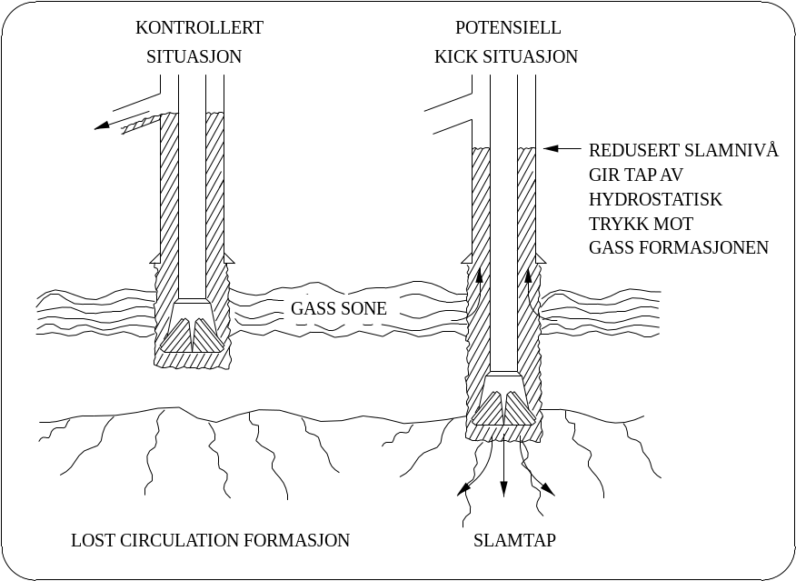

Fig. 5.1 Innstrømning som følge av slamtap

For høy penetrasjonsrate i gassførende lag
Dersom det bores gjennom gassførende lag, vil gass bryte ut fra borekakset og forurense slammet (gas cutting). Graden av gas cutting er avhengig av borehastigheten, porøsitet til formasjonen og lengden på brønnbanen. Når gassen sirkuleres til overflaten, vil den ekspandere slik at slamdensiteten ved overflaten reduseres betydelig. Men den tilsvarende reduksjonen i bunnhullstrykket ofte svært liten så lenge gassnivået er stabilt.

All gassen må fjernes før slammet sirkuleres ned i brønnen igjen. Dersom dette ikke blir gjort, vil reduksjonen i slamdensitet bli stadig større, slik at brønnen tilslutt kan komme i underbalanse.

Svært høye penetrasjonsrater gjennom gassførende formasjoner, kan medføre at store mengder slam blir fortrengt fra brønnen idet gassen ekspanderer like ved overflaten. Ettersom slam blir fortrengt fra annulus, vil gass ekspansjonen finne sted stadig lengre nede i brønnen (redusert trykk). Stadig mer slam blir fortrengt og til slutt kan brønnen komme i underbalanse. Når denne sekvensen først har startet, tar det ikke lang tid før situasjonen krever innstenging med BOP.

Ved boring av topphull (grunne gass soner) vil en situasjon som beskrevet overfor være ytterst kritisk.
Connection gass kan føre til en liknende kjedereaksjon. For hver gang gassen koker ut ved overflaten, tas det inn en ny (og større) gassmengde nede i hullet inntil brønnen kommer i underbalanse og begynner å produsere.

Grunne gassførende sandformasjoner
Boring inn i grunn gass formasjoner er en av de farligste situasjoner som kan oppstå under boring. Grunn gass kan forekomme naturlig, eller som følge av lekkasje fra andre brønner i området. Grunne gasslommer har ofte overtrykk (ikke spesielt høyt) og høy permeabilitet, slik at innstrømningen blir kraftig.
I en grunn brønn vil gass komme til overflaten svært hurtig slik at det er liten tid for deteksjon og iverksetting av korrekte prosedyrer. Flow sensoren kan gjerne være det eneste hjelpemiddelet som kan gi en tidlig nok advarsel til at de gjeldene grunn gass prosedyrene kan bli iverksatt.
På grunn av lav formasjonsstyrke, er det ofte ikke mulig å stenge inne brønnen, da dette kan føre til at formasjonen brytes ned og at gassen strømmer til overflaten på utsiden av casingen/conductoren.
Bores det fra en fast installasjon eller jack-up rig, må en slik kick derfor tas opp på plattformen og avledes overbord ved hjelp av diverterutstyr.
Bores det fra flyter, er det vanlig å bore uten riser i Nordsjøen, slik at en unngår å få gassen opp på plattformen. En bruker da ankervinsjene til å trekke seg bort fra brønnen.

Den beste sikkerheten mot grunn gass faren, er å foreta grundige seismiske undersøkelser i området der det skal bores. Grunne gasslommer vil da som regel vise seg som såkalte bright spots, og disse kan unngås ved å flytte location. Disse grunn gass lommene har som regel ikke stor utstrekning, slik at det ikke skulle være forbundet med store problemer å nå “target” selv om riggen blir flyttet noe vekk.

Boring inn i nabobrønn eller kunstig ladet formasjon
Dette kan være et problem i områder rundt produksjonsplattformer der det er et stort antall brønner og brønnbanene er kompliserte. Lekkasjer fra gamle brønner kan føre til uventede høytrykkssoner i slike områder, på samme måte som injeksjonsbrønner. Planlegging og kommunikasjon mellom boring- og produksjonsmiljøer er viktig.

Sementen setter seg
Når en “liner” blir sementert inn i et gassreservoar, vil størkningsprosessen føre til et tap av hydrostatisk trykk mot formasjonen. Gass kan da strømme opp i liner/casing annulus og eventuelt inn i brønnen.

Utfelling av vektmateriale
Hvis slammet har dårlige “flyteegenskaper” (reologi), kan vektmaterialet felles ut. Dette vil føre til tap av hydrostatisk søyle.

5.3 Detektering i planleggingsfasen
Under boreprosessen måles en rekke boreparametere. Flere av disse parameterene vil endre seg med forandringer i poretrykket. For tidlig å kunne fastslå endringer i de relevante boreparametrene må en “normal” trend blitt etablert. Det er derfor viktig at “mud logging” er en kontinuerlig prosess under boringen. (Under boring er det som regel loggeselskapet som har ansvaret for estimering av poretrykk) Målingene vil bare være så gode som kvaliteten på måleinstrumentet som brukes. Det er derfor viktig å kjenne til operasjonsprinsippene og begrensningene til sensorer, måleinstrumenter og recordere, samt at disse blir vedlikeholdt og kalibrert med jevne mellomrom.
Deteksjon av kick under tripping vil også til en viss grad være basert på sensorer, men her kan visuelle observasjoner være viktigere.
Det bør ellers være en grunnleggende filosofi at det er bedre å stenge inne brønnen en gang for mye, enn en gang for lite. Boreren bør ha full frihet til å stenge inne brønnen ved enhver mistanke til innstrømning.
Detekteringsteknikkene for høytrykkssoner og kick kan deles inn etter hvilken fase av operasjonen man er i

Planleggingsfasen
Borefasen (boring, tripping)
Etter boring

Seismikk
Ved boring i ukjente formasjoner, vil tolkninger av seismiske data være den eneste tilgjengelige informasjonskilden før boringen starter. Spesielt vil det være viktig å vurdere faren for grunn gass ved hjelp av seismikk.

Andre brønner
Ved boring i områder der det har vært tidligere boreaktivitet, vil korrelasjoner fra andre brønner gi verdifull informasjon. Ved produksjonsboring vil seismikken ofte også være mer detaljert.

5.4 Detektering under boring

Overgangsfase
Under boring kan forløpet til en kick deles inn i tre faser:
Normal fase Normal operasjon
Overgangsfase Indikasjoner på økt poretrykk
Innstrømningsfase Signaler som bekrefter innstrømning

Når brønnen er i overgangsfasen borer vi inn i en overgangssone. Vi er da i ferd med å miste den hydrostatiske overbalansen mot formasjonen. Brønnen vil som regel gi flere signaler om dette.
Overgangssonen er et lag med sedimenter som hindrer fluid-kommunikasjon mellom formasjonene som ligger over og under denne. Dermed kan et overtrykk oppstå i den underliggende formasjonen.

I tilfeller der overgangssonen er et tykt lag med skiferleire (shale), kan overgangen fra normalt trykk til overtrykk være gradvis, slik at mulighetene for å detektere en underliggende høytrykkssone er gode. Men overgangssonen kan også være et tynt lag av f.eks.. salt eller hard krystallinsk stein. I slike tilfeller kan det være liten tid til å detektere en uventet underliggende høytrykkssone.

Dersom vi antar at overgangssonen har en viss tykkelse, vil den kunne gi både tidlige og forsinkede indikasjoner på hva som er i ferd med å skje. Vi kan få forandringer i en rekke parametre relaterte til borestrengen, borekakset og slammet. Ved å observere disse kontinuerlig, vil en i mange tilfeller kunne oppdage en unormal trend før brønnen er kommet i underbalanse.

Tidlige indikatorer i overgangsfasen
De tidlige indikatorene er relatert til boreparametrene som overføres direkte til overflaten via borestrengen eller slammet.

Borehastighet (rate of penetration, ROP)
d-eksponent
Torque og Drag
MWD (measurement while drilling)
Pumpetrykk

Penetrasjonsrate (ROP)

Når det bores inn i en overganssone, vil vi som regel få en mer eller mindre markert økning i penetrasjonsraten (drilling break). Men ROP er også avhengig av en rekke andre boreparametre som vekt på borekrona (WOB), rotasjonshastighet (RPM) og hydraulisk trykk mot hullbunnen (BHP). For at en drilling break skal være en sikker indikator, må boreparameterne holdes så konstante som mulig. Dette kan være vanskelig over lengre tidsrom, men under boring inn i forventede høytrykkssoner bør dette etterstrebes. Andre forhold som forandring i litologi og slitasje/utskifting av borekrone er vanskeligere å kontrollere, men må også vurderes i forbindelse med en drilling break. Det er vanlig prosedyre ved drilling break å stoppe boringen for å gjøre strømningssjekk (flowcheck). En 50% endring av ROP klassifiseres ofte som en drilling break.
Det er to årsaker til at penetrasjonsraten øker når vi borer inn i en formasjon med høyere trykk.

Differensialtrykket (overbalansen) minker, slik at chip-hold-down-effekten blir redusert. Bergarter som skifer har ikke spesiell sterk binding mellom lagene. Når poretrykket overstiger det hydrostatiske trykket av slammet, vil borekakset “bli revet løst” fra formasjonen. Dvs at det blir lettere å bore ut fra hullbunnen, og ROP øker.

Høytrykkssoner har ofte høyere porøsitet enn normale trykksoner. Dette skyldes mindre kompaksjon fordi poretrykket har tatt opp noe av overlagringstrykket. Det blir dermed mindre materiale å bore ut, slik at ROP øker.

Ved bruk av PDC bit kan en drillingbreak utebli ved økt poretrykk, eller den kan være mindre.

d-eksponenten

På grunn av at det kan være vanskelig å holde alle boreparametrene rimelig konstante under boring, er det ikke uvanlig at variasjoner i disse kan oppfattes som en drillingbreak. I et forsøk på å kunne gjenkjenne en “ekte” drillingbreak som skyldes økning i formasjonstrykket, har de fire parametrene WOB, RPM, ROP og bit diameter blitt satt inn i en logaritmisk formel som gir en verdi som kalles d-eksponent.

d-eksponentens absolutte verdi gir ingen mening. Det er trenden som betyr noe. d-eksponenten plottes mot dybde, og skal normalt øke ettersom ROP avtar med økt dybde/kompaksjon og slitasje av borekronen.

Men dersom man borer inn i en høytrykkssone, vil tallverdien på d-eksponenten falle.

Denne teknikken fungerer best ved boring av tykke sekvenser med skiferleire.

Trenden for d-eksponenten vil forandre seg dersom litologien forandrer seg.
Det må også korrigeres dersom det blir foretatt endringer i slamdensiteten og når borekronen slites/skiftes ut.

Torque og Drag

Når overbalansen blir redusert i en overgangssone, minker differensialtrykket mellom brønnen og formasjonen. Hullveggen har en tendens til å bli ustabil, spesielt gjelder dette ved boring av impermeable leireformasjoner i underbalanse. Dette vil blant annet kunne gi økt torque på borestrengen, og økt pick-up tension ved connections, fordi friksjonen øker. Borestrengen kan til slutt sette seg fast.

Økt torque og drag kan også være en følge av utilstrekkelig hullrensing. Ukonsoliderte (underkompakterte) leirformasjoner vil i særlig grad svelle ut ved boring, selv med hydrostatisk overbalanse. Torque og drag vil også øke naturlig med dybde og lengden av brønnbanen (høyavviksbrønner).
På flyterigger kan tolking av forandringer i disse parametrene være vanskelige.
Torque og drag må derfor settes inn i en sammenheng med andre indikatorer for å skille generelle hullproblemer fra en “drilling break”.

Measurement While Drilling (MWD)

Ved hjelp av MWD teknikk kan nedihullsforholdene observeres direkte under boring. Måleutstyr er lagt inn i BHA (bottom hole assembly) like over borekrona, og data blir overført til overflaten gjennom akkustiske pulser i boreslammet til en mottaker på overflaten.
Følgende parametre kan registreres ved hjelp av MWD:
Weight On Bit/torque
De faktiske WOB og torque verdiene er lavere enn de som blir avlest ved overflaten. Dette skyldes friksjon mellom strengen og hullveggen. Ved å måle de faktiske verdiene nedihulls, vil kalkulasjon av d-eksponenten bli mer nøyaktig, og man får bedre oversikt over eventuelle hullproblemer.

Temperatur
Ved boring inn i en høytrykkssone, vil som regel temperatur-gradienten være større enn ved boring i normale soner. Ved avlesning av bunnhullstemperaturen, blir forstyrrende elementer som sirkulasjonstid og eventuelt kjøling i riser eliminert.
Elektrisk log
Målinger av formasjonenes naturlige radioaktive bakgrunnstråling (gamma-ray), “elektriske motastand (resistivitet) og porøsitet kan avsløre gassbærende formasjoner og porøse lag.
Sensorer for direkte måling av bunnhullstrykk under boring finnes.
Det er også mud pulse teknikker, der tiden det tar for en akkustisk puls å tilbakelegge avstanden fra overflaten til borekrona (gjennom DP), og tilbake til overflaten (gjennom annulus), blir målt.
Hvis gass innvaderer annulus, vil tiden før pulsene når overflaten øke. Svært små variasjoner i gasskonsentrasjonen kan detekteres ved hjelp av denne teknikken.

Forandringer i pumpetrykk/rate

Dersom annulus lastes opp med gass, vil vi kunne se en reduksjon i pumpetrykk, eller økning i pumperate (gamle pumpemotorer mangler turtallstyring ved økt/minket belastning). Dette skyldes U-rørseffekten; Annulus-siden blir lettere enn DP-siden som følge av en lettere fluid.

Hvis det er gass som er strømmet inn, vil pumpetrykket gradvis falle pga gassekspansjon og økt innstrømningsrate som følge av redusert bunnhullstrykk. Slammet i DP vil da "falle", og det kreves mindre energi for å sirkulere. U-rørseffekten kan forveksles med en utvasking i borestrengen/borakrona. Dette kan sjekkes ved å se om brønnen strømmer ved pumpestans.

Forsinkede indikasjoner i overgangsfasen
De forsinkede signalene er relaterte til returen fra hullet. Informasjon fra slam og borekaks kan først innhentes når et volum tilsvarende annulusvolumet er sirkulert. Dette kan ta lang tid, slik at en høytrykkssone da allerede kan ha blitt penetrert.
Ved bunn-opp kan vi få forandringer i følgende parametre:

Gassnivå
Slamegenskapene (saltkonsentrasjon, viskositet, densitet)
Slam temperatur
Tetthet og form på borekaks

Gassnivå

En gass detektor, eller en hot wire detector, kan gi nyttig informasjon om nedihullsforholdene under boring. Slike instrumenter gir et relativt mål (units of gas) på forandringer i gassnivået i slammet.
Under normale forhold skal man bare måle et lavt og relativt stabilt nivå av bakgrunnsgass. En økning i gassnivået kan skyldes flere forhold:

Formasjonen som bores har et høyere gassinnhold pga høyere porøsitet slik at det blir boret ut mer gass (drilled gas)
Penetrasjonsraten har økt slik at det blir boret ut mer gass
Hullveggen er ustabil og gassholdige splinter kollapser inn i brønnen der gassen blir frigjort
Swabbing ved connections og tripping
Brønnen er i underbalanse og gass strømmer inn
Alle disse situasjonene må vurderes nøye før det bores videre.

Connection gas er et mål på hvor mye gass som kommer inn i brønnen ved en connection. Når borestrengen blir trukket av bunn og pumpene stanset, får vi både swabbing og tap av ECD i brønnen. Bunnhullstrykket blir dermed redusert og gass kan lettere strømme inn. Connection gas rapporteres i enheter over bakgrunnsgassnivået og måles ved sirkulasjon av bunn-opp etter en connection. Etter at denne gassen har passert detektoren, skal nivået falle tilbake til bakgrunnsgassnivået.
Det vil være vanskelig å se connection gas på overflaten når den ankommer, ettersom tilbakedrenering til slamtankene fra overflatelinene finner sted samtidig. Det finnes avanserte målesystemer som kan ta hensyn til dette, men manuelle målinger kan også avsløre en unormalt høy tilbakestrømning på et tidlig tidspunkt dersom man er oppmerksom på problemet.
Connection gas kan gi gode indikasjoner på forholdet mellom bunnhullstrykket og formasjonstrykket. En stadig økning vil være et sikkert tegn på at overbalansen er i ferd med å forsvinne. Dersom det er flere connection gass-bobler i brønnen samtidig, kan dette utløse en farlig kjedereaksjon.
Ved boring av HP /HT brønner blir det ofte fortatt en sirkulasjon av bunn-opp før man tar en ny connection. ( Man har kun en connetiongas i ringrommet ).

Trip gas er svært lik connection gass, men her måles gassnivået etter en hel trip. Dersom det er tvil om hvor stort swabbingproblemet er, kan en gjennomføre en kort trip (short trip) på 10-15 stands, hvorpå det trippes tilbake til bunnen for å sirkulere bunnen opp. Et høyt gassnivå ved bunn-opp kan indikere at tripmarginen bør økes, eventuelt tripping hastigheten reduseres.

Man skal være forsiktig med å øke slamdensiteten inn i brønnen, selv om den er kraftig redusert på overflaten pga gas cutting. Her blir det ofte overreagert.
Årsaken til økninger i gas cuttingen må selvsagt klargjøres før det bores videre.
Ved boring av topphull, må det reageres øyeblikkelig dersom det oppdages økning i gassnivået.
Ved bruk av oljebasert slam kan økninger i gassnivå bli maskert.

Slamegenskapene

Som nevnt inneholder høytrykkssoner ofte mer formasjonsvann enn normale soner pga høyere porøsitet. Mer formasjonsvann vil derfor bli boret ut. Dersom brønnen kommer i underbalanse, vil vi også kunne få innstrømning av formasjonsvann. Dette kan gi redusert slamdensitet og økt saltinnhold i slammet. Formasjonsfluider vil også påvirke slammets viskositet.

Temperatur
Slamtemperaturen ved overflaten øker lineært med TVD ved boring i normale trykksoner. Overgangssoner kan ha dobbelt så høye temperaturgradienter som skyldes at formasjonene har høyere porøsitet, og inneholder mer formasjonsvann. Vann har lav termisk ledeevne slik at varmetapet ikke har vært like høyt som det har vært i omgivelsene. Derfor har høytrykksoner også høyere temeraturer enn normalt. Målinger av flowline temperaturen kan avsløre en overgangs/høytrykkssone.
Det er flere andre forhold som kan gi forandringer i flowline temperaturen, f.eks. pumperate/sirkulasjonstid og tid for tripping og connections. Temperaturindikatoren kan også bli maskert av kjøleeffekten fra en lang riser/luftgap seksjon. Nedihullsmålinger er derfor en fordel.

Tetthet og form på borekaks
Under normale forhold vil tettheten på borekakset øke med dybde som følge av økt overlagringstrykk. Som tidligere nevnt vil høytrykkssoner som regel være mindre sammenpresset enn normalt. Dette som følge av at poretrykket er med på å "bære" de overliggende formasjonene. Dermed er tettheten på disse bergartene mindre (og porøsiteten høyere).
Tetthetsmåling av borekakset kan gi indikasjoner om at vi nærmer oss en høytrykkssone.

Når en sekvens med leireskifer bores i underbalanse, vil hullveggen som tidligere nevnt også ha en tendens til å bli ustabil. Dette skyldes at trykket i formasjonsfluiden som er fanget i porene er større enn det hydrostatiske trykket i brønnen, og får dermed en sprengende effekt (leireskifer er som regel impermeabel). Dette gir borekaks som bærer preg av å ikke ha blitt boret ut. De er større og skarpere i kantene og mer rektangulære i form (shale splinters).
Ved å kontinuerlig observere returen over shaker og ta prøver av borekakset, kan en underbalansesituasjon oppdages før en permeabel formasjon blir penetrert.

Innstrømning under boring
Dersom de signalene som brønnen måtte gi ved boring inn i en høytrykksone blir oversett, vil den til slutt komme i underbalanse og gi innstrømning fra en permeabel formasjon. Vi vil da kunne observere flere sikre tegn på dette:

Økning i returen
Pit gain
Positiv flowcheck
Innestengningstrykk

Økning i returen (Increased return flow)

Ettersom sirkulasjonssystemet er et lukket system, vil en innstrømning føre til økt tilbakestrømning fra brønnen. Dette vil være det første sikre tegn på at brønnen strømmer, og kan måles med et flowmeter (flow paddle) i returlinen. Det finnes også mer avanserte instrumenter som sammenlikner flow inn i brønnen med flow ut.
Dersom det bores i underbalanse i formasjoner med lav permeabilitet, slik at gassen "kryper" innpå, er det lite sannsynlig at dette kan detekteres på “return flow” på et tidlig tidspunkt. Målinger på flytere vil også gi mindre nøyaktighet pga teleskop-jointens pumpeeffekt
(det finnes systemer som måler returen ved brønnhodet).

Volumøkning i slamtankene (Pit gain)

Det neste tegnet på at brønnen strømmer vil være at nivået i slamtankene begynner å øke. Informasjon om nivået i slamtankene finnes på drillers panel, men boremannskapet bør også foreta visuelle målinger med jevne mellomrom, og rapportere enhver mistenkelig variasjon.
Igjen kan det være vanskelig å se en “pit gain” dersom det er en formasjon med lav permeabilitet som strømmer. Drilleren må ha full oversikt over andre operasjoner som influerer slamvolumet på overflaten, slik at en pit gain ikke blir maskert og falske alarmer blir unngått. Dette kan gjelde tilsetninger av barytt, utvanning med basevæske, eller lasting/lossing7dumping av slam. Bruk av desander og desilter vil også gi en jevn, men svak reduksjon i slamvolumet som kan maskere en liten innstrømning. Drilleren må derfor vite om dette utstyret er i bruk eller ikke, samt om det forekommer slamtap til formasjonen (seepage loss).
Under boring kan det dynamiske trykket også skape en “ballongvirkning” på brønnen (ballooning). Dvs. at under statiske betingelser rommer brønnen mindre væske enn under dynamiske betingelser der brønnen “utvider” seg pga. trykkøkningen.
Opereres det fra flyterigg, vil en innstrømning bli ytterligere maskert pga riggens bevegelser. Installasjon av et Pit Volume Totalizing System, som måler gjennomsnittsverdien fra flere sensorer, kan forbedre mulighetene til å detektere en pit gain. Det må etableres en øvre "rig heave"-grense for sikker operasjon på flyterigger.
I flere områder i nordsjøen og spesielt i norskehavet er forskjellen mellom flo og fjære betydelig, noe som påvirker nivået i tankene.
Det er lettere å lese av små volumforandringer dersom slamtankene er høye med lite areal.

Positiv flowcheck

Dersom et klart signal på underbalanse har blitt observert, er det vanlig å gjennomføre en flowcheck. Strømmer brønnen etter at pumpene er slått av, vil dette bekrefte at brønnen "kicker".
I brønner med stort hullvolum kan det ta lang tid før slammet stopper helt opp etter at sirkulasjonen er brutt, slik at det kan være vanskelig å skille mellom naturlig tilbakestrømning og en kick. En viss tilbakestrømning fra overflatelinene vil også finne sted.
Ekspansjon av boreslam pga oppvarming ved pumpestans kan også gi en viss tilbakestrømning fra brønnen. Det er derfor viktig å foreta målinger av normal tilbakestrømning ved pumpestans, slik at en unormalt høy tilbakestrømning kan identifiseres så tidlig som mulig.

En negativ flowcheck er ikke nødvendigvis ensbetydende med at brønnen er i balanse. Dersom formasjonen er impermeabel, vil vi ikke få innstrømning (tight formation).
Avhengig av permeabilitet, underbalanse, formasjonsfluid, hullgeometri, TVD, slamegenskaper, etc, kan det ta opptil 30 minutter før en observerer flow fra en ustabil brønn. Hvor lenge en flowcheck skal vare, og hva som skal gjøres dersom den er negativ, er spørsmål som må være klarlagte på forhånd. En tidsperiode på 10 minutter er ofte benyttet. Dersom det er tvil, vil det være god prosedyre å sirkulere bunnen opp.

(I spesielle tilfeller der kickvolumet er kritisk, som under boring av høytrykksbrønner, vil noen operatører droppe flowchecken og stenge brønnen inne med en gang. Dette kan redusere kickvolumet betydelig, og oppbygging av et innestengningstrykk vil istedet bekrefte en innstrømning. Ved bruk av oljebasert boreslam kan det også være aktuelt å droppe flowchecken)

Innestengningstrykk

Dersom vi får ppbygging av trykk etter innestengning, vil dette være en sikker indikasjon på underbalanse sålenge vi ikke har stengt inn for tidlig i forhold til pumpestans. (trapped pressure). Dersom en etter innstengning ikke ser oppbygging av innestengningstrykk, kan dette skyldes flere forhold. Man bør sjekke at ventilene i BOP (Blow Out Preventer) samt chokemanifold er i korrekt posisjon, samt gi brønnen god tid til å stabilisere seg. Observeres det fremdeles ikke trykk på brønnen, kan en vurdere åpning av brønnen etterfulgt en lengre flowcheck. Er det fremdeles ikke noen sikre tegn på kick, vil det være god praksis å sirkulere bunn-opp, slik at returen kan sjekkes før boringen gjenopptas. Observer nivået i slamtankene nøye og flowcheck igjen ved 2/3 av bunn-opp. Hvis mistanken ikke blir avkreftet, ta siste del av sirkulasjonen gjennom chokemanifolden. Noen rigger kan ha montert en by-pass line på chokemanifolden for å kunne sirkulere gjennom chokeline men utenom choken. På denne måten kan man holde en høyere utsirkuleringsrate fordi man reduserer motstanden som er i en åpen choke. Dette gir også mindre belastning mot formasjonen ved foringsrørskoen.
Vurder økning i slamdensiteten, og fortsett boringen med stor forsiktighet.

5.5 Detektering ved tripping

Under tripping vil sikre tegn på kick være:

Brønnen tar ikke tilstrekkelig volum med slam ved tripping ut.
Brønnen strømmer mellom stands ved tripping inn.
Positiv flowcheck

Utilstrekkelig etterfylling ved tripping ut
Ved tripping er det først og fremst volumregnskapet som danner grunnlaget for god trykkontroll. Dersom brønnen tar et slamvolum som er mindre enn volumet av stål som trekkes ut, er dette et sikkert tegn på at formasjonsfluid har erstattet slam i brønnen (swabbing). Dersom fri gass blir swabbet inn, vil også brønnen strømme når gassen begynner å migrere og ekspandere i annulus.

NB! dette kan ta lang tid avhengig av TVD og gassmengde.

Ved avvik fra det forventede volumregnskapet, må brønnen observeres for flow og situasjonen vurderes nøye. Det vil være ønskelig å komme seg tilbake til bunnen av brønnen så raskt som mulig.

Man må være varsom med tanke på surgingeffekten som kan gi oppsprekking og slamtap, spesielt dersom det er en floatventil i strengen. Bygger brønnen opp trykk etter å ha blitt stengt inne, må det eventuelt vurderes å strippe tilbake til bunnen for å få den renset og drept.

En skal også være forsiktig ved pumping av slugger ned borestrengen (for å kunne trekke tørr pipe). Det bør beregnes hvor mye slam dette vil gi tilbake fra annulus, før nivået i borestrengen har stabilisert seg. Systemet bør være stabilt før trippingen startes, slik at dette ikke kompliserer volumregnskapet og maskerer swabbing.

Brønnen strømmer ved tripping inn.
Dersom brønnen strømmer mellom stands når det trippes inn, er dette et signal på at noe er galt. Tilbakestrømningen skal stoppe like etter at slips er satt på hvert stand.

5.6 Detektering ved logging
Etter boring kan en eventuell høytrykkssone bekreftes ved logging. En kombinasjon av flere teknikker blir benyttet:

Gamma stråling

Måling av gamma stråling indikerer litologi. Høy stråling fra leire/skiferstein og lav stråling fra sandstein. Gammanivået øker med mengden av radioaktivt materiale, og dermed med dybde ettersom formasjonene blir mer kompakterte. Konstant lavere gammanivå kan derfor indikere en høytrykksone med mye sand samt høy porøsitet fordi formasjonen er mindre sammenpresset enn normalt.

Resistivitet

Resistivitetsmålinger indikerer hvilken fluid formasjonen inneholder. Gassholdige formasjoner med høy porøsitet vil gi høy resistivitet p.g.a dårlig elektrisk ledeevne. Formasjonsvann har bedre eletrisk ledeevne p.g.a saltinnholdet.

Tetthetslogg

Tetthetsloggen er basert på samme prinsipp som resistivitet-loggen. Nøytroner sendes ut i formasjonen. Ut ifra antallet som reflekteres, kan tettheten til formasjonen bestemmes. Som tidligere nevnt, øker tettheten under normale forhold med dybde. Men en høytrykkssone vil ha lavere tetthet p.g.a mindre kompaktering.

Lydhastighet (sonisk logg)
Lydhastigheten i gass er lavere enn i væske.

Sammendrag
Hver for seg kan små forandringer i noen av de tidlige og forsinkede indikatorene fra overgangssonen virke ubetydelige. Ingen av dem vil bekrefte at brønnen er i, eller er i ferd med å komme i underbalanse. Men ved å til enhver tid vurdere summen av alle indikatorene, vil en ha gode muligheter for å danne seg et korrekt bilde av forholdet mellom formasjonstrykket og bunnhullstrykket under boringen. Generelt vil trender være mer verdifulle enn eksakte verdier. Slam- og MWD-loggerne vil ha oversikt over de fleste parametrene, og er derfor best rustet til å varsle endringer i boretrykket, mens drilleren sannsynligvis vil ha best mulighet til detektere en innstrømning når den måtte inntreffe.

Det finnes i dag også computerbaserte systemer som kontinuerlig overvåker, analyserer og lagrer målinger fra de forskjellige sensorene for kickdeteksjon. Disse kan i større grad vurdere sammenhenger mellom flere indikasjoner som måtte komme, og på den måten gi "smartere" alarmer. Ved å lagre all informasjon, er det også mulig å gå tilbake og rekonstruere nøyaktig hva som førte til en spesiell trykkontrollsituasjon.

Figur 5.2 viser et sammendrag av de detekteringsteknikkene som har blitt diskutert. Legg merke til sekvensen:

tidlige indikatorer -> forsinkede indikatorer -> sikre tegn på innstrømning.

DETEKSJON AV HØYTRYKKSONER / INNSTRØMNING

FØR OPERASJON
seismikk
andre brønner

UNDER OPERASJON
_________________________________________________________________________________

BORING TRIPPING
1
NORMAL FASE

_________________________________________________________________________________

TIDLIGE INDIKASJONER TIDLIGE INDIKASJONER
2
OVERGANGS FASE
drilling break short trip gass
d-eksponent
økt torque/tension
MWD data

FORSINKEDE INDIKASJONER FORSINKEDE INDIKASJONER
indikasjoner relatert til boreslammet
indikasjoner relatert til borekakset
connection gass

_________________________________________________________________________________

SIKRE TEGN PÅ INNSTRØMNING SIKRE TEGN PÅ INNSTRØMNING
3
INNSTRØMNINGS FASE
økning i flow return brønnen strømmer
økning i pit level økning i triptank nivå
positiv flow check (brønnen flower) brønnen tar for lite slam ved trip ut
innestengningstrykk brønnen gir for mye slam ved trip inn

_________________________________________________________________________________

ETTER OPERASJON
Logging

Fig. 5.2 Kick deteksjons-sammendrag

5.7 Bruk av oljebasert boreslam
Oljebasert slam (OBM) har en rekke egenskaper som er attraktive rent boreteknisk; hullstabilitet, smøring, rustbeskyttelse, reduksjon av torque/drag, etc. Men ved bruk av slikt slam er det flere forhold som må vurderes i forbindelse med trykkontroll generelt, og kickdeteksjon spesielt. Dette skyldes hovedsaklig gassens evne til å løse seg opp i OBM. Hvor stor løseligheten er, avhenger av trykk og temperatur regimet. Gass kan være flere hundre ganger mer løselig i OBM enn i vannbasert slam (WBM).

Ulemper med OBM

Ved bruk av OBM er det vanskeligere å detektere innstrømninger. Gassen løser seg opp i slammet og "forsvinner" etterhvert som den strømmer inn i brønnen. Erfaringer viser at det først og fremst er små gasskonsentrasjoner som er vanskelige å oppdage før de er like under boredekket.
Har innstrømningen stor intensitet, vil den være lettere synlig. Svært konsentrerte og store innstrømninger vil oppføre seg som i vannbasert slam i innstrømningsfasen.
Pit gain i OBM være vesentlig mindre enn tilsvarende kick i WBM. En større mengde gass vil dermed kunne strømme inn i brønnen før dette blir oppdaget på overflaten.
Det viser seg også at pit gain i OBM er sterkt avhengig av hvor mye gassen blandes ut i slammet (gasskonsentrasjon). Ved lav konsentrasjon av gass er dette knapt synlig før ved ca 1000 ft (ca 300 m). Men dersom gasskonsentrasjonen er høy vil den kunne detekteres mye tidligere.

Kokepunktet der væsker går over i damp/gassform er avhengig av trykk og temperatur. For vann er kokepunktet 100° C ved en atmosfæres trykk. Hvis vi prøvde å koke vann inne i en trykksatt beholder måtte temperaturen være høyere for å nå kokepunktet.
I en brønn vil ikke temperaturen stige når slam sirkuleres opp annulus; Tvert imot.
Derimot senkes trykket så mye at gassløselige oljer vil begynne å koke ut gassen.

Ved flowcheck i OBM kan det også være vanskeligere å få bekreftet at brønnen er i underbalanse. Gassen kan gå direkte i oppløsning når den kommer i kontakt med slammet. Flowchecken blir derfor ofte droppet. Det kan også bli vanskeligere å tolke innestengningstrykkene, og stabiliseringen kan ta lang tid.
Når det gasskontaminerte slammet nærmer seg overflaten, senkes trykket. Ved et gitt trykk vil gassen plutselig koke ut fordi kokepunktet blir nådd (splashing, belching). Dette kan virke svært dramatisk selv om reduksjonen i bunnhullstrykket ikke trenger å være betydelig i første omgang. Dersom gassen ikke er ventet, kan riggen bli overrislet med returslam, og på flyterigger kan det være fare for tømming av riser med påfølgende kollaps. Spesielle prosedyrer er derfor nødvendige ved bruk av OBM, f.eks må det ved mistanke om gass i slammet sirkulere gjennom chokemanifolden (selv om flowchecken er negativ).

Før tripping må det gjennomføres short trips og bunn-opp sirkuleringer, etc.
Det kan også være vanskelig å få OBM til å slippe all gassen ved overflaten. Sirkulasjons- og penetrasjonsraten må avpasses til kapasiteten på degasserutstyret, slik at ikke gassholdig slam blir sirkulert ned i brønnen.

Under en utsirkulering vil gassen kunne koke ut spontant like ved overflaten, og dermed skape problemer med operasjon av choke. Responstiden på chokemanipuleringer vil også bli forlenget p.g.a at oljebasert slam har en viss kompressibilitet, og at gass lett kan gå inn i løsning igjen ved struping på choken.

Oljebasert slam kan være kompressibelt. Dette fører til at slamdensiteten på bunnen av hullet ikke er den samme som på overflaten. Beregning av korrekt slamdensitet kan derfor være vanskeligere.

Fordeler med OBM

Ettersom gassen i stor grad vil være i oppløsning i slammet, vil annulustrykket generelt bli lavere under en utsirkulering. Faren for slamtap vil dermed være mindre.

Gassmigrasjon vil generelt ikke finne sted. Det vil derfor ikke være nødvendig å implementere volumetriske metoder i perioder der det ikke er mulig/ønskelig å sirkulere.

Ved store innstrømninger i annulus med lav kapasitet, kan en viss migrasjon finne sted før gassen løser seg opp.

6. INNSTENGNING
6.1 Sekundær Brønnkontroll
6.2 Trykkberegninger i stengt brønn
6.3 Kick toleranse
6.4 Innstengningsprosedyrer
6.5 Evaluering av kick situasjonen

6.1 Sekundær brønnkontroll
Dersom man mister den primære brønnkontrollen som er basert på hydrostatisk overbalanse, må brønnen stenges inne for å vinne tilbake kontrollen med formasjonstrykket. Dette kalles sekundær brønnkontroll.
Formasjonsfluid vil strømme inn i brønnen inntil trykket har bygget seg opp slik at formasjonstrykket blir balansert. Et stort kickvolum vil alltid være vanskeligere å håndtere enn et lite kickvolum, spesielt dersom innstrømningen er gass. Det er derfor viktig å ha godt utstyr og gode kunnskaper, prosedyrer og rutiner for en tidlig deteksjon av en innstrømning samt mulighet for rask innstengning.
Ved boring av topphullseksjoner fra en fast installasjon skal man ikke i regelen stenge inn brønnen pga svake formasjoner. Det må da brukes divertersystemer, slik at influksen får strømme fritt til overflaten der gassen blir ledet bort fra riggen. Bores det fra flyterigg er det vanlig i Nordsjøen å bore topphullseksjonen uten stigerør, slik at gassutstrømningen skjer på sjøbunnen.

U-rørskonseptet
Når vi skal analysere trykkforholdene i en stengt brønn med kick, er det nyttig å bruke U-rørmodellen. For at U-røret skal være i balanse etter innstengningen, må det totale trykket fra annulussiden være det samme som det totale trykket fra borestrengsiden. Trykket vil balansere formasjonstrykket når brønnen har stabilisert seg.

Figur 6.1 a) viser trykkprofilene for en brønn der vi har primær brønnkontroll og det hydrostatiske trykket av slamsøylen balanserer formasjonstrykket.

Figur 6.1 b) viser trykkprofilen for en brønn der vi har sekundær brønnkontroll og innstengningstrykkene hjelper til å balansere formasjonstrykket

Formasjonsfluid har strømmet inn i annulus. Etter at trykkene har stabilisert seg har vi trykkbalanse mellom borerørsiden og ringromsiden.

Drill Pipe | Annulus
SIDPP ( Shut In Drill Pipe Pressure ) | SICP ( Shut In Casing Pressure )
+ | +
Hydrostatisk trykk fra boreslam | Hydrostatisk trykk fra boreslam
 | +
 | Hydrostatisk trykk fra influx

Parametere som avgjør størrelsen på SICP
Hovedsaklig er det to forhold som avgjør hvor stort SICP blir etter en innstengning:

Hydrostatisk underbalanse før innstrømningen. Dette tilsvarer SIDPP.
Hydrostatisk trykktap i annulus der influks har erstattet slammet.

Størrelsen på trykktapet avhenger av forskjellen i tetthet mellom slam og influx samt vertikal høyde på influx. Høyden på influx vil være gitt ved volum pit gain dividert på annuluskapasiteten i det punkt i brønnen der influksen befinner seg. Kick høyden blir større dersom vi har et trangere annulus. DVS. at det samme kick volum gir langt høyere SICP i et trangt annulus enn i et annulus med stor kapasitet. Dersom brønnen ikke er vertikal må vi også gjøre om målt lengde av kick langs brønnbanen til en vertikal høyde for å regne trykk.

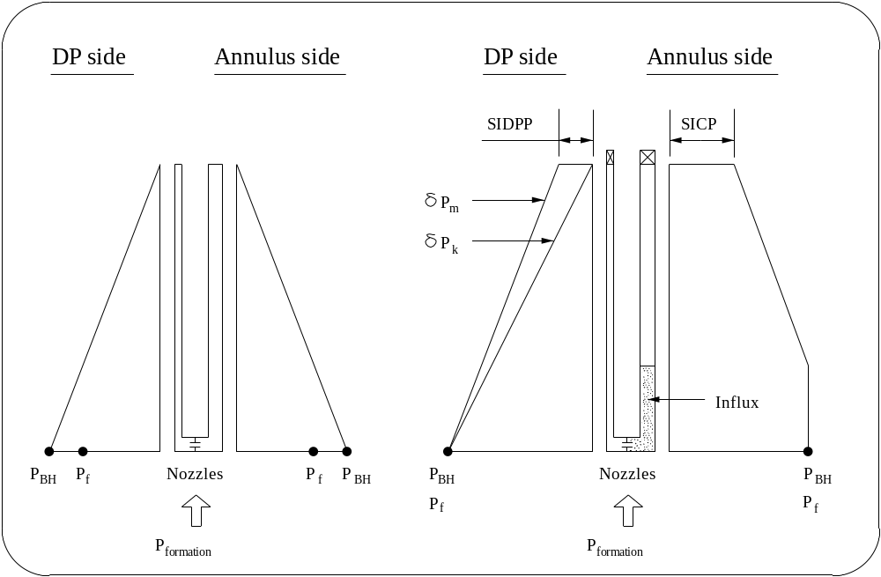

Fig.6.1 a) Primær brønnkontroll b) Sekundær brønnkontroll

Parametre som avgjør størrelsen på SIDPP
Dersom influx kun har invadert annulus, er det underbalansen i brønnen som er avgjørende for hvor høyt SIDPP blir etter en innstengning. Vi vil da ikke ha tap av hydrostatisk trykk i borestrengen.
SIDPP vil derfor i de fleste tilfeller være mindre enn SICP. SIDPP kan bare bli høyere enn SICP hvis kicken går inn i borestrengen og ikke i annulus, eller hvis vi får U-rørseffekt fra annulus pga store mengder borekaks som øker slamvekten i annulus.

Kick i borestrengen kan forekomme dersom det trippes inn i en
gassboble uten tilbakeslagsventil ( float ) i bunnen av strengen.

6.2 Trykkberegninger i stengt brønn

De følgende formlene er basert på at innstrømmingen har kommet inn i annulus og at den står som en boble i bunnen. Det forutsettes også at borekronen befinner seg på bunnen og at hele strengen er fylt med slam.
Hvis vi tar utgangspunkt i U-rørsmodellen kan vi nå sette opp ulike formler avhengig av hvilke opplysninger som er kjent og hvilke vi ønsker å beregne.

Trykket på bunnen beregnes på drillpipesiden fordi vi der har slam helt ned :

Drepeslamdensitet beregner vi også på drillpipesiden :

Oftest er densitet av influx den eneste ukjente i U-rørsoppsettet og vi kan utlede følgende formel for influx densitet : ( Det er viktig her å benytte vertikal høyde av influx ).

Eksempel 1:
TVD = MD = 2640 m
Slamdensitet = 1,34 sg
Annuluskapasitet = 36,6 liter/meter
Influxvolum = 3500 liter
SIDPP = 24 bar
SICP = 34 bar

Formel for bunntrykk gir oss :

Bunntrykk = 24 + 1,34 x 0,0981 x 2640 = 371 bar

Formel for drepeslam gir oss:
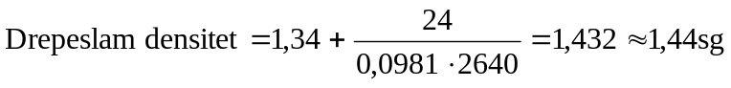 NB ! Rundes alltid opp

Vi kan beregne lengde av influx langs brønnbanen :
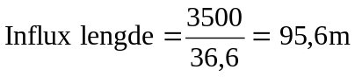
Dette er også influxhøyde i en vertikal brønn. I en brønn med vinklet brønnbane måtte vi multiplisert influxlengde med cosinus til vinkelen for å finne vertikal høyde.
Formel for densitet influx gir oss:
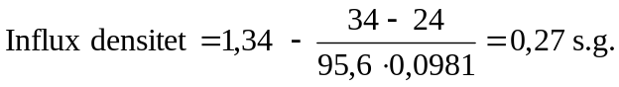

Type influx
Typiske fluid tettheter

0,1 | - | 0,4 | sg | Gass
0,4 | - | 0,6 | sg | Kondensat
0,6 | - | 0,8 | sg | Olje
1,0 | - | 1,1 | sg | Formasjonsvann

Det vil ofte være stor usikkerhet omkring pitgain og annuluskapasitet, slik at beregningen av tetthet på influx ofte kan være misvisende. Dersom gassen går i løsning i slammet vil dette også komplisere bildet. Beregningen gir en indikasjon på tetthet på influx ved bunnhullstilstander. Etterhvert som fluiden som er strømmet inn sirkuleres til overflaten, kan det forandre egenskaper. Både formasjonsvann og olje kan inneholde store mengder gass som koker ut på vei mot overflaten.

6.3 Kicktoleranser

Kick toleranse I
Kick toleranse er et begrep som har hatt en rekke forskjellige definisjoner.
Den enkleste definisjonen er:

"Kick toleransen er det maksimale volum med influx(les høyde influx) av gitt tetthet som kan stenges inne og sirkuleres ut, uten at den svakeste formasjonen sprekker opp".

Kicktoleransen er dermed bestemt av:
SICP = MAASP (maximum allowable annulus surface pressure)

Størrelsen på SICP er bestemt av graden av underbalanse vi borer med, samt det hydrostatiske tapet pga. at formasjonsfluid har erstattet slam i annulus.
SIDPP er kun bestemt av graden av underbalansen vi borer med.

SICP = underbalanse + tap av hydrostatisk trykk i ringrommet
= SIDPP + (slamdensitet – influxdensitet) x influxhøyde x 0,0981

Ved å sette MAASP inn i stedet for SICP i den siste ligningen får vi

MAASP = = SIDPP + (slamdensitet – influxdensitet) x influxhøyde x 0,0981
Snur vi på ligningen får vi et uttrykk for influkshøyden:

Influxhøyde = $\frac{MAASP - SIDPP}{(slamdensitet - influxdensitet) x 0,0981}$

Kick toleransen kan så uttrykkes som et volum:

Influxvolum = Influxhøyde x annuluskapasitet

Vi ser at desto større underbalansen er (SIDPP), desto mindre blir kick toleransen. Etter å ha beregnet kick toleransen, kan vi lettere vurdere om forventet mengde influks er for stor (deteksjonsterskelen for kick). Er det sannsynlig at influksen blir større enn det toleransen tillater, etter at brønnen er stengt inne, må boreprogrammet endres og foringsrøret settes hyppigere.
Mer avanserte beregningsmetoder for kick toleranse vil også ta med gassekspansjon i åpent hull seksjonen i beregningene.

NB! Etter at influksen har invadert annulus skal den sirkuleres ut. Det maksimale trykket på skoen vil først oppstå når gassen når opp til denne og ikke like etter at vi har stengt inn.
Modellen for kicktoleranse som vist ovenfor er derfor ikke akseptert brukt av de fleste operatører på norsk side i nordsjøen.

Eksempel
Gitt følgende data.
Finn kick toleransen uttrykt som influx høyde og volum. Deteksjonsterskelen for pit gain på riggen er satt til 2,5 m3. Vurder om boring er forsvarlig.

Slamdensitet = 1,65 sg
Influx densitet = 0
MAASP = 82 bar
SIDPP = 20 bar
Annulus kapasitet = 15,2 l/m (8 1/2" bit, 6 1/2" DC)

Beregner kick toleranse som høyde på influx:
Influxhøyde = $\frac{(82-20)}{(\left(1,65-0\right)x0,0981)}$ = 383 meter

Beregner kick toleranse som volum: influx høyde x annuluskapasitet

Influxvolum = 383 x 15,2 = 5822 liter dvs maks 5,8m³

Deteksjonsterskelen er innenfor disse volumene med god margin, slik at boring av denne seksjonen er forsvarlig.

NB! Volumet vil fortsette å øke fra kicken blir detektert til brønnen har blitt stengt inne (tiden det tar å trekke av bunn, gjøre flow check og stenging av BOP). Det bør derfor være en margin mellom deteksjonsterskelen og kick toleransen avhengig av hvor lang tid innestengningen vil ta.
Hva ville du gjort dersom kick toleransen var mindre enn deteksjonsterskelen for pit gain ?

Kick toleranse II
Det finnes flere måter og regne kick toleranse på. Det er klart at med lange åpne seksjoner i brønnen der foringsrør ikke er satt, vil kicktoleransen reduseres.
Derfor vil forholdet mellom skodybde for siste foringsrør og total vertikal dybde på brønnen være en viktig parameter i beregningene for kicktoleranse.

Først defineres MAASP samt ekvivalent “leak off ” densitet på slammet ρLO

MAASP = ( Leak off densitet - slamdensitet ) x 0.0981 x Vertikal høyde til sko
Hvis slamdensiteten forandrer seg vil også MAASP forandre seg. Det er leak-off densiteten som er konstant

Vi definerer så en kicktoleransefaktor som er skodybden dividert på total vertikal dybde multiplisert med differansen mellom den ekvivalente fraktureringsdensitet og slamdensitet.

ρTOL = $\frac{ TVDSKO }{ TVDTOTAL}$ x ( ρLO - ρMW )
Som vi ser av ligninga overfor vil ρTOL være lik forskjellen mellom ρLO og ρMW som relaterer seg til MAASP hvis TVDSKO hadde vært lik TVDTOTAL. I stedet for å regne ut maksimal influkshøyde spesifiserer man forventet maksimum formasjonstrykk lik:

PBHP = (ρTOL + ρMW ) x 0.0981 x TVDTOTAL
Beregningsmetoden overfor er en sikkerhetsforanstaltning og ikke basert på modellforsøk.
I tillegg må det tas hensyn til gassekspansjon før influxen når casing skoen.

I forbindelse med kick margin opererer en med uttrykket deteksjonsterskel. Det er et uttrykk for det volum en kick vil ha før den er detektert. Videre opererer en med uttrykket innestengnings volum. Det er et uttrykk for det volum en kick vil ha før brønnen er stengt inne. Deteksjonsterskel og innestengnings volum må estimeres på forhånd. Forhold som en må ta hensyn til er:

Instrumentering og målenøyaktighet på riggen
Setting av alarmgrenser
Tid for innestengning
Kickintensitet

6,4 Innstegningsprosedyrer

Generelt
Ved enhver mistanke om innstrømning må vi ta en flowcheck og eventuelt stenge brønnen inne. Tidlig deteksjon og rask innstenging er avgjørende for hvor vanskelig en påfølgende drepeoperasjon vil bli. Jo mindre kickvolum, desto mindre er faren for å miste kontrollen over brønnen, og desto lettere vil utsirkuleringen bli.
Dersom bare surface casing (20") er satt, vil det være aktuelt å bruke diverterutstyr til å lede gasstrøm bort fra plattformen. Det må gå klart fram i boreprogrammet når diverterutstyret skal bli brukt (boring fra faste installasjoner), og når brønnen skal stenges inne.
På flyterigger må det utarbeides prosedyrer for boring av topphull (riserless drilling).
Det finnes flere typer innstengningsprosedyrer avhengig av riggtype og hvilken fase av boreoperasjonen man er i.
Innstengning ved boring:

faste installasjoner
flyterigger

Innstengning ved tripping:

faste installasjoner
flyterigger

Innstengning når borestrengen er ute av hullet

Diverterprosedyrer

faste installasjoner
flyterigger

Nedenfor er gitt generelle prosedyrer for innestengning under boring, tripping, samt forslag til diverterprosedyrer.

Generell innestengningsprosedyre under boring

Stopp rotasjonen (rotary table eller top drive)
Løft borekronen av bunnen og posisjoner borestrengen slik at innstengning kan foretas
(Nedre kelly cock/tool joint over boredekket. Se opp for tooljoints i BOP?)
Stopp pumpene og line opp på triptanksystemet
Observer brønnen for returstrøm (Flowcheck)
Dersom brønnen strømmer, steng BOP i hht prosedyre
Informer overordnet ( toolpusher )
Les innestengningstrykkene og pit gain (plottes mot tid)

Pumpene stanses etter at strengen er trukket av bunnen, slik at swabbingeffekten blir redusert, og man beholder ECD i brønnen så lenge som mulig. Det er generelt anbefalt å stenge brønnen inne med annular preventeren i første omgang. Ram preventer skal kun brukes dersom man er sikker på at denne ikke vil stenge på en tooljoint.
Det vil ellers være en fordel om strengen kan trekkes godt av bunnen, slik at denne ikke blir plugget eller fastlåst pga utfelling av borekaks og barytt. Det må på forhånd være bestemt hvor lenge en flowcheck skal vare.

Ettersom mange choker ikke er beregnet til å isolere, men bare regulere brønntrykket, bør en ventil oppstrøms av choken stenges dersom brønnen skal stå innestengt over tid før drepeoperasjonen kan starte. På flytere er det praksis at borestrengen henges av på en ram (NB space-out), og heave-kompensatorene settes i midtstilling.

Generell innestengningsprosedyre under tripping

Sett øverste tool joint i slips
Installer full åpen sikkerhetsventil (kelly cock, DPSV, TIW)
Steng sikringsventilen
Steng BOP i henhold til prosedyre
Informer overordnet ( toolpusher )
Les innestengningstrykkene og pit gain (plottes mot tid)

Strategien videre vil være avhengig av situasjonen. Dersom det skal strippes tilbake til bunnen, må det installeres en tilbakeslagsventil over den stengte kelly cocken på borestrengen. (Inside BOP, Gray valve, None Return Safety Valve ). Deretter må kelly cocken åpnes, slik at det kan pumpes ned borestrengen når man kommer tilbake til bunnen. Dersom brønntrykket er høyt, kan borestrengen komme ut av hullet hvis annularen brukes som innstengingsventil. Skulle dette skje, må en ram preventer stenges øyeblikkelig.
Når sikringsventilen skal installeres på borestrengen, trenger man arbeidshøyde for dette. En sikringsventil (safety valve) skal alltid være lett tilgjengelig i åpen posisjon på boredekket og nøkkel for å stenge den skal alltid være lett tilgjengelig. Der skal det også være crossover subs til alle typer rør som måtte være i brønnen til enhver tid.

NB! Utførelsen av prosedyrene, vil være borers ansvar uten assistanse fra toolpusher eller boreleder.

Generelle diverterprosedyrer (og grunn gass problematikk)

Stopp rotasjonen
Trekk av bunnen
Åpne ventil i diverterlinen mot le side på riggen (avhengig av vindretning)
Steng ventil til flowline
Påse at “slip joint” pakninger, “flowline seals” etc. er trykksatt
Steng diverterelementet
Pump sjøvann/slam i forsøk på å drepe eller dempe kicken vha dynamisk trykk

Diverterprosedyrer er basert på å stanse eller moderere en grunn gass-innstrømning ved å produsere et så høyt dynamisk trykk mot formasjonen som mulig. Filosofien er at grunne gasslommer ofte har trykk som ligger nær det normale (pga lav frakturerings-styrke), og at økt ECD i hullet dermed kan være nok til å gi overbalanse. Diverterutstyret er designet for å la returen strømme bort fra riggen med et minimalt mottrykk fra overflaterørene.

Dette for å unngå oppsprekking og eventuelt dannelse av krater rundt brønnen pga lav fraktureringsstyrke. Det er derfor svært viktig at diverteren ikke stenges før diverterlinen har blitt åpnet. Automatisk sekvensstyring er anbefalt som en sikring mot total innstenging av brønnen.
Trykket på pakninger kan være lavt f.eks for at slip joint skal kunne bevege seg lett under normal operasjon. Pakningene må trykksettes for ikke å bli blåst ut idet diverter elementet stenger.
Som tidligere nevnt, skal grunne gass soner unngås hvis mulig. Når pilothull bores viser erfaringer at en dynamisk drepeoperasjon har mulighet for å lykkes (relativ lav suksessrate) dersom pumperaten økes til maksimum umiddelbart etter deteksjon. Likevel foretrekker de fleste operatørene idag å bore uten riser fra flytende installasjoner. Man unngår da faren med å ta strømmen fra brønnen opp på riggen, samtidig som riggen kan trekkes unna sonen der gassen kommer til overflaten. Ellers er det en vanlig oppfatning at de fleste av dagens divertersystemer i utgangspunktet bare bør regnes som et virkemiddel til å kjøpe seg tid til å evakuere plattformen (dersom det ikke lar seg gjøre å stanse utblåsningen umiddelbart). Dette skyldes den kraftige erosjonen dette utstyret utsettes for fra en vedvarende strøm av slam, gass, sand og andre sedimenter fra formasjonen.

Følgende forholdsregler kan forebygge eller lette håndtering av grunn gass:

Unngå å bore gjennom grunn gass dersom mulig
Boring av pilothull (ca 10" ) som kan gi høyt ECD ved maksimal pumperate
Unngå swabbing ved å kjøre pumpene når strengen trekkes ut (back reaming)
Sørg for at flowmeteret og gassdetektorer er kalibrerte og fungerer
Flowcheck før man tar connection (swabbing og tap av ECD), og ellers ved enhver mistanke
Bruk av tilbakeslagsventil (float) i borestrengen for å hindre utblåsning opp strengen
Bruk av streng som reduserer swabbingeffekten og som tillater pumping av LCM
Reduser penetrasjonsraten for å hindre økning i slamdensiteten i annulus pga cuttings og dermed oppsprekking. Dette kan kamuflere en økning i poretrykk (brønnen kan begynne å strømme når den sirkuleres rein)

Det er ellers viktig at boremannskapene blir trenet til å reagere hurtig ved mistanke om grunn gass, ettersom det vil være liten tid for vurdering av situasjonen og planlegging. Prosedyrene må av samme grunn være enkle og klare, og stengetiden på diverterelementet kort.
Boring i kjente formasjoner der man tidligere ikke har observert grunn gass, kan gi en falsk trygghetsfølelse. Man må være oppmerksom på at lekkasjer fra andre brønner eller tidligere undergrunnsutblåsninger kan skape grunne gasslommer i slike områder.

Innstengningsmetode
Det er flere filosofier for hvordan en strømmende brønn bør stenges inne. Det har vært en vanlig oppfatning at ved hurtig innstengning, vil det kunne oppstå sjokkbølger som kan skade formasjonene og utstyret. På den andre siden er det ønskelig å redusere innstrømningsvolumet til et minimum.

API skiller mellom to typer innstengning.

Soft Shut In
Hard Shut In

Uansett hvilken metode som benyttes så er det viktig og først sikre innvendig i strengen før man stenger ringrommet. Dette hindrer at innstrømningen kommer opp borestrengen.

Soft Shut-in

Ved en soft shut-in skal choken skal stå åpen under normal operasjon.
Dersom du må stenge inn, åpnes først HCR/Failsafe ventilen på chokelinen.
Deretter stenges annular eller ram preventer (API skiller ikke mellom disse når det gjelder definisjonen).
Brønnen stenges så inne ved å stenge/strupe gradvis på choken.
Dette gir en skånsom innestengning, og tillater bedre overvåking av trykkoppbyggingen.
Men metoden er mer tidkrevende, og gir derfor en større innstrømning.
Flere operatører er derfor på vei bort fra denne metoden.

SOFT SHUT IN | Normal Operasjon | Innstengning
HCR/Failsafe | Stengt | Åpnes
Annular/Ram | Åpen | Stenges
Choke | Åpen | Stenges (Brønnen stenges)

Hard Shut-in

Ved en hard shut-in skal choken stå i stengt posisjon under normal operasjon.
Dersom du må stenge inn stenger du brønnen inn ved å stenge annular eller ram.
Nå er brønnen allerede stengt ved å operere en funksjon.
For å lese av trykk åpnes nå HCR/Failsafe ventilen mot stengt choke. (du skal være sikker på at annular/ram du har stengt holder trykk før du åpner HCR/Failsafe).
Denne metoden er mindre skånsom mot formasjonen, men gir også et vesentlig mindre innstrømningsvolum fordi det kortere tid før brønnen er stengt inne.

HARD SHUT IN | Normal Operasjon | Innstengning
Annular/Ram | Åpen | Stenges (Brønnen stenges)
HCR/Failsafe | Stengt | Åpnes
Choke | Stengt | Forblir stengt

De fleste operatører foretrekker å benytte hard shut in. Det har vist seg at kickvolumet blir betydelig mindre og dermed lavere trykk. Det stenges ofte med en annular og stengetiden for denne gjør at dette ikke blir noe "sjokkbelasning" mot formasjonen.

Undersøkelser konkluderer med at "sjokkbølgene" som ville oppstå som følge av en hard shut-in ikke ville være av praktisk betydning.

6.5 Evaluering av kick situasjoner

Etter en innestengning er det viktig å foreta en så korrekt vurdering av situasjonen som forholdene tillater. Sentrale spørsmål vil være:

Hvor kritisk er situasjonen?
Hvilken drepemetode er mest hensiktsmessig?

Vi skal videre se hvordan evaluering av kick data hjelper oss til å bestemme drepestrategi.

Lesing av kick data
Når brønnen stenges inne, vil innstrømningen gradvis avta og opphøre når brønnen er kommet i balanse. Tiden som trykkutjevningen tar, er avhengig av hvor stor underbalansen er, formasjonens permeabilitet, formasjonsfluidens viskositet, hvor mye av reservoaret som er penetrert og brønnvolum/kompressibilitet av slammet. Trykkutjevningen tar relativt kort tid i formasjoner med høy permeabilitet. Ved lav permeabilitet kan det ta opp til flere timer før brønnen er stabil, spesielt dersom OBM er i bruk. Ved å plotte trykkoppbyggingen mot tid etter innestengningen, kan en få verdifull informasjon om både formasjonens permeabilitet, og type formasjonsfluid (i tillegg til innestengningstrykkene). Se figur 6.2.

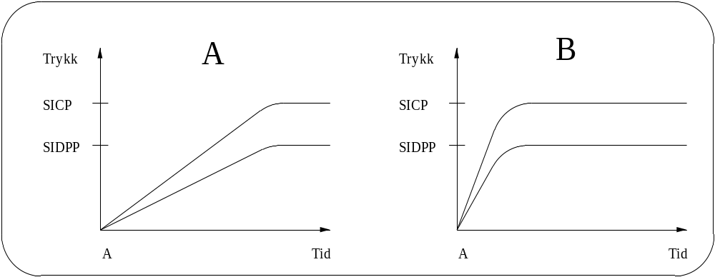
a) lav permeabilitet b) høy permeabilitet

Fig. 6.2 Innestengningstrykkprofil for væskekick fra formasjonen
Vannbasert slam

Dersom man borer med vannbasert slam (WBM), og influx er fri gass, kan avlesning av korrekte innstengningstrykk kompliseres pga. gassmigrasjon. Det er derfor viktig å lese trykkene med jevne mellomrom og plotte oppbyggingen mot tid.

Som en tommelfingerregel kan vi si at når trykkoppbygningen flater ut og forlater den lineære trykkoppbygningskurven, har vi nådd innestengningsverdiene som vist i figur 6.3.

Dersom marginene er små før man risikerer oppsprekking av formasjon, er det viktig å ha en strategi for å hindre den unødvendige trykkoppbyggingen som følger av gassmigrasjon etter at brønnen har kommet i balanse.

Tar oppveiing av drepeslam lang tid, kan volumetrisk metode brukes til å kontrollere bunnhullstrykket i migrasjonsfasen.
Brukes Drillers metode, kan utsirkuleringen starte umiddelbart etter stabiliseringen, slik at dette problemet blir unngått.

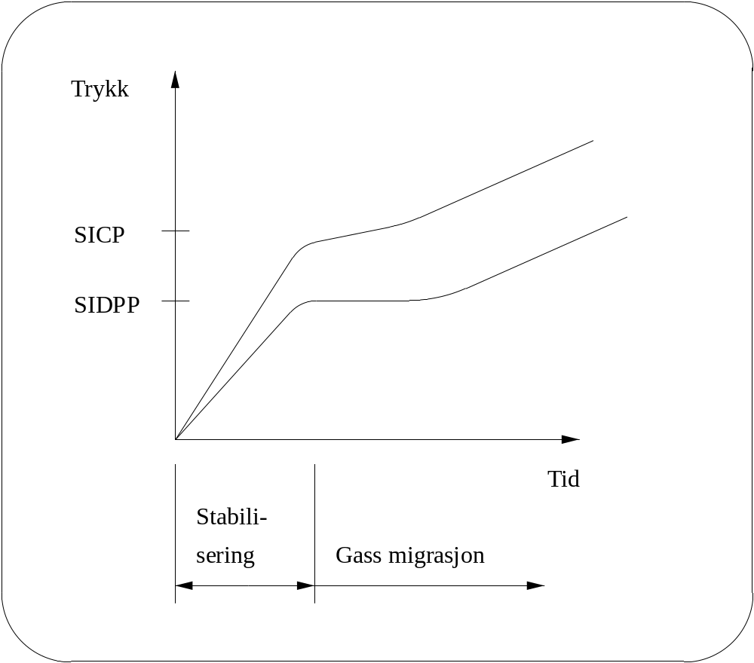

Fig. 6.3 Tolking av innestengningstrykk for gasskick i vannbasert slam

Oljebasert slam

Ved bruk av oljebasert slam kan det også være vanskelig å lese riktig innestengningstrykk ved gasskick. Dette skyldes gassens evne til å løse seg opp i slammet, og dermed "forsvinne" etterhvert som den strømmer inn i brønnen. Oljebasert slam har også større kompressibilitet enn vannbasert slam. Dette kan føre til variasjoner i innestengningstrykkene, og at stabiliseringen tar lengre tid. Siden oppløst gass ikke migrerer, vil vi normalt ikke se migrasjon i OBM.
Figur 6.4 viser innestengningstrykkene plottet mot tid for en kick som ble tatt i en dyp høytrykksbrønn med oljebasert slam. Som vi ser, tok trykkutjevningen hele 2 timer.

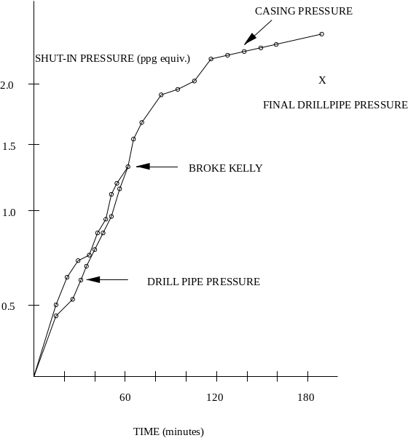
Fig. 6.4 Innestengningstrykkprofil for gasskick i oljebasert slam.

Feil avlesninger av innestengningstrykk

Leser vi av for lave innestengningstrykk, risikerer vi å sirkulere i underbalanse, og dermed fortsette å ta inn formasjonsvæske. Leser vi av for høye trykk, vil dette gi for høy vekt på drepeslammet og dermed en høyere belastning på formasjonen enn nødvendig. Det er avgjørende for drepeoperasjonen at det avleste SIDPP trykket reflekterer det korrekte formasjonstrykket.

Har vi fått trapped pressure i brønnen i forbindelse med innstengningen, kan innstengningsverdiene bli for høye. Trapped pressure kan skrive seg fra at pumpene ble skrudd av etter at brønnen ble stengt inne, slik at brønnen ble unaturlig trykket opp. Trapped pressure kan identifiseres ved å forsiktig blø av et lite slamvolum over choken. Dersom SIDPP ikke faller (husk tidsforsinkelsen), tyder dette på at det ikke er trapped pressure i brønnen.
Blir ikke gassmigrasjon identifisert, kan også dette føre til at innstengningstrykkene leses for høye.
I en kicksituasjon er det en vanlig reaksjon at man ønsker å komme i gang og få drepeoperasjonen overstått så raskt som mulig. Utålmodighet kan føre til at innstengningstrykkene blir lest for tidlig, slik at de blir for lave. Drepeslamdensiteten blir dermed for lav og brønnen vil i første omgang ikke bli drept. Dette gjelder spesielt for formasjoner med lav permeabilitet og ved gasskick i OBM.

Undergrunnsutblåsning

Dersom MAASP blir oversteget og brønnen sprekker opp ved innstengningen, vil SICP forløpe omtrent som under en Leak-Off Test. Etter å ha bygget seg opp til et maksimum, vil det kunne falle og begynne å variere betydelig. SIDPP kan også være ustabilt og gjerne større enn SICP og store slamtap kan forekomme. En undergrunnsutblåsning kan bli bekreftet ved forsiktig å pumpe ned borestrengen mot stengt choke. Dersom det ikke observeres noen reaksjon på chokesiden, er det sannsynlig at formasjonen har sprukket opp, og at fluid strømmer fra en formasjon til en annen (crossflow).

Tilbakeslagsventil i borestrengen

Lesing av SIDPP blir litt mer komplisert dersom det er installert en tett tilbakeslagsventil (float valve) i borestrengen. Denne hindrer trykkoppbygging i borestrengen. Ved forsiktig å pumpe ned borestrengen vil pumpetrykket bygge seg opp. Når dette faller av, eller når en reaksjon observeres på choke manometeret, leser vi pumpetrykket. Ventilen er da blitt åpnet, slik at formasjonstrykket blir balansert. Ved lav pumperate (10 - 20 SPM) kan vi se bort ifra friksjonstapet i borestrengen, slik at pumpetrykket på dette tidspunktet vil reflektere det korrekte innestengningstrykket. Bruker man drillpipe manometeret som indikator, kalles gjerne denne prosedyren Drillpipe Leak-Off Test.

Pit gain

Pit gain leses for å bestemme kick volum. Det er ofte en viss usikkerhet forbundet med dette, spesielt dersom kicken har "krøpet" innpå over lang tid, eller man opererer på flyterigg i dårlig vær.
Størst potensiale til å gi en stor kick (som vi ikke ønsker) der kvantifisering av økt slamvolum er lett å bestemme, har en porøs gassbærende sand med høy permeabilitet og uventet høyt trykk.
I noen tilfeller kan det være at en pit gain blir observert uten at brønnen bygger opp trykk etter innestengningen. Dette kan skyldes flere forhold:

gas cut mud
utvanning av slam på overflaten
overføring av slam til aktivt system
gjentatt swabbing av formasjonsvann ved connections
ballooning effect (formasjonen gir tilbake tapt slam)

Bestemmelse av type influx

Som tidligere nevnt, bør man prøve å bestemme hvilken type kick som er tatt. Det vi er mest interessert i, er gasskonsentrasjonen. Den vil ha stor betydning for choketrykkutvikling under utsirkuleringen og de gassrater som må håndteres på overflaten.
Dersom man borer i kjente formasjoner ,vet man som regel hva som har kommet inn i brønnen.
Hvis man føler seg sikker på at en kjenner hullkapasitet og kick volumet godt, kan tettheten på influx beregnes.
Som nevnt vil en fri gasskick i vannbasert slam kunne gjenkjennes på at innestengningstrykkene fortsetter å stige etter at brønnen har stabilisert seg.
Dersom innestengningstrykkene stabiliserer seg, tyder dette på at vi har fått en væske-kick (vann, olje eller kondensat).
I OBM kan variasjoner i innestengningstrykkene og lang stabiliseringstid indikere fri gass kick.

Selv om innestengningstrykkene indikerer en væske-kick, er det ofte store mengder gass i løsning i formasjonsvæsker. Når kicken sirkuleres mot overflaten vil gassen bryte ut av løsningen. Dette gjelder spesielt for olje og kondensat, men også til en viss grad for formasjonsvann. Siden en fri gasskick representerer "worst case", er det vanlig praksis å anta at det er gass som har kommet inn i brønnen inntil det motsatte er bevist.

BOP vurderinger

Etter å ha registrert innstengingstrykkene og vurdert gasskonsentrasjonen i kicken, kan en gjøre seg opp en mening om hvor stort det maksimale choketrykket vil bli under utsirkuleringen (det finnes beregningsmetoder for dette). Deretter kan man avgjøre om brønnen bør sirkuleres ut med stengt annular, eller om en ram preventer må tas i bruk (og i ekstreme tilfeller, om kicken eventuelt må bullheades, dvs. influksfluiden pumpes/presses tilbake i formasjonen).

Valg av drepemetode

En kick kan fjernes fra brønnen ved sirkulasjon eller migrasjon til overflaten. Influksen kan også injiseres tilbake inn i formasjonen den kom fra. Det er flere forhold som må vurderes når den mest hensiktsmessige drepemetoden skal velges i en kicksituasjon:

Brønnseksjon
Kick intensitet
Bit posisjon og kick posisjon i annulus
Utstyrsbegrensninger
H2S fare
Værsituasjon (på flyterigg)
Boremannskapets kompetanse

Brønnsekvens

Ved boring av topphullseksjon (26"), vil som nevnt formasjonsstyrken ikke tillate innstengning i en kicksituasjon. På en fast plattform må det da benyttes diverterutstyr og dynamiske drepemetoder. På flyterigger er det vanlig å bore topphullet uten riser, slik at faren med å la brønnen strømme opp på plattformen blir unngått. Etter at 20" casing er satt, og BOP installert, skal brønnen stenges inne i kicksituasjoner

Kick intensitet

Kick intensiteten kan defineres som hvor nær kick toleransen brønnen er etter en innstengning, eller hvor liten margin det er mellom MAASP og SICP. Den er dermed et mål på hvor kritisk en situasjon er med tanke på oppsprekking og/eller slamtap, og en eventuell undergrunnsutblåsning.

Dersom kick intensiteten er lav til medium høy, og borestrengen er på bunnen av hullet, vil det være naturlig å velge en konvensjonell utsirkulering basert på Drillers eller W+W metode. Valget av hvilken av disse som er mest hensiktsmessig i en gitt situasjon, er diskutert i kapittel 7.

MAASP overstiges

Hvis en velger å overstige MAASP under ei utsirkulering kan konsekvensen i verste fall bli oppsprekt formasjon og totalt slamtap med påfølgende under ground blow out. Valget av prosedyre må tas på bakgrunn av bl. a:

Dybde på casingsko
Kvaliteten på sementjobben
Egenskapene til den svakeste formasjonen (elastisitet, permeabilitet)
Med hvor stor margin MAASP vil bli oversteget
Hvor lang tid MAASP vil bli oversteget
Sikkerhetsfaktoren som er lagt inn i MAASP verdien

Når innestengningstrykket SICP overstiger MAASP, kan formasjonen sprekke opp. Brytes formasjonen ned og/eller slamtapet blir for høyt, vil vi miste bunnhullstrykk, og dermed kan en undergrunnsutblåsning utvikle seg i brønnnen.
I slike tilfeller må først tapssonen repareres/isoleres med å sette LCM/gunk/barytt/sement plugger før brønnen kan drepes.
Dersom formasjonen tåler at brønnen stabiliseres med innstengningstrykk som overstiger MAASP, er det gode grunner for å forsøke en utsirkulering.
Ofte viser det seg at innstengningen kan være den fasen av en utsirkulering der trykkbelstningen ved casingskoen er størst.
Holdes nå et tilnærmet konstant bunnhullstrykk under drepeoperasjonen, vil ofte tommelfingerregelen som sier at brønnen tåler utsirkuleringen dersom den tåler innstengningen, gjelde.
Argumentasjonen for denne påstanden er relatert til høyden på innstrømningen, samt at gassen kan blande seg med og løse seg opp i slammet når sirkulasjonen pågår.
En utsirkulering i en slik situasjon trenger ikke å resultere i en undergrunnsutblåsning, selv om det skulle oppstå et vist slamtap. Greier man å opprettholde mesteparten av returen, kan operasjonen lykkes. Et begrenset slamtap forutsetter at formasjonen har en viss elastisitet eller permeabilitet, samt at overbelastningen ikke blir for stor. Slammet kan også forhåndsbehandles med LCM (Lost Circulation Material) dersom slik slam kan pumpes gjennom dysene i borekrona.
MAASP er ofte basert på konservative verdier. Når det i tillegg ofte viser seg at formasjonsstyrken kan øke noe under boring (filterkake), vil det som regel være en margin mellom Leak-Off og oppsprekking.
Skulle en under ground blow out bli resultatet, bør ikke det avholde oss for å prøve ei utsirkulering. Det ville blitt resultatet likevel.

Bullheading

Skulle kickvolumet (gass) og innestengningstrykkene indikere at kapasiteten på BOP-utstyret vil bli oversteget under en utsirkulering, må bullheading vurderes som en alternativ drepemetode.

Bit og kick posisjon

Borekronas posisjon i brønnen i forhold til kicken og bunnen av hullet vil være avgjørende for hvordan brønnen best kan bringes under kontroll. For å være sikker på at ringrommet kan renses for influx og brønnen drepes, må borekrona være under formasjonen der innstrømningen kommer fra, og fortrinnsvis på bunnen av hullet. Er borestrengen over bunnen når brønnen stenges inne, må en forsøke å strippe tilbake til bunnen (ved høye brønntrykk og kort lengde med borestreng i hullet kan det være nødvendig å “snubbe”).
Dersom det er tidkrevende å komme tilbake til bunnen, må en også være forberedt på å kunne håndtere en eventuell gassmigrasjon underveis (volumetrisk stripping ).
Er strengen ute av hullet, kan man bruke volumetrisk metode med top kill, eller eventuelt snubbe en streng inn i brønnen under trykk.
Hullkollaps under bit kan føre til at en høytrykksgass blir stengt inne. En slik innrasning i borehullet må da bores ut med stor forsiktighet da gassen kan ligge rett under.

H2S fare

Ved mistanke om H2S gass i brønnen, er det vanlig prosedyre å bullheade kicken tilbake i formasjonen for å unngå å måtte håndtere gassen på overflaten. H2S er dødelig selv i små konsentrasjoner. H2S vil også angripe stålet den kommer i kontakt med og redusere styrken på utstyret i brønnen.

Utstyrsbegrensninger

I utgangspunktet skal BOP utstyret være dimensjonert til å kunne håndtere de trykkontroll-situasjonene som måtte oppstå under boring. Spesielle omstendigheter kan føre til at kapasiteten eller konfigurasjonen på utstyret setter begrensninger for hvilke operasjoner som kan gjennomføres.

Værsituasjonen

På en flyterigg er man prisgitt et værvindu som tillater gjennomføring av drepeoperasjonen. Dårlige værutsikter kan dermed ha innvirkning på hvilken drepemetode som vil være mest hensiktsmessig. En dreping vha W&W metoden er raskere enn bruk av drillers metode.
Ved drillers metode renses brønnen raskere. Dersom det i tillegg er tid til å sette en tung pille før en må koble av riser, vil drillers metode kanskje gi det beste resultatet.
Det må foreligge en beredskapsplan for hvordan slike situasjoner skal håndteres. Hvor raskt slamvekten kan økes, vil være et sentralt spørsmål sammen med valg av utsirkuleringsrate.

Kompetansen til boremannskapet

Boremannskapet skal være i stand til å bruke det utstyret som er tilgjengelig til å håndtere de kicksituasjoner som måtte oppstå.

Avsluttende bemerkning

Det finnes ingen fasit på hvordan kritiske trykkontrollsituasjoner skal løses. Hvert problem er unikt, og i tillegg kan operatørene basere sine løsninger på forskjellige filosofier. Følgelig er dette avsnittet kun ment som et forsøk på å systematisere en del av de forhold som må vurderes, og de alternativene man har i kick situasjoner.

7. UTSIRKULERING
7.1 Sirkulasjonssystemet
7.2 Vent & Veie metoden
7.3 Borers metode
7.4 Kritiske faser under utsirkulering
7.5 Valg av utsirkuleringsmetode
7.6 Utsirkuleringsproblemer
7.7 Volumetriske metoder
7.8 Stripping & Bulleheading

7.1 Sirkulasjonssystemet
Dette kapittelet omhandler Wait & Weigh og Drillers utsirkuleringsmetoder. Det vil bli lagt vekt på situasjoner der marginene er små, dvs der kick intensiteten er høy.
Den konvensjonelle måten for å vinne tilbake den primære brønnkontrollen etter at en kick er tatt, er å sirkulere slam ned borestrengen og opp annulus med konstant bunnhullstrykk. Det er to ting vi ønsker å oppnå ved en slik operasjon:

Rense brønnen, dvs sirkulere ut formasjonsfluiden
Drepe brønnen, dvs sirkulere tyngere boreslam som balanserer formasjonstrykket

Dersom drillers metode brukes sirkuleres umiddelbart et volum slam tilsvarende annulusvolumet for å rense brønnen for influks. Ofte må man sirkulere flere ganger for å få renset ringrommet for influx. Når dette er gjort sirkuleres et hullvolum med oppveid slam for å drepe brønnen.
Benytter man W & W metoden gjøres begge operasjonene samtidig. Man venter til slam er blitt oppveid til drepeslamdensitet og sirkulerer kun et hullvolum med drepeslam inn i brønnen. Ofte må man også her sirkulere et større volum for å få renset ringrommet skikkelig.

Konstant bunnhullstrykk
Hovedforutsetningen for at en drepeoperasjon skal bli vellykket, uansett metode, er at bunnhullstrykket holdes konstant og balanserer formasjonstrykket.
Brønnen må også tåle trykkene som oppstår uten at formasjonene sprekker opp.
Hvordan holde konstant bunnhullstrykk
Som vi så i det foregående kapittelet, vil bunnhullstrykket (BHP) ved sekundær brønnkontroll balansere formasjonstrykket. Bunnhullstrykket er summen av overflatetrykk (innstengningstrykk) og et hydrostatisk trykk.

Drill Pipe | Annulus
SIDPP ( Shut In Drill Pipe Pressure ) | SICP ( Shut In Casing Pressure )
+ | +
Hydrostatisk trykk fra boreslam | Hydrostatisk trykk fra boreslam
 | +
 | Hydrostatisk trykk fra influx

Skal vi lykkes med å holde et tilnærmet konstant bunnhullstrykk (må minst balansere formasjonstrykket), må vi la gassen få ekspandere når den sirkuleres til overflaten. Dette betyr at mengden med slam i annulus må reduseres under utsirkuleringen, noe som vil føre til at det hydrostatiske trykket i brønnen blir redusert. Hvis bunnhullstrykket skal holdes konstant, må dermed choketrykket økes for å kompensere for denne reduksjonen.
Når gassen sirkuleres ut over choken, vil det hydrostatiske trykket i annulus øke igjen, slik at vi får den motsatte effekten. Det hydrostatiske trykket av gassen forsvinner samt at choketrykket reduseres tilslutt til 0 dersom det er brukt korrekt densitet på drepeslammet.

Konklusjon:
Vi ser at det hydrostatiske trykket og choketrykket forholder seg til hverandre under utsirkuleringen. Summen av de to skal hele tiden være konstant, slik at bunnhullstrykket er tilnærmet konstant (og litt høyere enn formasjonstrykket).
På riggen klarer vi dette ved å justere trykket i forhold til pumpevolum. Grafen for sirkulasjonstrykk må først beregnes og tegnes opp på killsheet.

Sirkulasjonssystemet
Det er svært viktig at boremannskapet er godt kjent med trykkontrollutstyrets funksjoner, operasjonsprinsipp og begrensninger. Figur 7.1 viser en enkel skisse av sirkulasjonssystemet.

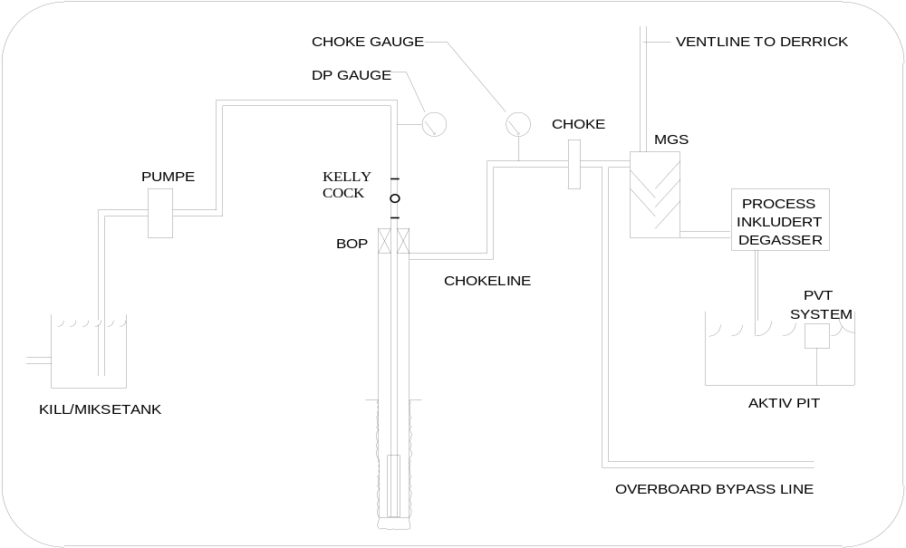
Fig 7.1- Sirkulasjonssystemet

Komponentene og deres funksjoner
Pumpen gir energi til å drive slammet gjennom systemet ( overvinne sirkulasjonsmotstand ). Mottrykk for å holde bunnhullstrykket konstant reguleres v.h.a. choken.
Blow Out Preventer (BOP) gjør det mulig å stenge inne brønnen. Dermed formes et trykksystem bestående av: pumpe, surface connections, borestrengen, åpent hull formasjonen, BOP, chokelinen (subsea) og chokemanifolden. Det er den svakeste komponenten (ofte formasjonen) i dette systemet som bestemmer hvor store trykk som kan håndteres.
DP og choke manometere viser overflatetrykkene på DP og annulus siden, og er sammen med måleutstyret for nivået i slamtankene de viktigste informasjonskildene under utsirkuleringen.
Mud Gas Separator (MGS) skiller gassen ut fra boreslammet og ventilerer gassen til atmosfæren. En vakumbasert degasser blir også brukt for å fjerne de minste gassboblene i slammet.
Kelly cock brukes til å sikre borestrengen mot utblåsning. Det kan også monteres innvendig BOP.

7.2 Vente & Veie metoden
Ved bruk av W & W metoden veies som nevnt drepeslammet opp før brønnen sirkuleres, slik at den kan renses og drepes i en operasjon. Grunnlaget for metoden er killsheet, som inneholder grafen for sirkulasjonstrykket som vil gi et tilnærmet konstant bunnhullstrykk under utsirkuleringen. Et oppdatert killsheet med all relevant forhåndsinformasjon skal være tilgjengelig til enhver tid under boreoperasjonen. Dette inkluderer LOT og SCR testdata samt volumkapasiteter for de forskjellige områder av brønnen.

Sirkulasjonstrykk
Når vi pumper drepeslam ned borestrengen, må sirkulasjonstrykket, til enhver tid være stort nok til å overvinne underbalansen på DP-siden (i starten vil det være SIDPP), og samtidig overvinne friksjonstapet, (SCP) som hovedsaklig finner sted i borestrengen og gjennom dysene (dette gjelder konvensjonell trykkontroll og helst vertikalt borede brønner):

Sirkulasjonstrykk = underbalansetrykk + friksjonstap
Ved oppstarten av utsirkulering med W & W metode skal vi ha:
ICP Initial Circulating Pressure (STARTTRYKK)
Når drepeslam blir pumpet ned borestrengen, vil underbalansetrykket( SIDPP ) bli gradvis redusert til null når hele strengen har blitt fortrengt med drepeslam. Friksjonstapet i borestrengen vil derimot øke noe pga økt slamdensitet. Dette kan sammenfattes som:
FCP Final Circulating Pressure (SLUTTRYKK) (bar)

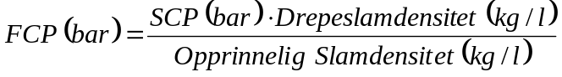

Sirkulasjonstrykket reduseres altså gradvis fra Initial Circulating Pressure (ICP) til Final Circulating Pressure (FCP) når drepeslammet pumpes ned borestrengen. Etter at borestrengen har blitt drept, skyldes sirkulasjonstrykket kun friksjonstapet i brønnen, dvs hovedsaklig i borestrengen og dysene. Når FCP er nådd, holdes derfor sirkulasjonstrykket konstant *) inntil drepeoperasjonen er fullført. Dette vil gi tilnærmet konstant bunnhullstrykk under hele operasjonen. Når hele borestrengen er fortrengt til drepeslam, kan brønnen stenges inne for en sjekk; SIDPP skal da være null. Annulustrykket vil stige inntil gassen er ved overflaten, men økningen blir bremset, og i noen tilfeller også reversert for en periode, når drepeslammet kommer ut i annulus. Trykkutvikling i brønnen under utsirkulering vil bli diskutert nærmere etterhvert.

*) All konvensjonell trykkontrollteori har neglisjert sirkulasjonsmotstanden i annulus. Det regnes kun som en ekstra sikkerhet mot formasjonstrykket (dynamisk trykktap). For lange avviksbrønner er dette ikke korrekt, men skal trykktapet i annulus beregnes kreves det avanserte modeller. Selv disse modellene vil være svært usikre, fordi friksjonsparameterene vil alltid være et basert på erfaring og estimater.

Killsheet beregninger
Korrekt sirkulasjonstrykk for pumping av drepeslam ned til borekronen (i vertikal brønn) får man altså ved å kalkulere ICP og FCP. Disse verdiene plottes mot antall pumpeslag innvendig i borestrengen, og deretter trekkes en rett linje mellom de to punktene. Se fig 7.2 og 7.3.
Ved å følge kurven for sirkulasjonstrykk kan vi til enhver tid finne trykk i forhold til volum pumpet (strokes) når vi pumper drepeslam ned borestrengen.
Vi legger normalt ikke noe margin på drepeslamdensiteten under en utsirkulering, men densiteten rundes alltid oppover (ikke etter gjeldende matematiske normer).
Det er mer fordelaktig å legge til et trykk ved hjelp av struping på choken under sirkulasjonen. Dette gjør vi for ikke å få ytterligere influks under drepeoperasjonen. Dessuten vil friksjonen i annulus (ECD-effekten) gi et overtrykk mot formasjonen.

Pumpeoppstart med konstant bunnhullstrykk
Det anbefales at pumpene startes ved lav rate (5 SPM). Choken åpnes forsiktig straks det observeres en reaksjon på choke manometeret. Deretter justeres choken inntil systemet er noenlunde stabilt. Dersom BOP står på overflaten holdes choketrykket konstant på innstengningsverdien. Dersom BOP står på havbunnen må vi ta hensyn til chokelinefriksjonen. Da holdes Kill line manometeret konstant under oppstarten.
Pumperaten økes så i intervall på f. eks.5 SPM opp til killraten er nådd. Dette vil gi tilnærmet konstant bunnhullstrykk under oppstarten (ECD effekten kommer som et tillegg). Det er viktig med god kommunikasjon mellom chokeoperatøren og pumpeoperatøren i denne fasen.

Etter at killraten er nådd, brukes DP manometeret som rettesnor for korrekt trykkutvikling. Sirkulasjonstrykket skal nå være lik (pluss noe ekstra som sikkerhet) den teoretiske ICP verdien som ble beregnet. Dersom trykket er høyere enn beregnet ICP, kan det skyldes plugging av en dyse i borekrona, eller at SCR målingene ikke har blitt oppdaterte.
Man ser da bort ifra kalkulert ICP, og bruker det faktiske sirkulasjonstrykket som ICP.
Hele kurven for DP-trykket blir dermed forskjøvet, og FCP øker tilsvarende.
Forutsetningen er at ingen ventil oppstrøms av målepunktet for choketrykk står i halvåpen stilling. I et slikt tilfelle må denne settes i åpen stilling for å unngå å overbelaste brønnen. Sirkulasjonstrykket vil da normalisere seg. Dersom forskjellen mellom faktisk og teoretisk ICP er betydelig, bør sirkulasjonen stanses, og mulige årsaker klarlegges.
NB! Bruk samme manometer som ved SCR testen (på chokepanel).

Etter at killraten er nådd, konsentrerer pumpeoperatøren seg om å holde pumpehastigheten konstant, mens chokeoperatøren justerer sirkulasjonstrykket etter grafen på killsheet.

Chokejusteringer
Under første del av utsirkuleringen, når det originale slammet i borestrengen fortrenges med drepeslam, vil bare små chokejusteringer være nødvendig. Når drepeslammet kommer ut i annulus, vil det hydrostatiske trykket på annulussiden øke pga den høyere slamdensiteten. Samtidig reduseres trykket i gassen, noe som fører til ekspansjon av gassen.

I en periode av utsirkuleringen vil det være en tilnærmet balanse mellom økning i det hydrostatiske trykket i annulus og en tilsvarende reduksjon i gasstrykket. Først når gassen nærmer seg overflaten, vil gassekspansjonen bli kraftig, slik at den reduserende effekten blir større enn den økende fra tungt slam. Dermed vil trykket på choken øke som et resultat av å holde konstant bunnhullstrykk (konstant drillpipe trykk).
Dersom det dreier seg om et stort gassvolum, eller det sirkuleres gjennom en lang chokeline, kan svært hurtig struping og høyt choketrykk bli nødvendig mot slutten for å holde konstant bunnhullstrykk. Casingtrykket vil nå sitt maksimum idet gassen kommer opp til choken. Variasjoner i choketrykket må forventes når slugger med gass/slam kommer til choken, men gassen i brønnen vil dempe disse slik at utslaget på bunnhullstrykket ikke blir store. Når gassen sirkuleres ut av brønnen vil det hydrostatiske trykket i annulus øke kraftig, slik at hurtig åpning av choken kan bli nødvendig.
Responstiden mellom chokejustering og reaksjon på sirkulasjonstrykket (DP) kan være betydelig og variere etter type brønn, slamtype og temperatur. Typisk forsinkelse kan være 1 sekund per 350 meter. Ved stor gass kick i oljebasert slam kan den faktisk komme opp i flere minutter! Dette kan føre til overdreven struping på choken, og dermed for høye trykk i brønnen. Under slike forhold er det viktig å ha testet reaksjonstiden på forhånd (NB; uten gass i brønnen). Overdreven struping/åpning på choken kan unngås ved å stoppe chokeendringen når den ønskede trykkendringen har blitt observert på chokemanometeret. Dette manometeret står nære choken og vil derfor reagere raskere. Deretter venter man inntil endringen har forplantet seg rundt til DP-manometeret. (Denne prosedyren vil være vanskelig å gjennomføre i siste del av utsirkuleringen pga den hurtige trykkutviklingen).
Skulle det av en eller annen grunn bli nødvendig eller ønskelig å stoppe en utsirkulering underveis, kan nedstengningen gjennomføres som en omvendt oppstart. Pumpeoperatøren reduserer pumperaten i små intervaller mens chokeoperatøren holder choketrykket konstant ved å strupe inn på choken inntil brønnen er stengt. På flyterigg holdes killine trykket konstant.

Generell prosedyre for W.&.W utsirkulering
1 - Les kick data (SIDPP, SICP, pit gain)

2 - Velg en hensiktsmessig pumperate for operasjonen.

3 - Fyll ut killsheet med beregninger for drepeslamdensitet og graf for sirkulasjonstrykk. En overbalanse på 100 psi er anbefalt av API. Dersom brønnen har er betydelige avvik, eller tapered string er i bruk, må dette tas hensyn til i beregningene. En ekstra sikkerhetsmargin kan til en viss grad kompensere for avviksbrønner med lav vinkel. All forhåndsinformasjon skal være ferdig utfylt på killsheet; SCR/LOT data samt kapasiteter i brønnen og for slampumpene.

4 - Vei opp drepeslam, vurder om det er mulig å holde jevn slamdensitet ved valgte dreperate. Hold konstant SIDPP ved å blø av slam over choke dersom nødvendig.

5 - Sjekk at alle ventiler i pumpene, chokemanifolden, MGS og killtanken er satt i rett posisjon. Dersom en ventil oppstrøms av choken står i stengt posisjon, må denne åpnes. Gi de nødvendige informasjoner til boremannskapet og overordnede.

6 - Start sirkulasjonen med konstant bunnhullstrykk. Dersom den faktiske ICP-verdien avviker betydelig fra den kalkulerte, vurder å stenge inne brønnen igjen for å etterforske problemet. Nullstill telleverket på pumpa når drepeslammet har kommet til boredekk. På noen rigger er dette volumet betydelig og kan føre til underbalanse dersom det ikke tas hensyn til.

7 - Følg grafen for sirkulasjonstrykk ved å justere på choken inntil kicken er ute av brønnen. Pumperaten holdes konstant. Vær oppmerksom på når de mest kritiske fasene av sirkulasjonen oppstår. Følg utviklingen av choketrykk og pitgain nøye. Når all gass er ute skal choketrykket være nær null og stabilt. (Pga. ujevn hastighetsprofil i annulus og eventuelle utvaskinger i avviksbrønner, vil dette sannsynligvis ta mer enn en sirkulasjon).
8 - Stopp sirkulasjonen, sjekk for trapped pressure dersom nødvendig.
Flowcheck gjennom choke med liten åpning. Dersom ingen flow observeres, er brønnen stabil. På en fast installasjon vil også gassen i BOP være ved atmosfærisk trykk og derfor relativt ufarlig med tanke på åpning av denne.
Men på flyterigg må spesielle prosedyrer iverksettes for å fjerne gassen i BOP, og for å fortrenge riseren til drepeslam før brønnen kan åpnes.

Risermargin eller tripmargin legges til etter at brønnen er drept og sirkuleres når BOP er åpnet.
Dersom brønnen ikke er stabil, må slamdensiteten økes tilsvarende innstengningstrykket som observeres på borestrengen.
Før sirkulasjonen starter kan det lønne seg å foreta en funksjonstest av choken. Med stengt ventil oppstrøms av denne, kan choken åpnes og stenges for å se om indikatoren på chokepanelet oppfører seg normalt. Alle ventiler oppstrøms av choken må deretter åpnes helt. Spesielt viktig er det at eventuelle ventiler oppstrøms fra målepunktet for choketrykk ikke står i halvåpen posisjon, da slike eventuelt vil gi en ekstra belastning på brønnen under utsirkuleringen. En må også sørge for at det er kapasitet i slamtankene til å håndtere en økning i slamdensitet og betydelig pitgain under utsirkuleringen.

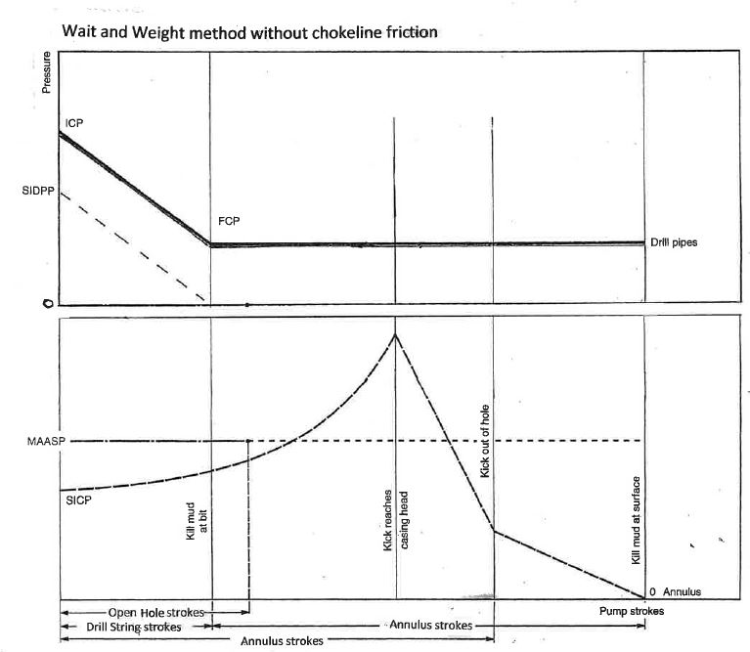

Fig 7.2-Wait and Weight metode UTEN Chokeline friksjon

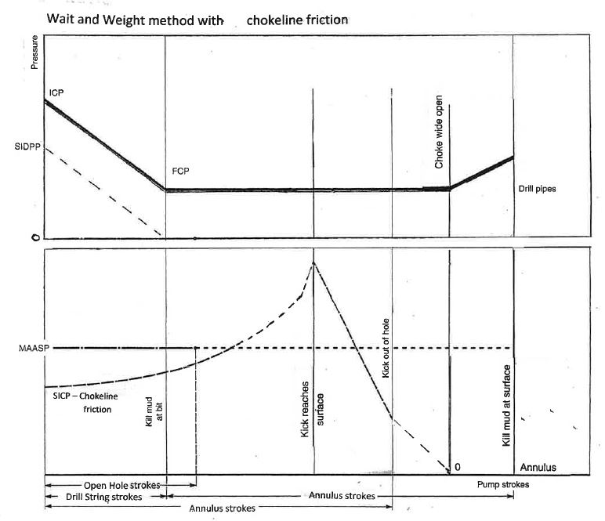

Fig 7.3-Wait and Weight metode MED Chokeline friksjon
Dersom BOP står på havbunnen vil prinsippet være stort sett likt som for en overflatemontert BOP. Chokelinefriksjonen vil imidlertid føre til et noe annet trykkforløp.

Under oppstarten er det viktig å benytte statisk kill line trykk som referanse inntil man har kommet opp i korrekt utsirkuleringsrate. Kill line manometeret er ikke påvirket av friksjon. Choketrykket er påvirket av friksjon i chokeline og vil i oppstartsfasen falle med en verdi tilsvarende chokelinefriksjonen. Vi kan si at chokeline er en "fixed choke" i tillegg til den variable choken på manifolden.

Når gassen kommer inn i en lang og trang chokeline vil den få en markert større høyde og dermed redusert slamsøyle. Dette vil føre til en rask økning i choketrykket. Det er viktig i denne fasen og være klar til å redusere chokeåpningen og følge nøye med på killmanometeret.

Når gassen er ute av brønnen og det originale slammet sirkuleres ut gjennom choken vil choketrykket reduseres til null før killmud kommet til choken. Vi har ikke drept annulus selv om choketrykket er null. Det er chokelinefriksjonen som kompenserer for den hydrostatiske ubalansen vi fortsatt har i brønnen. Når killmud kommer i retur til choken er brønnen drept også når sirkulasjonen stanses.

7.3 Borers metode

Drillers metode innebærer at man renser brønnen før man dreper den. Se fig 7.4. Først sirkuleres brønnen med originalt boreslam og konstant sirkulasjonstrykk = ICP, inntil annulus er ren.(minst ett annulusvolum) Under denne fasen vil choketrykket øke til et maksimum når toppen av gassen kommet opp til choken. Deretter reduseres det når gassen sirkuleres ut av brønnen, og stabiliserer seg på samme nivå som SIDPP når all gass er ute. Det kan gjerne ta mer enn en bunn-opp sirkulasjon å oppnå dette, spesielt i avviksbrønner hvor gass kan samle seg i utvaskinger.
I den andre sirkulasjon drepes brønnen med å sirkulere drepeslam. Kurven for sirkulasjonstrykk vil da forløpe som for en W & W utsirkulering. Choketrykket vil være stabilt mens borestrengen fortrenges til drepeslam, for deretter å reduseres gradvis til null når annulus fortrenges med drepeslam.
Ved swabbet kick vil det bare være behov for rensing av brønnen med original slamdensitet, slik at drillers metode da teoretisk bare består av en sirkulasjon.
Drillers metode er svært enkel å gjennomføre og utsirkuleringen kan faktisk startes opp umiddelbart, uten tidkrevende oppveiing av drepeslam eller noen kalkulasjoner. Men metoden vil alltid gi større maksimaltrykk på choken, og i noen tilfeller også høyere trykk i åpent hull formasjonen.

Killsheet
Det er ikke behov for fylle ut et killsheet før den første sirkulasjonen startes, men disse beregningene må gjøres underveis. Siden det ikke blir pumpet drepeslam ved den første sirkulasjonen, skal sirkulasjonstrykket være lik ICP og konstant gjennom hele denne fasen.
Når den andre sirkulasjon gjennomføres med pumping av drepeslam ned borestrengen, skal sirkulasjonstrykket gradvis trappes ned fra ICP til FCP på samme måte som for W & W metoden som vist i figur 7.3. Killsheet beregningene blir dermed de samme.

Generell prosedyre for Drillers metode

1 - Utsirkuleringen startes opp uten beregninger. Bring pumpene opp med konstant kill line trykk ( flyterigg ) som for W & W metoden. Sirkulasjonstrykket man har når killraten er nådd, vil være ICP.

2 - Med konstant pumperate holdes sirkulasjonstrykket på ICP verdien, inntil influx er ute av brønnen. SICP vil da stabilisere seg. Dette kan ta mer enn en bunn-opp sirkulasjon.
En overbalanse på 100 psi er anbefalt av API
Beregn og tegn kurve for sirkulasjonstrykk når det pumpes drepeslam ned borestrengen.
Beregn drepeslamvekten. Oppveiingen kan starte umiddelbart i mikse- og killtankene.

3 - Når returen er ren, kan sirkulasjonen stanses for en sjekk. Siden annulus nå er fri for influx, skal vi ha stabile trykk på brønnen der SICP = SIDPP.. Dersom dette ikke er tilfelle, kan det skyldes at brønnen ikke er ren. Fortsett utsirkuleringen inntil returen er fri for influx og SIDPP = SICP = konstant.
Sjekk for trapped pressure dersom nødvendig

4 - Dersom oppveiing av drepeslam er fullført, kan pumping av drepeslam starte umiddelbart. Oppstarten gjennomføres som i pkt. 1).

5 - Hold konstant choketrykk og pumperate mens borestrengen fortrenges til drepeslam*). Dersom brønnen er godt renset, vil dette kreve et minimum av chokejusteringer pga den naturlige U-rørseffekten. På flyterigg må vi ta hensyn til chokelinefriksjonen.

6 - Når drepeslammet er ved borekrona, skal sirkulasjonstrykket være lik FCP verdien. Denne verdien skal da holdes inntil annulus er fortrengt og drepeoperasjonen er fullført. Choketrykket skal nå falle til en verdi nær null.

7 - Steng ned pumpene, sjekk for trapped pressure dersom nødvendig, og flowcheck.

* I denne fasen kan choketrykket brukes som rettesnor istedet for drill pipe trykket, dersom annulus er renset for influx. Fordelen med dette er at choketrykket er konstant i denne fasen, og dermed lettere å følge enn en nedtrappingskurve for sirkulasjonstrykk. Dessuten blir beregningene og gjennomføringen vesentlig forenklet dersom tapered string er i bruk, eller brønnen har store avvik. Men er det mer gass igjen i annulus, kan en risikere å komme i underbalanse med å holde konstant choketrykk i denne fasen. Noen operatører vil derfor ikke godta en slik prosedyre, og krever at det gjøres beregninger for sirkulasjonstrykk og at denne følges (som for W & W).

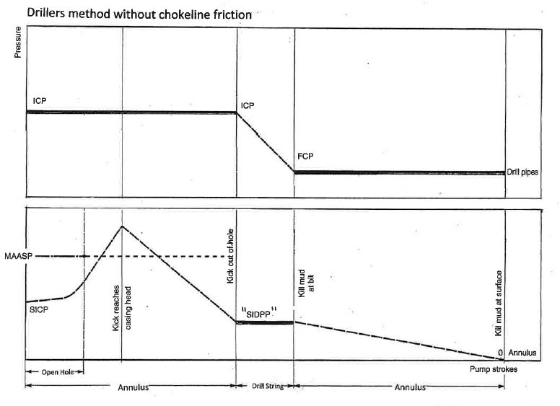

Fig 7.4-Drilles metode UTEN Chokeline friksjon

7.4 Kritiske faser av en utsirkulering
Har man tatt en kick som klassifiseres som kritisk, er det viktig å ha oversikt over hvilken trykkutvikling som kan forventes i brønnen under en påfølgende utsirkulering. Det er spesielt tre faser man må være oppmerksomme på:
1) Innstengning/oppstart
2) Toppen av gass ved svakeste formasjon (sko)
3) Toppen av gass ved BOP/overflate
Det er derfor viktig å holde rede på hvor kicken til enhver tid er i annulus under drepeoperasjonen,som bare kan beregnes omtrentlig dersom det er gassmigrasjon.
Husk at brønntrykket må ligge over formasjonstrykket, men under oppsprekkingstrykket for at en utsirkulering skal kunne lykkes. Dersom vi forutsetter konstant bunnhullstrykk, vil det da være 3 faktorer som avgjør hvor høyt trykket til en hver tid vil være i brønnen under en utsirkulering
- Reduksjon av hydrostatisk trykk pga lettere formasjonsfluid
- Kickens posisjon i annulus
- Utsirkuleringsmetoden
Husk også at MAASP verdien kun er gyldig så lenge kicken er i åpent hull seksjonen, dvs så lenge hele casingen er fylt med rent slam. Når kicken sirkuleres inn i casingen, kan MAASP overstiges.

Innstengning/Pumpeoppstart (fase I)
Innstengningen/pumpeoppstarten kan være den mest kritiske fasen av en utsirkulering, spesielt med tanke på oppsprekking. Dette skyldes flere faktorer.
Kicken kan ha en betydelig høyde dersom den står i DC annulus. Tapet av hydrostatisk trykk kan derfor være stort for en gasskick, og dette vil gi høyt trykk i hele brønnen.
Under oppstarten er det viktig med god kommunikasjon mellom choke- og pumpeoperatørene slik at man får en myk oppstart og unngår store variasjoner i bunnhullstrykk. I tilfeller der det er et stort volum med fri gass i brønnen, vil dette virke som en pute som demper trykkbølgene i forbindelse med oppstarten, slik at denne blir mykere enn ved en væskekick. Men responstiden vil da bli forlenget.
Boreslammet blir stående i ro og vil tykne til (som ketchup), etter at brønnen er stengt inne. Dette kalles gelling. Dersom brønnvolumet er stort og slammet har stått i ro lenge, kan det kreve stort pumpetrykk for å få slammet i bevegelse igjen. Oppstarten må derfor være så myk som mulig. Problemet kan være spesielt stort i vannbasert boreslam.
Opereres det fra flyter med betydelig chokelinefriksjon, kan også dette skape høye brønntrykk, dersom det ikke kompenseres for denne friksjonen.
Dersom gassen har migrert betydelig (f eks.under oppveiing) uten å få ekspandere, kan dette også medvirke til å gi høye trykk i brønnen ved oppstarten. ECD effekten vil også komme som en ekstra belastning når sirkulasjonen startes. Denne reduseres ved å velge en lav pumperate.

Kick ved casingsko/svak sone (fase II)
Dersom vi forutsetter konstant bunnhullstrykk, vil trykket ved casingskoen under en utsirkulering kun være avhengig av hydrostatisk trykk fra bunnen og opp til sko.
Trykk ved sko = bunnhullstrykk – hydrostatisk trykk fra bunn til sko.
Dette betyr at dersom det hydrostatiske trykket mellom sko og bunnen er betydelig redusert pga. en influx med lav tetthet, må trykket ved sko bli høyere enn normalt for å holde konstant bunnhullstrykk .
Det følger at trykket ved casingskoen må være på sitt høyeste når det hydrostatiske trykket i åpent hull seksjonen er på sitt laveste. Når gassen passerer skoen og sirkuleres inn i casingen, vil det hydrostatiske trykket øke igjen, inntil vi får en full søyle med slam mellom skoen og formasjonen. Dermed faller trykket ved skoen og faren for oppsprekking reduseres.
Spørsmålet blir da; "når er det hydrostatiske trykket mellom skoen og bunnen på sitt laveste?" Dette vil være avhengig av to forhold:
I. Gassens høyde (jo større høyde, jo mindre hydrostatisk trykk)
II. På hvilket tidspunkt drepeslammet kommer ut i annulus

I. Gassens høyde
Denne er avhengig av annulus kapasiteten der gassen til enhver tid oppholder seg, og gassvolumet (ekspansjon inkludert). Etterhvert som gassen sirkuleres oppover i brønnen, vil den gå fra DC/OH til DP/OH annulus. Dette vil føre til redusert høyde på gasskolonnen. Samtidig vil gassen ekspandere, og dette vil virke økende på høyden.
Hva som gir størst utslag (±) på trykket i skoen, vil være avhengig av annulus kapasitetene og brønnprofilen. Men generelt kan vi si at den reduserende effekten har en tendens til å virke sterkest når forskjellen på DC/OH og DP/OH kapasiteten er relativt stor. I slike tilfeller vil det hydrostatiske trykket mellom bunn og sko generelt være på sitt laveste ved innstening (fase 1).
I brønner med kort åpent hullseksjon vil innestengningen/oppstarten oftest gi høyere trykk ved sko enn når gassen passerer casingskoen både for W & W og Drillers metode.
I brønner med lang åpen hullseksjon, grunn casingsko og relativt liten forskjell mellom DC/OH og DP/OH, vil gassekspansjon fører til mer økning i trykk, enn økt annuluskapasiteten bidrar med reduksjon i trykk.

Vi antar at gassen er en noenlunde samlet boble rundt BHA ved innstengning (og oppstart). På vei mot skoen vil sannsynligvis gassen blandes ut i slammet, slik at den i mindre grad virker som en single bubble. Det vil da være relativt stor sannsynlighet for at trykket på skoen er høyst ved innstengning. Gjelder ikke nødvendigvis ved horisontalbrønner og ved boring av slimholes med lang åpent hullseksjon Disse antagelsene er basert på at utsirkuleringen foregår med tilnærmet konstant bunnhullstrykk.

II. Drepeslam i annulus
Dersom det kommer drepeslam ut i annulus før toppen av gassen kommer til skoen, vil dette kunne øke det hydrostatiske trykket mellom skoen og bunnen. Dermed blir trykkøkningen ved sko (og overflate) bremset. Hvor stor nytte vi vil ha av å få drepeslam ut i annulus før gassen er inne i casingen, vil avhenge av hvor stort gassvolumet er i forhold til underbalansen.
Dersom brønnen har høy vinkel mellom sko og bunn, vil ikke eventuell killmud få noen vertikal høyde og dermed heller ingen betydelig trykkreduksjon ved skoen i forhold til Drillers metode.

Konklusjon:
Fra diskusjonen ovenfor følger det at en generell konklusjon på hvilken fase av en utsirkulering med konstant bunnhullstrykk som er mest kritisk med tanke på oppsprekking ved casingskoen, vil være avhengig av hullgeometrien både for W & W og Drillers metode. Dette gjelder både med tanke på åpent hull volum og dybden på brønnen (avviksbrønn).

Kick ved BOP/overflate (fase III)
Selv om trykket ved casingskoen synker når kicken sirkuleres inn i casingen, er det flere forhold som gjør at fasen der den kommer til overflaten kan være kritisk.
For det første kan gassekspansjonen være dramatisk nær overflaten, slik at det hydrostatiske trykket i annulus reduseres kraftig. Videre vil mottrykket over choken for en gitt chokeåpning falle når gass med lav tetthet/viskositet strømmer istedet for boreslam.
På en flyterigg vil gassen erstatte boreslammet i chokelinen slik at det hydrostatiske trykket i denne også forsvinner. På grunn av den lave kapasiteten i chokelinen, vil dette skje hurtig selv ved lave pumperater. Chokelinefriksjonen vil også bli redusert.
Ettersom vi hurtig mister hydrostatisk trykk i annulus/chokeline, og mottrykk fra chokeline/choke, kan det bli nødvendig å strupe kraftig på choken som kompensasjon,for og ikke miste bunnhullstrykk. I ekstreme tilfeller med mye gass og lang chokeline, kan det være nødvendig å bygge opp så mye som 100 bar på få minutter! Denne utviklingen kan komme plutselig, og er vanskelig å tidfeste ved beregninger pga gassmigrasjon under utsirkuleringen. Chokeoperasjon er selvsagt svært vanskelig under slike forhold. Dersom man ikke greier å justere choken raskt nok, vil sirkulasjonstrykket falle under FCP verdien. Dette indikerer at vi mister bunnhullstrykk (U-rørseffekten), og en ny kick kan bli tatt inn.
Man må også være klar til å åpne kraftig på choken når slam begynner å erstatte gassen, og når slammet eventuelt begynner å fylle chokelinen. Vi får da tilbake det hydrostatiske trykket i annulus og chokelinen, samt friksjonen fra choke og eventuelt chokelinen slik at casingtrykket må bygges ned.

I dype brønner kan som nevnt også lang responstid på chokemanipulasjonene skape problemer.
Andre problemer under denne fasen er høye gassrater som fører til overbelastning av "poor boy degasser" som kan føre til at gass blåses ned i shaker området. Det er essensielt at kapasiteten på degasserutstyret ikke overskrides. Skulle dette inntreffe, må returen ledes overbord øyeblikkelig, og pumperaten justeres ned. Frysing av isplugger (hydrater) kan også forekomme i denne fasen og føre til plugging i chokemanifold/riser. Plugging kan være spesielt farlig på lavtrykksiden av chokemanifolden, der trykkratingen kan overskrides. En lav pumperate vil gjøre det lettere å reagere i tide på et slikt problem.
Dersom det forventes store gassrater (og det eventuelt opereres med lang chokeline), må sirkulasjonsraten være spesielt lav for å lette gjennomføringen av denne fasen.
NB! Blir pumperaten redusert, må sirkulasjonstrykket også reduseres tilsvarende pga. redusert friksjon i borestrengen. I ekstreme tilfeller kan det være aktuelt å ta i bruk sementpumpa for å kunne holde lav nok rate.
Høye casingtrykk kan være nødvendige for å holde konstant bunnhullstrykk, og dette kan gi store belastninger på BOP utstyret.

Trykkutvikling i annulus
Casingtrykkprofiler ved sko og overflate for perfekte drillers og W & W utsirkuleringer for overflate og subsea-BOP er oftest basert på single bubble theory, noe som uthever de spesielle trekkene ved trykkutviklingen, og gir worst case. En virkelig gasskick vil sannsynligvis produsere trykkprofiler som er mindre dramatiske sammenliknet med disse. Dette pga at gassen vil strekke seg ut, og fordele seg i slammet under utsirkuleringen pga migrasjon og ujevn hastighetsprofil i annulus, samt i større eller mindre grad også løse seg opp. Elastisitet i formasjonen/casing, boreslammets kompressibilitet og fluid loss til formasjonen under utsirkuleringen bidrar også til at trykkutviklingen blir mindre enn ved single bubble theory . Vi antar også at gassen ikke migrerer mens det veies opp boreslam for bruk av W & W metoden.
Ellers er single bubble theory basert på den klassiske kicktypen der gass har strømmet inn i en vertikal brønn med vannbasert boreslam og har samlet seg rundt BHA. Statistikk viser at denne situasjonen bare representerer en liten del av de kicksituasjonene som oppstår i Nordsjøen. Hovedvariasjonene ligger i at borestrengen ofte er av bunnen, og at posisjonen til influx er ukjent. Men basis-kunnskapene som læres ved studering av den klassiske kicken gir et nyttig grunnlag for å kunne analysere mer kompliserte/spesielle kick-scenarios som måtte oppstå.

7.5 Valg av Utsirkuleringsmetode

Sammenlikning av Drillers og W & W metode
Valg av utsirkuleringsmetode kan være avgjørende for om en utsirkulering blir vellykket eller ikke. Det er derfor viktig at man kjenner til fordelene og ulempene ved bruk av W & W og Drillers metode.

Fordeler med Drillers metode:

Hurtig oppstart
Hurtig oppstart og enkel gjennomføring kan være en stor fordel. Problemer med utfelling av barytt og borekaks kan forhindres. Dette kan være spesielt aktuelt ved gasskick hvor viskositeten i boreslammet reduseres, og hvor det er store mengder borekaks i slammet, eller i høyavvik seksjoner. Utfelling av barytt og borekaks kan føre til avpakking og fastsetting av borestrengen (stuck/plugged pipe), og reduksjon av hydrostatisk trykk i brønnen.
Videre kan problemer med gelling og differential sticking reduseres med en rask oppstart.
Man kan også unngå komplikasjoner med å måtte implementere volumetrisk metode pga gassmigrasjon under oppveiing av drepeslam.
Usikkert poretrykk
I tilfeller der det er tvil om hva det korrekte formasjonstrykket er, kan det være en fordel å bruke Drillers metode. Vi kan da rense brønnen og få et bedre bilde av forholdene, før en eventuelt veier opp drepeslam. Dette kan være spesielt nyttig ved bruk av oljebasert boreslam.
Miksing av drepeslam
Dersom det ikke er tilgjengelig barytt/kjemikalier (f.eks. pga dårlig vær), eller det er problemer med mikseutstyret, etc, kan Drillers metode benyttes til å få renset brønnen uten venting.
Stressnivå
Å kunne starte drepeoperasjonen raskt og enkelt kan redusere stressnivået og dermed gi en god start på en krevende operasjon.
Komplisert brønngeometri
I brønner med store avvik krever W & W metoden kompliserte beregninger hvis marginene er små. Dersom vi oppnår god hullrensing ved første sirkulasjon, kan Drillers metode være adskillig enklere å gjennomføre.

Ulemper med Drillers metode

Drillers metoden har også noen ulemper som kan være avgjørende for valget av utsirkuleringsmetode:
Høyere annulustrykk
Drillers metode vil alltid gi høyere annulustrykk enn W.& W metoden. Dette skyldes at vi ikke får drepeslam ut i annulus før gassen er ute av brønnen. Brønnen kan også bli stående lenger under trykk. Tradisjonelt har derfor W & W metoden blitt foretrukket blant operatørene.
Selv om annulustrykket alltid vil være høyere ved Drillers metode, er det ikke nødvendigvis slik at trykket ved casingsko vil bli høyere. Dette skyldes som vi har sett, at det ofte er innestengning/oppstartsfasen som gir høyest belastning på skoen. I tilfeller der åpen hull seksjonen er kort, slik at volumet av borestrengen er større enn volumet av denne, vil trykket ved sko uansett ikke bli lavere ved bruk av W & W metoden. Toppen av gassen vil da nå casingskoen før drepeslammet er kommet ut i annulus. Det samme gjelder dersom oppveiingen er tidkrevende, slik at gassen migrerer inn i casingen før W & W operasjonen kan starte.
Sirkulasjonstiden
Ved bruk av Drillers metode vil brønnen teoretisk stå lengre tid under trykk. Dette trenger ikke være tilfelle dersom det er mulig å starte oppveiingen umiddelbart (i separate tanker) for drillers metode. Drepeslammet kan da være klart når kicken er ute. Tiden drepeoperasjonen tar kan være viktig med tanke på chokeslitasje og trykkintegriteten på BOP utstyret generelt. På flyter vil også værsituasjonen være viktig.

Konklusjon
Som vi har sett, vil belastningen som formasjonen utsettes for ved bruk av W & W ikke bare være avhengig av når drepeslammet pumpes ut i annulus, men også i høy grad av hullgeometrien (dvs annuluskapasitetene i åpent hullseksjonen og dybden på casingsko) ettersom det er disse som avgjør høyden på gassen. I tillegg vil gassens evne til å løse seg opp eller fordele seg ut i slammet, og eventuelle avvik i brønnen, være med å påvirke høyden på gassen.
På bakgrunn av tidligere diskusjoner kan vi konkludere med at det avhenger av brønngeometrien om W & W metoden vil være mer skånsom mot formasjonen enn Drillers metode. I brønner med medium og dyp casingsko og kort til medium åpent hull seksjon, vil drillers metode være attraktiv pga en rask og ukomplisert oppstart og gjennomføring. Men i tilfeller der casingskoen står høyt oppe, og åpent hull seksjonen er lang, eller man er bekymret for høye trykk ved overflaten, kan W & W metoden gi lavere trykk ved sko, og vil uansett gi lavere trykk ved overflaten under utsirkuleringen.
(Dette forutsetter at gassen ikke migrerer betydelig under oppveiingen).

Sikkerhetsmarginer under en utsirkulering
Under en utsirkulering vil det ofte være ønskelig med en margin, slik at bunnhullstrykket er litt høyere enn formasjonstrykket, spesielt dersom formasjonen har høy permeabilitet. Dette vil gi en sikkerhet mot feiljustering på choke, for lav vekt på drepeslammet, avvik på manometerene etc. Men man må vurdere om brønnen tåler en slik ekstra margin i tillegg til den belastningen som kicken allerede representerer. Husk at annulusfriksjonen ligger inne som en sikkerhet allerede. Dersom brønnen tåler det, anbefale API en ekstra margin på 100 psi.
NB! I første del av utsirkuleringen, når belastningen på formasjonen normalt er størst, og når bare surface casing er satt, må det utvises spesiell forsiktighet.

Tillegg til drepeslamvekten
Det er ikke anbefalt å legge marginer på drepeslamvekten under en utsirkulering. Dette fordi marginens størrelse vil variere avhengig av hvor stor del av volumet i borestrengen som har blitt fortrengt med drepeslam. Vi kan også få uheldige U-rørseffekter på kritiske tidspunkt, f. eks. når gassen passerer casingskoen. Det er umulig å fjerne en slik margin dersom dette skulle vise seg nødvendig.

Tillegg på casingtrykket
Dersom man øker casingtrykket med X antall bar, vil sirkulasjonstrykket, og dermed mottrykket mot formasjonen øke med X bar. Vi kan altså strupe litt på choken for å få en sikkerhetsmargin på brønnen. Fordelen med å bruke choken til å legge en liten overbalanse mot formasjonen er at dersom brønnen skulle vise tegn til oppsprekking, kan denne marginen lett fjernes ved å åpne på choken.

Totalvurdering
Det er viktig å ha full oversikt over alle faktorer som kan føre til ekstrabelastninger på formasjonen (og dermed unødvendig tap av sirkulasjon) under en utsirkulering. Ofte kan omstendighetene føre til en kombinasjon av flere faktoreer som øker trykket på formasjonen

* ekstra sikkerhetsmargin på drepeslamvekten
* ekstra mottrykk på brønnen (ved å strupe på choken)
* innstengningstrykkene avlest for høye pga gassmigrasjon for høy vekt på drepeslammet
* høy ECD effekt i annulus pga høy kill rate og/eller lang brønnbane
* ekstrabelastning pga at det ikke kompenseres for chokeline-friksjonen under oppstart
* stor gelling effekt pga brå oppstart
* sprenging av hullbunnen pga avpakking rundt BHA
* for høy slamviskositet
* tar ikke hensyn til avvik i brønnbanen

7.6 Utsirkuleringenproblemer
Under en utsirkulering er det en rekke uønskede hendelser som kan oppstå. Vi har følgende informasjonskilder som kan være til hjelp for å identifisere mulige årsaker til disse.
- sirkulasjonstrykket
- casingtrykket
- nivået i slamtankene
- antall pumpeslag
Pumperaten må holdes konstant under hele operasjonen. Endringer i sirkulasjonstrykket pga et problem i brønnen kan også innvirke på pumperaten, (gamle pumper uten turtallstyring). Øker sirkulasjonstrykket, vil pumperaten ha en tendens til å minke, minker sirkulasjonstrykket, vil pumperaten ha en tendens til å øke. Forandringer i pumperaten kan derfor også være en indikasjon på at noe er galt. I de følgende analysene antar vi at pumperaten holdes konstant av pumpeoperatøren.
Hovedforutsetningen for en vellykket utsirkulering er at bunnhullstrykket holdes tilnærmet konstant og høyere enn formasjonstrykket, samt at oppsprekkingstrykket ikke overstiges.
Konstant casingtrykk (eventuelt killinetrykk på flyter) gir konstant bunnhullstrykk under oppstart og nedstengning av pumpen.

Sirkulering i underbalanse
Sirkulasjon i underbalanse kan skyldes en hel rekke forhold. Dersom drepeslamvekt og sirkulasjonstrykk for operasjonen er korrekt beregnet, vil en lett kunne identifisere en slik situasjon ved at det faktiske sirkulasjonstrykket ligger lavere enn det som ble beregnet for den aktuelle pumperaten.
Det er også tilfeller hvor en underbalanse kan være vanskeligere å identifisere, spesielt dersom formasjonen har lav permeabilitet:
- det faktiske formasjonstrykket er høyere enn det antatte
- feilberegnet sirkulasjonstrykk og/eller drepeslamvekt
- pumperaten økes uten at sirkulasjonstrykket økes tilsvarende for å overvinne økt friksjonstap i borestrengen
Ved å observere nivået i slamtankene, kan en på bakgrunn av gassloven identifisere en unormal utvikling i slike tilfeller.

Slamtap
I tilfeller der vi får slamtap under utsirkuleringen, vil dette kunne observeres på flere måter avhengig av hvor stort det er. Dersom casingtrykket ligger tett opp til oppsprekkingstrykket, må man sørge for at nivået i slamtankene blir kontinuerlig overvåket, spesielt under den første delen av utsirkuleringen, når kicken er i åpent hull. Ettersom et slamtap kan maskeres av ekspanderende gass i annulus, kan deteksjon av dette problemet være svært vanskelig. Et forvarsel kan være at en må strupe unaturlig mye på choken. Blir et slamtap bekreftet (redusert slamvolum på overflaten), kan likevel en utsirkulering bli vellykket dersom tapet er begrenset. Det kan da være mulig å opprettholde returen av slam (og bunnhullstrykket ?) under operasjonen.

Dette vil også være avhengig av permeabiliteten til formasjonen hvor influksen strømmer fra.
Faren vil være over når gassen sirkuleres inn i casingen. Dersom dysene i borekrona tillater det, kan LCM blandes inn i slammet for å forsøke å reparere tapssonen underveis.
Blir slamtapet dramatisk, vil det ikke lenger være mulig å opprettholde sirkulasjonstrykket (dette vil synke og variere sporadisk), og dermed heller ikke bunnhullstrykket. Choken vil virke død. Samtidig vil returen fra brønnen reduseres betydelig, og eventuelt opphøre. Har formasjonen som strømmer høy permeabilitet, vil en undergrunnsutblåsning utvikle seg. En må i en slik situasjon forsøke å holde annulus fylt med væske for å holde et høyest mulig mottrykk mot formasjonen, og forhindre at gass migrerer til overflaten. Neste steg vil vanligvis være å forsøke å få kontroll med tap- og kicksonene ved hjelp av spesielle plugger.

Plugging og utvasking i choke
Under utsirkuleringen vil chokeelementet påføres slitasje. Denne vil være avhengig av utsirkuleringens varighet, choketrykket og type borekaks. Slitasje kan identifiseres ved at en må stenge unormalt mye på choke uten å oppnå ønsket virkning. Sirkulasjonstrykket vil da falle, slik at det er fare for at brønnen kommer i underbalanse. Det kan være vanskelig å si hva som vil være normal struping på grunn av U-tubing, og hva som er unormalt mye struping som skyldes en utvasking eller tap av slam til formasjonen. Men dersom choken virker "død", må dette skyldes enten en utvasking, eller at formasjonen har sprukket opp. Hvilken av de to som har inntruffet, kan bekreftes ved å sjekke nivået i slamtankene.
Man må ha en prosedyre for hvordan skifting av choke skal gjennomføres. Ventilene i chokemanifolden må være i posisjon for hurtig isolering og skifte av choke.
Plugging av choken kan forekomme hvis det er store mengder borekaks i slammet. Plugging kan identifiseres ved at en må stadig åpne på choken for å hindre at trykkene bygger seg opp i brønnen. Igjen må det byttes choke, og det er viktig å holde en moderat pumperate slik at denne tilstanden kan detekteres før brønnen sprenges. Ellers må det være klarlagt hvordan en slik plugg kan fjernes, slik at elementet blir operativt igjen dersom det skulle oppstå et liknende problem med den andre choken.
Plugging kan også inntreffe som følge av at det dannes hydrater (isplugger) i chokemanifolden. Hydrater dannes av en blanding av gass og slam, og ser ut som skitten snø. Dette kan være spesielt farlig hvis pluggingen oppstår på lavtrykksiden av chokemanifolden. Hydrater dannes under spesielle forhold der trykket er høyt og temperaturen er lav. Når gass strømmer over en restriksjon (choke), får vi en kraftig kjøleeffekt (Joule-Thomson effekt). Lange riserseksjoner (store havdyp) på flytere kan også gi en betydelig kjøling. Dette kombinert med at choketrykket vil være på sitt høyeste nettopp når gassen kommer til overflaten, gjør at hydrater kan dannes.
Dannelse av hydrater kan bekjempes med en kombinasjon av varmebehandling (steaming) og injeksjon av metanol/glycol som senker frysepunktet til gass-slam blandingen. En lav pumperate vil redusere kjøleeffekten og hindre plutselig plugging.

Lekkasje i BOP
Under en utsirkulering kan en eventuell returstrøm fra flowline ledes til triptanken, slik at en eventuell lekkasje i BOP kan oppdages her. Ellers vil symptomene være de samme som for en utvasket choke, dvs man mister trykk på brønnen og får større pitgain enn forventet.

Plugging i annulus
Ved bruk av W & W metoden kan brønnen stå innestengt over lengre tid før sirkulasjonen gjenopptas. I dette tidsrommet kan som tidligere nevnt, borekaks og barytt felles ut og pakke av hullet. Hullveggen kan også kollapse etter innstengningen pga ustabile leirformasjoner. Plugging i annulus vil merkes på at sirkulasjonstrykket bygges opp uten noen reaksjon på casingtrykket ved pumpeoppstarten. Er avpakkingen bare delvis, vil sirkulasjonstrykket variere sporadisk. En vil kunne få løst opp pluggen, men dette kan medføre fare for å sprenge formasjonen i bunnen av hullet.

Utvasking eller plugging i borestrengen/borekronen
En plugg i borestrengen kan også være vanskelig å håndtere. Man vil ikke kunne kontrollere bunnhullstrykket ved hjelp av trykket på borestrengen, og må bruke statisk volumetrisk metode til å kontrollere en eventuell gassmigrasjon. I noen tilfeller kan det være aktuelt å gå ned til toppen av pluggen og perforere borestrengen. Ved plugging av en dyse i borekrona vil sirkulasjonstrykket øke pga at strømningsarealet i borekrona reduseres. Men det vil ikke komme en tilsvarende økning på casingsiden. Utsirkuleringen må da fortsette på det nye sirkulasjonstrykket. Dersom dette er uforholdsmessig høyt, må pumperaten justeres ned.
Skulle en dyse i borestrengen vaskes ut under utsirkuleringen, vil dette kunne observeres som en reduksjon i sirkulasjonstrykket, uten at casingtrykket synker. Sannsynligheten for at borestrengen skulle vaskes ut under en utsirkulering er svært liten, men vil gi en liknende effekt. Denne vil komme så gradvis at den vil være svært vanskelig å oppdage. En stor utvasking nær overflaten kan gjøre det vanskelig å sirkulere slam til bunnen av brønnen. Det er derfor viktig å oppdage utvaskinger så tidlig som mulig under boring.

Ved utvasking i borestrengen anbefaler API følgende fremgangsmåte for utsirkulering av en Kick:
Stopp sirkuleringen.
Bruk volumetrisk metode inntil influksen er over utvaskingen.
Fortsett med utsirkuleringen.
Når influksen er kommet over utvaskingen vil SICP være høyere enn SIDPP

Pumpeproblemer
Dersom en pumpe skulle begynne å fuske, kan dette gi indikasjoner som redusert eller variabelt sirkulasjonstrykk, økning i pumperaten, samt rykking i kellyslangen. Det vil da være naturlig å stenge brønnen inne og bytte pumpe.
(Symptomene kan forveksles med de for utvasking i borestrengen eller choke.)
Ved oppstart med ny pumpe, må det tas hensyn til at denne vil gi et nytt SCP. Ved total tap av riggkraft og gasskick, vil en måtte ta i bruk volumetrisk metode hvis det er betydelig gassmigrasjon.

Værsituasjonen
På en flyter er man avhengig av et værvindu som tillater at riseren kan være påkoplet brønnen. Det må foreligge en strategi for hvordan kicksituasjoner skal håndteres dersom en kommer i en situasjon der dette ikke er mulig.

Feil med manometere
Manometere er de viktigste informasjonskildene vi har under en utsirkulering. Man må på forhånd forsikre seg om at disse er kalibrerte og virker som de skal, og at det finnes reservemanometere tilgjengelig med passende skala. Dersom dette ikke er tilfellet, må operasjonen avbrytes og brønnen stenges inne.

Sammendrag

Nedenfor er gitt et sammendrag for identifikasjon av de problemene som er gjennomgått. I noen tilfeller vil det være vanskelig å identifisere et eksakt problem. En utsirkulering er en dynamisk operasjon der en hel rekke parametre forandrer seg kontinuerlig. Ofte vil en effekt kunne maskere en annen, slik at feilsøkingen kan bli ekstra vanskelig. Men ved å være forberedt på å avbryte utsirkuleringen i tilfelle en uventet utvikling, kan mange problemer avverges før de får alvorlige konsekvenser. Erfaringer viser at man har en tendens til å vente til det siste med å ta avgjørelsen om å stoppe operasjonen for å finne feil eller få en bedre oversikt over hva som skjer i brønnen. Dersom choke- og pumpeoperatøren er godt trenet, og man har prosedyrer for å takle en eventuell gassmigrasjon ved et opphold i operasjonen, vil man ofte ha mye å tjene på en tidlig nedstengning.
Ved å stanse operasjonen, kan det korrekte mottrykket mot formasjonen til enhver tid gjenopprettes.
Var f. eks. brønntrykket for lavt vil casingtrykket øke etter nedstenging. Hadde en mistanke om at trykket var for høyt pga f.eks. feil-tolking av signaler under operasjonen eller trapped pressure, kan dette sjekkes ved å forsiktig blø ned casingtrykket i små inkrementer for å se når dette begynner å bygge seg opp igjen.

Problem | Drillpipetrykk | Choketrykk | Nivå i slamtankene
Slamtap
Underbalanse | = eller | = eller
Plugging i choke |  |  | =
Utvasking i choke
Plugging av dyse |  | = | =
Utvasking av dyse |  | = | =

7.7 Volumetrisk Metode

Generelt om Volumetrisk metode
Det er viktig at man er kjent med volumetrisk brønnkontroll i tilfeller der vi har migrerende (fri) gass i en stengt brønn, og det av en eller annen grunn ikke er mulig å sirkulere fra bunnen. Dette kan skyldes plugging av borestreng, borestreng ute av hullet, borekrone over bunn, pumpefeil, blackout, oppveiing av killmud, etc.
Gassmigrasjon skyldes forskjellen i tetthet mellom gass og boreslam, og er hovedsaklig forbundet med vannbasert slam. Pga løselighet av gass i olje, vil man normalt ikke se tilsvarende migrasjon i oljebasert slam - det er bare fri gass som migrerer.
Det finnes hovedsaklig tre forskjellige versjoner av volumetrisk brønnkontroll :
1. Konstant drillpipe-trykk metode
2. Statisk volumetrisk metode
3. Dynamisk volumetrisk metode

Konstant DP-trykk metode
Dersom borekronen er på bunnen og man ikke har noen tilbakeslagsventil (float, etc.) i strengen, er det enkelt å kontrollere bunnhullstrykket volumetrisk. Dette fordi drillpipemanometeret da kan brukes til å kontrollere bunnhullstrykket. Dette gjøres ved å blø av boreslam over choke, slik at DP-trykket holdes på SIDPP. Denne metoden er spesielt aktuell mens man venter på oppveiing av slam.

Statisk volumetrisk metode
Statisk volumetrisk metode vil måtte brukes der man ikke kan kontrollere bunnhullstrykket ved hjelp av drillpipemanometeret. Dette kan skyldes at borekronen er av bunnen, plugging eller float i borestrengen, eller borestrengen ute av hullet. (Husk at SIDPP bare reflekterer bunnhullstrykket dersom borekrona er på bunnen av hullet).

Dynamisk volumetrisk metode
Dynamisk volumetrisk metode anbefales på flytere i spesielle tilfeller pga problemer med å holde konstant bunnhullstrykk når gass erstatter boreslam i chokelinen. Det hydrostatiske trykket i chokelinen vil da bli kraftig redusert, slik at vi risikerer underbalanse ved bruk av statisk volumetrisk metode.

7.7.1 Statisk Volumetrisk metode
En statisk volumetrisk operasjon gjennomføres i tre faser :
1. Migrasjon
2. Stabilisering
3. Dreping - Lubrisering
Husk at vi ikke kan lese DP-trykket slik at SICP og volumregnskapet er de eneste informasjonskildene vi har under operasjonen.

Migrasjonsfasen
Denne fasen er perioden fra brønnen er kommet i balanse (+ en sikkerhetsmargin) etter innestengning, til første gass observeres ved overflaten.

Hovedprinsippet
Alle de tre versjonene av volumetrisk metode bygger på det samme hovedprinsippet. Gassloven sier at trykket i en gass kan bare reduseres dersom dens volum får øke - ekspansjon
(P x V = konstant). Hovedprinsippet for volumetrisk metode er dermed akkurat den samme som for en vanlig utsirkulering: Gassen må få ekspandere kontrollert ettersom den stiger i annulus, slik at bunnhullstrykket holdes tilnærmet konstant, og høyere enn formasjonstrykket. Dette vil si at man tillater nok ekspansjon til å forhindre opptrykking, men ikke så mye at brønnen kommer i underbalanse.
Prinsipielt sett blir dermed den eneste forskjellen mellom volumetrisk metode og en drillers utsirkulering at ved en utsirkulering "hjelpes" gassen ut (med å pumpe boreslam), mens den ved volumetrisk metode migrerer opp annulus selv.
Med utgangspunkt i likningen for sekundær brønnkontroll, har vi på annulussiden igjen at:
Formasjonstrykket er mindre enn bunnhullstrykket.
Bunnhullstrykket er lik hydrostatisk trykk + choke trykk.
For å la gassen ekspandere kontrollert, må vi blø av boreslam ettersom den migrerer og trykker opp brønnen. Dette medfører at det hydrostatiske trykket blir redusert, og for at bunnhullstrykket skal være konstant, må dermed choke trykket økes tilsvarende som kompensasjon.

Sikkerhetsmargin og arbeidstrykk
Før man starter en volumetrisk operasjon, må vi velge en sikkerhetsmargin (Ps) og et arbeidstrykk (Pv). Begge disse velges med hensyn til MAASP verdien, og legges på brønnen før første avblødning som vist i figur 7.6. Vi må altså ha:

SICP + Ps + Pv < MAASP
Dersom man forventer betydelig trykkøkning ved en svak sone før toppen av gass passerer, må dette reflekteres av marginen til MAASP. Er marginene til oppsprekking små, vil det være naturlig å velge et lavt arbeidstrykk for å kunne ha en god sikkerhetsmargin.

Men bruk av for lavt arbeidssteg, kan gi for lite arbeidsvolum (Vv), slik at det blir vanskelig å måle nøyaktig pga sensitiviteten i trip tank og volum i overflatelinene.
Når sikkerhetsmarginen er lagt på brønnen, vil bunnhullstrykket være på baseline for operasjonen. Denne representerer den nedre grensen for bunnhullstrykket under operasjonen som vist i figur 7.6.
Når gassen migrerer kan en volumetrisk syklus beskrives som :

gass migrasjon Pcsg økning Phyd reduksjon gass ekspansjon

For hver gang casingtrykket øker med et arbeidssteg, Pv, blør man av et volum med boreslam som tilsvarer et hydrostatisk trykk lik Pv mens casingtrykket holdes konstant. Trykkøkningen fører først til at bunnhullstrykket stiger til Pv over baseline, deretter faller det tilbake til baseline når Vv bløs av, samtidig som gassen får ekspandere. Dette er vist i figur 1. Denne syklusen gjentas inntil første gass kommer over choke. Bunnhullstrykket vil da hele tiden variere mellom baselinen og et trykk Pv høyere enn baselinen, mens casingtrykket vil øke stegvis med Pv.
Figur 7.5 viser profiler for bunnhullstrykk og casingtrykk for migrasjonsfasen ved en volumetrisk øvelse på NSD#1. Disse trykkprofilene viser hvor god kontroll man kan ha med bunnhullstrykket ved å følge en statisk volumetrisk prosedyre. Vi ser også hvordan casingtrykket stegvis bygges opp inntil gassen er ved overflaten.
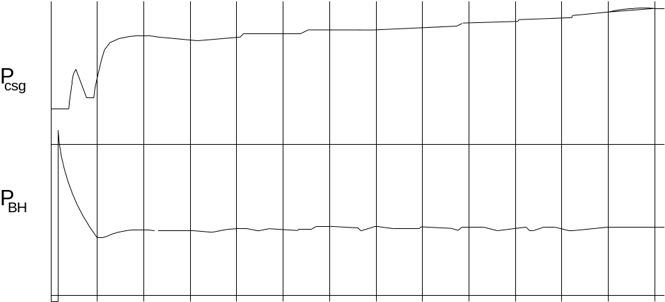

Fig.7.5. Bunnhullstrykk- og casingtrykk-profiler for fase I under volumetrisk øvelse på NSD#1.

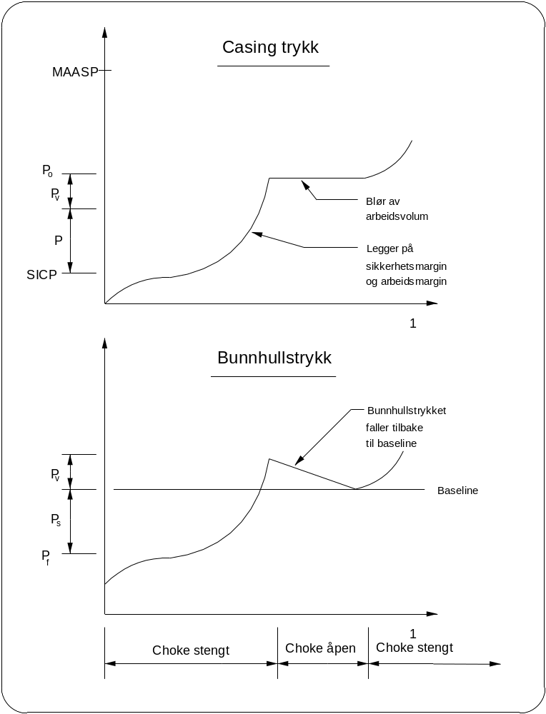

Fig.7.6 Bunnhullstrykket øker med Pv pga migrasjon, og reduseres med Pv ved å blø av Vv med konstant casingtrykk. Ps og Pv velges ut fra hensyn til MAASP - Dersom det forventes en betydelig trykkøkning ved svak sone før toppen av gass har passert, må marginen til MAASP reflektere dette.
Beregning av arbeidsvolum
Etter at bunnhullstrykket har steget med et arbeidssteg (Pv) over baseline, skal som sagt det hydrostatiske trykket reduseres med en verdi tilsvarende Pv, slik at bunnhullstrykket faller ned på baseline igjen. For å finne slamvolumet (Vv) som tilsvarer et arbeidssteg, må vi først finne høyden på slamsøylen (hv) som gir hydrostatisk trykk lik Pv.
Slamhøyde pr. steg = 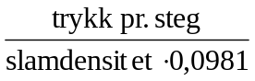
Slamvolum pr. steg =
Vi får formelen for for beregning av arbeidsvolum :
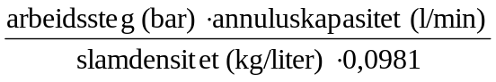

Valg av annulus kapasitet Cann
Vi ser at arbeidsvolumet er avhengig av annulus kapasiteten: desto større kapasitet, desto større arbeidsvolum. Valget av kapasitet er enkelt i tilfeller der annulus geometrien er ukomplisert. For eksempel dersom borestrengen er ute av hullet, og forskjellen mellom kapasiteten i åpent hull og casingen er liten.
I andre tilfeller, der annulus geometrien er mer komplisert, kan valget være mer problematisk. F.eks. der gassen skal migrere gjennom flere brønnsekvenser som OH, OH/DC, OH/DP, DP/CH og chokeline (CL). Det er vanskelig å gi generelle regler for valg av kapasiteter for volumetrisk metode i slike tilfeller. Er marginene små, må hvert enkelt tilfelle vurderes nøye. Men ettersom mesteparten av gassekspansjonen finner sted i den øvre delen av brønnen, vil det være naturlig å legge mest vekt på kapasiteten her.
Står borestrengen i den øvre delen av brønnen, bør DP/Csg eller eventuelt DC/Csg kapasiteten brukes i beregningen. Dette betyr at bunnhullstrykket vil ligge over baseline så lenge gassen befinner seg under borekrona, men vil returnere til denne når gassen strekker seg rundt borestrengen.
Bores det fra flyter med betydelig lengde på chokeline, vil gassen strekke seg ekstra mye ved overflaten. Siden det er vanskelig å beregne når dette vil skje, må man i slike tilfeller vurdere bruk av en ekstra stor sikkerhetsmargin, eller eventuelt dynamisk volumetrisk metode.

Stabiliseringsfasen

Når gassen migrerer opp gjennom annulus, vil den strekke seg betydelig ut fordi gassbobler med forskjellig størrelse vil migrere med forskjellig hastighet. Det kan derfor ta lang tid fra den første gassen observeres ved overflaten, til all gassen er samlet under BOP.
Trykket i brønnen vil fortsette å bygge seg opp så lenge den står innestengt, og det er gass som fremdeles migrerer. Trykkoppbyggingen vil først stoppe når all gassen er samlet under BOP. Vi må derfor fortsette med å kontrollere trykkoppbyggingen etter at første gass har kommet til overflaten. Men siden det nå er gass som er øverst i brønnen, gjøres dette ved å blø av denne, istedet for boreslam som tidligere. Hvis vi refererer til likningen for sekundær brønnkontroll, ser vi at ettersom vi nå ikke blør av slam, vil Phyd være konstant.

Det betyr at Pcsg også må holdes konstant for at bunnhullstrykket skal være konstant:

Den beste måten å gjøre dette på, er å stenge inne brønnen en stund, slik at rein gass får skilt seg ut under BOP. Dette vil gi en liten trykkøkning som bløs ned, før brønnen stenges inne igjen for å la en ny gassboble samle seg under BOP. Dette fortsetter man med inntil det ikke lenger er noen trykkoppbygging, først da vil brønnen være stabilisert med all fri gass på toppen.
Som en tommelfingerregel skal brønnen stabiliseres ved det casingtrykket vi har når den første gassen kommer til overflaten. Vi antar da at bare gass blir blødd av fra dette tidspunktet. Dersom vi også blør av boreslam, og dette tilsammen blir til et nytt arbeidsvolum, Vv, må vi la trykket stige med et arbeidssteg igjen før vi fortsetter å blø av gass som før.

Drepefasen
Etter at brønnen er stabilisert, er de to mest kritiske fasene av operasjonen fullført. Vi har da tatt all fri gass til BOP på en kontrollert måte, og innestengningstrykket er stabilisert. Før lubriseringen kan starte, må vi først avgjøre hvilken boreslamvekt som skal brukes.

Top Kill
Dersom man tror/vet at brønnen er i underbalanse, kan en forsøke en top kill, dvs lubrisering av slam med tilstrekkelig vekt til å gi hydrostatisk overbalanse. Hvorvidt dette vil lykkes kommer an på hvor stor underbalansen eventuelt er, og hvor stor høyde med drepeslam som kan pumpes inn i brønnen. Høyden som er tilgjengelig (hgass) kan man beregne ut fra hvor mye boreslam som er blødd av, og hvor stort kickvolumet var:
Volumet av gassen under BOP er gitt ved:
Gassvolum = kickvolum + avblødd volum
Høyden på fri gass blir :
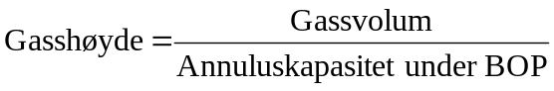
Vekt på drepeslam blir da: 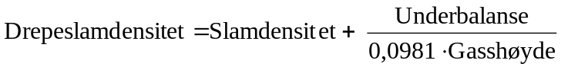

Dersom kicken ble swabbet, skal det være nok å etterfylle med gammel boreslamvekt, men det kan likevel være aktuelt å legge inn en ekstra margin.
Lubrisering (innpumping av slam)
Hensikten med lubriseringen er å bygge ned casingtrykket og erstatte dette med hydrostatisk trykk, dvs bytte ut den resterende gassen i brønnen med slam. Vi ser igjen på likningen for secondary well control:

Når vi lubriserer boreslam, er det to effekter som forandrer trykkforholdene i brønnen.
1) Gasskompresjon (Pcsg)
2) Økt hydrostatisk trykk (Pv)
Casingtrykket øker med Pcsg pga gasskompresjonen, mens bunnhullstrykket øker med summen av Pcsg og Pv. Derfor må casingtrykket reduseres med (Pcsg + Pv) for å bringe bunnhullstrykket tilbake til baseline etter en lubrisering. Ved å gjenta denne prosessen vil brønnen gradvis fylles med boreslam, mens bunnhullstrykket er under kontroll og casingtrykket bygges ned. Etter hver lubrikasjon, blør vi altså casingtrykket ned til en verdi som er Pv lavere enn før innpumpingen.

Eksempel:
Vi lubriserer inn et volum med slam som tilsvarer et hydrostatisk trykk på 2 bar. Dette gir en økning i casingtrykk på 3 bar (pga gasskompresjonen).
Bunnhullstrykket vil da øke med:
PBH = Pcsg + Pv
= 3 + 2 = 5 bar
Bunnhullstrykket må dermed reduseres med 5 bar. Dette gjøres ved å blø av gass slik at casingtrykket reduseres med 5 bar som vist i figur 7.7.
NB: Det er viktig å la boreslammet synke ned gjennom gassen, før gass blir blødd av under denne fasen. Dersom boreslam blir blødd av under lubriseringsfasen, vil dette komplisere volumregnskapet.

Valg og beregning av lubriseringsvolum (Pv)
Det kan ofte være greit å begynne å lubrisere med det samme arbeidsvolumet som ble brukt i migrasjonsfasen (Vv). Men man må hele tiden være klar over at bunnhullstrykket øker med summen av Pv og Pcsg, slik at ikke MAASP overstiges imens.
Mot slutten av lubriseringsfasen, når volumet med gass som komprimeres er svært lite, vil vi ikke greie å pumpe inn Vv uten at dPgass blir meget stor. Dette kan resultere i at formasjonen kan sprenges. Når økningen i casingtrykket begynner å bli dramatisk, er dette dermed et tegn på at brønnen begynner å bli full (lite gassvolum som komprimeres). Vi må da redusere volumet som pumpes inn ved hver lubrisering for å unngå oppsprekking. Vi beregner da hvor mye hydrostatisk trykk man bygger med det nye, reduserte volumet (halvering gjør utregningen lett). Ellers kan formelen nedenfor brukes:

Pv = (Vv x Pm)/Cann
Volumregnskapet vil også kunne fortelle hvor full brønnen er til enhver tid. Det er svært viktig å bruke et volumetric work sheet slik at volum og trykk-utvikling kan registreres under hele operasjonen (se bakerst i kapittelet).
Avslutning av operasjonen
Før eller siden må man gi opp å få mer boreslam inn i brønnen pga for høy gasskompresjon. Men en eventuell gassrest under BOP kan skape problemer når brønnen skal åpnes, spesielt på flytere. Det kan derfor lønne seg å sirkulere over brønnhodet med mottrykk, inntil en er sikker på at gassbobla er redusert til et minimum. Start opp med konstant casingtrykk (eventuelt minus chokeline friksjonen) og reduser trykket gradvis tilsvarende det volumet som hullet tar.
Dersom alt har gått etter planen, vil vi fremdeles stå igjen med et trykk på brønnen tilsvarende sikkerhetsmarginen. Dersom vi er sikre på at brønnen er i balanse, kan vi nå blø ned stegvis og kontrollert. Er brønnen stabil, vil man ikke se noen trykkoppbygging. Figur 7.8 viser en slik operasjon på NSD#1; for hvert steg som blir blødd ned, ser vi at casingtrykket holder seg stabilt. Dette indikerer overbalanse. Til slutt skal choken være fullt åpen med Pcsg = 0 og ingen flow. Dette vil bekrefte hydrostatisk overbalanse, og dermed at vi er tilbake til primær brønnkontroll.
Er brønnen i underbalanse, vil ikke denne metoden hindre at man tar en ny kick, men den kan redusere volumet på den nye innstrømningen til et minimum.
Det er stor sannsynlighet for at det fremdeles er endel gass igjen i utvaskinger i brønnen, spesielt i avviksbrønner. Denne gassen kan bare fjernes ved sirkulasjon. Dersom det trippes tilbake til bunnen etter åpning, kan det være fare for at noe av denne gassen blir frigjort og begynner å migrere i annulus.
Dersom man ikke er sikker på at brønnen er i balanse og rein etter endt lubrisering, bør man vurdere andre tiltak før brønnen åpnes. F.eks. stripping til bunnen slik at brønnen kan sirkuleres og renses med høyere slamvekt fra bunnen før åpning.

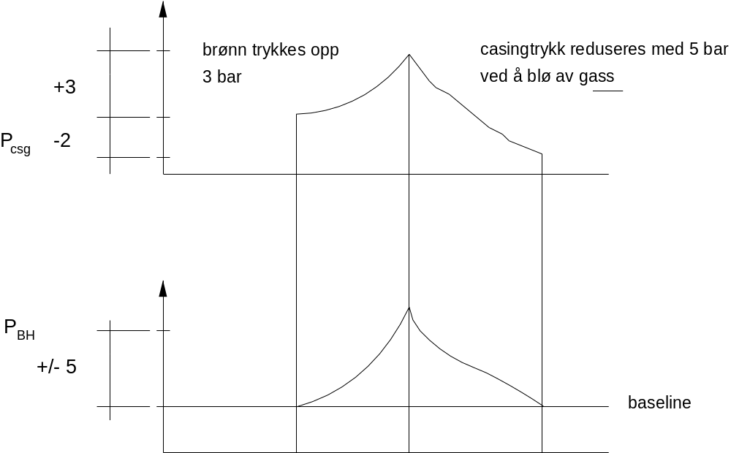

Figur 7.7. Bunnhullstrykket øker med (Pcsg + Pv) ved innpumping av slam. Casingtrykket må derfor reduseres med denne verdien når gass bløs av.

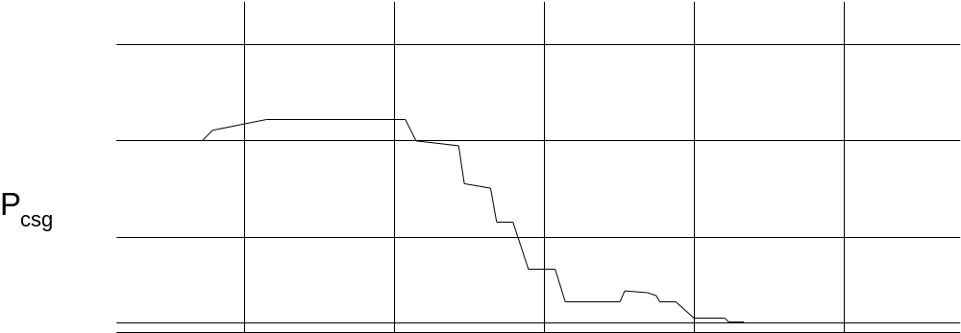

Figur 7.8 Stegvis avblødning av casing trykk før åpning av brønnen.

Prosedyre for statisk volumetrisk metode
Hovedprinsipp
La gassen få ekspandere kontrollert ettersom den migrerer, slik at bunnhullstrykket holdes tilnærmet konstant og høyere enn formasjonstrykket.
Gassmigrasjonsfasen
1. La casingtrykket stige med sikkerhetsmarginen, Ps over SICP. Dette trykket vil gi baseline for bunnhullstrykket.
2. La trykket stige med et arbeidstrykk, Pv
3. Blø av et volum med boreslam (Vv) tilsvarende et hydrostatisk trykk Pv mens casingtrykket holdes konstant. Dette vil redusere bunnhullstrykket med et trykk lik Pv (tilbake til baseline).
4. Fortsett med punkt 2 og 3 inntil gassen er ved overflaten.

Stabiliseringsfasen
5. Når gassen observeres over choke, steng inn brønnen for å se om den er stabil.
* Dersom trykket er stabilt, fortsett med pkt 9.
* Dersom trykket ikke er stabilt, gjennomfør pkt. 6 - 8.
6. La brønnen stå innestengt til trykket har bygget seg opp med noen bar (en rein gassboble samler seg nå under BOP).
7. Blø av gass, slik at casingtrykket faller tilbake til det trykket som ble lest i pkt. 5. NB: Minimal åpning av choke, bruk manuell choke dersom mulig.
8. Gjenta pkt. 6 og 7 inntil casingtrykket er stabilt (all fri migrerende gass er nå ved BOP).
NB: Dersom man også blør av noe boreslam i denne fasen (slugger), og dette tilsammen blir til et arbeidsvolum (Vv), la casingtrykket stige med Pv og fortsette som før inntil casingtrykket har stabilisert seg.

Drepefasen
9. Lubriser et volum med slam (Vv) etter å ha bestemt en passende slamvekt
10. Blø casingtrykket ned til en verdi Pv mindre enn før boreslammet ble pumpet inn i brønnen. (NB: dette vil inkludere trykkøkning pga gasskompresjonen)
11. Gjenta punkt 9 og 10 inntil det ikke er mulig å lubrisere inn Vv uten å trykke opp brønnen dramatisk (lite gassvolum igjen i brønnen).
12. Vurder "crosshead circulation" for å rense ut mest mulig av den resterende gassen under BOP.
13. Dersom du er sikker på at brønnen er stabil, blø forsiktig (stegvis) ned sikkerhetsmarginen over choke. Flowcheck. Gå tilbake til bunnen og sirkuler bunnen opp gjennom choke.
Dersom mistanke om underbalanse eller mye gass igjen i brønnen, vurder stripping (dersom bit av bunn), slik at en utsirkulering fra bunnen kan utføres før brønnen åpnes.
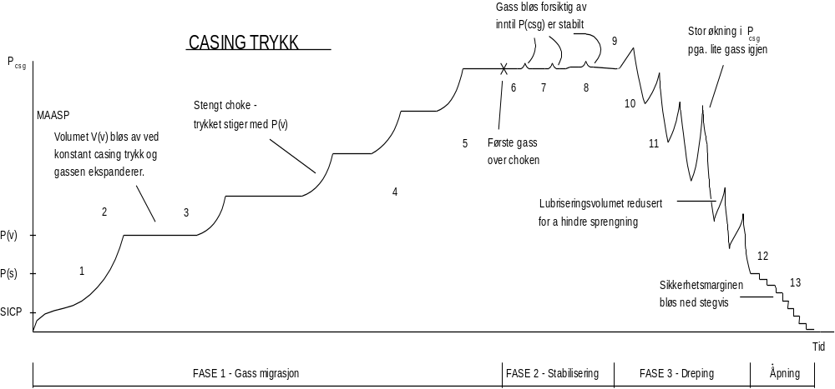

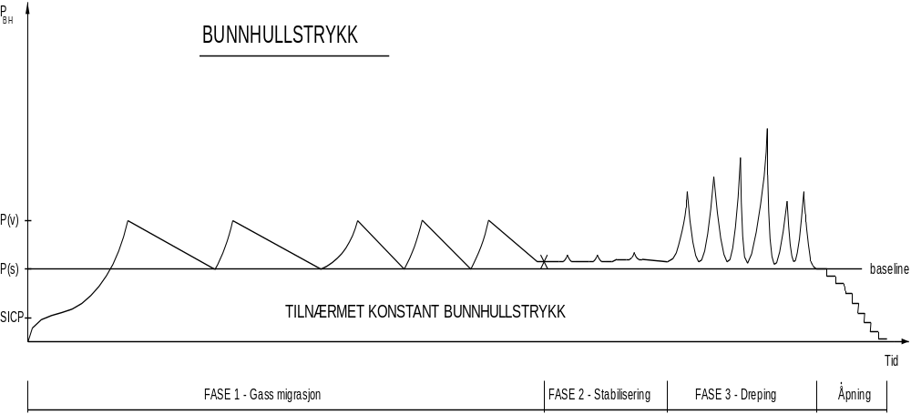

Fig. 7.9 CASING OG BUNNHULLSTRYKKPROFILER FOR VOLUMETRIC METODE

7.8 Stripping og Bullheading

7.8.1 Stripping

Stripping, dvs å kjøre borerør inn i brønnen gjennom lukket BOP mot et brønntrykk, er en teknikk som brukes til å få borestrengen tilbake til bunnen dersom det tas en kick under tripping. I tilfeller der det har vært mangelfull etterfylling av boreslam, vil kicken skyldes hydrostatisk underbalanse, og brønnen må stenges inne. Men også ved en swabbet kick der det er mistanke om at gass har strømmet inn, er det flere gode grunner for å strippe tilbake til bunnen. For det første kan det være tidkrevende å trippe tilbake. Dermed kan en eventuell gass migrere høyt opp i brønnen der den kan fortrenge et stort slamvolum. Dermed kan brønnen bli ustabil før vi er kommet til bunnen. For det andre kan en unngå at det brukes for høy triphastighet nettopp for å rekke tilbake til bunnen raskt nok i åpen brønn. Dette kan gi store surgetrykk i brønnen med fare for sprekkdannelse og påfølgende slamtap. Dessuten vil det være fare for at brønnen kommer i underbalanse når borestrengen trenger gjennom gassen i åpen brønn. Dette skyldes at gassen da vil strekke seg (se eksempelet nedenfor).
Når det strippes inn, må man være nøye med å blø av et slamvolum tilsvarende closed end displacement av borestrengen ved hyppige intervaller, slik at brønntrykket ikke bygger seg opp. Strippes det mot migrerende gass, må det også bløs av slam for å tillate gassen å ekspandere (volumetrisk stripping). I tillegg må borestrengen fylles opp med hyppige intervaller.
Ved lave brønntrykk brukes annular preventeren som strippeelement (annular stripping). Denne tillater tooljonts å passere under trykk. Avstanden fra boredekket til annular preventeren må være kjent, slik at tooljonts kan senkes forsiktig gjennom denne. En surge bottle bør være installert på stengelinen for å redusere slitasjen på elementet. For at det skal være mulig å strippe gjennom annularen, må kraften som virker på arealet av tooljointen + friksjonen (oppover) pga brønntrykket være mindre enn vekten av borestrengen. Dersom dette ikke er tilfellet pga høye brønntrykk, vil ikke tooljoints gå igjennom preventeren. Det vil da være nødvendig å bruke en ram preventer sammen med annularen (annular-to-ram), eller to rampreventere (ram to ram). Tooljonts må da manipuleres gjennom BOP ved sekvensiell åpning og stenging av disse. Dette er en mer komplisert og svært tidkrevende operasjon, som også medfører større risiko på grunn av færre back-up alternativer og større stress på kontrollsystemet. Ved høye brønntrykk og kort lengde med borestreng i brønnen, vil strengen også ha en tendens til å bli blåst ut av brønnen. Dette kan forhindres ved å stenge en ram over en tooljont, men i et slikt tilfellet må strengen snubbes (presses) inn i brønnen for å komme tilbake til bunnen. Dette kan gjøres ved hjelp av riggen, eller spesielle snubbing units i tilfeller der større snubbekraft er nødvendig.
Det må utføres "strip drills" slik at boremannskapet kan bli kjent med hvordan BOPen oppfører seg under en slik operasjon, spesielt med tanke på optimalt stengetrykk på annular.

Prosedyre for annular volumetrisk stripping
Brønnen er stengt inne med annular preventer, og en tilbakeslagsventil er installert i borestrengen og testet (Gray valve eller dart i dartsub over BHA).
1. Juster stengetrykket på annular slik at dette er på et minimum. Koble flowlinen opp til triptanken slik at en eventuell lekkasje i annularen kan detekteres her.
2. Dersom gass, tillat brønntrykket å bygge seg noe opp som en sikkerhetsmargin
3. Strip inn en lengde med borerør med lav hastighet for å begrense surging. Vær ekstra forsiktig når tooljoint passerer gjennom annularen. Reduser friksjonen ved å pumpe vann over elementet, eventuelt smør strengen inn med en blanding av bentonitt og vann eller annen lubrikant.
4. Blø av et volum tilsvarende closed end displacement av borerøret som ble strippet inn
5. Fyll borerøret med slam fra fill-up line
6. Dersom casingtrykket er høyere nå enn før borerøret ble strippet inn, skyldes dette gassmigrasjon. Noter denne trykkøkningen.
7. Fortsett med pkt. 3 - 5 inntil trykkøkningen pga gassmigrasjon tilsvarer et volumetrisk arbeidssteg (Pv)
8. Blø av et arbeidsvolum (Vv) for å la gassen ekspandere
9. Gjenta pkt. 3 - 8 inntil strengen er tilbake på bunnen (dersom mulig)
10. Sirkuler brønnen rein med konstant bunnhullstrykk
Eksempel
For gitte brønn og kickdata, beregn økningen i casingtrykk når det strippes inn i gassbobla i åpent hull seksjonen dersom bunnhullstrykket skal være konstant. Vi antar at gassene er samlet i en boble.
SI
OH: 8 1/2"
DC: 6 1/2" 300 m
Kickvolum: 3000 l
Pm: 0.16 bar/m
Pi: 0.02 bar/m
Beregner høyde av gass i åpent hull:
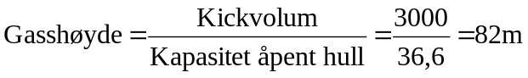

Beregner høyde av gass rundt drillcollars:
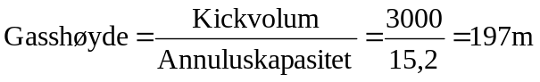
Beregner forskjell i høyde:
h = 197 – 82 = 115m
Beregner tapt hydrostatisk trykk:
∆p = (0.16 - 0.02) x 115 = 16 bar
Casingtrykket vil stige med 16 bar (230 psi) som kompensasjon for tapt hydrostatisk trykk når gassen strekker seg som vist i fig 7.10. Hva kan skje dersom vi ikke tillater denne økningen?

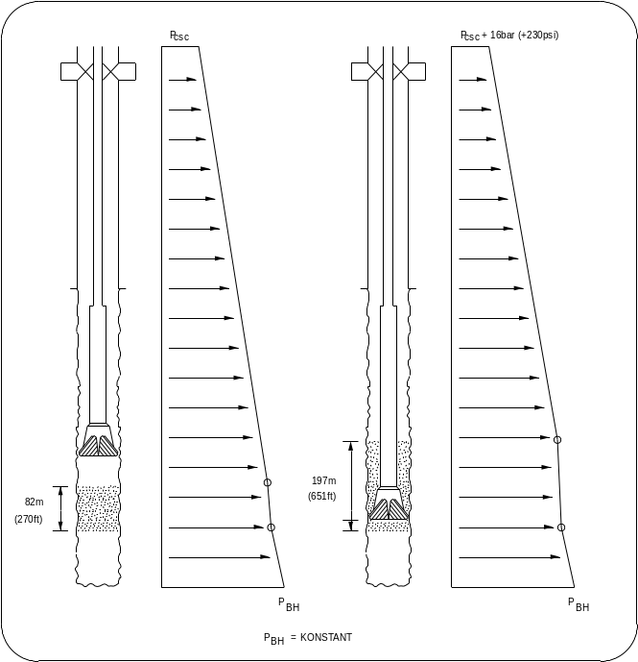

Fig. 7.10 CASING OG BUNNHULLSTRYKKPROFILER FOR VOLUMETRIC STRIPPING METODE

7.8.2 Bullheading

Bullheading er en drepemetode der bunnhullstrykket ikke holdes konstant, og som bare blir anvendt i spesielle situasjoner der konvensjonelle drepemetoder ikke kan anvendes. Ved å pumpe ned annulus, og eventuelt borestrengen, tvinges så mye av kicken som mulig tilbake i formasjonen som den kom fra, eller eventuelt den svakeste formasjonen. Brønnen blir deretter sirkulert og renset. Nedenfor er listet noen omstendigheter der bullheading kan vurderes:
* Når de forventede brønntrykk og/eller gassrater vil overstige kapasiteten på BOP/separasjonsutstyr under en konvensjonell utsirkulering *)
* Dersom det er fare for H2S gass i kicken
* Dersom en undergrunnsutblåsning har inntruffet
* Dersom kicken er under borekronen, og det ikke er mulig å strippe til bunnen (eventuelt borestrengen ute av hullet)
* Dreping av produksjonsbrønner
* Dårlig vær på flyter umuliggjør konvensjonelle drepemetoder
Dersom en undergrunnsutblåsning ikke allerede har utviklet seg, må en forsøke å pumpe innstrømningen tilbake i formasjonen uten å overstige MAASP. Dette vil ofte ikke være mulig. Overstiges MAASP (+ sikkerhetsmargin), vil formasjonen sprekke opp, slik at bunnhullstrykket blir redusert og en undergrunnsutblåsning kan utvikle seg. Sementjobben kan bli ødelagt, slik at det kan oppstå kommunikasjon med formasjoner høyere oppe på utsiden av casingen (og eventuelt overflaten).
Et annet problem vil være at tapssonen kan bli ladet opp til et unormalt høyt trykk. Dette kan skape problemer med ballooning under videre boring. Er reservoaret eksponert, vil bullheading også kunne resultere i at boreslam som injiseres sammen med kicken reduserer produktiviteten (formation damage). Man kan altså skape flere problemer enn man løser med ukritisk bruk av bullheading.
Det vil som regel ikke foreligge nøyaktig informasjon vedrørende mulighetene for å bullheade, og det vil i stor grad være nødvendig å prøve seg frem. Men det vil være en fordel å ha foretatt forhåndsanalyser av bullheading-scenarios i forbindelse med casing design og beregning av kick toleranse. Sannsynligheten for at en slik operasjon skal bli vellykket er tilstede når:
* Kicken er konsentrert (ikke kontaminert med slam), og står like ved formasjonen den kom fra.
* Formasjonen som har gitt innstrømning har høy permeabilitet og er nylig blitt boret ut, slik at det ikke har blitt bygget filterkake.
* SICP < MAASP, og at formasjonenes egenskaper er godt kjent.
* Åpent hull seksjonen er kort, ettersom det kan være vanskelig å anslå hvor kicken pumpes ut.
* Casingen er dyp, og burststyrken vurderes som høy (NB slitasje).
*) BOP utstyret skal være designet/valgt for å kunne håndtere de brønntrykk som måtte oppstå i en trykkontrollsituasjon. Men i spesielle tilfeller kan uventet høye poretrykk skape problemer. Man bør ellers greie å holde seg innenfor separasjonsutstyrets kapasitet med å justere ned pumperaten.

Operasjonell gjennomføring
Ettersom det vil være lettere å bullheade en konsentrert gasskick, enn gass som er blandet ut i store mengder slam (gassmigrasjon), må en avgjørelse om å bullheade bli tatt så tidlig som mulig. Pumpetrykket skal ikke overstige MAASP, og skal synke etterhvert som gassen pumpes tilbake i formasjonen. Når trykket begynner å stige, er dette et tegn på at man begynner å pumpe slam inn i formasjonen i etterkant av gassen. Operasjonen skal da avsluttes. Dersom det ikke er mulig å presse kicken tilbake uten å overstige MAASP, må konsekvensene av dette vurderes nøye mot andre alternativer. Et plutselig fall i pumpetrykk kan indikere at brønnen har sprukket opp.
Pumperaten ned annulus må overstige gassmigrasjonen, men må ellers være lav for å gi god kontroll under operasjonen. Dersom trykkene er høye, vil derfor sementpumpa være best egnet. Bullheading er ingen eksakt vitenskap, men det har vært foreslått at volumet som pumpes inn bør være 1.5 ganger større enn kickvolumet avhengig av hvor og hvordan kicken er fordelt i annulus. Ellers er det viktig å tolke trykkutviklingen i brønnen riktig under operasjonen. Dette kan være vanskelig.
Dersom det allerede har oppstått en undergrunnsutblåsning, vil spesielle teknikker som inkluderer bruk av baryttplugger og piller for å reparere tapssonen tas i bruk.
En line med uttak over nedre pipe ram må benyttes til pumping ned annulus, slik at brønnen kan kontrolleres dersom det skulle oppstå en lekkasje i denne.

7.8.3 Lost Circulation Control
Det er to betingelser for at et slamtap skal kunne forekomme:

* Brønntrykket overstiger formasjonstrykket i tapssonen.
* Tapssonen har naturlige eller påførte sprekker som er store nok til at slam kan strømme igjennom uten at det blir avleiret en filterkake, eller at formasjonen har porøsitet og permeabilitet til å tillate det samme.

Som tidligere vist kan slamtap være grunnen til at det oppstår trykkontrollsituasjoner, eller en kompliserende faktor under slike. Identifikasjon av årsaken og tapsonens posisjon er viktig for å finne den rette kuren. Store tap skyldes som regel en form for sprekkdannelse, mens mindre tap kan være et resultat av boring av formasjoner med høy permeabilitet, og disse kan være vanskeligere å detektere over korte tidsintervaller (seepage loss). Slamtap kan klassifiseres etter % av volumet som pumpes inn i brønnen, og identifiseres som en reduksjon i sirkulasjonstrykk, flowrate og nivå i slamtankene.
Generelle definisjoner som gitt i tabellen er også foreslått:

Slamtap | Rate  m³/hr
lite | 0.2 - 3.0
delvis | 3.0 - 8.0
stort | > 8.0
fullstendig | -

Ved stort slamtap vil hullet forbli fylt med slam når pumpene stanses. Ved fullstendig slamtap vil slamnivået falle når pumpene stanses.

Lost Circulation Control under boring
Under boring kan man forsøke å kontrollere slamtap ved å bruke så lav slamvekt som mulig, og samtidig redusere annulusfriksjonen til et minimum. Er slamtapet uunngåelig men relativt lite, kan det lykkes å kurere dette ved å tilsette finkornet LCM i slammet. LCM består av fibermateriale, flakpartikler og grovkornet masse. Disse blir avleiret i tapssonen slik at slammet kan bygge filterkake. Problemer med plugging av dysene i borekrona må eventuelt vurderes i denne sammenheng.
Ved større slamtap, kan det være nødvendig å sette spesielle plugger som kan inneholde grovere LCM og sement, eller bentonitt og diesel (+ sement). Ved bruk av grov LCM kan være nødvendig å bullheade dette ned annulus for å unngå plugging av dysene i borekrona. Hele annulus-volumet blir da pumpet ut i tapssonen før pluggen blir landet. Dersom pluggen er effektiv, vil pumpetrykket øke når denne pumpes inn i formasjonen. Deretter kan trykket på brønnen bløs forsiktig ned (stegvis) for en flowcheck. Dersom dette lykkes, og denne er negativ, kan mer permanente tiltak vurderes for å få endelig kontroll med gain og loss-sonen. Dette kan innebære sementering og setting av casing så snart en impermeabel formasjon blir penetrert.
Ved store slamtap kan også Bentonitt/Diesel plugger (gunk plug) settes i forsøk på å reparere tapssonen. Bentonitten blir blandet ut i diesel og hydrerer (størkner) ikke før den kommer i kontakt med vannet i boreslammet ved tapssonen. Borestrengen trekkes til like over tapssonen og pluggen pumpes ned denne. Man kan også pumpe forsiktig ned annulus med stengt BOP (forsiktig squeeze) for å få maksimal miksing av bentonitt og vann, slik at pluggen hurtig setter seg til en semistiv masse. Dersom BOP er stengt og borestrengens posisjon i forhold til tapssonen er korrekt, vil man unngå at pluggen blir pumpet opp i annulus og satt på feil sted med fastlåst borestreng som resultat.
Under miksing og pumping av pluggen ned borestrengen, er det viktig å hindre at den kommer i kontakt med vann, da dette kan føre til hydrering og dermed alvorlige problemer. Det er derfor vanlig å pumpe den sammen med diesel spacers. En gunk plugg vil ofte være et midlertidig tiltak, men ved å tilsette sement, kan den gjøres mer holdbar. Eventuelt kan en sementplugg settes over denne.
Ved fullstendig slamtap under boring, må BOP stenges ettersom det da vil være fare for at den primære brønn-kontrollen blir mistet. Blir ikke dette gjort, kan en eventuell innstrømning fra en annen sone raskt blåse ut ved overflaten. Deretter må det gjøres forsøk på å holde annulus fylt med væske for å holde mottrykk på formasjonen, og for å hindre eventuell gass å migrere/strømme til overflaten.

Lost Circulation og Kick

Slamtap og kick kan forekomme i to versjoner i forbindelse med boring; kicken kan være en følge av et fullstendig slamtap, eller slamtapet kan være en følge av en kicksituasjon. I det siste tilfellet, kan tapet variere fra lite til fullstendig.
Begrenset slamtap
Dersom det oppstår slamtap under en utsirkulering, men denne er begrenset, er det som tidligere nevnt likevel muligheter for at en utsirkulering kan bli vellykket, spesielt dersom formasjonen som strømmer har lav permeabilitet. En kan mikse inn LCM i slammet for å forsøke å reparere tapssonen underveis. Størrelsen på LCM må velges grovt nok til at det avleires i formasjonen, men ikke så grovt at dysene i borekrona tettes til. Lykkes det å opprettholde mesteparten av returen i den kritiske fasen, kan utsirkuleringen bli vellykket. Stikkord for å forhindre slamtap under en utsirkulering er:
* Kick toleranse planlegging
* Begrenset kickvolumet
* Korrekte drepeslamberegninger
* Gode prosedyrer og korrekt gjennomføring av disse
* Forbehandling av slammet med LCM/bruk av LCM pille
Stort slamtap
I tilfeller der vi har stort/fullstendig slamtap og kick, vil det sannsynligvis ikke være mulig å etablere et brønntrykk som kan stoppe innstrømningen. Dermed vil en undergrunnsutblåsning utvikle seg. Strategien for å håndtere slike situasjoner vil variere fra brønn til brønn, men viktige momenter som må vurderes er faren for cratering ved sjøbunnen, formasjonstype, poretrykk og tapssonens plassering i forhold til kicksonen.
Dersom slamtapet er fullstendig, må det som tidligere nevnt gjøres forsøk på å holde annulus fylt med væske. Det kan bli nødvendig å ty til sjøvann for å oppnå dette. Det vil også ofte være vanskelig å beregne formasjonstrykket i slike situasjoner.
Dersom tapssonen er over kicksonen, vil det være naturlig å forsøke å få hydrostatisk kontroll med kicksonen, og eventuelt pakke denne av, med å sette en baryttplugg på bunnen av brønnen. I tillegg må en forsøke å reparere tapssonen med LCM eller eventuelt en gunk plugg (nytt boreslam må også veies opp). Disse operasjonene kan utføres samtidig eller hver for seg. Man kan f.eks. pumpe lett slam med LCM ned annulus mens baryttpluggen pumpes ned borestrengen. Som et alternativ kan en gunk plugg pumpes ned borestrengen foran baryttpluggen.
En baryttplugg blir som nevnt mikset for å utføre to funksjoner. Først og fremst skal den gi hydrostatisk overbalanse mot formasjonen som strømmer ved å bygge ekstra hydrostatisk trykk mellom bunnen av brønnen og tapssonen. Dette er avhengig av at tapssonen ligger et stykke over høytrykkssonen, slik at pluggen får tilstrekkelig høyde. Det er vanlig å mikse et slurry volum som er 1.25 - 1.50 ganger større enn det volumet som vil gi hydrostatisk overbalanse i annulus (en 450 ft vertikal høyde og 18 - 22 ppg tetthet vil ofte representere et minimum). Ved beregning av nødvendig tetthet må det også tas hensyn til tettheten på væsken som står inne i casingen når pluggen landes. Dette kan være originalt boreslam eller sjøvann).
Den andre egenskapen som er ønskelig er at barytten raskt felles ut etter setting, og dermed pakker av formasjonen som strømmer. Hvorvidt avpakkingen blir vellykket, avhenger av hvor lang tid det tar før barytten felles ut. Dette kan være vanskelig å forutsi (4 - 12 timer - desto tyngre pluggen er, desto lenger tid tar utfellingen), og strømmende gass fra reservoaret kan hindre en effektiv avpakking. Denne egenskapen blir derfor sett på som sekundær.
Baryttpluggen må settes på bunnen av brønnen, og pumpes ut i annulus ved en rate som overstiger innstrømningsraten, denne kan variere fra 800 - 8000 l/min ved bunnhullstilstander. Ved miksing av baryttplugger, kreves det kontinuerlig agitasjon mens den mikses på overflaten. Etter at pluggen er satt, må man vurdere om strengen skal trekkes ut av pluggen eller ikke. Fordelen med å trekke seg ut er at man unngår at BHA blir stående fast i pluggen. Bakdelen er at man forstyrrer pluggen med å trekke seg ut, man mister adgang til bunnen av brønnen, og dette vil være vanskelig dersom det er underbalanse på strengen. Man må eventuelt pumpe ned annulus når strengen trekkes for å holde konstant casingtrykk.
Spesielle setteteknikker må også benyttes for å hindre tilbakestrømming inn i borestrengen pga U-rørseffekten og dermed fare for plugging av dyser.

En mer permanent avpakking kan oppnås ved å sette en sementplugg over baryttpluggen. Men for at en sementplugg skal være effektiv, må strømmen i brønnen ha opphørt og minimal miksing med slam ha forekommet. Strømmer brønnen fremdeles, kan det danne seg kanaler gjennom sementen, slik at denne ikke blir effektiv.
I tilfeller der tapssonen er under kicksonen, vil det ikke være mulig å få hydrostatisk (primær) kontroll i brønnen før denne er reparert. En må da først forsøke å sette piller som kan kurere slamtapet.
Det er ellers vanskelig å gi faste prosedyrer for hvordan store slamtap og eventuelt en undergrunns-utblåsning skal håndteres. Hver brønn vil være unik og kreve spesielle løsninger. Disse må ofte finnes med en blanding av god vurderingsevne og prøving og feiling.

- UTSTYRSTEORI

  - Introduksjon
  - Innvendige barrierer
Float, dartsub/dart, Kelly Cook, I BOP
  - Utvendige barrierer
Annular Preventers, Ram Preventers, Ram locks, BOP koplinger
  - BOP kontrollsystemer
  - BOP testing
  - Avledningssystem (Diverter system)
  - Manifoldsystem
  - Slam gass separasjon
  - Diverse utstyr / instrumentering for kick deteksjon
  - Riser system for flyterigger (SS)

Forord

Denne delen av kompendiet er lagt opp til å dekke både IADC (International Association Of Drilling Contractors) og IWCF (International Well Control Forum) sitt pensum for trykkontrollutstyr for både overflate- og havbunnsmontert BOP. Ettersom både IADC og IWCF er internasjonale organisasjoner, kan man ikke ta hensyn til lokale forhold. Dette pensumet er derfor basert på spesifikasjoner og anbefalinger fra API (American Petroleum Institute). I et forord til API`s Recommended Practices (RP) heter det at:
"This publication is not represented to be so comprehensive as to present all theories and practices utilized in industry well control operations. Individuals and organizations using these recommended practiced are cautioned that operations and equipment must comply with requirements of Federal, state, and/or local laws or regulations. These requirements should be reviewed to ensure that violation will not occur".
IWCF testene er delt opp i en test for overflate BOP og kombinert test for overflate BOP og havbunnsmontert BOP. Testene er også delt inn i flere nivå, fundamental og superviseor. Kompendiet dekker alle nivå og det betyr at kompendiet nødvendigvis blir noe mer omfattende. Vær også klar over at teksten på flere områder dekker detaljer som ikke er en del av IADC / IWCF pensum, men som hører med til helheten.

Standarder som er benyttet:

API Std. 53 - 5. Edition, Dec. 2018, Reaff. May 2023
API Std. 64 - 3. Edition, Aug. 2017, Add. 1, Dec. 2018, Errata 1, March 2018, Reaff. May 2023
API Spec. 16 C – 3. Edition, Marc. 2021, API mon. progr. eff. date Sept. 2021

Errata1, July 2022, Errata 2, Sept. 2022
API Spec. 16 A – 4. Edition, April 2017, eff. date Febr. 1, 2018, Errata 3, May 2018,
Errata 2, Nov. 2017, Errata 1, Aug. 2017, Add. 1, Oct. 2017, Reaff. May 2023

8.1 Introduksjon

8.1.1 Innhold
I dette kapittelet skal vi se nærmere på trykkontrollutstyr. Følgende hovedkomponeneter vil bli diskutert:
- barrierer innvendig i borestrengen
- barrierer i annulus / ringrommet
- kontrollsystem
- divertersystem
- manifoldsystem
- diverse utstyr
Sentrale temaer vil være:
  - Utstyrsterminologi o Operasjonsprinsipper o Prosedyrer o Anvendelsesområder
  - Undervannsutstyr og relatert problematikk o Kapasitet/begrensninger/kalkulasjoner o API`s anbefalinger o Vedlikehold og testing

8.1.2 Barrierefilosofi
Under boring utgjør det hydrostatiske trykket fra boreslammet den primære barrieren som hindrer innstrømning av formasjonsvæske inn i brønnen. Det betyr at det hydrostatiske trykket fra boreslammet til enhver tid er høyere enn formasjonstrykket.
Trykkontrollutstyrets viktigste funksjoner er å virke som en sekundær barriere dersom den primære barrieren skulle feile, og gjøre det mulig å gjennopprette den primære barrieren på en sikker måte.
Dette innebærer at trykkontrollutstyret må gjøre det mulig å stenge brønnen inne under de forhold som måtte oppstå, samt at boreslam kan sirkuleres inn i brønnen og influx ut av brønnen på en kontrollert måte. Brønnen skal kunne stenges inne på åpent hull, rundt BHA og borestrengen, og det skal være mulig å kutte borestrengen og henge denne av i BOP. I tillegg skal det være muligheter for å strippe strengen inn og ut av brønnen. Ved boring fra flyter må en også kunne kople av og på riseren (LMRP) ved dårlig vær.
Det må også bygges inn en rimelig grad av redundands (back-up) i alle deler av trykkontrollutstyret for å hindre at funksjonssvikt ved enkelte komponenter fører til total svikt i systemet. Dette gjelder spesielt på subsea-systemer der tilgangen til brønnhodet er begrenset. Videre er det, både med tanke på sikkerhet og økonomi, svært viktig at utstyret vedlikeholdes og testes rutinemessig, samt at borepersonellet får relevant opplæring i korrekt bruk av dette. Det foreligger myndighetspålagte krav til slike tiltak.

8.1.3 Sekundære barrierer
Når det er borestreng i brønnen, er det to måter formasjonstrykket kan overføres til overflaten på:
- gjennom borestrengen
- gjennom annulus
Sikring av borestrengen skal utføres FØR man sikrer annulus/åpent hull.

For sikring av borestrengen benyttes innvendige barrierer:
- kelly type sikringsventiler (*)
- inside BOP (**)
For sikring av annulus (stenge rundt tubular) og åpent hull benyttes utvendige barrierer:
- Annular type preventer
- ram type preventer; pipe, blind, shear, shear/blind
- rotating head
I tillegg kan det monteres tilbakeslagsventiler (float valve) i BHA, men det er ikke vanlig å regne denne som en selvstendig barriere. Ved frakobling fra havbunnsmonterte brønnhoder pga dårlig vær, kan det også monteres spesielle ventiler i borestrengen for sikring av denne.
Oljedirektoratet krever at det skal være minst to barrierer tilgjengelige under normal operasjon. Disse skal være trykktestet. Når slamdensiteten er høyere enn poretrykksdensiteten, regnes slammet som en testet barriere.

(*) Kelly type sikringsventil (Kelly Cock) blir også kalt for TIW (Texas Iron Work) eller FOSV (Full Opening Safety Valve)). I denne manualen bruker vi betegnelsen Kelly Cock for både løse sikringsventiler og sikringsventiler fastmontert på Kelly. Fastmonterte sikringsventiler på Topdrive/DDM (DDM: Derrick Drilling Machine) omtales i industrien for IBOP og denne betegnelsen brukes i denne manualen.
(**) Definisjonen på en inside BOP er i følge API en tilbakeslagsventil som kan monteres i borestrengen. Denne kalles også Gray Valve (Gray Tool Company).

8.2 Innvendige barrierer

8.2.1 Generelt
Innvendige barrierer (ventiler for montering i borestrengen) har to funksjoner:
- Sikre borestrengen
- Beskytte overflateutstyret
Når kelly/topdrive er frakoplet, er sikring av borestrengen svært viktig, ettersom en innvendig utblåsning kan utvikle seg hurtig i åpen streng. Dersom det skulle oppstå kraftig strømning fra borestrengen, vil sikring av denne være vanskelig, og i ekstreme tilfeller det kan bli nødvendig å bruke shear rams. Man må alltid sørge for å sikre innvendig i borestrengen før man sikrer annulus.
Under boring med topdrive/kelly påkoplet strengen, må det være mulig å beskytte/isolere overflateutstyret fra et eventuelt borestrengstrykk. Dette kan være aktuelt i tilfeller som:
- frakopling av kelly/topdrive for montering/pumping av inside BOP for strippeoperasjoner.
- lekkasje i overflateutstyret (f.eks. utløsning av relief valve på pumpa).
- frakopling av kelly/topdrive for montering av kick joint/cementing head, rigging av wirelineutstyr, etc.
- trykket nærmer seg kapasiteten for overflateutstyret.
Alle borestrengsventiler skal ha samme trykklasse (working pressure rating) som BOP systemet, og testfrekvensen skal være den samme som for dette.
Vi kan skille mellom sikringsventiler som er montert permanent under boring (kelly type ventiler), og løse sikringsventiler som monteres på strengen i spesielle situasjoner (løse kelly type ventiler og Inside BOP). Kelly ventiler holder trykk i begge retninger, og kan benyttes som første sikring av borestrengen. Dersom strengen er av bunnen, må denne sikringen overføres til en tilbakeslagsventil (Inside BOP) som monteres over kelly cock, før en eventuell strippeoperasjon kan gjennomføres. Da kan en strippe inn i brønnen og dermed kunne etablere sirkulasjon fra et lavere punkt i brønnen (fortrinnsvis strippe inn til bunnen av brønnen).

8.2.2 Fastmonterte innvendige barrierer
8.2.2.1 Øvre drivrørsventil (upper kelly cock) for drivrør
Dersom det benyttes drivrør (kelly), er upper kelly cock montert rett under lageret (swivel) for drivrøret. Dette er en klaff- eller kuleventil. Noen holder trykk i begge retninger (f.eks. Hydril`s Kellyguard (kuleventil)), men det finnes også ventiler som tillater begrenset pumping fra oversiden i stengt posisjon. Ventilen har full åpning, og aktiviseres med nøkkel fra utsiden (figur 8.4). På en klaffventil vil brønntrykket utgjøre en ekstra lukkekraft. Ventilen kan benyttes til å isolere borestrengen og kelly dersom f.eks. kellyen er helt nede, og det ikke er mulig å heise denne opp. Ventilen skal testes ved hver BOP trykktest. Dette gjøres ved å montere en testsub under ventilen. Etter bruk eller testing, er det viktig å åpne ventilen manuelt, slik at denne står i fullt åpen posisjon for videre boring for å unngå unødvendig erosjon (og trykktap). Boremannskapet må kjenne til hvor nøkkelen er oppbevart. Øvre drivrørsventil er venstregjenget fordi den er plassert over momentoverføringen fra rotasjonsbordet.
8.2.2.2 Nedre drivrørsventil (Lower kelly cock) for drivrør
Lower kelly cock er en kuleventil med full åpning, slik at wirelineoperasjoner er mulig gjennom denne. Lower kelly cock skal ha ytre diameter lik en tooljoint, slik at den kan kjøres inn i brønnen. Men dette medfører at den indre diameteren kan variere etter hvilket trykk den er beregnet for, noe som kan ha betydning for pumping av nedihullsventiler og wirelineoperasjoner. Ventilen er plassert nedenfor kelly/topdrive like over saver sub. Ventilinnsatsen er en "flytende kule", og det er ventilseter i både topp og bunn som vist i figuren, slik at den holder trykk i begge retninger. Ventilen aktiviseres ved å vri på en nøkkel, og kan være vanskelig å operere (åpne) under trykk. Boremannskapet må alltid kjenne til hvor nøkkelen er oppbevart, lett tilgjengelig.
Foruten å være en sikkerhetsventil, kan lower kelly cock fungere som lukkeventil for å hindre slamsøl ved borerørstilkopling. Ventilen skal trykktestes ved hver BOP trykktest.
Det skal også være løse sikringsventiler av samme type som lower kelly valve for manuell montering på borestrengen. Denne skal være plassert lett tilgjengelig på boredekk og stå i åpen posisjon for montering på borestrengen ved evt kick under tripping.
8.2.2.3 Topdrive
På en Topdrive har man også to faste sikringsventiler som man kaller for øvre IBOP og nedre IBOP. Begge disse er kuleventiler og er høyregjenget. Man må være oppmerksomme på de spesielle problemene som kan oppstå ved bruk av Topdrive med tanke på sikring av borestrengen. Dersom en ved bruk av topdrive har en trykkontrollsituasjon der bit står på bunnen og standet står helt til toppen i boretårnet, vil arbeidshøyden skape problemer. Nedre IBOP kan være vanskelig tilgjengelig for avskruing, samt at øvre og nedre IBOP kan være vanskelig tilgjengelig for manuell operasjon. Imidlertid har en den fordelen med bruk av Topdrive at den øvre IBOP ventilen normalt er hydraulisk/pneumatisk fjernstyrt og at begge IBOP ventilene alltid vil være over boredekket.
IBOP ventilene skal trykktestes ved hver BOP trykktest.
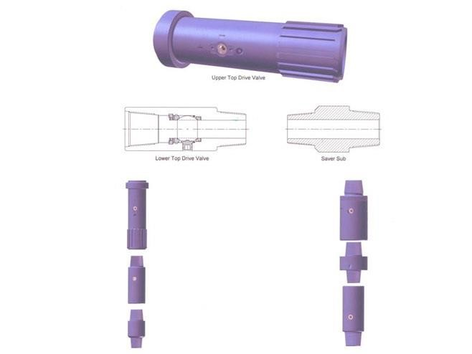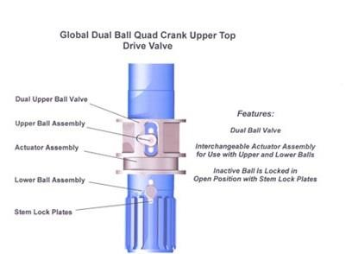

Figur 8.1 Top Drive valve/IBOP
8.2.2.4 Nedihulls tilbakeslagsventil (float valve)
En tilbakeslagsventil kan monteres innvendig i overgangen (bit sub eller stabilisator) rett over borekronen. Den kan være basert på fjærbelastet flapper/klaff eller dart prinsipper, og forhindrer formasjonsfluid å strømme inn i borestrengen. Den virker dermed som en ekstra sikring i borestrengen som aktiviseres automatisk av differensialtrykk (i motsetning til kelly ventiler som må monteres og aktiviseres manuelt). Ventilen hindrer også inntrengning av borekaks i strengen. Dette kan være spesielt aktuelt ved boring av topphull med lav slamvekt, ettersom slammet i annulus da vil ha en tendens til å U-tube inn i borestrengen. Dermed kan en hindre plugging av borekrona og wet connections.
Dog finnes det en variant av denne ventilen som tillater en redusert strøm inn i borestrengen ( ported float ). Dette for å fylle borerøret med slam ved tripping, samt å forenkle avlesing av borerørstrykk ved kick.
Ettersom status på en floatventil vil være usikker etter en tid i hullet, vil denne normalt ikke være godkjent som en barriere. Ventilen fungerer derfor kun som en ekstra sikring. Prosedyrene for sikring av borestrengen vil derfor være uendret. Det er opp til operatøren å bestemme om det skal brukes float eller ikke. Noen operatører benytter doble sett med testede floater. Denne avgjørelsen baseres blant annet på følgende vurderinger:

Fordeler ved bruk av float:
- Hindrer borekaksinntrenging. o Hindrer gassinnstrømning (som kan vanskeliggjøre avlesning av korrekt SIDPP). o Gir eksakt fortrengningsvolum ved kjøring inn i brønnen ( Closed End Displacement ) o Hindrer redusert væskenivå i annulus når plugget dyser i borekronen åpnes ved høyt differensialtrykk.
- Hindrer tilbakestrøm av væske opp borestrengen ved hydrostatisk ubalanse. U-tube effekt.

Ulemper ved bruk av float:
- Avlesing av SIDPP blir mer komplisert. o Borestrengen må fylles ved tripping inn i hullet (tar ekstra riggtid). o Større surge effekt ved innkjøring av borestreng. o Ikke mulig å reverssirkulere.
- Fare for utvasking, må inspiseres/skiftes ofte o Triptank fylles raskt ved innkjøring av streng, mye tid går med til å tømme triptanken.
- Ved fylling av borestrengen så kan det ”trappes” luft i strengen. Når en starter pumpene så kan denne luften i strengen gi kick signal, eller gi (muligens) kick, når den pumpes ut i annulus.
- Flowrestriksjoner i annulus som f.eks avpakking av hullet kan resultere i avpumping av borestrengen og løfte strengen ut av hullet. Det vil kunne gi innestengt trykk som vanskelig kan bløes av. Dette må tas hensyn til med tanke på mulighet for tapt sirkulasjon og også ved bruk av Jar hvis en er stuck.

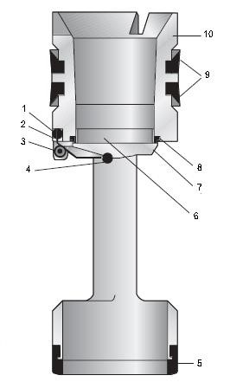
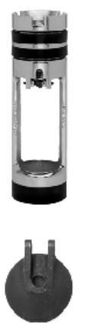
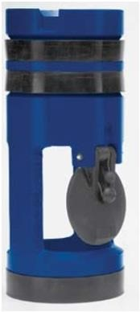
  - Liten demper
  - Fjær
  - Hengsel bolt
  - Stor demper
  - Sjokk absorber
  - Pakningsholder
  - Flapper Ventil
  - Pakninger til holder
  - Sidepakninger
  - Ventilhus
Model G Full Open Valve (Flapper Type)

Figur 8.2 Float Valve – Flapper type
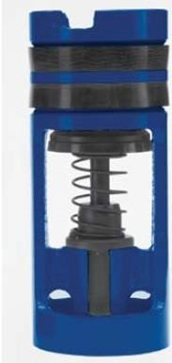
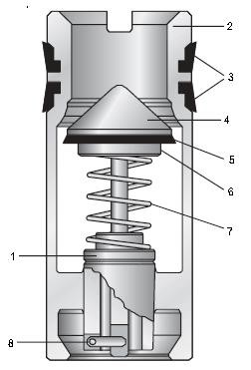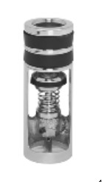
1.
Ventil styring
2.
Ventilhus
3.
Sidepakning
4.
Ventil (plunger)
5.
Ventil pakning
6.
Ventil pakning skive
7.
Fjær
8.
Ventil nøkke
l
Model FC Automatic Fill Valve

Figur 8.3 Float Valve – Plunger type

8.2.3 Løse sikringsventiler
8.2.3.1 Løse kelly type sikringsventiler (Kelly Cock)
Kelly Cock (FOSV, TIW) er en kuleventil av samme type som lower kelly valve. Slike ventiler skal monteres for å sikre borestrengen både rutinemessig og i kicksituasjoner dersom borestrengen er åpen. Rutinemessig bruk kan f.eks. være under reparasjonsarbeider ( cut –slip av drilline ), og ved lengre opphold under tripping.
Det må alltid være slike ventiler tilgjengelig, og eventuelt nødvendige crossovers som passer til alle gjengetypene som benyttes i strengen. Boremannskapet må være kjent med disse. Ventilene skal oppbevares i åpen stilling, og være lett tilgjengelig på boredekket til enhver tid. De skal ha montert håndtak for å lette manuell håndtering. Ventilen har full åpning, slik at den lettere kan monteres (i åpen stilling) dersom det strømmer opp strengen. Det er viktig at når en trekker BHA'et ut av hullet, passer på at det er tilgjengelig crossovers mellom Kelly Cock og aktuelle gjengetyper på de rørstykkene som skal trekkes ut. Det kan være en komplisert affære å få tak i en crossover som er montert på en borerørslengde og med flere lengder vektrør plassert foran.
Spesielt ved bruk av topdrive kan det også være mulig å gå ned med denne og "stabbe" seg direkte på strengen slik at lower kelly valve kan benyttes som sikringsventil dersom strengen er åpen. Men det skal uansett være backup ventiler tilgjengelige på boredekket.
Ventilene skal testes ved hver BOP trykktest.

Kelly type sikringsventil (Kelly Cock Valve)
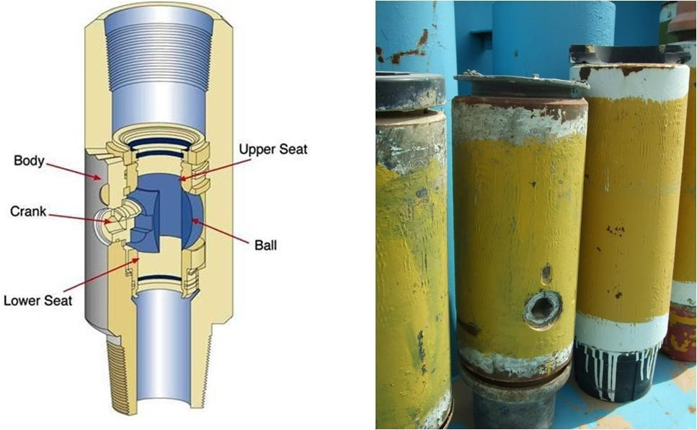

Figur 8.4 Kelly Cock Valve

8.2.3.2 Inside BOP
I tilfeller der det er aktuelt å strippe tilbake til bunnen av brønnen, må en tilbakeslagsventil (check valve) installeres i borestrengen, og kelly cock type ventilen åpnes. På denne måten vil en opprettholde sikring av borestrengen, men nå med mulighet til å sirkulere ned strengen. Ved bruk av shear/blind rams vil det også være fordelaktig om det installeres en tilbakeslagsventil i borestrengen. Åpning av brønnen vil da bli mindre komplisert ettersom borestrengen er sikret mot innstrømning.
Det er hovedsaklig to typer tilbakeslagsventiler som benyttes som inside BOP:
- "Gray" type ventil for montering på toppen av strengen
- Inside BOP for setting i bunnen av strengen
Når det er montert inside BOP, må borestrengen fylles under stripping, og lesing av trykk på denne vil bli mer komplisert. Surgingeffekten vil også øke, og reverssirkulering er ikke mulig. En må også være klar over at disse ventilene ikke gir full åpning, slik at det kan være vanskelig å passere punktet hvor de er satt med wireline/coiled tubing verktøy. Plugging kan også være et problem (LCM, sement, etc).

Inside BOP (Gray Valve):
Inside BOP benyttes ofte som typebetegnelse for Gray ventilen, selv om API definerer en inside BOP som en fellesbetegnelse for alle tilbakeslagsventiler som monteres i borestrengen. Gray type ventiler er basert på et fjærbelastet stengeelement som holdes åpent av en stang (release rod). Dette frigjøres ved å skru opp en utløserskrue, slik at ventilen går i stengt posisjon.
Når borestrengen er blitt sikret med en kelly type ventil (under tripping), kan en inside BOP monteres over denne. Deretter åpnes kelly type ventilen forsiktig for å sjekke at inside BOP'en holder trykk. Kelly ventilen skal da stå i fullt åpen stilling når det strippes tilbake til bunnen, Gray ventilen sikre mot væskestrøm opp borestengen.
Inside BOP kan også fungere som back-up til løse sikringsventiler og monteres rett på strengen. Men fjerning av ventilen vil da ikke være mulig så lenge det står trykk på brønnen.
Ulempene ved bruk av inside BOP er at denne må monteres på toppen av strengen. Det vil derfor ikke være adgang til bunnen av strengen med coiled tubing eller wireline verktøy. Ventilen kan som nevnt heller ikke fjernes dersom denne er montert rett på strengen og det er trykk på denne. Det vil heller ikke være mulig å strippe ut av brønnen. Noen operatører foretrekker derfor å sette tilbakeslags-ventilen i bunnen av strengen ved hjelp av wireline eller pumping (se neste avsnitt).

Inside BOP for setting i bunnen av borestrengen
En tilbakeslagsventil kan settes i bunnen av strengen ved pumping (eller wireline). En typisk dropin dart ventil for pumping består av en fjærbelastet ventilinnsats ( dart ), og en landingsprofil (dart sub) som ofte monteres helt i bunnen av drillpipe seksjonen.
Etter å ha sikret borestrengen med en kelly kock type ventil, legges ventilinnsatsen inn i denne. Kelly/topdrive skrues på, kelly kock åpnes, og ventilinnsatsen pumpes ned til landingsprofilen med konstant sirkulasjonstrykk. Når det registreres en markert trykkøkning, har ventilen landet. Da kan trykket forsiktig bløs av borestrengen, for å sjekke at den har kommet på rett plass og holder trykket.
Drop-In ventilen er svært anvendelig ettersom den kan settes hvor som helst i borestrengen. Ved å sette den i bunnen, vil en ha sikret adgang til hele strengen med wireline/coiled tubing verktøy. Dessuten vil en da ha muligheter for å strippe ut av brønnen (kan være aktuelt ved setting av slamtap-plugger). Landingsprofilen kan monteres på ønsket sted i strengen, og er ikke til hinder under vanlig operasjon pga innvendig diameter. Noen dart ventilinsatser kan også hentes ut igjen ved hjelp av wireline.
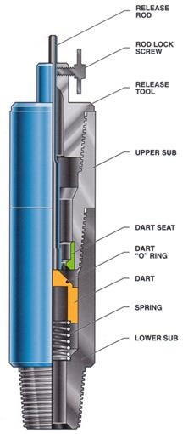
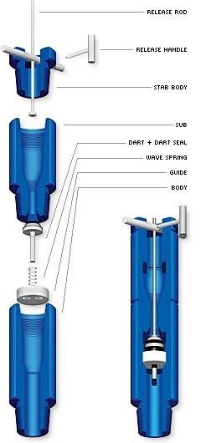

Figur 8.5 Gray Valve

Dart Landing Sub Retrieving tool
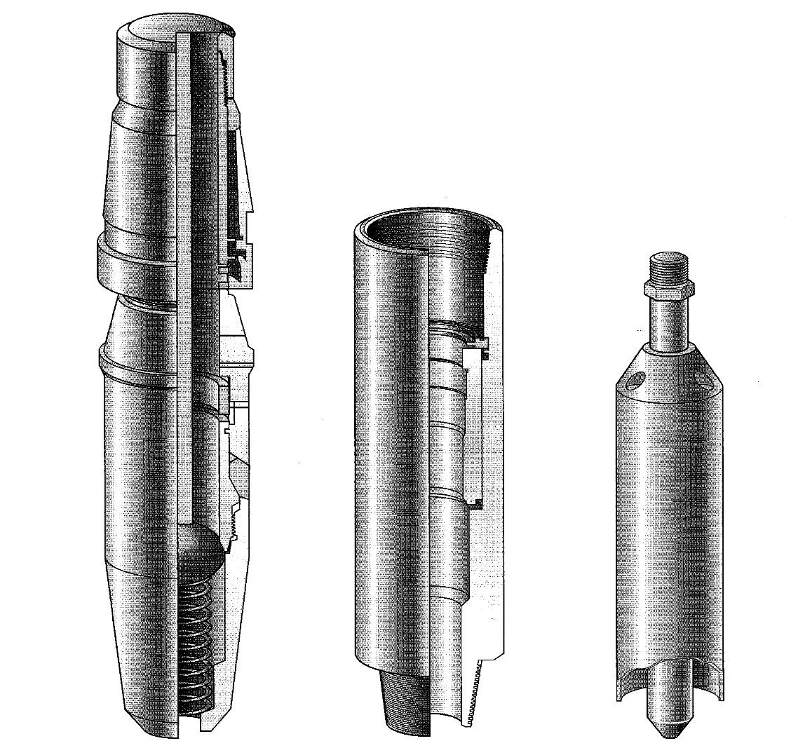

Figur 8.6 Drop In Check Valve

8.2.4 Andre sikringsventiler
8.2.4.1 Storm Valve
Dersom det opereres fra flyterigg og det er nødvendig å henge av strengen og kople fra stigerøret, eller BOP må trekkes for reparasjon, må brønnen sikres ved hjelp av spesielle teknikker.
Ved dårlig vær kan strengen henges på en pipe ram, slik at annulus blir sikret. For å sikre borestrengen, kan en stormventil, monteres på toppen av denne. Når kjørestrengen skrus ut for å etterlate toppen av borestrengen i BOP, lukkes stormventilen automatisk og tetter for eventuelt trykk som oppstår inne i borestrengen.
Når borestrengen skrus inn i ventilen ved åpning av brønnen, åpnes ventilen, slik at en kan sjekke om det står trykk på borestrengen.
Hvis BOP må trekkes for reparasjon, må annulus sikres under brønnhodet for å opprettholde to barrierer. Dette kan gjøres ved å montere en uttrekkbar ringromspakning (retrievable packer) under stormventilen. Denne vil holde borestrengen oppe vha. friksjonslåser (slips) mot foringsrør, og tette mellom foringsrøret og borestrengen. Vi vil da opprettholde en ekstra barriere i annulus og borestrengen i tillegg til slammet når BOP trekkes.

Sub-surface control
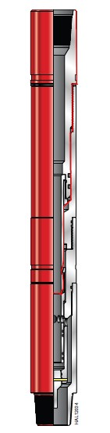
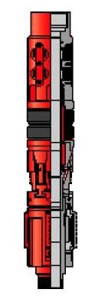
9 5/8” RTTS packer
Back
-
off
connection
valve
(
Storm
Valve
)
Sliding sleeve closing mechanism

Figur 8.7 Storm ventil og RTTS

8.2.5 Gjengetyper
API std sier at en Kelly Cock (FOSV) skal til enhver tid være tilgjengelig på boredekket. Denne
ventilen skal være slik utstyrt at den kan skrues sammen til enhver del av borestrengen som er i bruk. Det vil si at en alltid skal ha tilgjengelig på boredekket, overganger som passer mellom drill pipe safety valve og aktuelle gjengetyper i borestrengen. Det nevnes her de mest vanlige gjengetypene som er i bruk under konvensjonelle boreoperasjoner.

Tabell 11.1 Vanlige gjengetyper
Borerørstype | Gjengetype | Gjengtype
3 ½” DP | NC 38 | 3 ½” IF
4 ½” DC | NC 38 | 3 ½” IF
5” DP | NC 50 | 4 ½” IF
6 ¾” DC | NC 50 | 4 ½” IF
5 ½” DP |  | 5 ½” FH
6 5/8” DP |  | 6 5/8” FH
8” DC |  | 6 5/8” Reg
9 ½” DC |  | 7 5/8” Reg

8.3 Utvendige barrierer (BOP stack)

8.3.1 API`s anbefalinger
Det finnes flere filosofier for hvordan BOP arrangementet skal utformes. Disse er basert på forskjellige prioriteringer mellom fleksibilitet, redundansnivå, anvendelsesområde og vedlikehold. Forhold som må vurderes inkluderer dimensjoner på borestrengen, muligheter for stripping og behov for å kunne henge av strengen og stenge brønnen, samt å foreta utskiftninger av ventilinnsatser og vedlikehold både under normal operasjon og i trykkontrollsituasjoner. Men hovedfilosofien er som tidligere nevnt at det skal være minst to barrierer tilgjengelige til enhver tid under normal operasjon, hvorav slammet kan være den ene.
Nedenfor presenteres American Petroleum Institute (API`s) anbefalinger til BOP arrangementer.
Disse er generelle, og gir rom for noe variasjon.
8.3.1.1 API: overflatemontert BOP:
- Lavtrykks BOP (20 ¾” eller 21 ¼”) 3000 - 5000 psi:
  - annular preventer
  - ram preventers
1 "drilling spool" ” for uttak til Choke/Kill line med ventiler (indre ventil: Manuell, ytre ventil: Fjernstyrt)
- Høytrykks BOP (13 5/8”) 5.000 – 15.000 psi:
  - annular preventer
3 ram preventers
1 ”drilling spool” for uttak til Choke/Kill line med ventiler (indre ventil: Manuell, ytre ventil: Fjernstyrt

API bruker et bestemt kodesystem på BOP:
A: Annular
R: Singel Ram
R_{d}: Dobbel Ram
R_{t}: Trippel Ram
S: Spole (uttak for Kill/Choke Line, kun for overflate BOP)
G: Rotasjons BOP (Rotating BOP)
M eller K: 1000 psi
C: Connector

Drilling spolen med uttak for choke og kill liner kan plasseres etter ønske, men skal installeres under minst en pipe ram preventer. HCR (High Closing Ratio) ventiler (fjernstyrte) skal monteres som ytre ventiler på kill og choke liner. Indre ventiler skal være manuelle. Choke og kill linene kan også festes til uttak på selve ventilhusene. Dette eliminerer drilling spolen, reduserer stack høyden og antall pakninger. Fordelen med å bruke drilling spole er at eventuell erosjon kan lokaliseres til denne (billigere utskifting), og at den gir avstand mellom ram preventerene til å tillate stripping. Det brukes vanligvis ikke spole på subsea stacks.

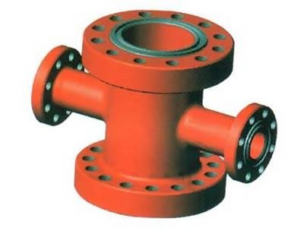

Figur 8.8 Drilling spool

8.3.1.2 API: havbunnsmontert BOP: (SubSea)
Anbefalingene er stort sett de samme, men med følgende unntak:
- 1 stk ringromsventil (vanlig med 2 stk ringromsventiler (1 på LMRP og 1 på BOP-en)).
- Choke og kill linene er koplet til selve ventilhusene, men spoler kan likevel brukes til å gi rom for å henge av borestrengen, stripping, etc.
- Choke og kill linene er koplet slik at det kan pumpes opp og ned begge linene avhengig av behov, som f. eks ved stengt Blind/shear ram og borestreng hengt av i en borerørsventil. Dette for å gi øket fleksibilitet.
- Blind/shear ram blir brukt istedet for blind ram.
- 2 stk borerørs ventiler (variable bore rams kan brukes istedet for pipe rams).
- Blind/shear ventil og borerørsventilene skal ha integrert eller fjernstyrt sviktsikret ventiler (Failsafe).
- Failsafe (HCR) ventilene (2 stk i serie på både Kill og Choke linen) er fjernstyrte.

8.3.1.3 Eksempeler på overflatemontert BOP
På faste installasjoner er det vanlig å benytte et to-stack system bestående av en lavtrykks- og en høytrykks BOP. Eksempelvis kan en benytte 20 3/4" eller 21 1/4" lavtrykks BOP til boring ut av 20" casing som vist i figur 8.9. Denne kan bestå av, fra bunn til topp:
- rørventil
- rørspole for tilkoling av drepe og struperørsventiler
- skjærventil
- ringromsventil
Når mellomrør er satt (13 3/8"), byttes BOP ut med et 13 5/8" høytrykksystem som vist i figur
11.10. Dette kan bestå av:
- (uttak til struperør)
- rørventil
- rørspole for tilkopling av strupe og dreperørsventiler
- rørventil
- skjærventil
- ringromsventil
Hvis en ønsker å benytte kun en BOP under hele operasjonen, må denne ha størrelse lik 16 3/4" eller større, og med trykklasse og funksjoner som nevnte 13 5/8" stack.
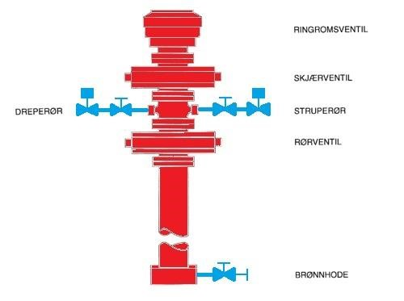

DRILLING
SPOOL
HCR VENTIL
MANUELT
OPERERT VENTIL
HCR VENTIL

Figur 8.9 Eksempel på 20 ¾”eller 21 ¼” lavtrykks BOP for overflatemontert BOP

.
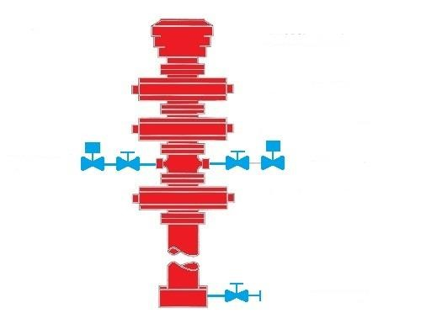

SKJÆRVENTIL
ØVRE RØRVENTIL
HCR VENTIL
HCR VENTIL
MANUELT OPERERT
VENTIL
DRILLING
SPOOL
RINGROMSVENTIL
STRUPERØR
NEDRE RØRVENTIL
BRØNNHODE
DREPERØR

Figur 8.10 Eksempel på 13 5/8” høytrykks BOP for overflatemontert BOP
8.3.1.4 Eksempel på subsea høytrykksBOP (SS)
De aller fleste havbunnsmonterte BOP er i dag basert på et single stack system som er 18 3/4" eller større. Dette gir store besparelser i forbindelse med installasjon av BOP på brønnhodet. Men en annular preventer er vanligvis inkludert i stigerørspakken (lower marine riser package), slik at denne kan byttes uten å trekke hele BOP stacken.
På en subsea BOP må alle funksjoner være fjernstyrte, og det må bygges inn en større grad av redundans i systemet ettersom det er begrenset tilgjengelighet til brønnhodet. Eksempler på dette er en ekstra ram preventer, bruk av multiple bore rams preventere, sammenkopling av choke og kill linene, samt to (tre) uavhengige kontrollsystemer. Ellers blir det ikke benyttet spoler for å redusere vekt og høyde.
Figur 8.11 viser det som idag er en vanlig subsea høytrykks BOP (single stack). Denne har 2 annular preventere, 4 ram preventere og inn/uttak for choke- og kill liner under de tre øverste ram preventerne. Shear/blind rams er plassert i øverste ram. Denne konfigurasjonen gir maksimal fleksibilitet til å håndtere forskjellige trykkontrollsituasjoner som måtte oppstå. Den nederste ventilen fungerer som en master ventil på brønnen, og blir kun benyttet som siste alternativ.
Det finnes også konfigurasjoner der det er inkludert et choke/kill line uttak under nederste ram. Dette er ut ifra filosofien om at det skal være mulig å sirkulere under hver ram. Men dermed blir det introdusert flere pakninger i forbindelse med siste barriere (nederste ram), og dette vil mange ha betenkeligheter med. Et uttak under nederste ram vil eventuelt bare bli benyttet til trykktesting og overvåking. Nedenfor er noen av fordelene og ulempene med en tre inn/uttaksstack konfigurasjon diskutert.

Fordeler
I normale kicksituasjoner kan strengen henges av i øvre piperam, og brønnen sirkuleres gjennom øvre chokeline. Det bør også være avstand mellom blind/shear ram og øvre piperam til å tillate og henge av strengen i denne og kutte borerøret over tooljointen (ikke mulig dersom dobbelt ventilhus benyttes på toppen).
Den nedre kill linen kan benyttes til å overvåke brønnhodetrykket. Dersom øvre pipe ram eller chokeline skulle feile, kan man bytte til midtre piperam og nedre kill line. Nedre pipe ram fungerer som en master ventil som kun skal benyttes som siste mulighet. Det kan benyttes variable bore rams, men det må sjekkes hvilken kapasitet disse har for å henge av borestrengen. Annular og ram kombinasjon stripping er mulig.
Ettersom det er et inn/uttak under hver ram preventer, kan en eventuell gassrest etter en utsirkulering reduseres til et minimum (vi ser her bort ifra nederste ram).
Øvre annular kan trekkes til overflaten sammen med LMRP.

Ulemper
Annular preventerene er eneste sikring ved kjøring av casing. Dersom det ikke installeres variable bore rams, må BOP trekkes og modifiseres ved bruk av borestreng med ulike dimensjoner (tapered string).

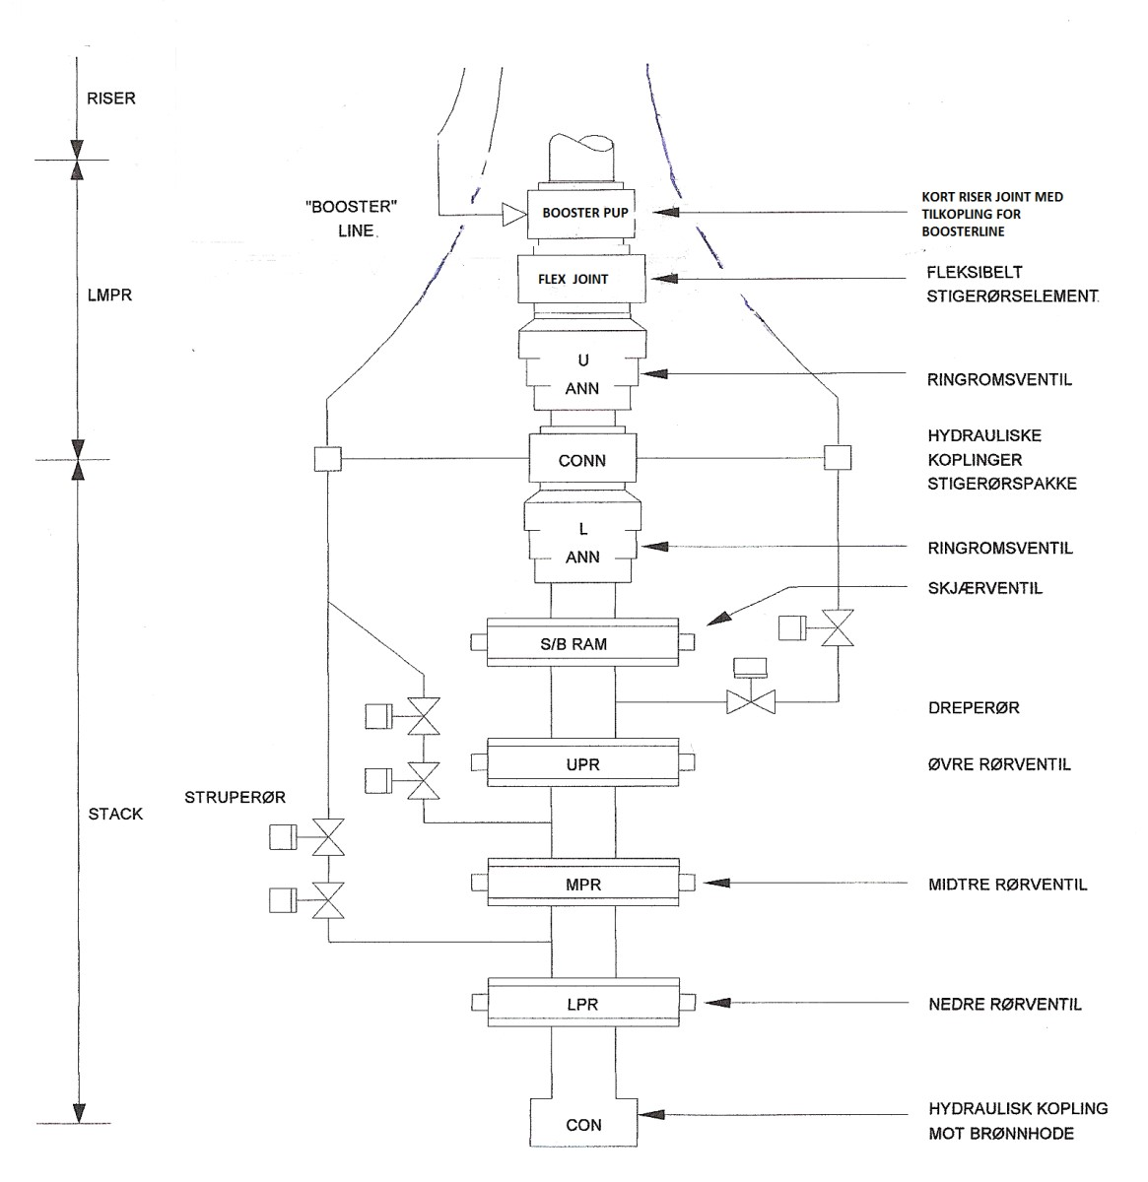

Figur 8.11 Single stack konfigurasjon med 2 uttak for chokeline , 1 uttak for kill line og shear/blind rams på toppen for havbunnsmontert BOP
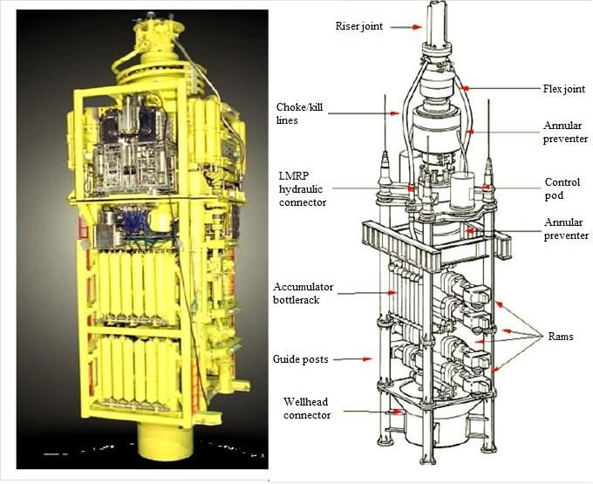

Figur 8.12 Subsea BOP stack

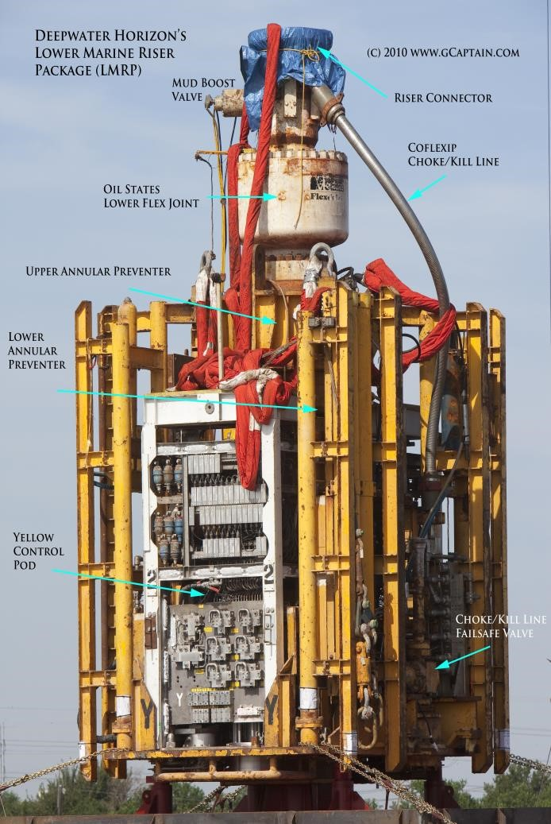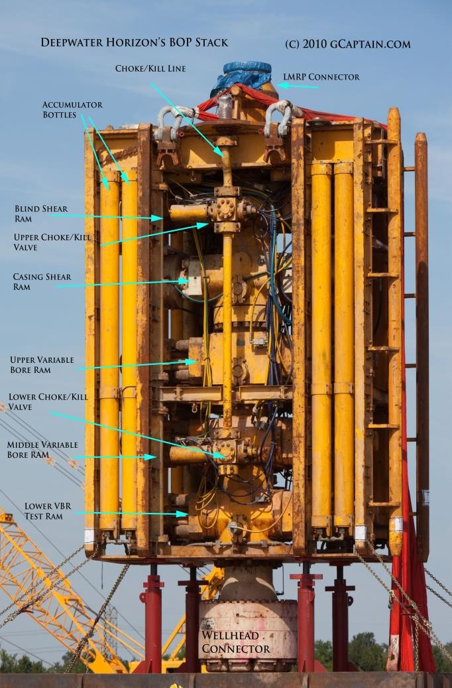

Figur 8.13 Deepwater Horizon LMRP and BOP

8.3.2 Ringromsventiler (annular preventers)
8.3.2.1 Operasjonsprinsipp og anvendelse
Ringromsventiler opereres ved at et sirkulært fleksibelt element presses ut i ringrommet og pakkes rundt borestrengen ved hjelp av et hydraulisk stempel som vist i figur 8.14. Dynamiske pakninger (lip seals) danner åpne og stengekamrene. Det fleksible elementet består av naturlig eller syntetisk gummi med innebygde stålsegmenter. Det er viktig at gummien er kompatibel med brønnforholdene med tanke på temperatur, trykk og væsketyper den kan bli utsatt for.
Fordelen med annular preventeren er at den kan stenge rundt nær sagt ethvert objekt på borestrengen. Dette inkluderer borerør, drill collars, perforering og loggeutstyr samt heksagonal kelly. Unntakene er begrenset til spiral collars og borekrona. Den kan også stenge uten borerør i brønnen, men dette er ikke anbefalt da bindingen mellom stålelementene og gummien kan ødelegges. Men en annular preventer kan altså fungere som en master ventil på brønnen, f.eks. ved wireline operasjoner.
Videre tillater en annular sikker og effektiv stripping. Brønntrykket bør være moderat, og surge bottle montert på stengelinen, slik at tooljoints kan manipuleres gjennom elementet på en smidig måte. Dette er en forladet akkumulatorflaske (10 gal/400 psi) som demper ut trykkøkningen som følge av at det hydrauliske stempelet blir presset tilbake når en tooljoint passerer. (redusert hastighet vil også hjelpe). Noen annular reguleringsventiler vil også dumpe kontrollfluid når trykket bygger seg opp i stengekammeret. Dersom forholdene tillater det, kan en også justere stengetrykket slik at det er en liten lekkasje over elementet. Dette vil redusere friksjonen og dermed slitasje og temperaturoppbygging under operasjonen. Etterhvert vil gummielementet mykes opp og slites. Dette vil først føre til lavere nødvendig stengetrykk. Når elementet blir svært slitt må trykket økes for å oppnå samme tettningseffekt.
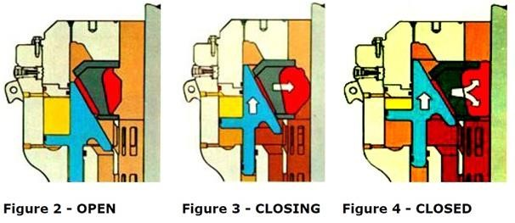

Figur 8.14 Operasjonsprinsipp for annular preventer

8.3.2.2 Stengetrykk
Det maksimale stengetrykket for ringromsventilen skal vanligvis ikke overstige 1500 psi. Anbefalt lukketrykk ligger fra 600 til 1500 psi avhengig av fabrikant og applikasjon. Det bør gjøres oppmerksom på at under foringsrørinstallasjon, må stengetrykket reguleres i forhold til foringsrørets størrelse og godstykkelse. Tynnveggede større foringsrør skal ha lavt stengetrykk for å hindre deformering. Figur 8.15 viser spesifikasjoner for stengetrykk for Shaffer elementer avhengig av rørstørrelse og brønntrykk.
Typisk stengetid kan være 26-60 sekunder og medgått væske kan variere mellom 20 - 60 gallon avhengig av modell, størrelse, havdybde og dimensjon på borerøret. Annular regulatortrykket kan styres fra kontrollmanifolden eller drillers panelet. Stengelinen bør ha stor ID (1") for å redusere stengetiden.
Ved boring på store havdyp, vil det hydrostatiske trykket i riseren virke på stengeelementet og utgjøre en kraft som prøver å åpne dette. Noen annular preventere er derfor utstyrt med et mottrykkskammer for å balansere dette trykket (ref. hydril GL). Dersom det ikke finnes et slikt kammer, må stengetrykket økes avhengig av havdyp og slamvekt.
På den annen side vil et eventuelt innstengingstrykk i brønnen i større eller mindre grad hjelpe til å holde ventilen stengt (wellbore assisted closure). Dette gjelder også overflatemonterte ventiler. Graden av brønntrykksassistanse er avhengig av designen på hver modell. Men man må alltid holde tilstrekkelig stengetrykk på elementet (ref. fabrikantens tabeller) for å sikre stenging ved lave brønntrykk. Ettersom annular preventere ikke er utstyrt med låsemekanismer, er stenging avhengig av at stengetrykket opprettholdes.

8.3.2.3 Vedlikehold og lagring
Gummielementet skal erstattes når det ikke lengre tetter ved normale stengetrykk. En skal være mistenksom ved store oppsprekninger og generell slitasje, men kun trykkprøving vil bekrefte om elementet er godt nok. Husk levetid til neste overhaling. Gammel gummi blir stivere. Ved tegn på stivnet gummi, skift element. Bruk av så lavt stengetrykk som mulig under testing og eventuelt stripping operasjoner vil redusere slitasjen. Ved stripping bør som nevnt borestrengen smøres, og surge bottle benyttes på stengelinen. Fabrikantenes retningslinjer for stengetrykk må følges, med spesielt hensyn der det bores med subsea stack på store havdyp.
Sement og partikler fra boreslammet må fjernes fra ventilhuset med jevne mellomrom, slik at det hydrauliske stempelet, og dermed elementet, kan gå helt tilbake i åpen posisjon. Dette vil hindre at elementet blir skadet av borestrengen. Boreutstyr med skarpere kanter må senkes forsiktig gjennom BOP.
Elementet i en overflatemontert ventil kan faktisk skiftes med borerør i hullet og trykk på brønnen dersom dette skulle bli nødvenig. Elementene kuttes i to og installeres rundt borerøret. Avhengig av hvor alvorlig trykkontrollsituasjonen er, vil en slik operasjon regnes for risikofylt (ikke bruk sag).
Gummielementene skal lagres borte fra sollys og annet u/v lys. Temperaturen skal ikke være for høy eller lav. Kontakt med petroleumsprodukter må unngås.
Det kan være installert 1" ventiler på de hydrauliske linene. Disse skal bare benyttes ved testing, og skal ellers stå i åpen posisjon. API har testprosedyrer for annular preventere.
I det følgende skal vi se litt nærmere på de vanligste annular preventerene som i dag er i bruk for subsea og overflate service.

8
5/
7
5/
8
8
8
5/
9
10
4
3/
4
3/
11
13
5/
8
16
5/
8
18
20
100
200
400
300
500
600
700
800
900
1000
1200
1400
Sphericals: 21‚" - 2000 PSI
Sphericals: 13 5/8" - 5000 PSI
5/8" - 3000 PSI
13
7
Pipe Size
inches
(
)
1100 1300 1500
Closing Pressure - PSI

Figur 8.15 Anbefalte stengetrykk for store rør (Shaffer annular preventere)

8.3.2.4 Hydril, type GK
Hydril GK modellen ble egentlig konstruert for plattformbasert installasjon, men kan også anvendes på havbunnen. Ettersom det ikke er bygget inn et mottrykkskammer, må stengetrykket da økes for å balansere det hydrostatiske trykket av slammet i stigerøret. Hydril GK kan leveres
fra 2000 psi opptil 20.000 psi trykk klasse med boltet eller latched toppdeksel. Stenging er brønntrykksassistert.
For å lukke ventilen, trykksettes stengesiden (closing chamber). Trykket utgjør en kraft på det hydrauliske stempelet som skyves opp, hvorpå pakningselementet (packing element) presses ut i ringrommet. For å åpne ventilen, trykksettes åpningskammeret (opening chamber) samtidig som lukkesiden blir ventilert. Dette gjøres ved operasjon av 4-veis ventilen.
Pakningselementet vider seg ut og faller på plass når stempelet går ned. Pakninger (u-seal eller vseals ) forhindrer kommunikasjon mellom åpne og lukkekamrene, samt mellom disse og brønnen.
Pakningselementet har bygd inn forsterkende stålelementer formet som kakestykker. Utformingen av disse gjør at ventilen kan lukke et åpent hull totalt (ikke anbefalt). Med nytt gummielement kreves det 1500 psi for stenging av åpent hull. Det er også en kontrollport for stempelets slaglengde (piston indicator hole) som gir indikasjon på pakningselementets slitasje. Desto høyere oppe stempelet står, desto større er slitasjen. Et 18" element krever ca 21 gal for stenging og 14 gal for åpning på åpent hull.
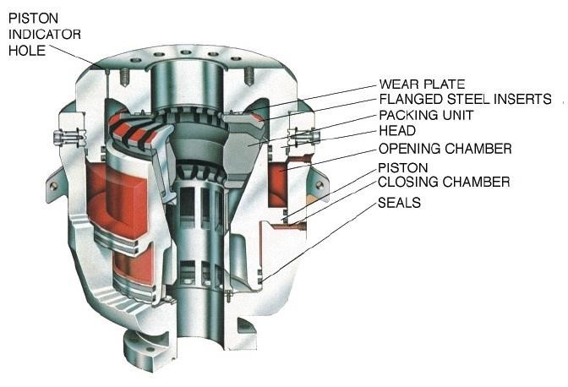

Figur 8.16 Hydril GK annular preventer
8.3.2.5 Hydril, type GL
Hydril GL preventeren er spesielt konstruert for havbunnsinstallasjon, men blir også benyttet til overflate service. Stenging er i mindre grad brønntrykkassistert.
I motsetning til GK modellen, har GL modellen to uavhengige kammer for stenging. Disse kalles for closing chamber og secondary (balancing) chamber. Dette gir større fleksibilitet med tanke på optimal oppkopling av hydraulikk etter ønsket prioritering. Balancing chamber kan benyttes til å balansere det hydrostatiske trykket fra slammet i riseren, slik at man ikke trenger å ta hensyn til havdyp og slamdensitet. Dette gjøres ved å kople sammen riser og balancing chamber gjennom en akkumulator. En kan også koble secondary chamber mot sjøen, slik at en på denne måten kan kompensere en del av det hydrostatiske trykket i riseren. Som et alternativ kan trykket brukes til å manipulere med, ved behov for stengetrykk og væskeforbruk. Dette kan gjøres ved å koble secondary chamber sammen med enten closing eller opening chamber. Generelt sett kan en si at med hjelp av secondary chamber, kan en optimalisere operasjonen. Toppdekselet er formet som et innvendig lokk med utvendige spor (latched type). Ved nedlåsing skrues låsesegmentet inn i sporene på dekselet fra utsiden.

Også GL modellen krever 1500 psi for stenging av åpent hull. Væskeforbruket for et 18 3/4" element er ca 44 gallon både for stenging og for åpning på åpent hull (dette er avhengig av ulik oppkoplingen av secondary chamber).

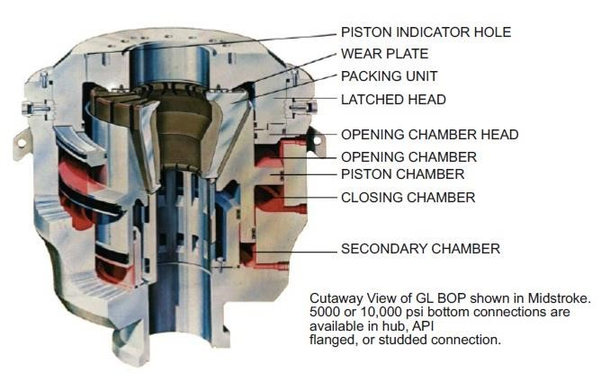

Figur 8.17 Hydril GL annular preventer
Standard oppkobling som krever minst væske og resulterer i | Stengetrykket reduseres med 14% - 28% i forhold til standard oppkobling. | Stengetrykk uavhengig av vanndyp

raskest stengetid
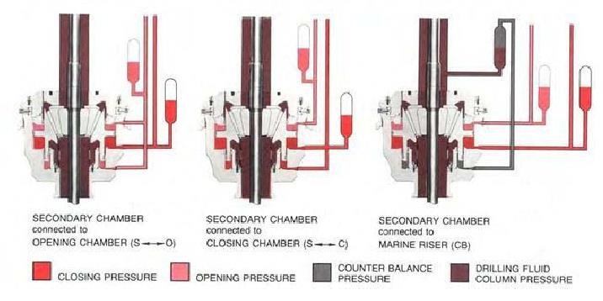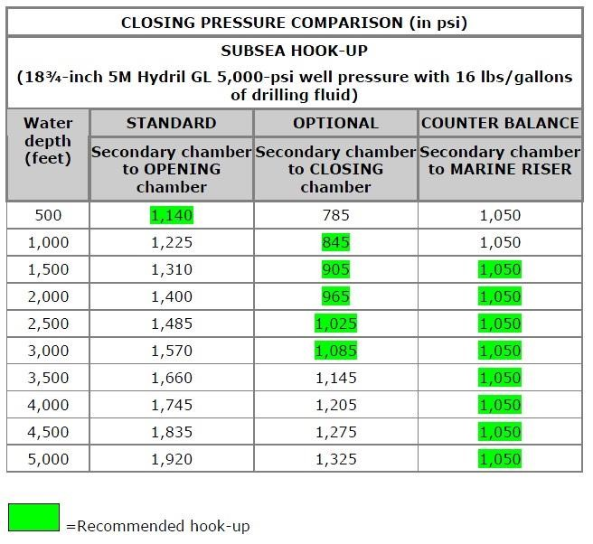

Figur 8.18 Oppkopling av sekundær kammer Hydril GL annular preventer

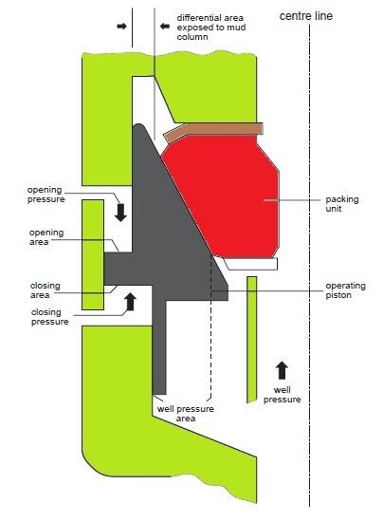

Figur 8.19 Annular snitt: Mottrykk areal for mudsøyle og areal for påvirking på stempel fra brønntrykk
8.3.2.6 Cameron/Cooper type D
Cooper D er konstruert for både plattform og subsea bruk. Selv om pakningselementet er forskjellig fra de foregående, er virkemåten stort sett lik. Ved stenging skyver det hydrauliske stempelet en stålring (pusher plate) foran seg. Denne presses mot et fleksibelt element (donut), som igjen presses mot pakningselementet.
Pakningen er forsterket med spesielle stålsegmenter som roteres innover mot senter ved stenging. Segmentene er til enhver tid i kontakt med hverandre som vist i Fig. 8.22. Dette forsterker pakningselementet. Væskeforbruket er noe mindre enn for Shaffer og Hydril`s modeller.
Denne ventilen krever 3000 psi for stenging på åpent hull. Dermed må det være muligheter for å gå utenom annular regulatoren. Brønntrykket virker ikke på pakningen. Cameron hevder at dette er en fordel under strippeoperasjoner, ettersom en da har uavhengig kontroll med stengetrykket.
Toppdekselet holdes på plass av en låsering. Denne presses ut mot låseriller av en kileformet stålring og gir rask åpning av elementet for service og inspeksjon.

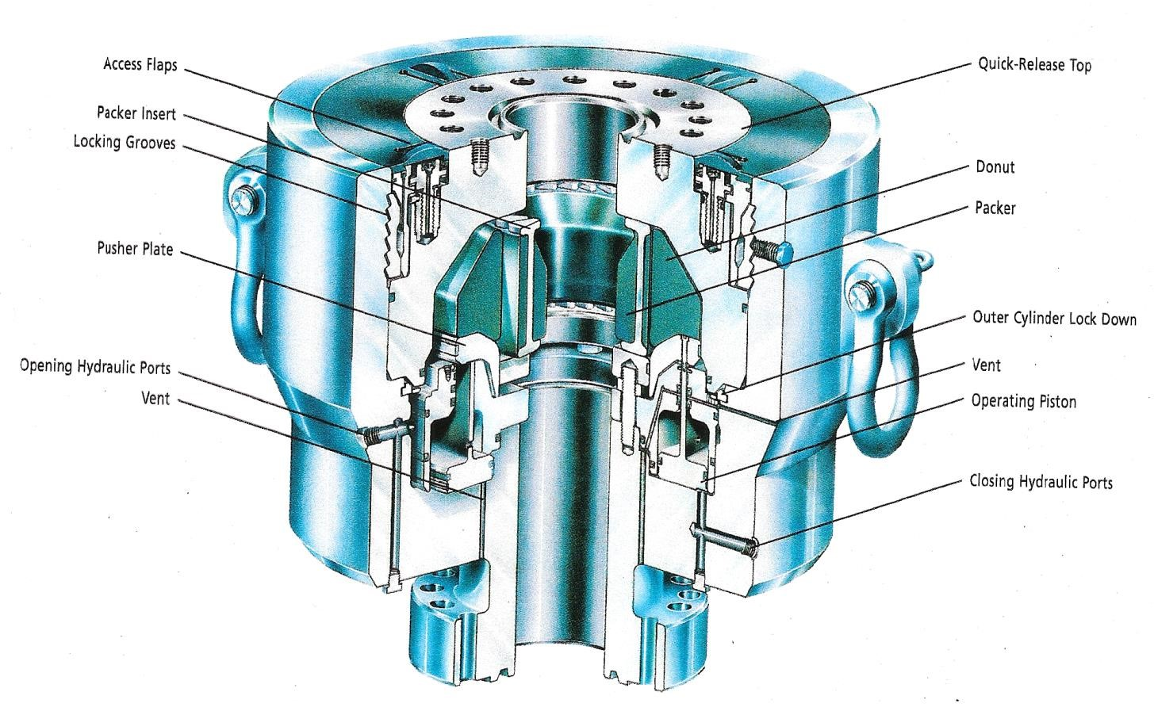

Figur 8.20 Cameron/Cooper DL annular preventer

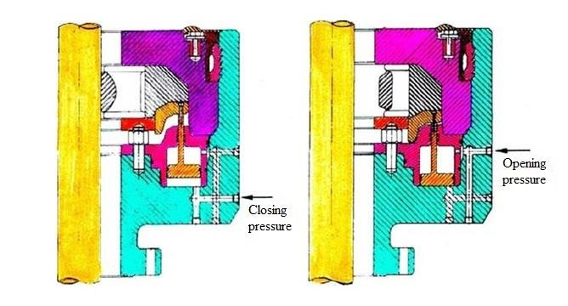

Figur 8.21 Cameron/Cooper D annular closing and opening

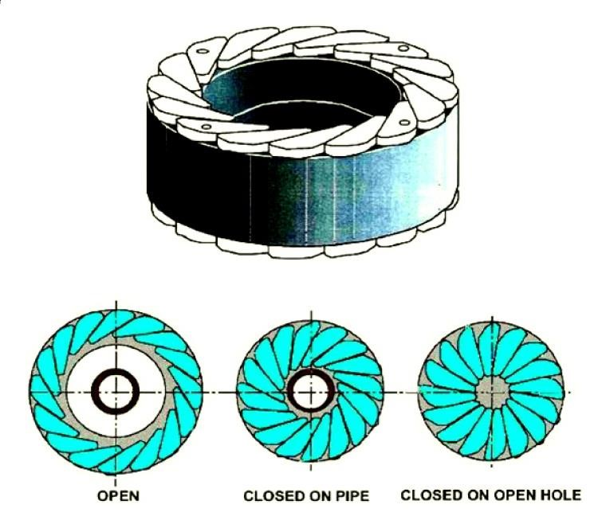

Figur 8.22 Cameron/Cooper D element in three different positions

8.3.2.7 Shaffer
Denne modellen er designet både for overflate og havbunnsinstallasjon. Virkemåte og konstruksjon er stort sett lik de andre modellene. Pakningselementet er forsterket med stålsegmenter. Når elementet er i åpen stilling, ligger de klolignende segmentene i tilnærmet vertikal stilling. Ved stenging presses segmentene mot toppdekselet, og vris nedover og inn mot senter. De tre dynamiske pakningssettene er upper & lower piston seal ID, upper & lower adapter seals og piston OD seals.
Væskeforbruket for et 18 3/4" element er ca 48 gallon for stenging og 38 gallon for åpning på åpent hull.
Det er to typer toppdeksel. Et holdes på plass av en låsering med samme prinsipp som for Cooper D (wedge cover) slik som vist i figuren nedenfor. Den andre typen er boltet fast.

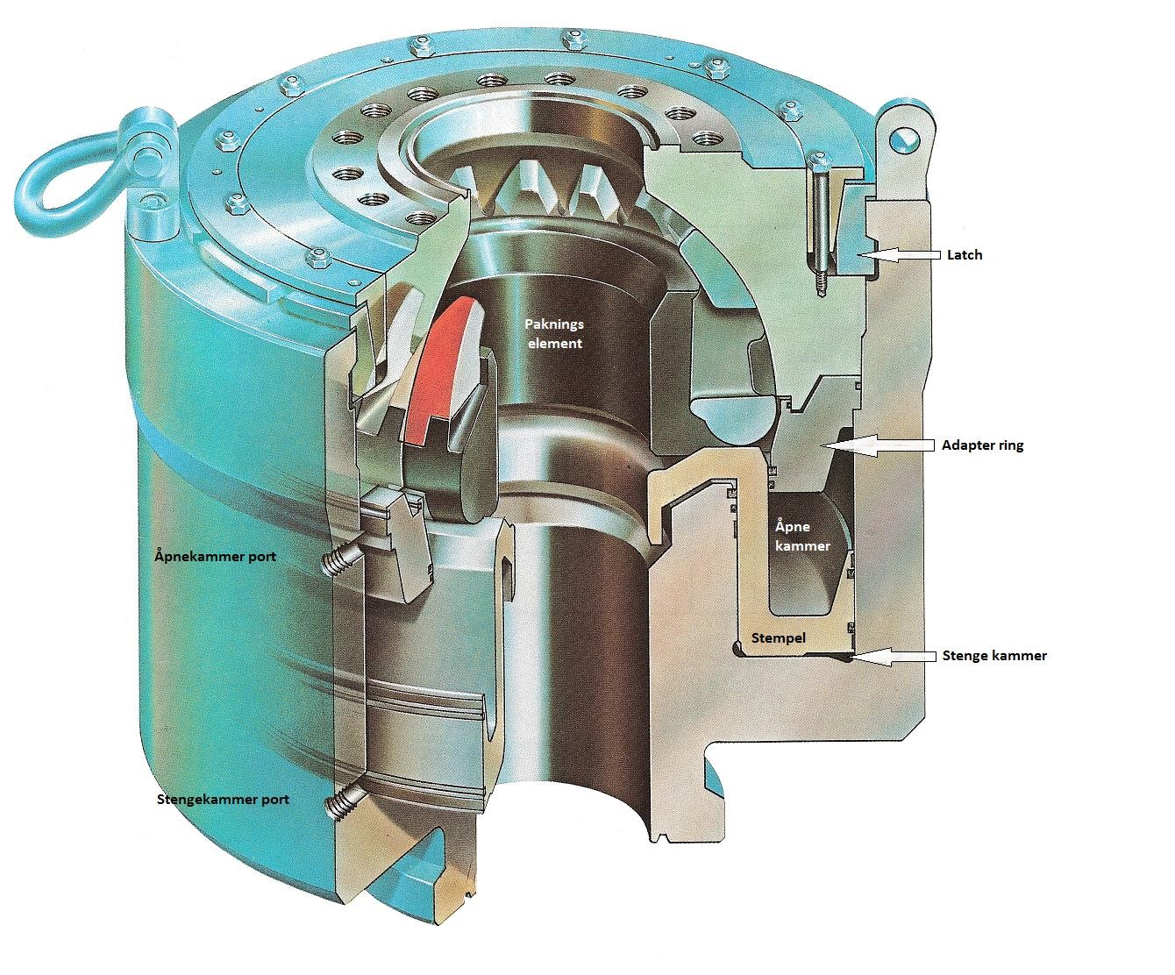

Figur 8.23 Shaffer annular preventer

8.3.3 Ram type ventiler (ram preventers)
8.3.3.1 Generelt
Ram type preventere skal stenge brønnen inne med eller uten borestreng i hullet. I tillegg skal det være mulig å henge av borestrengen på en ram. Det finnes både enkle, doble og triple ventilhus på markedet, og fire forskjellige pakningskonfigurasjoner (ram assemblies) avhengig av bruksområdet:
- pipe ram
- shear / blind ram
- blind ram
- multiple bore rams
8.3.3.2 Operasjonsprinsipp og pakninger
Det generelle operasjonsprinsippet til de fleste ram type preventere er vist i figur 8.26. En hydraulisk sylinder og et stempel danner åpne- og stengekamrene. Alle ventilene skal ha en mekanisk lås (ram locking mechanism) for å sikre at de ikke åpner seg hvis det hydrauliske stengetrykket skulle forsvinne. Slike låser kan være manuelle, hydrauliske eller automatisk hydrauliske.
De fleste ram preventere er laget for å holde trykk fra undersiden. Ventilhuset må merkes slik at en unngår opp-ned montering. Trykksetting fra oversiden kan være skadelig.
Det finnes også ram preventere som er konstruert for å holde trykk fra begge sider. Disse blir ofte montert som nedre ram og benyttes i forbindelse med testing av BOP.
Pakningselementene er montert på ventilinnsatser (ram body), som er festet til stempelstengene. Det er også pakninger på stempelet mellom åpne- og stengekamrene, og i den mellomliggende flensen er det pakninger på stempelstanga mellom åpnekammeret og ringrommet. I tillegg har de fleste preventere for 5000 psi + service også innlagt muligheten for å aktivisere en backup pakning dersom pakningen rundt stempelstanga skulle begynne å lekke i en trykkontrollsituasjon (se 8.3.3.6 for nærmere beskrivelse).
Dørpakningene (bonnet seals) hindrer lekkasje gjennom dørene. Disse er eksponert for brønntrykk/temperatur og væske. Ettersom det ikke er noe back-up alternativ dersom det skulle oppstå lekkasje, må disse installeres med største nøyaktighet (ikke tvinnes), og skiftes ut hver gang dørene åpnes. Pakninger som har ligget lenge på lager bør ikke brukes. Boltene på dørene kan kreve ekstremt høy torque.

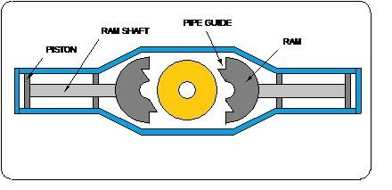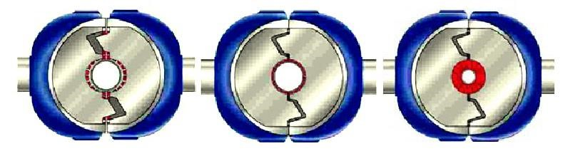
1. Ram closing 2. Ram fully closed 3. VBR ram closed

Figur 8.24 Operasjonsprinsipp for ram preventer

8.3.3.3 Stenge- og åpnetrykk
Stengetrykket til ram type ventiler blir regulert med manifoldregulatoren. Regulert stengetrykk for rams er vanligvis 1500 psi. Er det behov for et høyere stengetrykk, kan en enten øke regulatortrykket eller bruke bypass funksjonen for å sette fullt akkumulatortrykk på manifolden. Dette kan være nødvendig når en skal kutte borestrengen med shear rams eller stenge ram ventilene
mot en brønn som har et så høyt trykk at 1500 psi stengetrykk blir for lite. For BOP'er med høy trykklasse vil 1500 psi ofte være for lite til å kunne stenge mot maksimalt brønntrykk.
Alle ram ventiler har et stenge og åpne forhold. Disse er definert som det hydrauliske stenge/åpne trykket som en må ha for å kunne stenge/åpne ram ventilene mot et gitt brønntrykk. (Det har ingen sammenheng med den kraften som kreves for å kutte en borestreng).

BOP STENGEFORHOLD (CLOSING RATIO)

Stengeforhold = Brønnhodetrykk ved BOP
Nødvendig hydraulisk stengetrykk
eller løst med hensyn på stengetrykk :

Nødvendig hydraulisk stengetryk = Brønnhodetrykk ved BOP
Closing Ratio

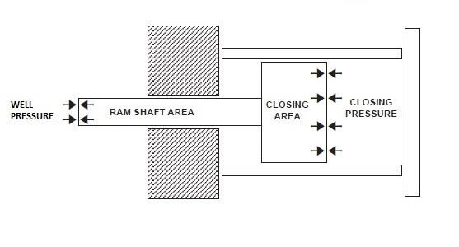
Åpne forholdet er ofte så lavt at en ved f.eks. ram til ram stripping operasjoner, vil være nødt til å redusere trykket under en ram for å kunne åpne denne.

Stenge-/åpne forhold for en gitt ram type, vil en finne i leverandør kataloger/-dokumentasjon. Typisk verdi kan være Closing Ratio 7,5 : 1

Subsea rams er mindre påvirket av det hydrostatiske trykket i stigerøret (slamdensitet og havdybde) enn noen av annular preventerne.

8.3.3.4 Vedlikehold og lagring
Ram ventiler må vedlikeholdes og testes i følge gjeldende krav og prosedyrer. Ventilhuset må holdes reint for sement og borekaks for å redusere friksjonen mellom ventilinnsatsene og ventilhuset. Metalldeler bør sprayes med antikorrosjonstoff for lagring, og gummipakningene må oppbevares som annular pakninger. Se ellers 8.5 for API`s prosedyrer for inspeksjon og testing av ram preventere.
8.3.3.5 Pipe ram
På rørventiler har ventilinnsatsene frontpakninger (face seal eller front packer) som presses sammen rundt borerøret. Disse tetter mellom borerøret og ventilinnsatsene. I tillegg er det en pakning på toppen av ventilinnsatsen (top seal) som forhindrer gass/væske å trenge ut på oversiden av disse. Figur 8.25 viser Cameron`s design. Brønntrykket virker både på undersiden av ventilinnsatsene, slik at toppakningen presses mot ventilhuset, og på baksiden, slik at det assisterer det hydrauliske systemet med å presse frontpakningene mot hverandre.
En pipe ram må være spesielt tilpasset diameteren på røret den skal stenge mot. Det må brukes forskjellige størrelser på pakningselementene, avhengig av hvilke dimensjoner det er på borestrengen som er i bruk. På havbunnsmonterte BOP's der tilgang til ventilene er begrenset, blir det ofte brukt fleksible innsatser (variable bore). Figur 8.26 viser Cameron’s design av slike. Vanlig bruksvidde er to tommer (3 1/2"- 5 1/2" eller 5"-7"). Men en av rørventilene er som regel av en fast størrelse for å gi styrke til å bære vekten av borestrengen. Denne ventilen skal både kunne støtte borestrengen og gi full tetting av annulus. Ved bruk av pipe ram preventere, må en følge space out prosedyrer for å unngå at det blir stengt på tool joints.
Ventilinnsatsene er utstyrt med profiler (pipe guides) som fører røret inn mot senter, slik at stengingen blir effektiv og deformering av røret unngås.
Pipe rams kan også benyttes til strippeoperasjoner dersom brønntrykket er for høyt til å tillate annular stripping. Tooljoints manipuleres gjennom BOP ved sekvensiell åpning og stenging av to pipe rams. Men dette gir færre backup alternativer og større stress på kontrollsystemet enn annular stripping. Slitasjen på pakningene må vurderes nøye under operasjonen.
På ventilinnsatsene (fig. 8.25) kan en se topp- og frontpakningene. Ved stenging møtes to metallplater før gummielementene møtes, slik at platene beveger seg bakover relativt til gummien. Metallplatene er forankret i selve gummien, slik at denne da blir tvunget fremover. Gummien begynner dermed å "flyte" utover mot røret i hullet og tetter. Dette kalles rubber self-feeding action, og er spesielt nyttig ved stripping operasjoner der slitasjen kan være betydelig. Store gummireserver er tilgjengelige.
Rørventiler skal ikke stenges på åpent hull da dette vil medføre deformering av frontpakningene!
(Gummien mates kontinuerlig og vulkaniseringen til platene sprekker opp).
8.3.3.6 Blind ram og shear / blind ram
Det finnes i hovedsak to (2) typer ram assembly ventiler for stenging av åpen brønn uten borestreng. En for lukking av brønnen (blind rams), og en som kutter av borestrengen (shear ram), og en som gjør begge deler (shear /blind ram). Oljedirektoratet har krav til skjæring av borerør og er shear/blind ram er derfor vanligvis brukt i Nordsjøen. Disse skal kunne kutte alle vanlige borerørstyper.
Ventilinnsatsene for skjæring har ikke frontpakninger. Derfor er det på Cooper`s ram montert ekstra sidepakninger (side packers), mens disse er en del av toppakningen (top seal) for Shaffer og Hydril. For tettning langs skjærbladet ligger en knivpakning (blade packer), som skjærbladet presses mot etter at skjæring av borerøret er utført. Dette er en egen pakning hos Cooper, men en del av toppakningen for Shaffer og Hydril. Figur 8.28 og 8.29 viser henholdsvis Shaffer og Cameron`s shear/blind rams.
Den ene ventilinnsatsen på skjærventilen har skjærbladet vendt oppover og kalles nedre ventilinnsats (lower ram body). Den andre ventilinnsatsen har skjærbladet vendt nedover, og kalles øvre ventilinnsats (upper ram body). Brønntrykket hjelper til å presse skjærflatene sammen.
For skjæring av borerøret er det behov for stengetrykk som overstiger manifoldtrykket. Manifoldregulatoren må derfor settes ut av funksjon (override). For å kutte 6 5/8" S135 borerør trengs det et trykk på opptil 2800 psi. Dette kan være vanskelig med de tradisjonelle 3000 psi systemene. På norsk sokkel er det derfor vanlig med et tilleggssystem for skjæring, der det koples inn dedikerte akkumulatorer. Noen av disse systemene har et ladningstrykk på 5000 psi som blir regulert ned til 3000 psi, mens andre har 3000 psi der skjærfunksjonen først settes inn etter at knivbladene (ramblades) er kommet i kontakt med borerøret.

Prosedyre for bruk av shear rams
Bruk av shear rams er kun aktuelt i eksepsjonelle trykkontrollsituasjoner. Dette kan være ved ukontrollert utblåsning opp gjennom borestrengen (intern utblåsning), eller dersom en flyterigg må flyttes bort fra brønnhodet på kort varsel. Når det ikke er borestreng i hullet, kan shear rams benyttes som blind rams, dersom de er konstruert for dette.

Cameron har produsert "Super Shear Rams" som kan kutte 7" drill collars og opp til 13 3/8" casing. Men de fleste shear rams er ikke konstruert for å kutte tooljoints og drill collars. Det er derfor viktig at boremanskapet er kjent med begrensningene til dette utstyret, og at det er prosedyrer for å forsikre at det ikke er en tooljoint ved skjærbladene. Videre vil det være ønskelig å henge av strengen i BOP etter skjæring, men strengen bør være i strekk under kuttingen. Det må også være stor nok avstand mellom shear rams og piperams som blir brukt til å henge av strengen. På mange subsea stacks vil det for eksempel ikke være mulig å benytte øvre pipe rams til dette formålet. Man skal heller ikke glemme at stressnivået ved bruk av slikt utstyr vil være høyt.

Følgelig må det utarbeides prosedyrer for bruk av shear rams som tar hensyn til disse forholdene:

- Plasser tooljont over pipe ram som skal benyttes til å henge av strengen (space out
beregnes på forhånd)
- Steng pipe ram
- Heng av, men sørg for at strengen forblir i strekk
- Forbered operasjon av shear rams (øk trykket til fullt akkumulatortrykk)
- Steng shear rams

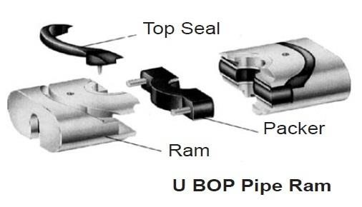
Figur 8.25 Cameron pipe ram assembly med self feeding action.

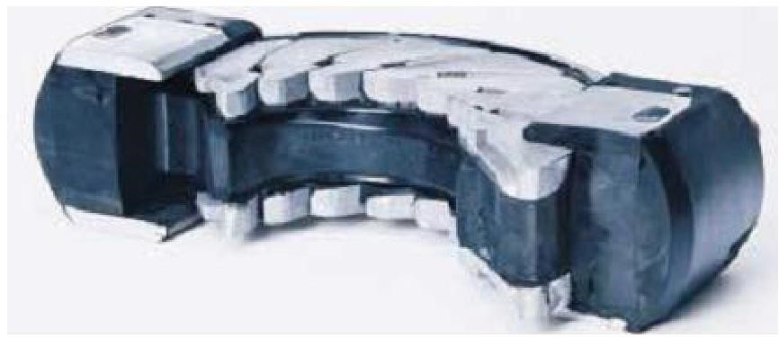

Figur 8.26 Cameron varibel packer.
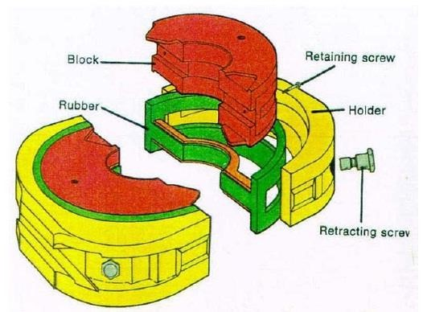

Figur 8.27 Shaffer pipe ram assembly
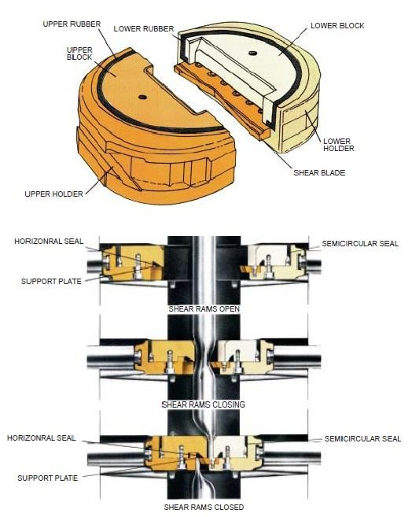

Figur 8.28 Shaffer Shear/blind ram assembly shearing pipe

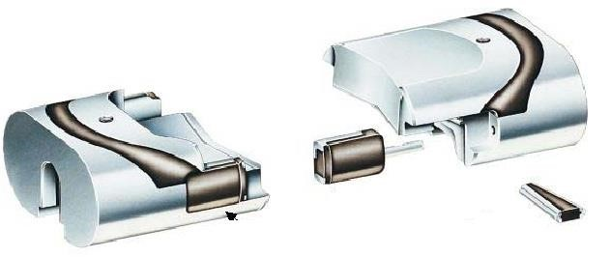
Side Packers
Top Seals
Lower shearing blind ram
assembly
Upper shearing blind ram
assembly
Blade Packer
Body

Figur 8.29 Cameron shear/blind ram assembly
8.3.3.7 Cameron U - ram:
Cooper U modellen som vist i figur 8.31 vil her bli brukt til å illustrere en typisk ram preventer mer detaljert. Tallene i parentes refererer til figuren. Cameron U II samt Shaffer og Hydril`s ventiler vil også bli beskrevet der det er forskjeller i design.
Stengetrykket skal være 1500 psi, og væskeforbruket for en 18 3/4" ventil (10.000 psi) er ca 25 gallon for stenging og 23 gallon for åpning. Det er ingen synlig indikasjon på ventilens posisjon (åpen/stengt).

Pakninger
Komponentene (6) og (5) er den hydrauliske sylinderen og hovedstempelet. Disse har stor diameter for å oppnå en høy closing ratio. Komponent (26) er pakningen mellom åpne- og lukkekamrene. Dørpakningen (bonnet seal) er komponent (22).
I den mellomliggende flensen (2) (intermediate flange) ligger det tre pakningssett rundt stempelstanga (piston rod seals)

- (25) er pakningen mellom åpningskammeret og weephole
- (20) er pakningen mellom weephole og brønnen
- (18 & 19) er secondary seal pakninger, og ligger mellom (20) og weephole
Figur 8.32 viser en forenklet skisse over disse pakningene. Weephole har to funksjoner. For det første gir det en indikasjon på lekkasje i pakningsettene i den mellomliggende flensen. For det andre sørger det for at dersom det oppstår en lekkasje, blir brønnvæsken ventilert til atmosfæren, slik at det ikke skal kunne virke på åpningskammeret og dermed åpne ventilen i en trykkontrollsituasjon. Skulle det oppstå en lekkasje i primary seal 20 (lip seal), vil secondary seal pakningene (18 & 19) kunne aktivisere som backup. Dette gjøres ved å skru til en injeksjonsskrue (16). En plastikkmasse blir da injisert inn og presser på 19 ( energizing ring ) som igjen presser 18
( plastic packing ring ) rundt stempelstanga og danner en secondary ( emergenzy ) tetning. Dette
erstatter da den ordinære pakningen hvor det var lekkasje. Secondary seal skal bare aktiviseres dersom ventilen begynner å lekke i en trykkontrollsituasjon og det ikke er andre alternativer (se figur 8.32). F.eks. dersom det oppstår lekkasje i nederste ram. Plastikkpakningen vil ødelegges når ventilen opereres igjen (åpnes), og ventilen må demonteres for fjerning av plastikkmassen etter bruk. Dersom en skrur for godt til, kan det oppstå skade ved åpning.

Ram change pistons
Ventilinnsatsene kan skiftes ute på feltet. For å lette dette arbeidet, er det på Cameron montert spesielle hydrauliske stempel (ram change pistons), et på åpningsiden (9) og et på stengesiden (10). Den hydrauliske væsken blir ledet gjennom disse, som vist i figur 8.33. Når en ventilinnsats skal skiftes, blir stengetrykker redusert og boltene som holder dørene (3) mot ventilhuset (1) skrudd av, og ventilen settes i stengt posisjon. Da vil ram change piston på stengesiden åpne dørene, slik at disse glir ut parallelt med lengderetningen av ventilhuset. Ventilinnsatsene må så trekkes tilbake /blottlegges, og kan løftes av stempelstanga for utskifting. Når disse er skiftet, settes ventilen i åpen posisjon. (Hydraulisk trykk går da gjennom ram change piston på åpningssiden, og dørene lukkes når ventilen har kommet i åpen posisjon).

Ram locks
Låsen på ventilene sitter bak stempelstanga på hver side av ventilen. Ventilen kan ha manuell lås som vist i figur 8.31, eller den kan leveres med hydraulisk låsesystem som ekstrautstyr. Den manuelle låsen aktiviseres ved å skru til locking screw (8). Den hydrauliske låsen er en kilelås (wedge lock) som vist i figur 8.30, og blir aktivisert ved en egen kommando etter at ventilen er stengt. Låseplaten skyves inn bak stempelstanga ved hjelp av hydraulisk væske, og forblir i låst posisjon, selv om styretrykket skulle forsvinne. Låsen må åpnes igjen før ventilen kan åpnes. Låsing krever 0,5 gallon og åpning 2,8 gallon. I en nødsituasjon kan en også benytte den mekaniske låsen til å stenge ventilen manuelt. 4-veis ventilen må da settes i åpen stilling, slik at åpnekammeret blir ventilert.
8.3.3.8 Cameron U II
Cameron U II ventilen er en videreutvikling av U modellen. Den er spesielt konstruert for subsea anvendelse, og er større og tyngre enn U modellen (U modellen kan også benyttes subsea). Hovedprinsippene er de samme, men noen modifikasjoner er utført som vist i figur 8.34.

Pakninger i mellomliggende flens
Også på U II ventilen er det mulighet for å aktivisere secondary seals (ved hjelp av dykker). Men det er her tre secondary seal ringer (28) som aktiviseres av plastikkmasse. I tillegg er det ofte installert en tilbakeslagsventil i porten for ventilering av lekkasje som hindrer sjøvann å trenge inn gjennom weephole.

Ram lock
Kilelåsen er av samme type som for U modellen, men har et balanserende kammer, slik at ikke trykket fra sjøvann skal kunne åpne kilelåsen dersom lukketrykket skulle forsvinne. Aktivisering av låsen skjer ved en egen kommando fra overflaten.

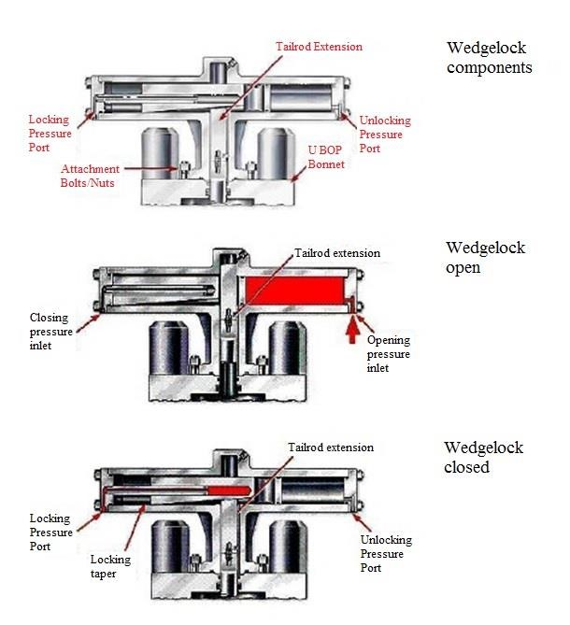

Figur 8.30 Cameron`s ram wedgelock assembly. En kileformet låseplate skyves inn bak det hydrauliske stempelet. Låsen må åpnes før ventilen åpnes.
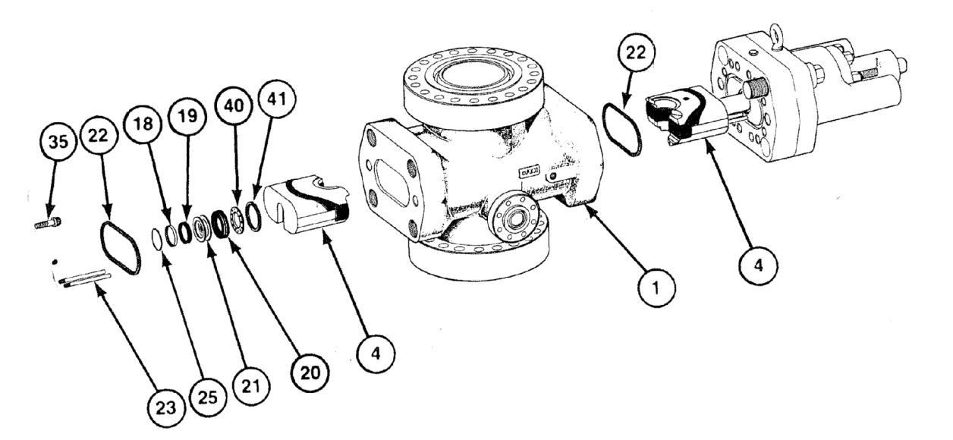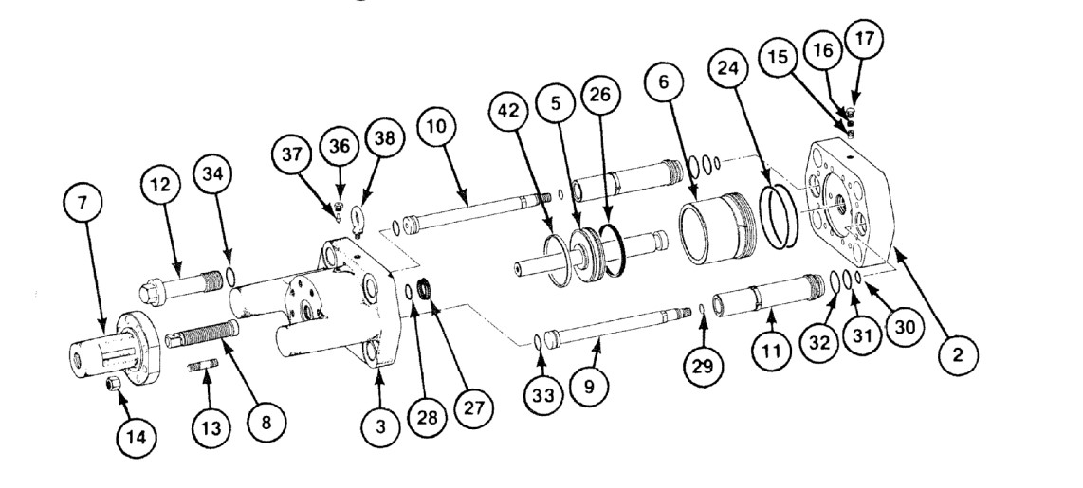

1 | Body |  | 20 | Seal Ring, Connecting Rod
2 | Intermediate Flange |  | 21 | Ring, Back-up
2A | Intermediate Flange/Shear |  | 22 | Seal, Bonnet
3 | Bonnet |  | 23 | Pin, Ram Guide
4 | RamAssembly |  | 24 | O-ring, Operating Cylinder
5 | Piston, Operating |  | 25 | O-ring, Operating Piston Rod to Int Flg
5A | Piston, Operating/Shear |  | 26 | Lip Seal, Operating Piston
6 | Cylinder, Operating |  | 27 | Seal Ring, Tail Rod
6A | Cylinder, Operating/Shear |  | 28 | O-ring, Wiping
7 | Housing, Locking Screw |  | 29 | O-ring, Ram Change Piston to Body
8 | Locking Screw |  | 30 | O-ring, Ram Change Piston Rod to Int Flg
8A | Locking Screw/Shear |  | 31 | O-ring, Ram Change Cylinder to Int Flg
9 | Piston, Ram Change/Open |  | 32 | O-ring, Ram Change Cylinder to Bonnet
10 | Piston, Ram Change/Close |  | 33 | O-ring, Ram Change Piston
11 | Cylinder, Ram Change |  | 34 | O-ring, Bonnet Bolt Retainer
12 | Bolt, Bonnet |  | 35 | Cap Screw, Int Flange to Bonnet
12A | Bolt, Bonnet/Shear |  | 36 | Gland, Bleeder
13 | Stud, Locking Screw Housing |  | 37 | Plug, Bleeder
13A | Stud, Locking Screw Housing/Shear |  | 38 | Lifting Eye
14 | Nut, Locking Screw Housing |  | 39 | Packing, Plastic
15 | Check Valve, Plastic Packing |  | 40 | Washer
16 | Screw, Plastic Packing |  | 41 | Ring, Retainer
17 | Pipe Plug, Plastic Packing |  | 42 | Wear Ring, Operating Piston
18 | Ring, Plastic Packing |  | 43
19 | Ring, Plastic Energizing

Figur 8.31 Cameron U type preventer ( Surface )
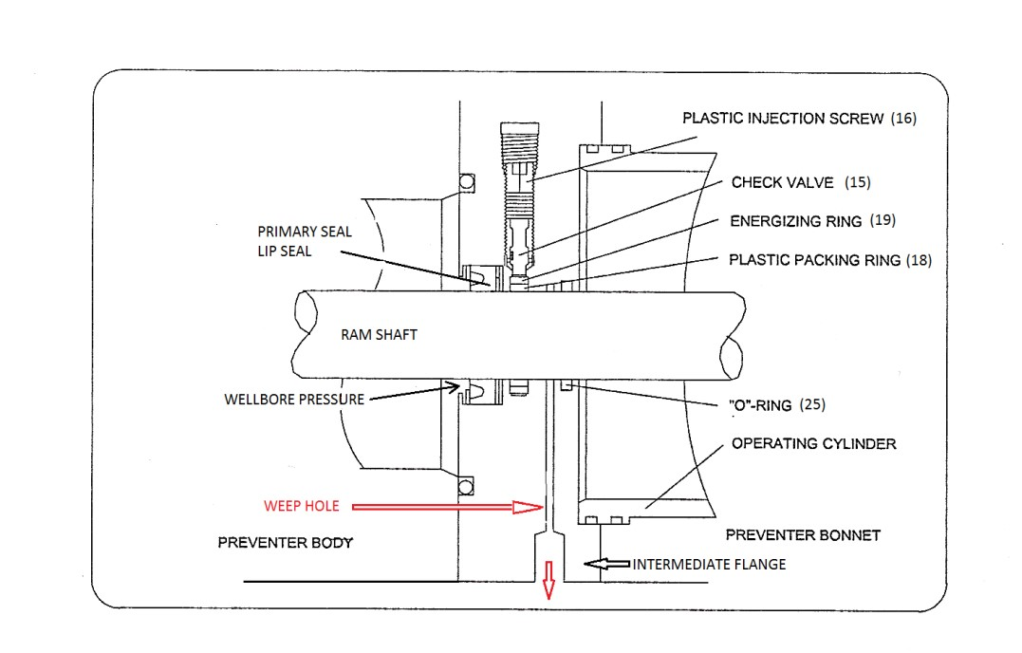
Figur 8.32 Stempelstangpakninger og weephole Cameron.

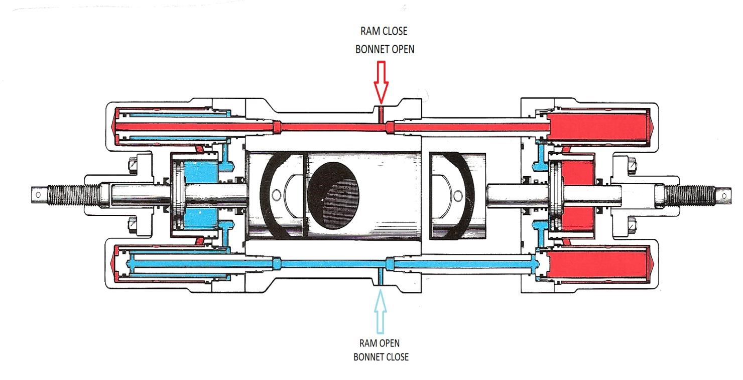

Figur 8.33 Cameron Ram Change System.

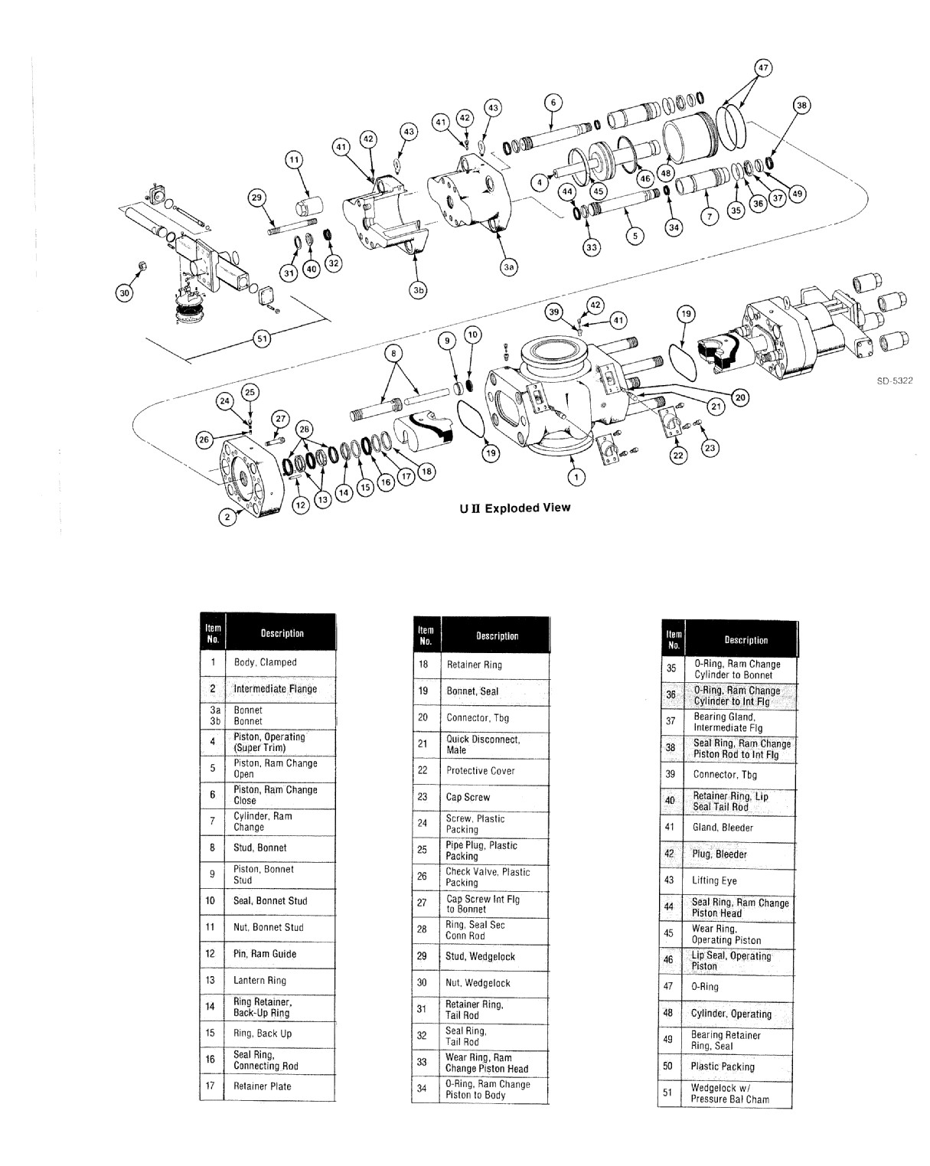

Figur 8.34 Cooper U II preventer ( Subsea )
8.3.3.9 Hydril MPL (multiple position lock)
Prinsippet for stenging/åpning av Hydril MPL ventilen er stort sett lik Cameron's. Dørene er derimot hengslet for skifting av ventilinnsatser. Ventilen er utstyrt med secondary seals. Weephole er plassert i bonnet ( dør ).
Låsemekanismen på Hydrils MPL ventiler er basert på et clutchsystem som gir automatisk låsing. Stempelstanga har utvendige gjenger med høy stigning. På denne sitter en låsemutter som er festet til en clutch. Ved operasjon aktiveres clutchen, og mutteren frigjøres fra ei plate (retainer plate) som er festet i dørgodset. Pga. av den aksielle kraften som hydraulikkvæsken utgjør på stempelstanga, roteres nå mutteren fritt og stempelet kan bevege seg.
Væskeforbruket til en 18 3/4" ventil er ca 17 gallon for stenging og 16 gallon for åpning.

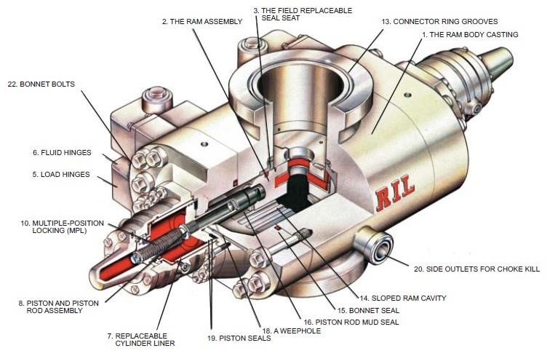

Figur 8.35 Hydril MPL ram preventer
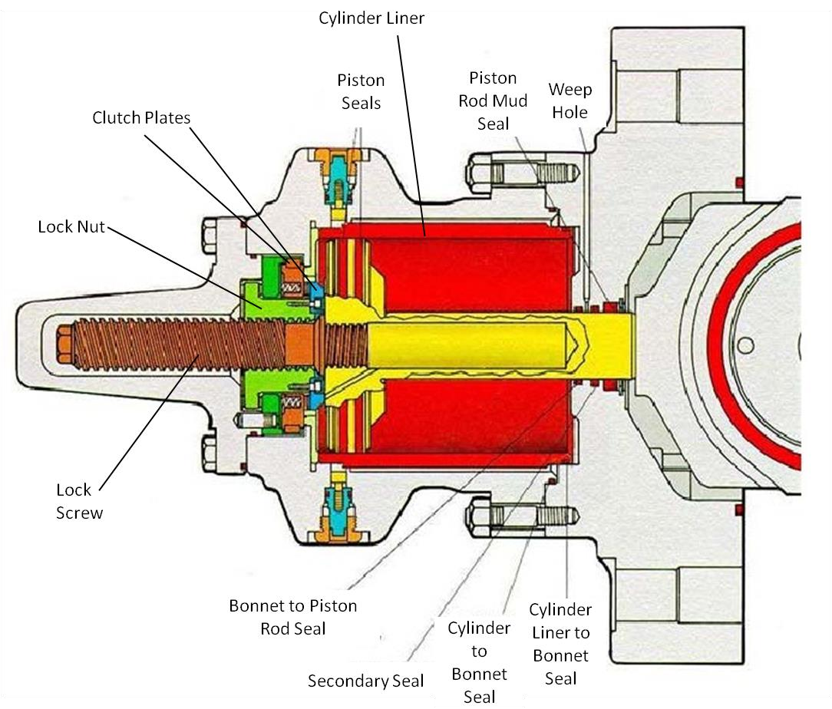

Figur 8.36 Hydril Multi Position Lock (MPL) låsesystem

8.3.3.10 Shaffer SL.
Ventilen er bygd etter samme prinsipp som de foregående systemene. Dørene er hengslet.
Shaffer kan levere sine SL-ventiler med automatisk låsemekanisme (poslock). Etter at stempelet er drevet inn av hydraulisk væske, fortsetter et innvendig stempel bevegelsen og presser låsesegment ut i et spor som ligger i godset. En fjær mellom innerstempelet og ytterstempelet holder låsesegmentene i posisjon selv om det hydrauliske trykket skulle forsvinne. Ved åpning av ventilen, skyves først innerstempelet tilbake slik at låsesegmentene frigjøres. Dette låsesystemet kan ikke brukes i forbindelse med variable rams, da det ikke kan kompensere for ulik slaglengde for operasjonsstempelet. Det kan heller ikke kompensere for slitasje på ram pakningen i forbindelse med self feeding action.
For å kunne bruke variable rams i SL ram preventere, har Shaffer innført et låsesystem de kaller for UltraLock. Dette låsesystemet består av taggformede låsesegment på stempelet som går i inngrep med et taggformet låseskaft som er plassert i selve operasjons sylinderen.
Ventiler med manuelle låsesystem gir indikasjon på ventilens posisjon. Ventilen er også utstyrt med secondary seal system for stempelstanga.
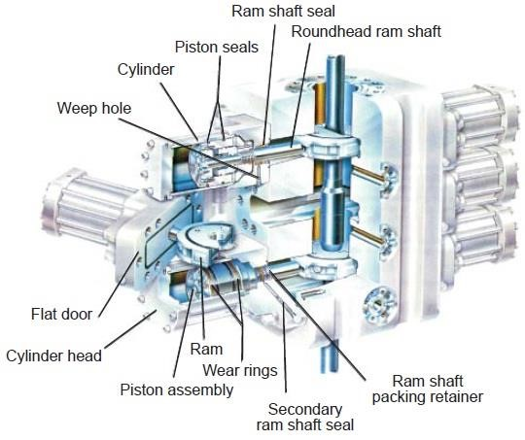

Figur 8.37 Shaffer SL ram preventer
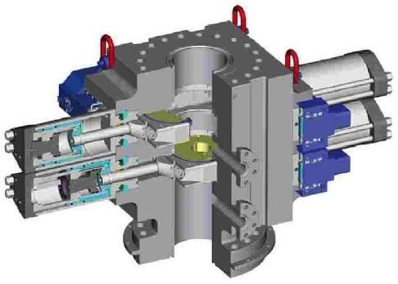

Figur 8.38 Shaffer NXT double BOP ram preventer

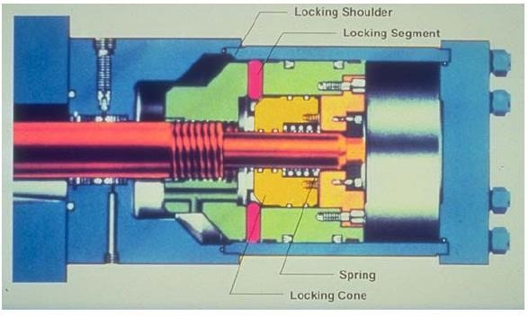

Figur 8.39 Shaffer Poslock låsesystem

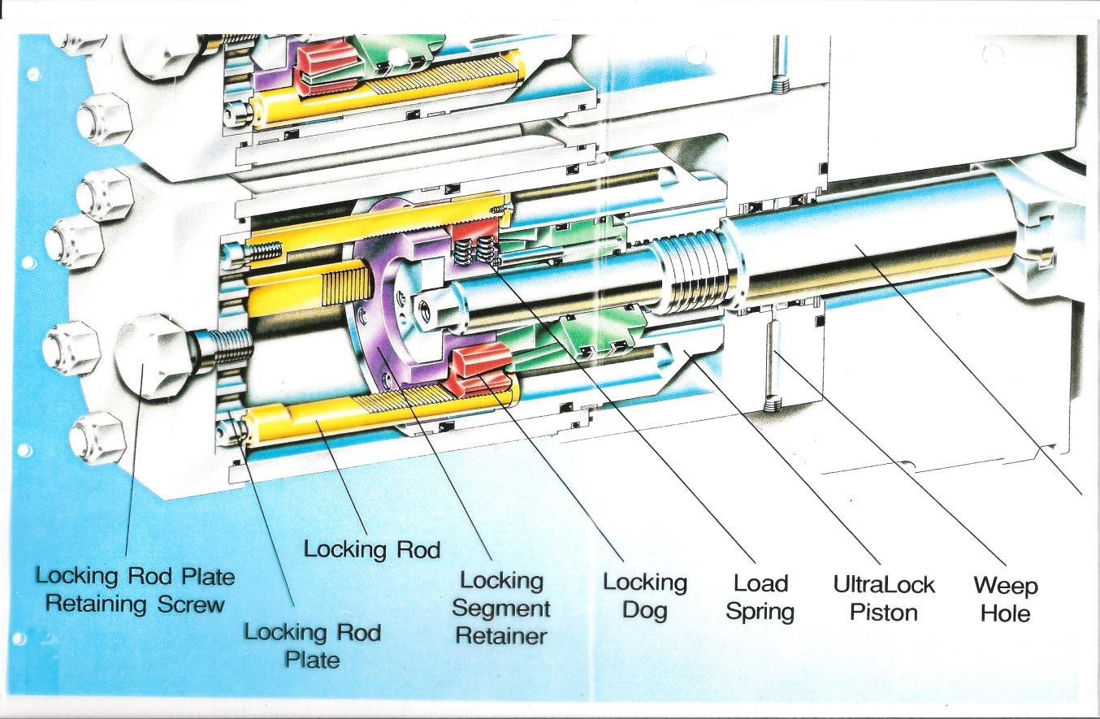

Figur 8.40 Shaffer Ultralock II B låsesystem

Shaffer Pos Lock blir ofte benyttet på Shear/blind ram fordi denne alltid vår til samme posisjon og Shaffer Ultra Lock blir benyttet på pipe rams hvor vandringen på stempelstangen kan variere.

8.3.3.11 Koomey PB
Koomey ram-låsesystem kompenserer også for pakningsslitasje.

8.3.4 BOP koplinger
8.3.4.1 Koplingstyper
Det er fire typer høytrykkskoplinger som kan benyttes til kopling av BOP ventiler. Disse er:

* flange * studded * hub & clamp * hydraulic clamp connector (subsea)
En flange kopling er en vanlig flens med API spesifikasjon der det brukes løse bolter. I flensen ligger det et pakningsspor (ring groove), som inneholder en RX eller BX metallpakning (ring- joint gasket). Boltene må være gjort opp med tilstrekkelig torque som spesifisert av API.
En studded kopling er basert på samme prinsippet som flenskoplingen, men boltene er her fastskrudd på den ene flensen.
En hub & clamp kopling består av to flenser som klemmes sammen ved hjelp av bolter på en klemme. Denne har færre skruer, og ettersom boltene er horisontale, trenger en mindre plass for å skru dem til på en vanlig flens der boltene er vertikale. Denne koplingstypen blir derfor ofte brukt på subsea stacks for å redusere vekt og høyde. Men montering av klemmen kan være vanskelig pga. dimensjon og tyngde. Cameron`s klammesystem er det vanligste (figur 8.47). Til klammekoplinger kan det benyttes RX og BX ringer, men også en spesiell AX ring som beskrevet nedenfor.

Hydrauliske koplinger
På subsea stacks benyttes det hydrauliske klammekoplinger mellom LMRP og stack og mellom stack og brønnhodet. Disse må motstå strekk og bøyekrefter som oppstår under operasjon, samtidig som det må være mulig å kople ifra LMRP selv om riggen ikke står rett over brønnhodet. Det blir som regel benyttet samme type kopling i toppen og bunnen av BOP, men koplingen på LMRP vil normalt ikke bli utsatt for brønntrykk. På LMRP må det i tillegg være koplinger for choke/kill linene og kontrollboksene. De hydrauliske koplingene er basert på forskjellige klammeprinsipper med AX metall til metall pakningsringer.
To vanlige typer er Vetco Gray`s H-4 connector og Cameron`s Collet connector. Begge har indikatorer som viser om koplingen er effektiv, og blir stående i låst posisjon selv om styretrykket skulle forsvinne.
Cameron`s Collet connector vist i figur 8.48 består av kileformede fingre som leder koplingen ned over flensen på brønnhodet/BOP. Når koplingen er på plass, blir fingrene presset inn i låst posisjon av en ring som det hydrauliske stempelet virker på. Det blir benyttet AX pakningsringer.
Vetco Gray`s kopling er vist i figur 8.49. Her blir en låsering med flere spor presset inn mot tilsvarende spor på brønnhodet/BOP. Stresset blir dermed fordelt over et større område. Det blir her benyttet VX metall pakningsringer som vist på figuren.
Samme type koplinger kan benyttes på choke og kill linene mellom LMRP og stacken, og hydrauliske koplinger blir også brukt på overflateinstallasjoner.
Det er viktig at åpnekraften som er tilgjengelig på en subsea connector alltid er høyere enn
stengekraften. Man må alltid ha mulighet til frakopling ved evt dårlig vær. Dette er ofte arrangert ved en primær åpnekrets og en sekundær åpnekrets.
FLANGE
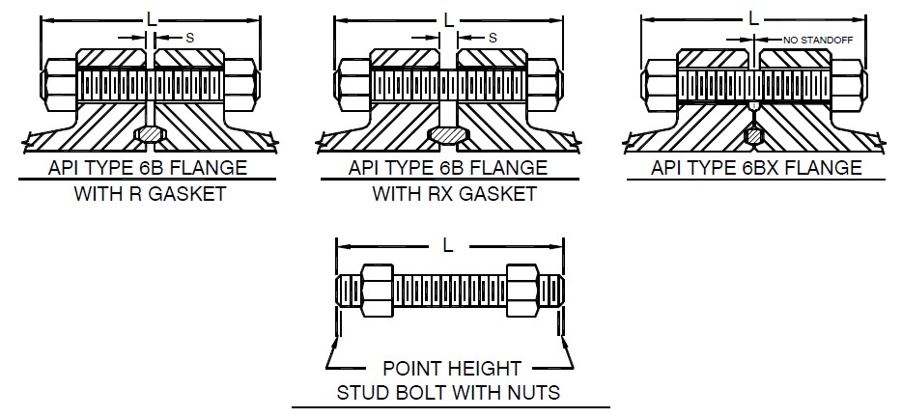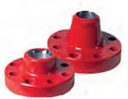

HUB & CLAMP
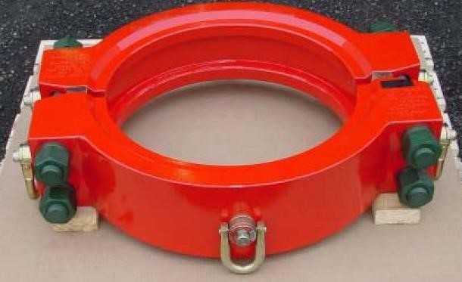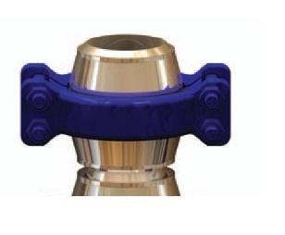

STUDDED
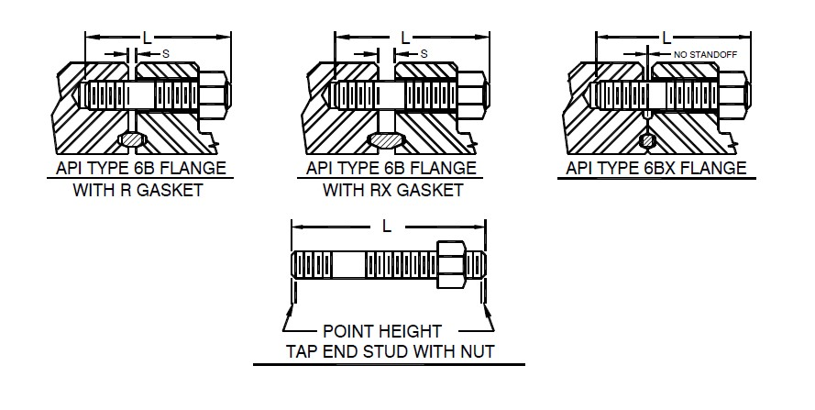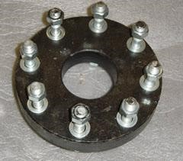
Figur 8.41 Koplingstyper

Flenser og Ring Typer

Flens typer | Rin | g Typer |  | Trykk Rating
6B | R |  | RX | Opp til og med 5000 psi
6BX |  |  | BX | Høyere enn 5000 psi

flensene)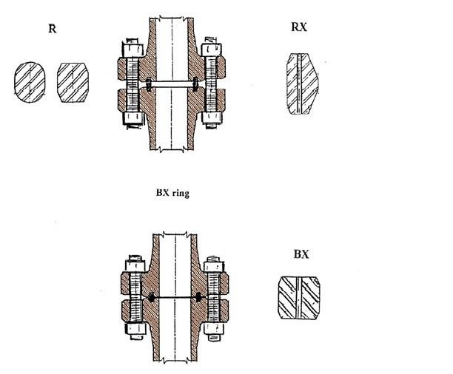

6
B flens (mellomrom
mellom flensene)
6
BX flens ( ikke
mellomrom mellom
R og RX ringer

Figur 8.42 Flenser og ringtyper

Pakningsringer
API spesifiserer tre typer pakningsringer som kan benyttes til høytrykksflenskoplinger. Disse har typebetegnelsene R, RX og BX og er av metall. I figur 8.42 er pakningene og pakningssporene illustrert. Type R ringer og RX ringer blir brukt til API 6B flenser, og BX ringer til API 6BX flenser. Det er kun BX ringer/6BX flenser som benyttes ved 10.000 psi og høyere trykk. RX og BX pakningene er self energizing, dvs at brønntrykket er med og aktiviserer pakningene. Dette forklarer hvorfor det kan være vanligere med lekkasjer på lavtrykkstest enn høytrykkstester. RX og BX ringer benyttes både til flanged, studded og clamp koplinger. R ringer passer i paknings-
sporene til API 6B flenser men er ikke self energizing. R ringene sitt tverrsnitt er enten oktagonalt eller ovalt.
På clamp/hub koplinger kan det som nevnt også brukes en spesiell pakningsring (AX). Denne ligger i en V-profil som blir dannet av de to flensene og blir også aktivisert av brønntrykket. Det finnes også CX og VX ringer som blir brukt i tilknytning til riser. Disse er ikke API ringer.
Det er ikke anbefalt å bruke en pakning mer en en gang. Det skal ikke brukes noe form for fett eller smøremiddel i pakningssporet, og ringene/sporene skal være rene da dette er metall-til-metall pakninger. NB ikke bruk stålbørste ved rengjøring. Eventuelle korrosjonsbeskyttende hinner må fjernes før installasjon.

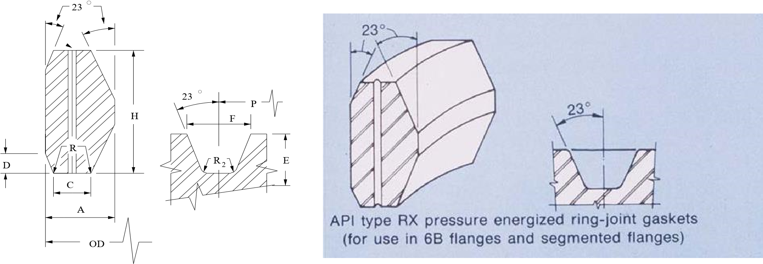

Figur 8.43 RX ring og pakningsspor

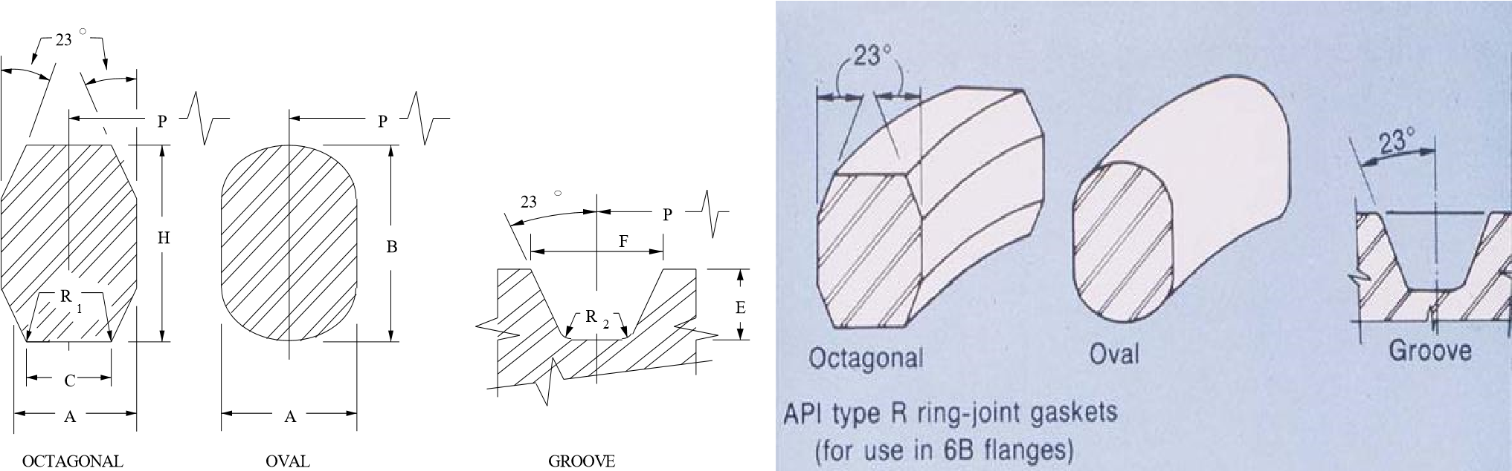

Figur 8.44 R ring og pakningsspor

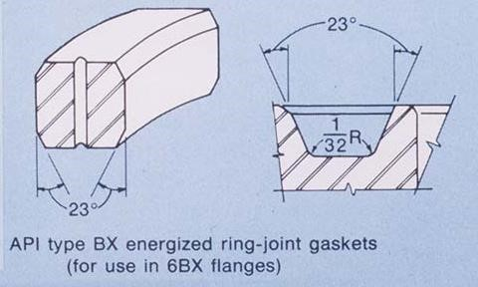

H
R
R
R
R
A
D
23
C
ODT
OD
N
23
23
G
E
1
/16"x45 max.
1
/32"R

Figur 8.45 BX ring og og pakningsspor

B

Figur 8.46 Nominell dimensjon for API flens

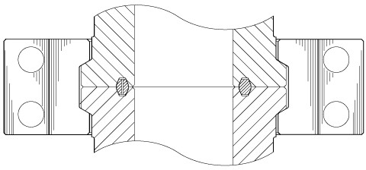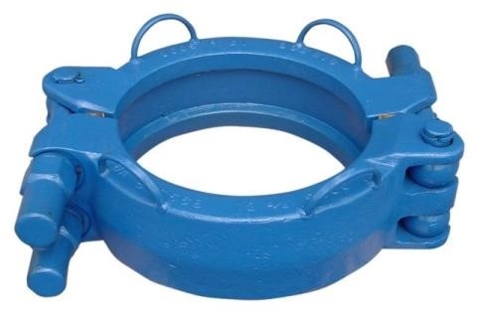
Illustration showing 16A Clamp and Hubs,
joined face to face with BX Ring Gasket
Cameron #13 Swing Bolt Clamp Fits 13-5/8" 5M and 11" 10M Hubs

Figur 8.47 Cameron Hub and Clamp

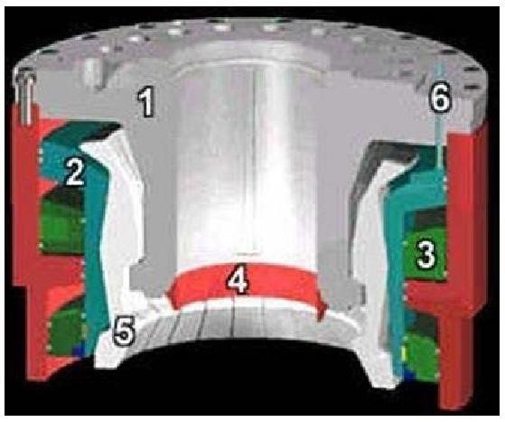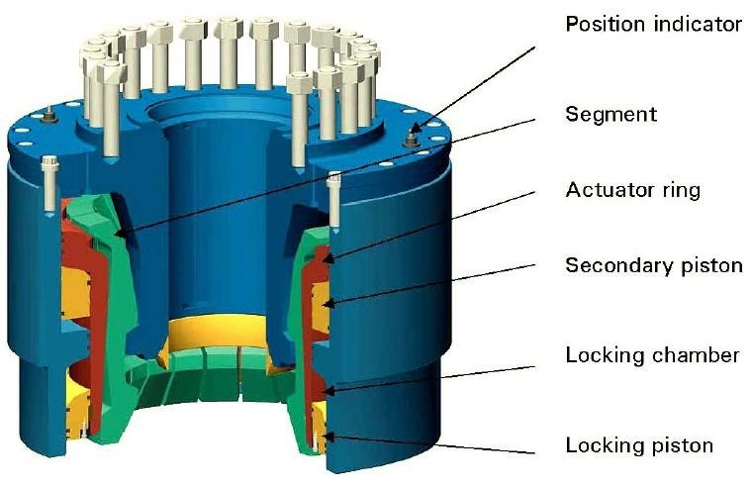
- Body Centre Section
- Actuator Piston
- Secondary Unlock Piston
- AX gasket
- Segmented Finger Set
- Indicator Rod

Figur 8.48 Collet Connector

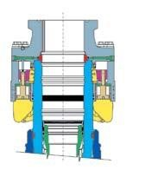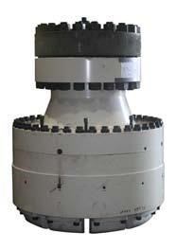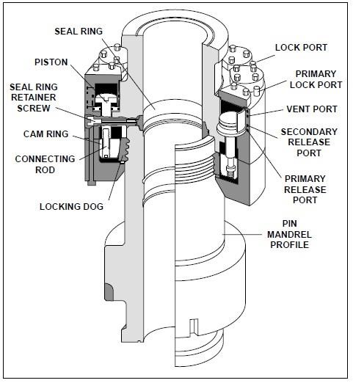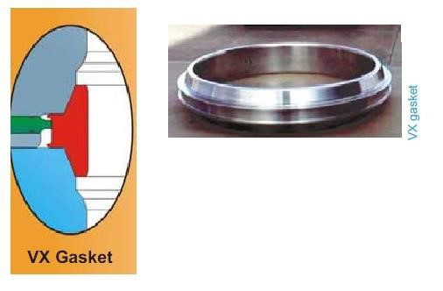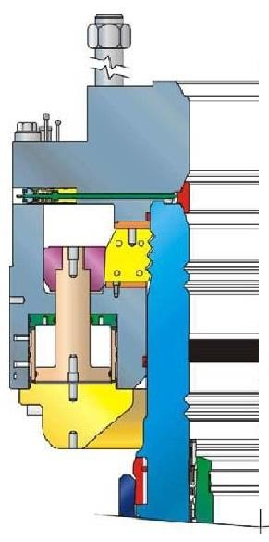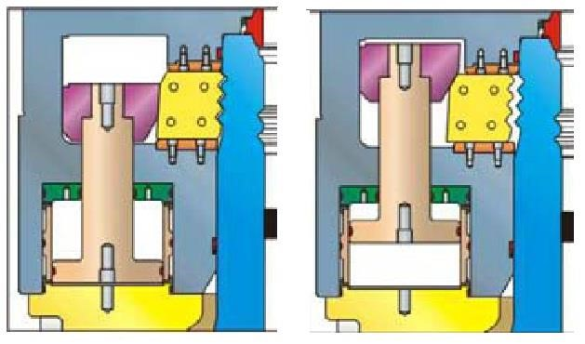H-4 connector: locked and unlocked ^{MS700 18 ¾”} locking dog position ^{Wellhead}

Locking dog
VX Gasket (ring)
Piston
MS700 30”
Wellhead
housing

Figur 8.49 Vetco`s H-4 subsea connector med VX ringpakning

8.4 BOP kontrollsystem

8.4.1 Generelt
For overflatemontert BOP er et typisk kontrollsystem et enkelt lukket hydraulisk system som består av følgende:
Et reservoar for lagring av hydraulisk væske, pumpeutstyr og akkumulatorer for lading og lagring av denne, samt en kontroll manifold bestående av ventiler, regulatorer, manometre og volumavlesere for styring og overvåking av BOP utstyret.
Hovedkontrollpanelet er på kontroll manifolden. I tillegg er det diverse fjernkontrollpaneler på riggen. Drillers panel på boredekket er vanligvis pneumatisk (luftstyrt). Backup panel f.eks. i boligkvarteret (toolpushers kontor), etc er vanligvis elektriske eller luftstyrte.
Når en funksjon blir aktivert ved operasjon av en 4-veis ventil på kontrollmanifolden (f.eks. steng annular preventer), blir hydraulisk væske med regulert trykk ledet direkte til funksjonene, dvs. stengekammeret på ventilene. Samtidig ventileres åpnekammeret tilbake til reservoaret. Det skal dermed ikke være noe forbruk av arbeidsvæske.

8.4.2 Overflatemontert BOP kontroll system
8.4.2.1 Komponenter og funksjoner
Figur 8.50a viser Koomey's hydrauliske kontrollsystem, som her blir brukt til en gjennomgang av et typisk system basert på API standarder. Nedenfor følger det en liste over de viktigste komponentene og deres funksjoner. Tallet i parentes refererer til komponentnummeret på tegningen. (API`s skjematiske fremstilling er vist i figur 8.51).

Control manifold
Kontroll manifolden er senteret i kontrollsystemet, og består som nevnt av kontrollventiler, regulatorer, trykkmålere, etc for styring og overvåking av alle BOP funksjonene. Den er plassert på et sikkert sted skjermet fra boredekket. De forskjellige komponentene er beskrevet nedenfor.

Air operated hydraulic pumps & bypass valve (6 & 3)
Luftpumpa (6) opereres normalt ved 125 psi riggluft, og har samme funksjon som den elektriske pumpa (10). Manuell bypassventil (3) brukes til å overstyre den automatiske trykkbryteren (4) dersom høyere trykk enn 3000 psi er ønsket. Ellers står denne bypassventilen alltid i stengt posisjon. Smørepotte (2) tilfører automatisk litt smøremiddet til luft for å smøre de luftopererte pumpene.

Automatic hydro-pneumatic pressure switch (4)
Trykkbryteren (4) er satt til å kutte luftpumpa (cut out) når trykket har nådd 2900 psi når både luft- og elektrisk pumpe er i bruk. Ellers er den satt til 3000 psi hvis kun luft pumper er i bruk. Trykkene er regulerbare. Bryteren settes til å kople inn (cut in) når akkumulatortrykket har falt til ca 90 % av operating pressure, dvs ca. 2700 psi.
De luftopererte pumpene kan også slås helt av ved å stenge luftventil (5). Avstengning av væske fra tanken gjøres ved ventil (7) og (13).

Electric motor driven triplex or duplex pump assembly (10 )
Elektrisk pumpe (10) for trykksetting av hydraulisk væske i akkumulatorene. Motoren starter og stopper automatisk etter signal fra motorstarteren som beskrevet nedenfor.

Electric motor starter (automatic) (12)
Gir automatisk start og stopp av den elektriske pumpa. Arbeider sammen med hydro-electric pressure switch (11). Motorstarteren (12) kan også sette i "ON" for å overstyre pressure switch (11). Starteren (12) kan også settes i "OFF" for å stanse pumpa.

Automatisk hydro-electric pressure switch (11)
Denne bryteren har samme funksjon for de elektriske pumpene som komponent (4) har for luftpumpene. Cut in & out verdiene er henholdsvis 2750 psi og 3000 psi. Suction strainers (8 / 14) & check valves (9 / 15)
Suction strainers inneholder et filter, og er installert i suction linene til luft og elektriske pumper. Disse skal renses hver 30. dag. Tilbakeslagsventilene er montert på trykksiden fra begge pumpesystemene og hindrer kommunikasjon fra akkumulatorene tilbake til reservoaret gjennom pumpene.

Pressure reducing and regulating valves & panel unit selector (20 / 27 & 26)
Komponent (20) er manuell manifold regulatoren for justering av trykket på main valve header, og den gir væske til alle ram/HCR funksjonene. Regulatoren settes vanligvis til 1500 psi. Regulatoren (20) kan justeres manuellt fra unit, men også overrides ved bruk av fjernoperert bypass ventilen (23). Dette tillater fullt akkumulatortrykk (3000 psi) til alle funksjoner som er operert fra manifolden. (Annular preventer går på egen line). Åpning av bypassventil (23) er aktuelt ved bruk av shear ram, og for enkelte BOP'er er det nødvendig for å kunne stenge pipe rams mot et brønntrykk som er oppimot trykkratingen for BOP'en.
Komponent (27) er en tilsvarende regulator for annulartrykket. Denne er fjernoperert. Merk at det er en egen hydraulisk krets for annular preventeren, slik at denne ikke kan bli utsatt for fullt akkumulatortrykk. Dessuten unngår man å ha to trykkregulatorer koplet i serie. Panel unit selector (26) er en manuell treveis ventil. Med denne velger man om stengetrykket på annularen skal være regulerbart ved hjelp av luft fra regulatoren på selve kontroll manifolden (35), eller fra regulatoren på remotpanelet i drillerbua (39).

Akkumulator bank (17)
Akkumulatorene skal være forladet med nitrogen til 1000 psi +/- 10%. Forladningstrykket skal i hht API sjekkes før oppstart av hver brønn. Bare nitrogen skal brukes til forladning for å unngå brann og eksplosjonsfare.

Reservoar for hydraulisk væske
Hydraulisk væske suges inn fra reservoaret av pumpene for lading av akkumulatorene, og blir ventilert tilbake ved operasjon av funksjonene. Nivået i reservoaret (40) må sjekkes ofte, og det vil være tilkoplet alarmer for lavt nivå. Den hydrauliske væsken må være kompatibel med pakningsmaterialet som benyttes i kontrollsystemet og BOP ventilene. Væsken kan være lett hydraulisk olje, eller vannbasert med tilsatt olje. Man må også sørge for at det ikke samler seg klumper i bunnen.

Manipulator (4-veis) ventil (22)
4-veis ventilene (4-way valves) opereres for å styre den hydrauliske væsken til ønsket funksjon og samtidig ventilere væske fra den motsatte funksjonen. De er utstyrt med luft sylindre for fjernstyring. De har 4 porter og 3 posisjoner (4 / 3 retningsventil).
VENT BLOCK
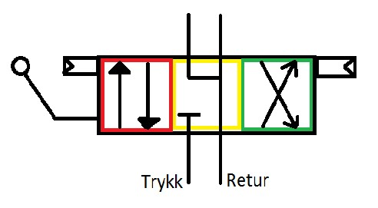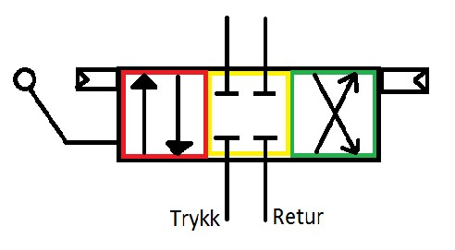
Rød posisjon gir trykk til stengessiden, og åpnesiden ventileres til reservoaret.
Grønn posisjon gir trykk til åpnesiden, og stengesiden ventileres til reservoaret.
Gul (senter) posisjon stenger for hydraulisk væsketilførsel fra pumpe/akkumulatorer. Avhengig av hvilken ventiltype som benyttes, vil begge kontroll linene være ventilerte (VENT ) eller begge kontroll linene blokkert ( BLOCK ).
Under vanlig operasjon skal ventilen ALDRI stå i senter posisjon. Det er kun ved testing eller feil på kontrollsystemet at denne posisjonen skal benyttes, f.eks. dersom det oppstår en lekkasje av slam inn i det hydrauliske systemet i en trykkontrollsituasjon. Vitale funksjoner som skjær ventilen, skal være sikret mot utilsiktet operasjon (deksel eller liknende).

Diverse ventiler
Suction shut-off valves (7 & 13) stenger suction linene fra reservoaret til pumpene.
Accumulator shut-off valve (16) stenges under skidding og testing, eller når det er større trykk enn 3000 psi på åpne linen på ram preventere.
Accumulator relief valve (18) løses ut dersom akkumulator-trykket overstiger 3500 psi. Dette kan være aktuelt dersom trykkbryterne (11 eller 4) feiler.
Hydraulic Bleeder (25) er en manuell avblødningsventil for å gjøre hele uniten trykkløs.
Check valve (21) er tilbakeslagsventil fra manifold mot manifoldregulator.

Rig skid and test line
Dersom (16) stenges for å isolere akkumulatorene kan luft kjøre via baypassventil (3) direkte til de luftopererte pumpene og øke trykket til 5000 psi. Ved å sette retningsventil (42) i Test Line posisjon vil væsken kunne brukes til trykktesting av utstyr. Reliefventil (24) fungerer da som sikkerhetsventil og løser ut på 5500 psi. Retningsventil (42) kan også settis i Rig Skid posisjon. Da fungerer reliefventil (44) i systemet og er justert i forhold til rig skid systemet.
Det er også i meget spesielle tilfeller mulig å føre 5000 psi til manifold ved å line opp på samme måte som for Test Line (ovenfor), men også åpne fjernopererte bypass ventil (23). Det er da viktig å isolere funksjoner som er aktivert fra manifold og som ikke skal ha dette trykket.

Kontrollpaneler
I tillegg til drillers panel, er det vanlig å ha minst et fjernoperert (remote) panel i god avstand fra riggen. f.eks. toolpushers kontor.

Flow meter
Et flowmeter er ikke vist i figurene her, men skal være innstallert ifølge OD`s krav. Dette vil måle hvor mye væske som blir brukt for å operere hver enkelt funksjon på BOP stacken. Slike målinger kan indikere om en funksjon blir utført ved aktivisering fra kontrollpanelet, samt responstiden og om det eventuelt er en lekkasje i systemet. Ettersom operasjon av en HCR ventil kan kreve mindre enn en gallon, må nøyaktigheten på flow meteret være tilsvarende.
8.4.2.2 Nød system
Et nitrogen back-up system består av nitrogenflasker som kan koples til kontroll manifolden dersom pumpene og akkumulatorene ikke kan levere hydraulisk væske.

8.4.2.3 Fjernkontroll teknikker
I tillegg til kontrollpanelet på selve kontroll manifolden, vil det være diverse paneler plassert andre steder på riggen for fjernkontroll av funksjonene i BOP systemet. Det skal være mulig å overstyre disse panelene fra kontroll manifolden. Typisk vil det være med et panel i drillerbua og et backup panel på toolpushers kontor. Kraftkilden til det fjernstyrte systemet skal være uavhengig av den kilden som benyttes til selve BOP funksjonene. Utforming av remote paneler er beskrevet i 8.4.4.2.

Det er flere teknikker som kan benyttes til fjernkontroll av kontroll manifolden:
- hydraulisk * elektro-hydraulisk
- pneumatisk (luft) * elektro-pneumatisk

Pneumatisk og hydraulisk fjernkontroll
I pneumatiske systemer blir funksjonene på kontroll manifolden styrt ved hjelp av et direkte trykkluftsystem. Trykkluftventiler opereres fra remote panelet ved å aktivisere master air valve for å gi trykkluft til panelet, samtidig - og i minimum 5 sekunder, må man holde nede funksjonsventilen. Lufttrykket opererer da air operating cylinders som styrer hendlene på 4-veis ventilene. For å operere regulator ventiler er det ikke påkrevet å aktivisere master air valve.
Et slikt system har lang responstid dersom remote panelet har en viss avstand fra manifolden. Systemet er heller ikke anbefalt for bruk i temperaturer under frysepunktet. Montering/legging av luftliner innebærer også mye arbeid. De samme ulempene gjelder også for hydrauliske fjernstyringssystemer, men tilsetting av frostvæske kan eliminere temperaturproblemene.

Elektro-hydraulisk og elektro-pneumatisk fjernkontroll
De elektro-hydrauliske og elektro-pneumatiske systemene er basert på eletriske kretser mellom remote panelet og kontroll manifolden. Elektriske signaler styrer da hydrauliske eller pneumatiske solenoid ventiler som er montert på kontroll manifolden (en for stenging og en for åpning av hver funksjon). Disse leder hydraulisk væske eller trykkluft til operating cylinders som videre opererer 4-veisventilene. Dette prinsippet er illustrert i figur 8.53.
Fordelene med elektrisk fjernkontroll er kort responstid, og en betydelig lettere installasjon ettersom det benyttes elektriske kabler mellom kontroll manifolden og remote panelene. For operasjon i lave temperaturer, bør det benyttes et elektro-hydraulisk system med frostvæske.
Ved operasjon av elektriske kontrollpanel, må en først trykke på funksjonensknappen og så trykke inn og holde inne master knappen samtidig med funksjonsknappen, dette pga. two handed operation som kreves av API for slike panel. Two handed operation er ikke påkrevet for operasjon av regulatorventiler.
8.4.2.4 Feilsøking på kontrollsystem
Et normalt forløp ved f.eks. operasjon av en ram ventil fra et elektrisk remote panel vil være som følger: funksjonen blir aktivisert, først reduseres manifoldtrykket et øyeblikk, før det stiger opp igjen til normalt nivå (1500 psi). Akkumulatortrykket senkes fra 3000 psi til en lavere verdi. Samtidig slukkes lyset for normal status for funksjonen (grønn) og lampen for unormal status tennes (rød).
Grønt lys indikerer at funksjonen står i normal drilling posisjon.
Rødt lys indikerer at funksjonen står i en unormal posisjon.
På flowmeteret leses et normalt væskeforbruk, og trykkbryterne setter igang de hydrauliske pumpene for å bringe akkumulatortrykket opp til 3000 psi igjen.
Feil og problemer i denne sekvensen kan skyldes operatør eller komponentfeil. Nedenfor er en oversikt over indikasjoner, og mulige årsaker til noen av de problemene som kan oppstå i kontrollsystemet (vi regner her ikke med eventuelle alarmer som måtte være bygget inn, og feil ved manometre). I noen tilfeller er det opplagt hva som må gjøres for å rette på problemet, men lekkasjer kan kreve omfattende søking. Lekkasje kan oppstå i rørene, og kan da observeres ved at det lekker ut hydraulisk olje. Men dersom det f.eks. oppstår lekkasje fra ventilene og ut i brønnen, eller gjennom 4-veis ventilen tilbake til reservoaret, kan problemet være vanskeligere å identifisere. Tallene i parentes refererer til Koomey`s system (fig 8.50a).
Akkumulatortrykket er høyere enn normalt:
- trykkbryterne (4 & 11) i ustand, eller er feil innstilt
- bypass ventilen for luftpumpene (3) lekker/står i åpen stilling
- den elektriske motorstarteren (12) står i override posisjon
- dersom akkumulatortrykket er over 3500 psi, betyr dette at relief ventilen (18) for akkumulatorene ikke ventilerer tilbake til reservoaret

Akkumulatortrykket er lavere enn normalt:
- trykkbryterne (4 & 11) i ustand, eller er feil innstilt
- pumpene lader ikke som normalt
- lekkasjer
- ikke nok hydraulisk væske i reservoaret

Pumpene går oftere enn normalt (eller kontinuerlig):
- lekkasjer
- trykkbryterne (4 & 11) virker ikke, er feil innstilt eller (12) står i override posisjon

Manifoldtrykket er høyere enn normalt
- trykkregulatoren (20) i ustand eller er feil innstilt
- bypass ventilen (23) for trykkregulatoren lekker eller står i åpen stilling

Manifoldtrykket er lavere enn normalt:
- trykkregulatoren (20) i ustand, eller er feil innstilt * akkumulatortrykket er lavere enn 1500 psi.
- blokkering mellom akkumulator/pumpe og manifold

Manifoldtrykket returnerer ikke umiddelbart til normalt nivå etter aktivisering av en funksjon
- feil ved reguleringsventilen (20)
- blokkering mellom akkumulator og manifolden (ising)
- lekkasje mellom 4-veis ventilen og funksjonen

Manifoldtrykket synker ikke når en funksjon blir aktivisert
- funksjonen er ikke aktivisert (sjekk væskeforbruk)
- blokkering i line mellom unit og BOP (ikke væskeforbruk)

Større væskeforbruk enn normalt
- lekkasjer mellom 4-veis ventilen og funksjonen
- flowmeteret virker ikke

Mindre væskeforbruk enn normalt
- funksjonen ikke aktivisert
- flowmeteret virker ikke

Kontroll lampene på elektrisk panel virker ikke som normalt
- pæra er gått
- den elektriske kretsen for lampen(e) har feilet
Samme type analyse gjelder for annular funksjonen.

Denne listen er ikke endelig, men gir eksempler på hvordan en kan ressonere seg frem til årsaker til aktuelle problemer. I tillegg vil også diverse alarmer selvsagt være til hjelp.

Items Included in Below Schematic of Typical Koomey Blowout Preventer Control System
- CUSTOMER AIR SUPPLY: Normal air supply is at 125 psi.
- AIR LUBRICATOR: Located on the air inlet line to the air operated pumps. Use SAE 10 lubricating oil.
- BYPASS VALVE: To automatic hydro-pneumatic pressure switch. When pressures higher than the normal 3,000 psi are required, open this valve. Keep closed at all other times.
- AUTOMATIC HYDRO-PNEUMATIC PRESSURE SWITCH: Pressure switch is set at 2,900 psi cut-out when air and electric pumps are used. Otherwise set at 3,000 psi for air pumps alone. Adjustable.
- AIR SHUT-OFF VALVES: Manually operated - to open or close the air supply to the air operated hydraulic pumps.
- AIR OPERATED HYDRAULIC PUMPS: Normal operating air pressure is 125 psi.
- SUCTION SHUT-OFF VALVE: Manually operated. Keep normally open. One for each air operated hydraulic pump suction line.
- SUCTION STRAINER: One for each air operated hydraulic pump suction line. Has removable screens.
- CHECK VALVE: One for each air operated hydraulic pump delivery line.
- ELECTRIC MOTOR DRIVEN TRIPLEX OR DUPLEX PUMP ASSEMBLY.
- AUTOMATIC HYDRO-ELECTRIC PRESSURE SWITCH: Pressure switch is set at 3,000 psi cut-out and 250 psi cut-in differential. Adjustable.
- ELECTRIC MOTOR STARTER (AUTOMATIC): Automatically starts or stops the electric
motor driving the triplex or duplex pump. Works in conjunction with the automatic hydro-electric pressure switch.
- SUCTION SHUT-OFF VALVE: Manually operated, normally open. Located in the suction line of the triplex or duplex pump.
- SUCTION STRAINER: Located in the suction line of the triplex or duplex pump.
- CHECK VALVE: Located in the delivery line of the triplex or duplex pump.
- ACCUMULATOR SHUT-OFF VALVE: Manually operated. Normally in open position when
the unit is in operation. Close when testing or skidding rig or when applying pressure over 3,000 psi to open side of ram preventers. OPEN WHEN TEST IS COMPLETED.
- ACCUMULATORS: Check nitrogen precharge in accumulator system every 30 days. Nitrogen precharge should be 1000 psi ± 10%. CAUTION: Use NITROGEN when adding to precharge. Other gases and air may cause fire and/or explosion.
- ACCUMULATOR RELIEF VALVE: Valve set to relieve at 3,500 psi.
- FLUID STRAINER: Located on the inlet side of the pressure reducing and regulating valves.
- KOOMEY PRESSURE REDUCING AND REGULATING VALVE: Manually operated.
Adjust to the required continuous operating pressure of ram type BOP's.
- CHECK VALVE: Located on the delivery side of the pressure reducing and regulating valve.
- 4-WAY VALVES: With air cylinder operators for remote operation from the control panels.
Keep in open position when controls are not in use.
- BYPASS VALVE: With air cylinder operator for remote operation from the control panels. Keep closed unless 3,000 psi (or more) is required on ram type BOP's.
- RELIEF VALVE: Valve set to relieve at 5,500 psi.
- HYDRAULIC BLEEDER VALVE: Manually operated - normally closed.
NOTE: This valve should be kept OPEN when precharging the accumulator bottles.
- PANEL-UNIT SELECTOR: Manual 3-way valve. Used to allow pilot air pressure to the air operated Koomey pressure reducing and regulating valve, either from the air regulator on the unit or from the air regulator on the control panel.
- KOOMEY PRESSURE REDUCING AND REGULATING VALVE - AIR OPERATED:
Reduces the accumulator pressure to the required annular operating pressure. Pressure can be varied for stripping operations. Maximum downstream pressure for the annular preventer should not be exceeded.
- ACCUMULATOR PRESSURE GAUGE.
- MANIFOLD PRESSURE GAUGE.
- ANNULAR PREVENTER PRESSURE GAUGE.
- PNEUMATIC PRESSURE TRANSMITTER FOR ACCUMULATOR PRESSURE.
- PNEUMATIC PRESSURE TRANSMITTER FOR MANIFOLD PRESSURE.
- PNEUMATIC PRESSURE TRANSMITTER FOR ANNULAR PREVENTER PRESSURE.
- AIR FILTER: Located on the supply line to the air regulators.
- AIR REGULATOR FOR KOOMEY PRESSURE REDUCING AND REGULATING VALVE - AIR OPERATED.
- AIR REGULATOR FOR PNEUMATIC TRANSMITTER FOR HYDRIL PRESSURE.
- AIR REGULATOR FOR PNEUMATIC PRESSURE TRANSMITTER FOR ACCUMULATOR PRESSURE.
- AIR REG. FOR PNEUMATIC PRESS TRANSMITTER FOR MANIFOLDPRESSURE.
- AIR JUNCTION BOX: To connect the air lines on the unit to the air lines coming from the remote control panels through air cable.
- FLUID LEVEL INDICATOR.
- HYDRAULIC FLUID FILL HOLE.
- RIG SKID AND TEST LINE - 4-WAY VALVE: Manually operated, open center. Accumulator
Position: Valve handle to the right position. Test Position: Valve handle to the center position. Skid Position: Valve handle to the left position. CAUTION: Return valve handle to accumulator position after skidding or testing.
- CHECK VALVE: Located on the outlet line from the rig skid and test valve and inlet line to the accumulators.
- RIG SKID RELIEF VALVE: Located on the rig skid line.
- RIG SKID CUSTOMER CONNECTION.
- TEST LINE CUSTOMER CONNECTION.
- RIG SKID RETURN CUSTOMER'S CONNECTION.
- INSPECTION PLUG.
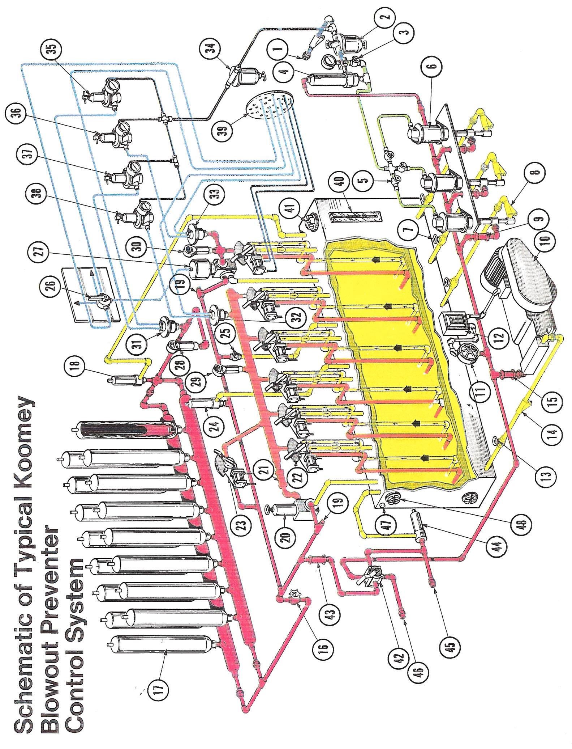

Figur 8.50a Koomey kontrollsystem for overflatemontert BOP
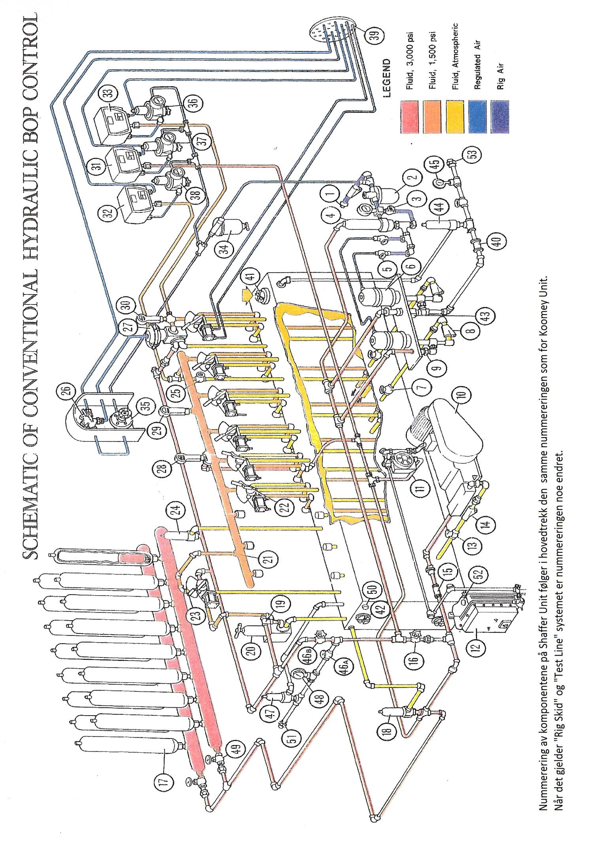

Figur 8.50b Shaffer kontrollsystem for surface BOP
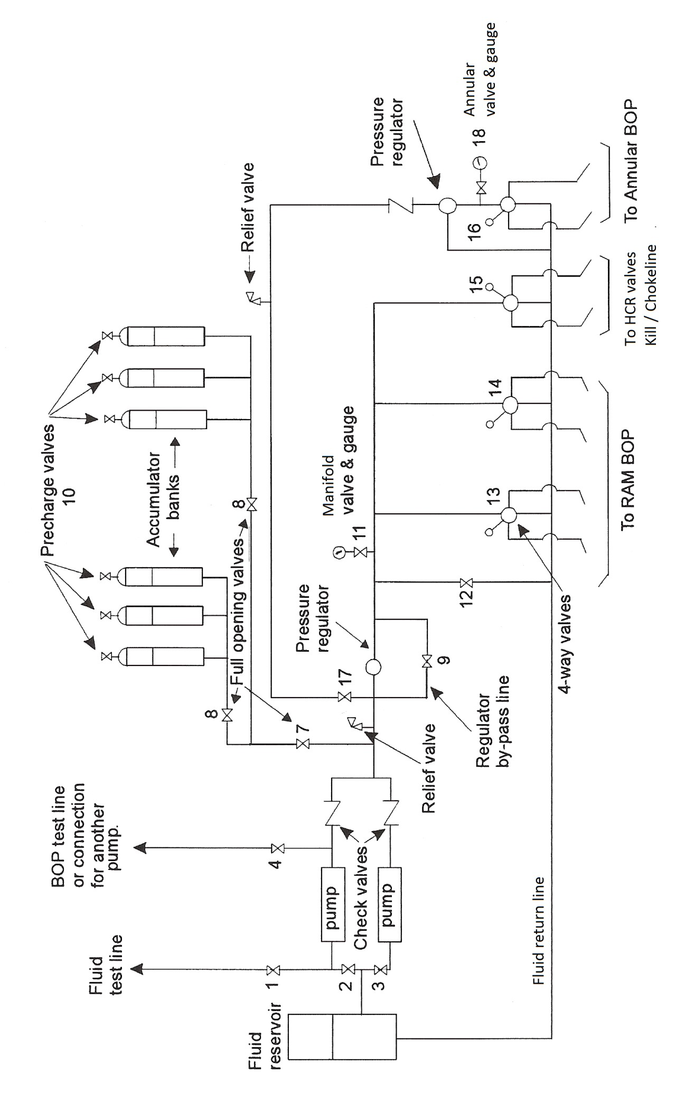

. Figur 8.51 API`s skisse for BOP kontrollsystem (overflatemontert)

8.4.3 Havbunnsmontert BOP kontrollsystem
På en subsea BOP kan man ikke benytte et direkte hydraulisk system slik man har på overflate BOP. Diameteren på kontrollinene blir for stor, slik at disse ville blitt uhåndterlige. Et direkte hydraulisk system vil også gi en uakseptabel responstid på store havdyp. Dette skyldes friksjon i de hydrauliske linene, samt at disse utvider seg og kontrollvæsken komprimeres under trykk. Det er derfor vanlig å benytte kontrollteknikker basert på pilotstyring for subsea stacks. Elektriske eller hydrauliske pilotsignaler sendes i pilotliner til pilotventiler som sitter i en kontrollboks (control pod) på LMRP. Disse styrer så hydraulisk væske fra en power line, via lokale akkumulatorer montert på BOP, til funksjonene.
I tillegg til hovedkontrollsystemet, kan det på flytere også være helt uavhengige backup kontroll systemer, f.eks. basert på akkustiske signaler, til bruk dersom en skulle miste forbindelsen mellom riggen og brønnhodet.
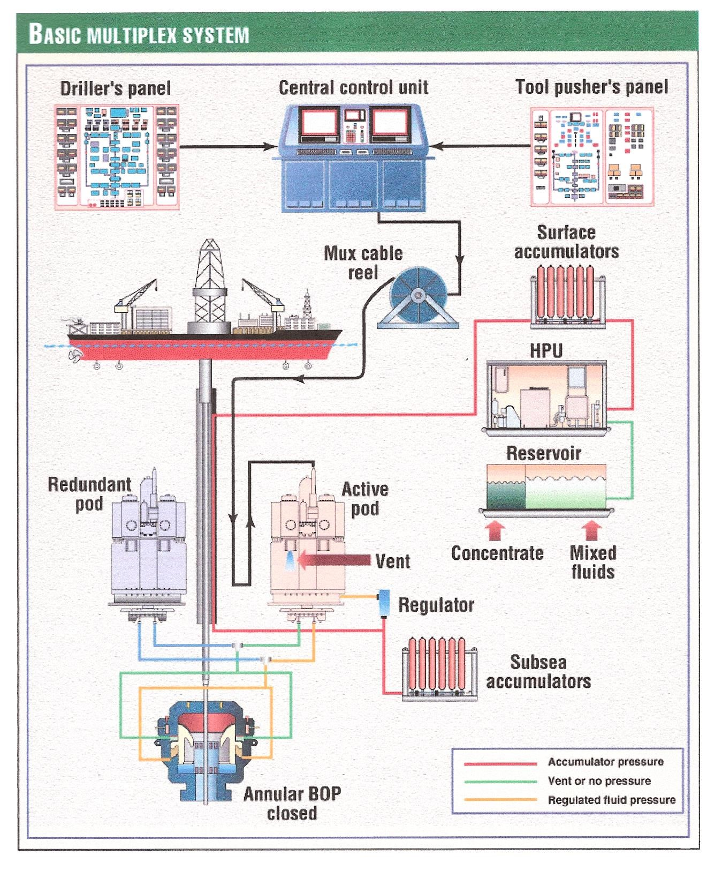

Figur 8.52 BOP kontroll system Subsea (Hydril MUX system)
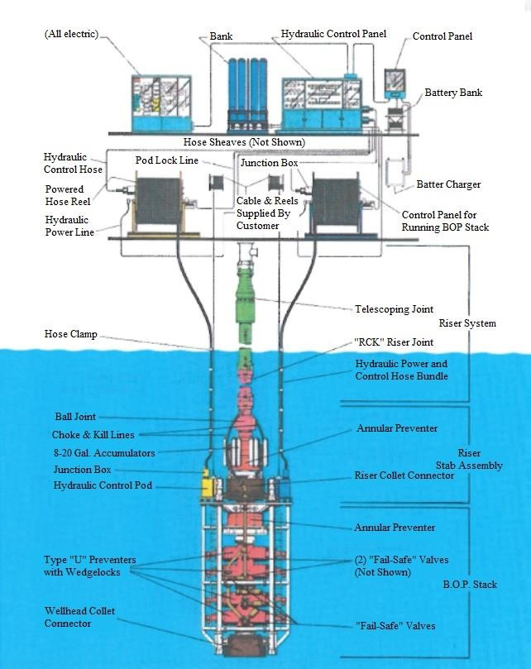

Figur 8.53 BOP kontrollsystem Subsea (Cameron)
8.4.3.1 Pilot hydraulisk kontrollsystem
Hovedkomponentene til hydraulisk pilotstyrt BOP system er vist i figur 8.53. Kontroll manifolden har en separat pilotmanifold for operasjon av subsea pilotventiler. En felles master power unit eller to separate pumpesystemer gir hydraulisk væske til den hydrauliske hovedlinen (operating fluid)
og pilotlinene (pilot fluid) via felles eller separate akkumulatorflasker. BOP'en kan kontrolleres både fra kontroll manifolden eller diverse uavhengige remote paneler på riggen.
Pilot og operating fluid blir sendt til funksjonene på BOP gjennom kontrolliner (pod lines/control umbilicals). Det er to uavhengige kontrolliner med hver sin kontrollboks (yellow and blue pod) der pilotventilene sitter. Dette gir komplett backup helt ned til shuttle ventilene. Disse er montert på selve stacken, og tillater bare operating fluid fra den operative poden å passere som vist i figur 8.59 og 8.60. Det velges fra overflaten med pod selector hvilken pod som skal være aktiv (trykksatt med arbeidsvæske). Det er kun den aktive pod som blir trykksatt med arbeidsvæske, mens pilotlinene vil trykksettes i begge podslangene parallelt. Powerlinen er gjerne knyttet opp mot BOP monterte akkumulator flasker, og ender i reguleringsventiler for annular og ram preventer trykk. Det regulerte trykket leses tilbake til overflaten gjennom egne read back liner. En typisk kontrolline vil bestå av en 1" line for felles operating fluid og ca 64 stk 3/16" pilotliner.
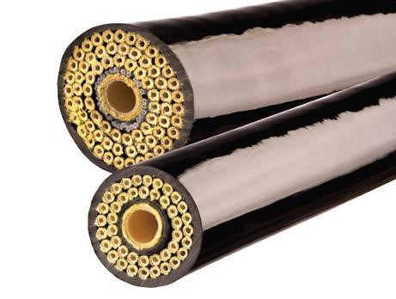

3
/16” liner for
pilotvæske
1
” line for
operasjonsvæske

Figur 8.54 Hydraulisk kontroll line

Operasjonsprinsippet er illustrert i figur 8.59 og 8.60; Når en funksjon blir aktivisert på overflaten, trykksettes den aktuelle pilotlinen til 3000 psi, slik at pilotventilen (SPM) for denne funksjonen åpnes. Denne styrer operating fluid ved regulert trykk fra powerlinen til funksjonen via shuttle ventilen samtidig som motsatt funksjon ventileres til sjø gjennom samme. Det er derfor nødvendig å bruke miljøvennlig hydraulisk væske (vannbasert) og det må holdes nøye kontroll med nivået i reservoaret. Væsken i pilotlinene blir ventilert tilbake til reservoaret på overflaten som vist.
Kontrollpodene er koplet til BOP via lower marine riser package, og kan trekkes til overflaten individuelt for overhaling samtidig som det opprettholdes full kontroll med BOPen. Når stacken blir kjørt ned til havbunnen, legges kontrollinene ut fra to tromler. Tromlene er utstyrt med et manifoldsystem slik at noen funksjoner kan opprettholdes under kjøringen. Når stacken er landet, blir den hydrauliske kontrollenheten koblet til tromlene gjennom koblingsbokser på disse.
Som tidligere nevnt, kan noe av den hydrauliske væsken lagres lokalt på stacken for å redusere responstiden. I tillegg kan det lagres hydraulisk væske på stacken som er isolert fra hovedsystemet og dedikert til et nødsystem (akustisk eller lignende).
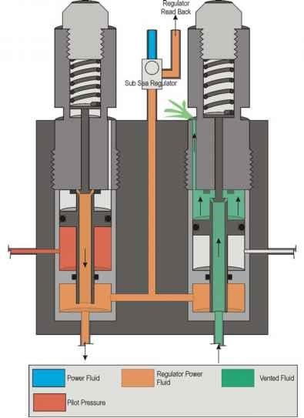
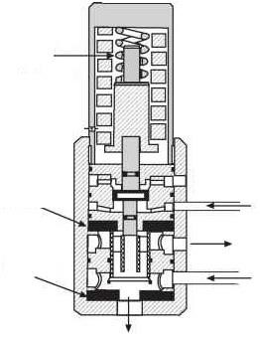
Compressed Spring
Upper Seat
Lower Seat
Compressed Spring
Sea Water Hydrostatic
Pilot Pressure In 3000 psi
Power Fluid Vent
Power Regulated Fluid In
Power Fluid Out

Figur 8.55 Operasjonsprinsipp for pilot ventilene (SPM-ventil (Sub - Plate - Mounted Valve))

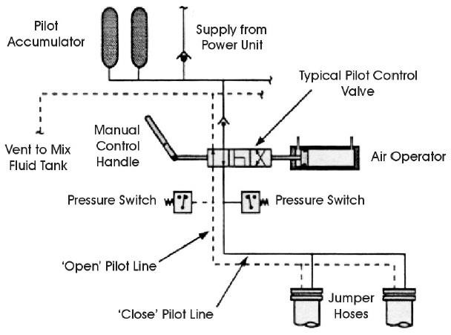

Figur 8.56 Kretsløp for pilottrykket

8.4.3.2 Elektro-hydraulisk kontrollsystem
Ved boring på store havdyp, vil responstiden i hydrauliske pilotsystemer også bli for lang slik at en ikke oppfyller tidskravene for stenging og åpning av BOP rammer og annular. Leverandører anbefaler å ikke bruke hydrauliske pilotsystem på havdyp over 1500m. Parallellt med boring på større havdyp startet utviklingen av det elektro-hydrauliske systemet der de hydrauliske pilotlinene ble erstattet av elektriske liner som opererer solenoid ventiler i kontrollpodene. Disse styrer pilotsignaler (dvs. hydraulisk væske som blir tatt fra powerlinen) til de hydrauliske pilotventilene som videre styrer power fluid til funksjonen. Et elektrisk system åpner også for en større grad av overvåking av BOP funksjonene. En videreutvikling av dette konseptet er å erstatte alle de elektriske kablene med bare to for overføring av multiplexe (MUX) koder. Disse blir dekodet i poden av en elektronisk prosessor (Subsea Electronic Module, SEM), slik at den aktuelle solenoidventilen kan åpnes. Alle rigger der en borer på havdyp over 1500 m har et MUX-system.
8.4.3.3 Fjernkontroll
Mye de samme type teknikker som for overflatemontert BOP benyttes til fjernstyring av kontroll manifolden for subsea systemer. Det mest typiske systemet er basert på elektrisk fjernkontroll som vist i figur 8.53. Remote panelene skal være uavhengige, slik at eventuelle feil ikke hindrer kontroll av BOP fra kontroll manifolden. Se 8.4.4.2 for krav til remotepaneler.
Når en på et elektrisk panel aktiviserer en funksjon, går det et elektrisk signal til kontrollmanifolden hvor en luftmagnetventil (solenoid) blir aktivert. Luftmagnetventilen gir så luft til en 4-veis/3-posisjonsventil og det blir åpnet for tilførsel av 3000 psi hydraulisk væske ned pilotlinene (gul og blå). Pilotlinene gir så trykk til SPM ventilene og SPM ventilen på aktiv pod åpner for regulert operasjonsvæske til aktuell BOP funksjon. Lyssignalene på de elektriske kontrollpanalene (rødt/grønt for stengt/åpen) er styrt av trykkfølere tilknyttet pilotlinene som går til SPM ventilene. Lyssignalene gir derfor ingen garanti for at funksjonen er utført. For å kunne si om funksjonen er utført, må en ha observert trykkfall og trykkoppbygging på akkumulator og regulatortrykk (readback trykk).
Elektriske panel har en memory funksjon som når ventilen står i block/vent, også gir signal om hvilken funksjon ventilen sto i før den ble satt i block/vent.
På elektriske subsea panel kan en også kjøre block/vent funksjonen ifra panelet. Når en trykker
på block/vent funksjonen vil begge luftmagnetventilene åpne og luftsylinderen på 4/3 ventilen vil bli sentrert. Både åpne og stenge pilotlinene vil da bli ventilert tilbake til hydraulikkvæske tanken. Når begge pilotlinene blir ventilert, vil SPM ventilen ventilere både åpne og stengelinene til BOP funksjonen til sjø. Supply linen med regulert operasjonsvæske blir blokkert.
Ved regulering av manifold og annular trykk fra et elektrisk panel, vil en ved å trykke på øke/minke knappene på panelet operere luftmagnetventiler på kontrollmanifolden som reduserer og øker lufttrykk til den luftstyrte hydrauliske regulatoren på kontrollmanifolden. Denne regulerer så trykket på den hydrauliske væsken som går ned pilotlinen til den respektive regulatoren som er montert i poden på BOP'en. Alt etter hvilket trykk denne væsken har, vil subsea regulatoren tilsvarende regulere trykket på væsken som kommer fra supplylinen og gi trykkregulert supply fluid til SPM ventilene. Etter regulatorene går det signalliner fra supply linenene opp til overflaten, slik at en på overflaten kan lese av hvilket trykk som går til funksjonene.
8.4.3.4 Emergency backup kontroll system
Selv om systemene som er beskrevet ovenfor gir redundans helt ned til shuttle ventilene (i og med at det blir installert to separate kontrollbokser med egne kontrolliner), er det i tillegg vanlig å installere et helt uavhengig backup kontroll system på flyterigger. Dette for å tillate kontroll av
vitale BOP funksjoner, selv om en skulle miste forbindelsen med BOP gjennom kontrollinene. Vitale funksjoner vil være frakopling av riser og aktivisering av shear og pipe ram, samt ram locks. Slike systemer har separate akkumulatorflasker montert på BOP. Det finnes flere typer backup kontrollsystemer; akustisk, ROV basert og LMRP recovery.

Akustisk backup kontroll system
Kodede akustiske signaler sendes fra en overflatesender (portabel eller montert under vann på plattformen). På BOP finnes mottakere (transducers) for signalene og en elektronikkpakke med batteri for tolkning av disse, slik at elektriske signaler kan bli gitt til solenoid ventilene for styring av hydraulisk væske til funksjonene. Akkumulatorene er montert på stacken.

ROV backup kontroll system
Det kan også benyttes ROV baserte nødsystemer der en kopler seg til BOP ved spesielle uttak for aktivisering av vitale funksjoner.

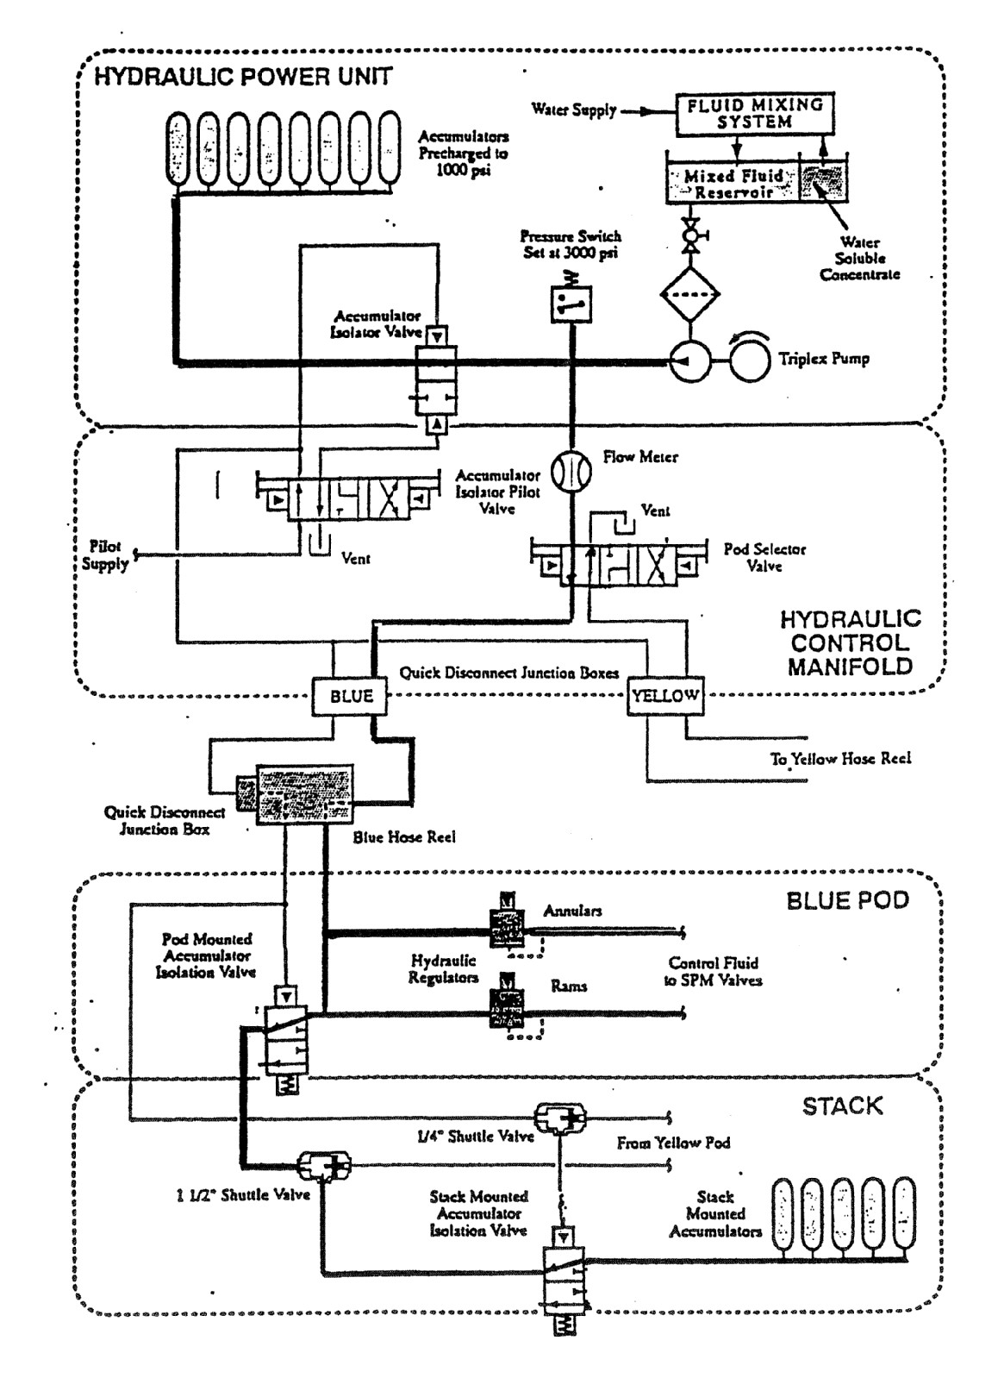

Figur 8.57a . Operasjonsvæske med Pod Selector ventil, og ventil for isolering av akkumulatorer
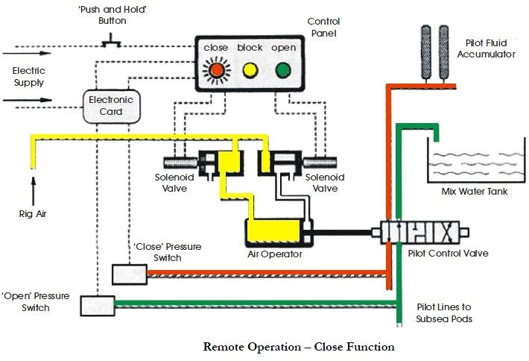

Figur 8.57b. Styring av lys på fjernstyrt kontrollpanel

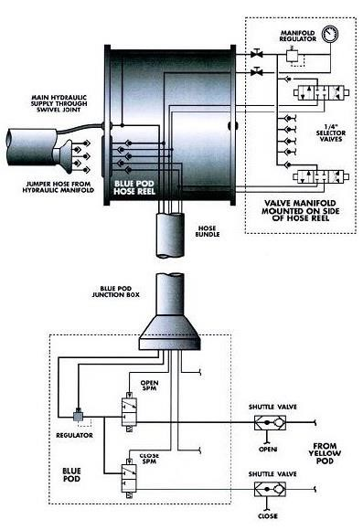

Figur 8.58 Kontrolline trommel kontrollsystem
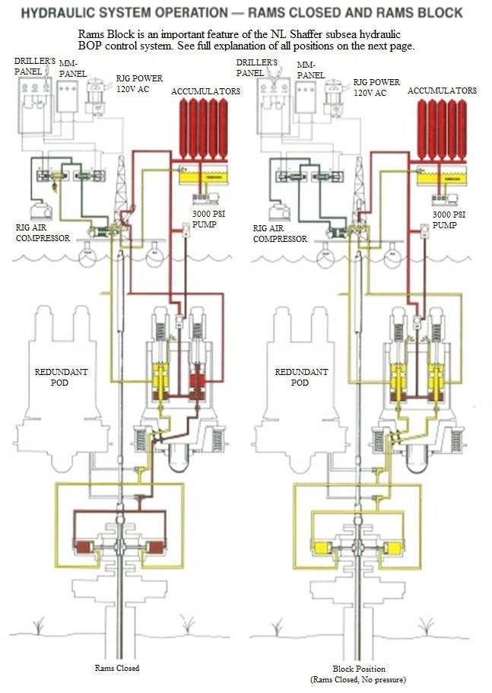

Figur 8.59 Operasjonsprinsipp for subsea kontrollsystem (Shaffer)

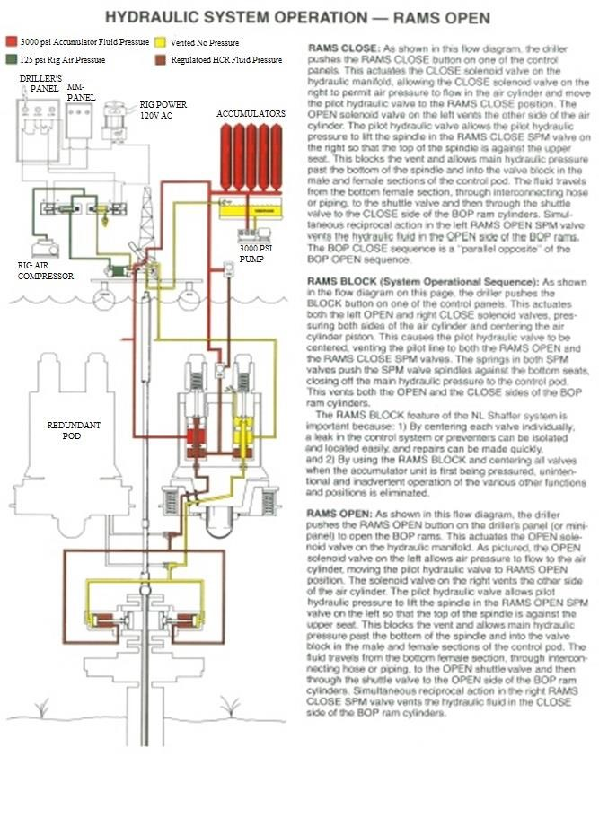
Figur 8.60 Operasjonsprinsipp for subsea kontrollsystem (Shaffer)

Stengefunksjon

Fig 8.61: Når en av BOP rams blir stengt fra Drillers master kontrollpanel aktiveres solenoidventiler slik at lufttrykk (Grønn line) beveger pilot kontroll ventilen til stengt posisjon. Solenoidventilen til høyre i diagrammet ventilerer den andre siden av luftsylinderen.
Når pilot kontroll ventilen er i stengt posisjon blir pilotvæske med 207 bar / 3000 psi trykk sendt ned pilotline (Rød line) til rams-stenge SPM ventilen i subsea kontroll pod. Trykket løfter en spindel i denne ventilen slik at den sealer mot øvre sete og blokkerer vent.
Samtidig passerer powerfluid med sitt regulerte trykk gjennom bunnen av ventilen i kontroll pod’en. Fra pod’en går powerfluid gjennom shuttleventilen til stengeside av BOP ram sylinder. Samtidig åpner SPM ventilen fra åpnesiden og ventilerer hydraulisk væske fra åpnesiden. (Grønn line)

Blockfunksjon

Blockfunksjonen blir brukt for å ventilere en pilot kontroll ventil. Ved å gjøre dette individuelt på hver ventil kan en lekkasje i kontrollsystemet eller ventiler lokaliseres og isoleres.
Fig 8.62: Når en av BOP rams blir satt i block posisjon blir begge solenoidventilene aktivert slik at det
blir påført trykk på begge sider av luftaktuatoren. Dette fører til at pilot kontrollventilen går i senterposisjon og åpner for ventilasjon av både åpne og stenge liner. Fjærkraften i begge SPM ventilene trykker spindlene ned slik at de sealer mot bunnsetene og blokkerer flow av powerfluid gjennom ventilene. Samtidig ventilerer dette også begge sider av BOP ram operasjonssylindere.

Åpnefunksjon

Fig 8.63: Denne sekvensen er motsatt av stengefunksjonen. Når man trykker åpne-knappen blir solenoidventilene aktivert og lar trykkluft bevege aktuatoren på pilot kontrollventil til åpen posisjon. Solenoidventil til venstre i diagrammet ventilerer stengesiden av operasjonsstempelet.
Pilotvæske kan så strømme ned til subsea kontroll pod hvor den løfter spindelen i rams åpne SPM-ventilen som da blokkerer vent og lar powerfluid med regulert trykk flowe gjennom ventilen. Fra pod’en går powerfluid gjennom shuttleventilen til åpnesiden av BOP ram operasjonssylinder. Samtidig med bevegelsen i rams stenger SPM ventilen og lar væske fra stengesiden av operasjonssylinderen bli ventilert.

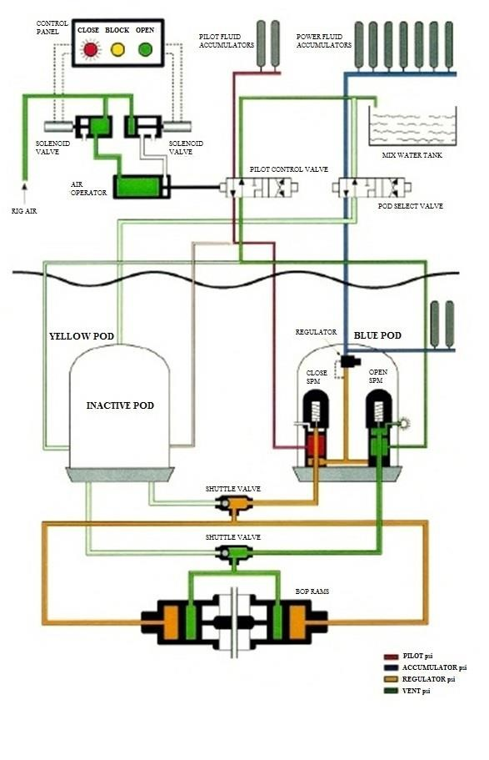

Figur 8.61 Kontrollsystem aktivert i lukket posisjon
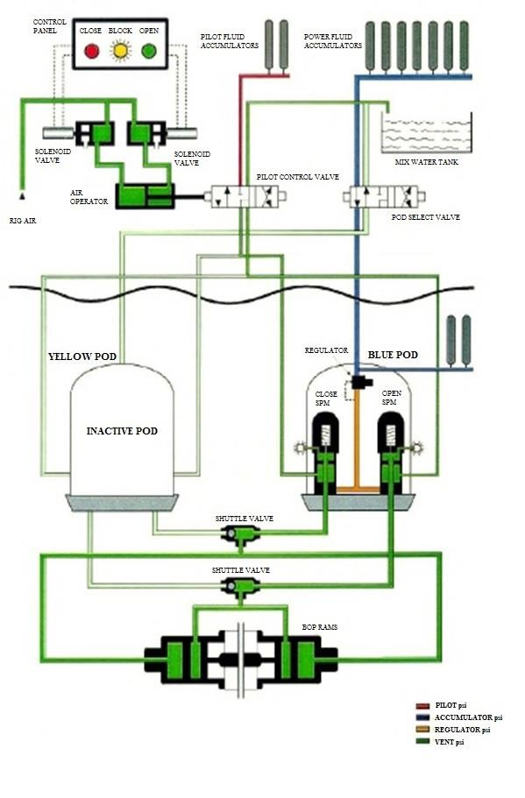

Figur 8.62 Kontrollsystem aktivert i blokk/vent posisjon
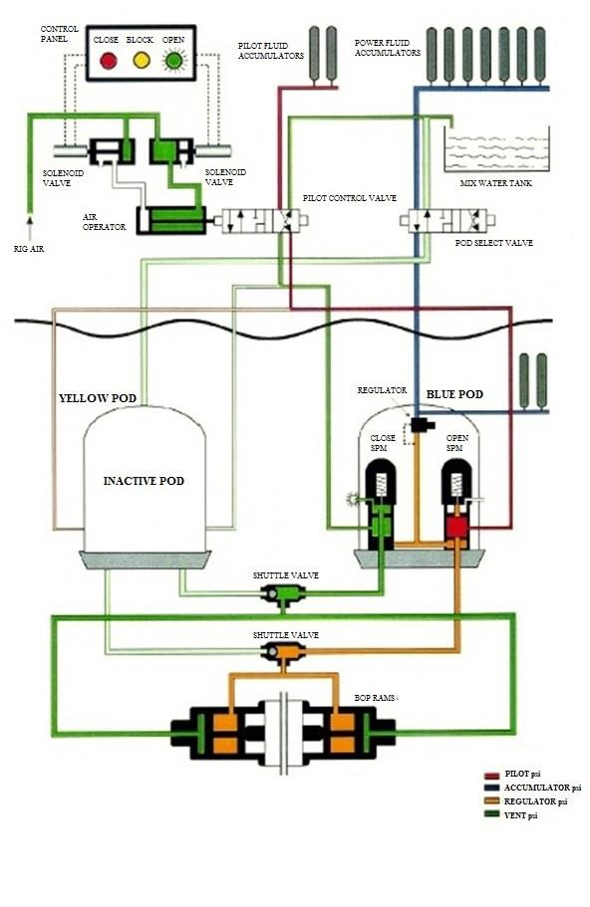

Figur 8.63 Kontrollsystem aktivert i åpen posisjon
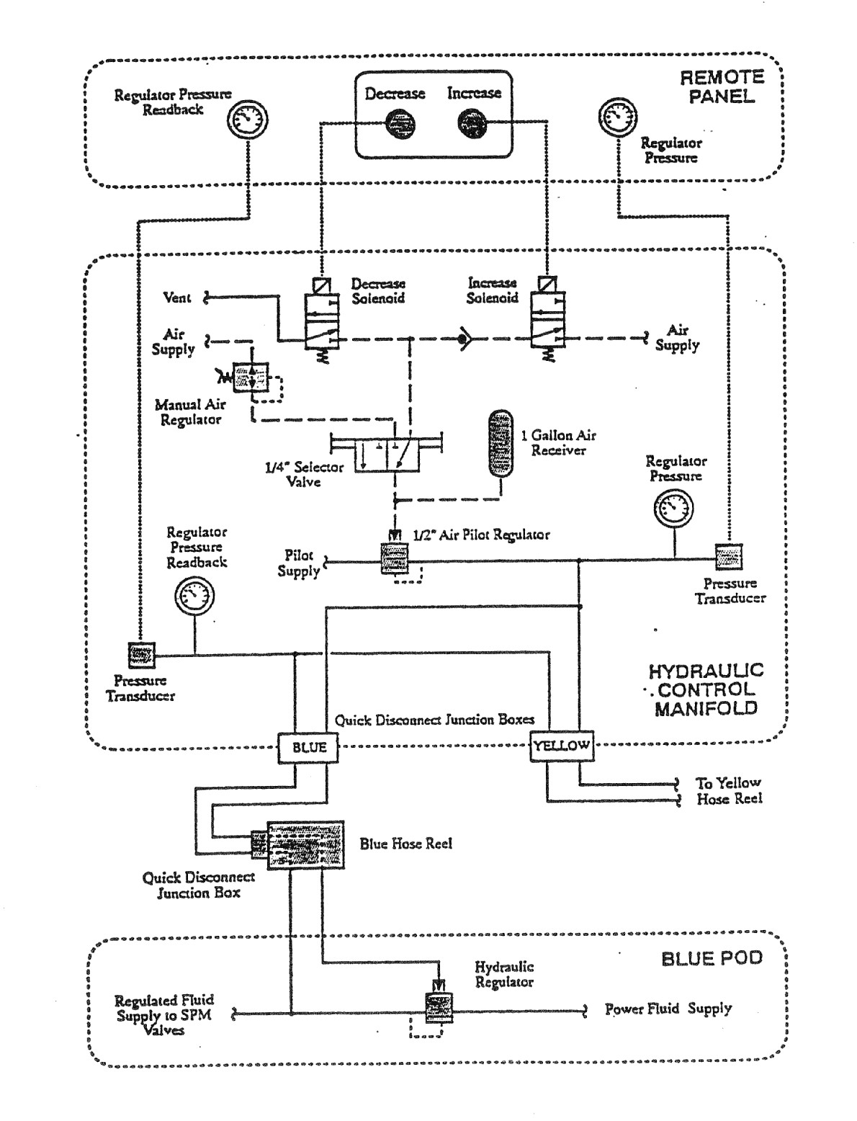

Figur 8.64 Regulator for operasjonsvæske

8.4.4 API`s anbefalinger for BOP kontrollsystemer
API's anbefalinger til BOP kontroll systemet er gitt i API RP 16E og API Std. Det gjøres oppmerksom på at vi her bare har tatt med krav til hydraulikkstyrte systemer. Liknenede spesifikasjoner er gitt for elektro-hydrauliske systemer.
8.4.4.1 Akkumulatorkapasitet:
Dersom pumpesystemene skulle være inoperative, skal det være kapasitet nok i akkumulatorene til å sikre operasjon av BOP slik at brønnkontrollen kan opprettholdes. For definisjoner og beregninger, se 8.4.5.

API: overflatemontert BOP
Akkumulatorflaskene skal inneholde tilstrekkelig hydraulisk væske til å stenge alle BOP ventilene + 50% reserve uten trykk på brønnen. Etter å ha stengt alle ventilene, skal akkumulatortrykket være større enn det minimale operasjonstrykket som kreves for å stenge hvilken som helst av ram preventerne ved brønntrykk tilsvarende stackens trykklasse (unntatt shear rams) (ved å bruke BOP stengeforholdet). Minimalt operasjonstrykk tas vanligvis som forladningstrykk + 200 psi = 1200 psi. For BOP systemer med høy trykklasse vil ofte 1200 psi være for lite, en må da se på stengeforholdet i forhold til trykklassen for BOP'en.
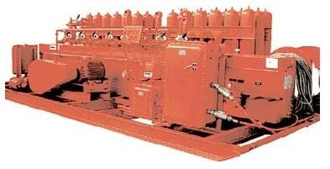

API: havbunnsmontert BOP
For havbunnsmonterte systemer skal det være tilstrekkelig kapasitet til å stenge + åpne alle ram preventere og 1 annular preventer + 50 % reserve uten trykk på brønnen. Trykket i flaskene etter å ha utført disse operasjonen skal ikke være mindre enn det minimale operasjonstrykket som kreves for å stenge hvilken som helst av ram preventerne ved brønntrykk tilsvarende stackens trykklasse (unntatt shear rams). Det skal også være større enn trykket som kreves for å åpne og holde oppe en hvilken som helst choke eller kill line ventil ved maksimalt brønntrykk. Beregningene av akkumulatorvolum må justeres for hydrostatisk trykk som vist i 8.4.5.3.
For akkumulatorer dedikerte til backupformål, skal disse romme nok væske til å operere de valgte nødfunksjonene + 50 % reserve. Disse vil inkludere åpning av hydraulisk kopling til stack, stenging av to ram preventere samt skjærventilen og ram locks.
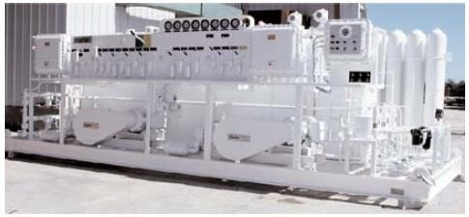
8.4.4.2 Kontrollpaneler:

API: overflatemontert BOP
Hovedpanelet på kontroll manifolden skal være plassert i god avstand fra boredekket, men lett tilgjengelig for boremannskapet. Fra denne skal alle funksjoner kunne opereres og overvåkes. I tillegg skal det være et kontrollpanel på boredekket (Drillers panel). Det kan også installeres remote panel(er) med god avstand fra boremodulen (f.eks. på toolpushers kontor). Drillers panel skal gi mulighet for følgende:
- operere alle BOP funksjoner (rams, annulars, HCR ventiler)
- avlese posisjon på BOP funksjonene, og indikere når akkumulatorpumpene går (kun offshore)
- foreta regulering av stengetrykket på ringromsventilen med en nøyaktighet på +/-150
psi.
- operere bypass ventil for manifold regulatoren, eller direkte kontroll av manifold regulatoren.
- driller's panelet skal være utstyrt med avlesing for følgende parametre:
  - akkumulator trykk
  - regulert manifoldtrykk
  - regulert trykk for annular preventer - lufttrykk til luftpumpe
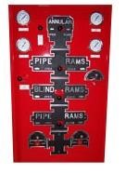
- driller's panelet på offshore installasjoner skal ha overvåkbare og synlige alarmer for følgende
  - lavt akkumulatortrykk
  - lavt lufttrykk til pumpene
  - lavt nivå på hydraulisk væske i reservoaret
  - panelet skal om mulig være tilkoblet "standby power"

- BOP konfigurasjonen med status for funksjonene skal være grafisk illustrert
- alle kontroller bortsett fra regulatorfunksjonene, skal ha doble funksjonsaktuatorer. Dvs.
at ingen funksjoner skal kunne aktiviseres ved hjelp av bare ett håndgrep. Knappene på elektriske remote paneler skal ha god avstand for å unngå utilsiktet aktivering av funksjoner. Master air valve på luftstyrte remote paneler må opereres samtidig for at en funksjon skal kunne opereres (min. 5 sek). Deksler eller liknende skal være installert som sikring mot utilsiktet operasjon av essensielle funksjoner (shear ram etc). Andre remote paneler kan inneholde et mindre utvalg av funksjoner

API: havbunnsmontert BOP
For havbunnsmontert BOP kommer i tillegg:
- minimum et ekstra remote panel i tillegg til Drillers panel
- lesing av annular og manifold regulator pilottrykk
- lesing av pilottrykk
- lesing av hydraulisk væskeforbruk (essensielt)
- riser og wellhead unlock funksjoner
- alarmer for lavt glykol og lubrikantnivå
Remote panelet skal være tilknyttet en batteripakke som tillater operasjon dersom hovedkraftkilden skulle svikte (ref. fig. 8.53). I tillegg kommer et (portabelt) remote panel til et eventuelt emergency backup system
.
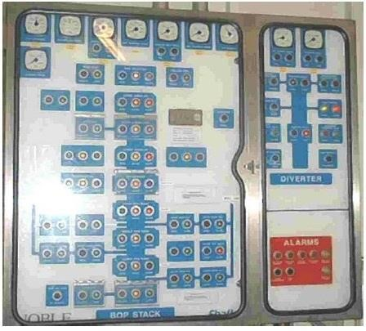
8.4.4.3 Responstid
Responstiden for en funksjon defineres som tiden det tar fra funksjonen blir aktivert, til den er fullført. En BOP ventil kan betraktes stengt når operasjonstrykket har returnert til den normale verdien. Dersom stenging skal bekreftes, må det gjennomføres en trykktest.

API: overflatemontert BOP
Alle funksjoner skal være utført innen 30 sekund etter aktivisering. Dog kan det tålereres stengetid på 45 sekunder for ringromsventiler 18 3/4" og større. Responstid for HCR ventiler skal være mindre enn minimum observert stengetid for ram-ventiler.

API: havbunnsmontert BOP: (SS)
For havbunnsinstallert BOP skal responstiden være mindre enn 45 sekunder for ram-preventere. Stengetiden for annular preventere skal ikke overstige 60 sekunder. Tiden det tar å kople ifra LMRP skal ikke overstige 45 sekunder.
8.4.4.4 Pumpesystem

API: overflatemontert BOP
Det skal være to separate pumpesystem, f.eks. luft (pneumatic) og elektrisk (triplex pumps). Det kombinerte pumpesystemet skal kunne lade opp akkumulatorene fra forladningstrykk (1000 psi) til fullt trykk (3000 psi) innen 15 min. Hvert av pumpesystemene skal ha kapasitet til (med isolert akkumulatorsystem) i løpet av 2 min. å stenge annular, åpne HCR choke og gjenvinne tilstrekkelig trykk til at annular holder tett. Pumpene skal koples inn automatisk når trykket faller til ca 90 % av fullt akkumulatortrykk De skal stoppe når trykket har steget til +0/-100 psi av arbeidstrykket. Det skal være installert utløserventiler som hindrer for høyt trykk hvis pumpene ikke kobler ut.
Hvert pumpesystem skal kunne gi maks arbeidstrykk. Luftpumpesystemet skal kunne gjøre dette med lufttrykk på 75 psig.

API: havbunnsmontert BOP (SS)
For havbunnsmontert BOP skilles det mellom det primære og sekundære pumpesystemet (elektrisk og luft). Det primære skal automatisk starte når akkumulatortrykket har falt til 90 % av operating pressure, og stoppe ved 100 %. For det sekundære systemet kan tilsvarende tall være henholdsvis 85 % og 95 %.
Benyttes det et hydraulisk pilotsystem, kan det som tidligere nevnt være separate eller felles akkumulatorer og pumper til pilot og power væske.
8.4.4.5 API: hydraulisk væske og kapasitet på reservoar
En blanding av vann og en oppløselig lubrikant blir anbefalt som hydraulisk væske. Diesel skal ikke benyttes! Det må tilsettes frostvæske dersom nødvendig (ethylene glykol). API Std anbefaler at tanken for hydraulisk væske skal romme minst to ganger volumet av nyttbar væske i akkumulatorene. Dette gjelder både for overflatemontert BOP og for havbunnsmontert BOP. Det må også være tanker tilgjengelige for miksing av lubrikant og frostvæske dersom relevant.

Tabell 8.2 API krav
Function | Surface | Subsea
RAM’s  Annuar  Fail Safe’s /HCR | 30 sec  30 sec (45 seg if 18 ¾”)  Faster than fastest Ram /Annular  (API std 53: / API 16 E:) | 45 sec 60 sec  Faster than fastest Ram /Annular  (API std 53: 13.3.5 / API 16 E:)
Closing time:  (API std 53:) | Time from pressing button to read back pressure is back to setting pressure
Pump start / stop  (API 16E:)  (API std 53:) | Primary: 2700 -3000 psi Secondary: 2700 – 2900 psi | Primary: 2700 -3000 psi Secondary: 2700 – 2900 psi
Accumulator capacity:  (API std 53:)  (API 16E:) | - Close from full-open position all BOP’s in stack at 0 (zero) wellbore pressure + 50% reserve capacity.  - Remaining pressure after closing all BOP’s should exceed pressure to close any RAM at full wellbore pressure (closing ratio) | - Open and close all of RAM’s and one annular BOP in stack at 0 (zero) wellbore pressure + 50% reserve capacity.  - Remaining pressure after opening and closing as in 1) to exceed:  - Pressure to close any RAM at full wellbore pressure (not shear)  - Min. pressure to open and hold open any K&C valve or choke at max. wellbore pressure.
Pump system:  (API std 53:)  (API 16E:) | Each system:  With closed accumulators – close annular on min DP size + open hydr. Choke line valve in less than 2 min.  Both systems:  Capacity of both systems together able to charge accumulators from precharge to WP in less than 15 min. | Both systems:  Capacity of both systems together able to charge accumulators from precharge to WP in less than 15 min
Air pumps:  (API std 53:)  (API 16E:) | Able to give WP with 75 psi air pressure
Storage tanks:  (API std 53:)  (API 16E:) | 2 x Useable volume in accumulators | - 1 x Useable volume in accumulators + bleed back volume for biggest accumulator bank.  - Tank for mixing fluid to have volume to allow mixing of 10 x accumulator capacity.
Mixing capacity | N/A | Faster than capacity of both pump systems.

8.4.5 Akkumulatorer
Akkumulatorflaskene kan være basert på blære, stempel eller float prinsipper. Blæreprinsippet er illustrert i eksempelet nedenfor. Slike flasker inneholder en gassblære som er forladet med nitrogengass. Før oppladning av flaskene med hydraulisk væske starter, vil blæren da oppta hele flaskevolumet. Når flasken lades opp, vil volumet av gassblæren reduseres og trykket i akkumulatoren øke. Trykket i gassen vil til enhver tid være det samme som trykket i den hydrauliske væsken. Når det blir brukt hydraulisk væske til å operere en funksjon, vil blæren ekspandere og trykket i flaskene synke.
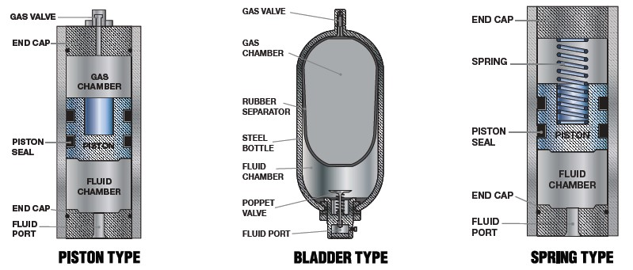
8.4.5.1 Definisjoner:
Atmosfæretrykk: er trykket i lufta vi omgir oss med. Dette trykket er omtrent 15 psi (1 bar).
Manometertrykk (gauge pressure):
er det trykket som leses av på manometeret. Dette leser bare forskjellen mellom det atmosfærisk trykket og akkumulatortrykket. Korrekt benevnelse er psig eller barg, men "g" for gauge blir ofte utelatt.
Absolutt trykk (absolute pressure):
Benevnelsen er psia eller bara. Her er atmosfæretrykket (15 psi) lagt til manometertrykket. Generelt: psia = psig + atmosfæretrykk. Absolutt trykk benyttes i beregninger (gassloven) Forladningstrykk (precharge pressure):
er trykket i gassblæren før hydraulisk væske pumpes inn, vanligvis 1000 psi Fulladetrykk (full charge pressure eller maximum operating pressure): er det største tillatte trykket etter full ladning med hydraulisk væske (vanligvis 3000 psi) Minimum operasjonstrykk (minimum operating pressure):
er det minste trykket som tillates etter ventilfabrikantenes anbefalinger. API setter at dette skal være 200 psi over forladningstrykk (som regel 1200 psi).
Nyttbart væskevolum (usable fluid):
er det væskevolumet som kan hentes ut av akkumulatorene ved å redusere trykket fra
maksimum operasjonstrykk til 200 psi over forladetrykket
8.4.5.2 Beregninger av akkumulatorvolum
Beregning av nødvendig akkumulatorkapasitet er basert på gassloven for en isoterm prosess, dvs. der temperaturen er konstant (ref. kapittel 3) Væsken regnes som inkompressibel, dvs at dens volum er konstant og uavhengig av temperatur og trykk.
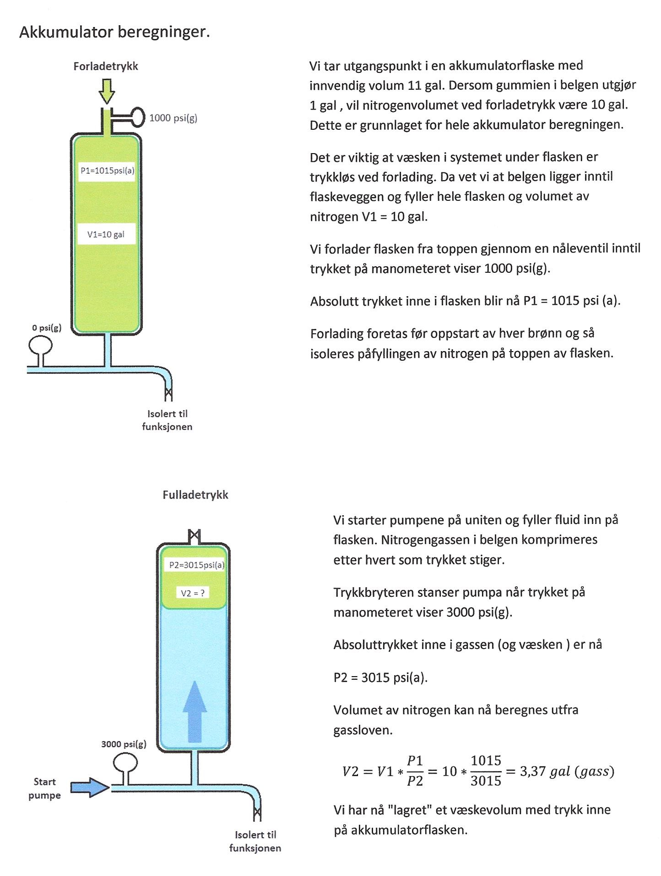
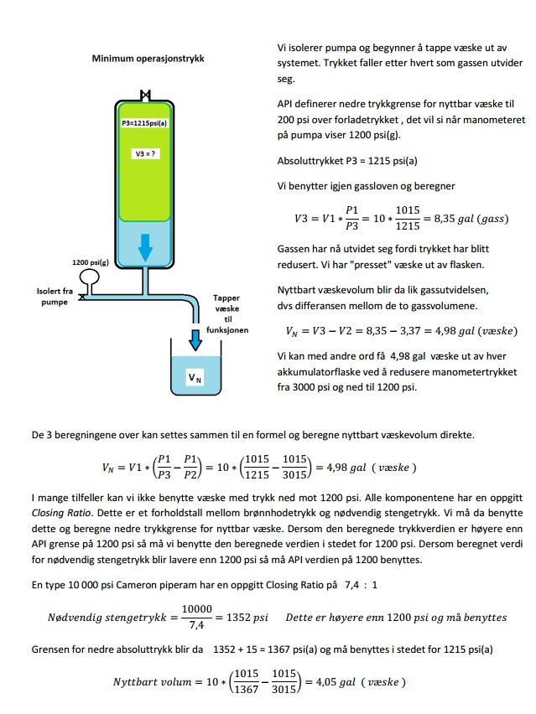
8.4.5.3 Beregning av akkumulatorvolum for havbunnsmontert BOP (SS)
I subsea systemer har vi som tidligere nevnt ofte en kombinasjon av overflate- og havbunnsmonterte akkumulatorflasker. Når det skal installeres havbunnsmonterte akkumulatorflasker (for å redusere responstiden eller i forbindelse med det akustiske systemet), kan forladingstrykket økes for å kompensere for virkningen av det hydrostatiske trykket fra sjø. Når det nyttbare volumet skal beregnes for de havbunnsmonterte flaskene, må det tas hensyn til det hydrostatiske trykket fra sjø og i den hydrauliske forsyningslinen fra overflaten. For å illustrere dette, tar vi utgangspunkt i samme tall som ble brukt i foregående eksempel (disse gjelder altså bare for de overflatemonterte flaskene i systemet):

Forladetrykk: 1000 psi
Fulladetrykk: 3000 psi
Minimum operasjonstrykk: 1200 psi I tillegg har vi:
Hydrostatisk trykk fra vann og hydrostatisk trykk fra kontrollfluid i forsyningsline til subsea akkumulator.
Ulike tettheter og høyder på sjøvann og kontrollfluid gir tilnærmet samme trykk av de to hydrostatiske søylene.

Eksempel for subsea BOP: (SS)
Vi antar at det bores fra flyterigg på 300 m (984 ft) havdyp.
Dette gir hydr. Tilleggstrykk: 984 . 0,445 = 438 psi gasstrykk ved:
Forlading: 1000 + 438 + 15 = 1453 psi
Fullading: 3000 + 438 + 15 = 3453 psi
Minimum operasjonstrykk: 1200 + 438 + 15 = 1653 psi

Med referanse til tilstand 2 i det foregående eksempelet, har vi da at det minste tillatte volumet på gassblæren vil være:
V1xP1
V₂ =
P2

= 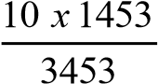 = 4.21 gal

Det største tillatte volum på gassblæren vil være gitt ved:
V1xP1
V₃ =
P3

= 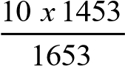 = 8.79 gal

Nyttbart volum blir dermed
Vnytt = V3 - V2
= 8.79 - 4.21

= 4.58 gal

En ser da at en får mindre nyttbart volum fra havbunnsmonterte flasker:
Nyttbart volum fra overflatemonterte flasker: | 4.98 gal
Nyttbart volum fra havbunnsmonterte flasker: | 4,58 gal
 | 0,4 gal

Sammenliknet med en overflatemontert akkumulator gir en havbunnsmontert flaske på 300m 0.4 gal mindre nyttbar væske! Vi har at desto større havdyp, desto mindre nyttbart volum vil en havbunnsmontert flaske gi.
Når det gjelder økning av forladetrykket, er det grenser for hvor mye dette kan økes før en får bruk for svært mange nitrogenflasker for å forlade akkumulatorene (standard for nitrogenflasker er 50 liter og 200 bar). Hvis en ikke er i stand til å kompensere for havdyp med økning av forladetrykk, vil en få en vesentlig reduksjon i nyttbart volum fra akkumulatorene.

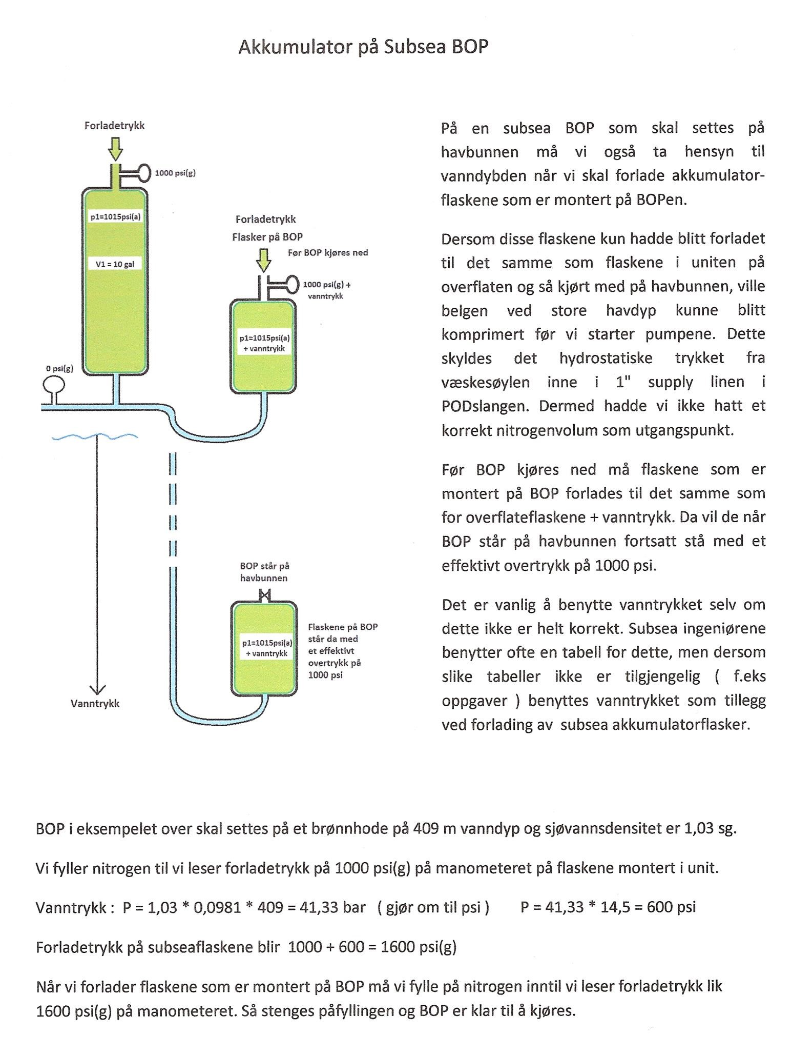

8.5 BOP testing

8.5.1 Generelt
Vedlikehold og testing av BOP utstyret må ha høy prioritet både ut ifra sikkerhetsmessige og økonomiske hensyn. Vanlige problemområder kan være:
- Casing slitasje
- Plugging av liner med barytt
- Koplinger som løsner pga vibrasjon
- Slitasje av pakninger i preventere og andre ventiler
- Lekkasjer og feil som oppstår i kontroll systemet
API Std gir anbefalinger for inspeksjon og testing av BOP ventiler som har gjennomgått reparasjon eller har ukjent status (field acceptance inspection and testing), samt prosedyrer for rutinemessig funksjonstesting (operating test) og trykktesting (hydraulic test) av BOP utstyret.

8.5.2 Manufacturer's acceptance test (min. test pressures)
Før BOP utstyr blir sendt ifra fabrikanten skal det monteres sammen og trykktestes.
* Alle BOP’s blir nå testet til 150% av RWP (rated working pressure)

Rev. januar 2025

Test Pressure (psi)

Rated Working Pressure (psi) | All BOP’s  Test pressure (psi)
2000  3000  5000  10000 15000  20000 | 3000 (+ 50%)  4500 (+ 50%)  7500 (+ 50%)  15000 (+ 50%) 22500 (+ 50%)  30000 (+ 50%)

8.5.3 Field acceptance inspection and testing - surface stack (før installasjon)
8.5.3.1 Visuell inspeksjon
Ventilhus, ventildører, ventilinnsatser, pakninger og pakningspor skal inspiseres for skade, korrosjon og slitasje. Bolter skal sjekkes for riktig type, størrelse og tilstand. Metallpakningene (ring gaskets) skal inspiseres. Tilstanden til alle gummipakninger skal sjekkes med tanke på slitasje, hardhet og skade.
8.5.3.2 Trykktest av ram-preventere
Alle kritiske pakninger skal testes. Det skal utføres lav- og høytrykkstest. Lavtrykkstesten skal være 2-300 psi og høytrykkstesten til rated working pressure. Erfaringer viser at ram preventere ofte lekker ved lavt brønntrykk, selv om de holder tett ved høytrykkstest. Lavtrykkstesten skal derfor utføres før høytrykkstesten. Rent vann (fritt for partikler) skal benyttes som testfluid. Weepholes må observeres under testen for lekkasje i stempelstangpakningene.
Testing av de interne pakningene i den hydrauliske sylinderen kan utføres ved å trykksette det ene kammeret mens det andre ventileres. F.eks. kan en teste pakningen mellom kamrene ved å trykksette stengekammeret mens kontrollinen til åpningskammeret er frakoplet. Hydraulisk væske vil da komme ut gjennom åpningskammeret dersom det er en lekkasje i stempelpakningen. Motsatt prosedyre kan benyttes for åpningskammeret, men dette inneholder også pakninger mot brønnen (piston rod seal), og disse må også sjekkes. Lekkasje i disse vil gi kontrollvæske i weepholes.
8.5.3.3 Trykktest av annular preventere
Trykktesting av annular preventere følger samme prinsipper som ramtestene. Men ettersom det kan være to stengekammer, kan prosedyrene for testing av de interne pakningene være mer kompliserte.

8.5.4 BOP funksjonstest for overflatemontert BOP
En preventer funksjonstest skal utføres rutinemessig ved hver round trip, men ikke mer enn en gang daglig. En funksjonstest skal utføres som følger:
- installer en sikringsventil på borestrengen
- operer chokeline ventilene og remote chokene
- pump gjennom chokemanifolden (dersom denne inneholder frostvæske, vurder andre måter for å forsikre at det ikke er oppstått plugging)
- steng alle pipe ram-preventere og returner til normal posisjon (NB ikke steng på åpent hull)
- annular preventere trenger ikke funksjonstestes ved hver round trip, men minst hver 7. dag

8.5.5 BOP trykktest for overflatemontert BOP ved og etter installasjon
8.5.5.1 Generelle retningslinjer
Ved og etter installasjon skal trykktesting innbefatte BOP stack, alle komponenter i chokemanifolden oppstrøms av chokene, HCR ventiler, samt alle kelly ventiler (løse og monterte) og inside BOPs.
En trykktest skal utføres ved installasjon av BOP på brønnhodet (initial test). Denne skal være til det laveste av trykklassen for BOP, brønnhodet og casing.
Etter installasjon skal det utføres trykktest før det bores ut av casing, før det bores inn i en overgangssone, og ellers når det har blitt arbeidet på BOP eller choke manifolden. Men det skal ikke gå mer enn 21 dager mellom hver test. Alt utstyr skal da testes til minst 70 % av rated working pressure for BOP, men mindre enn 70% av yield pressure for øvre del av casingen. Under ingen omstendigheter skal testtrykket være mindre enn forventet overflatetrykk. Men annular preventeren kan testes til 50 % av dennes trykklasse for å redusere slitasjeen.
Hver test skal holdes i minst 3 minutter. Secondary seal ports skal overvåkes for lekkasje i innvendige pakninger. Ved alle BOP tester utføres en lavtrykktest (2-300 psi) før høytrykktest for hver funksjon. Kontrollsystemet skal testes til 3000 psi eller rated working pressure for preventerne dersom dette er mindre. Oppdages det lekkasjer, må reparasjoner utføres øyeblikkelig.
Samtlige rørventiler, skjærventiler og ringromsventiler skal trykktestes fra undersiden. Strupe og drepeledningsventiler skal holde trykk fra begge sider. Øvre og nedre kelly ventil, og inside BOP skal testes til samme trykk som BOP med trykk fra undersiden.

Følgende forhold må sjekkes i forbindelse med hver trykktest:
- trykklasse for utstyret som skal testes
- plassering av ram-preventere og dimensjon på pipe rams
- for overflatemontert BOP: åpne casing ventil for å hindre trykkoppbygging i brønnen under test dersom testplugg skulle lekke
- test trykket skal ikke overstige rated working pressure gitt av utstyrsfabrikantene for noen av komponentene, eller verdiene for tensile yield eller collapse for borestrengen som benyttes

8.5.6 BOP test og inspeksjon for havbunnsmontert BOP (SS)
Test- og inspeksjonsprosedyrene er stort sett de samme som for overflatemontert BOP:
Field acceptance inspection and testing blir utført før levering offshore, og følger samme prosedyrer som for overflatemontert BOP; alle komponenter testes til working pressure med lavtrykkstest til 200 psi og høytrykkstest til rated working pressure for preventerne. Kontrollsystemet skal testes til 3000 psi.
Før en subsea stack installeres på brønnhodet, skal den monteres på en test stump og trykk/funksjonstestes igjen på overflaten (samme prosedyre som ovenfor). Dette inkluderer høytrykkskoplingene. Det skal noteres responstid og medgått hydraulisk væskevolum.
Anbefalinger til funksjonstesting er som for overflatemontert BOP, men blind/shear rams trenger bare opereres før det bores ut av casing.
Etter tilkopling på brønnhodet skal det utføres ny trykktest. Hver individuell BOP komponent trykktestes til 70 % av trykklassen eller høyeste forventede trykk ved brønnhodet. Ved å måle væskeforbruk kan en identifisere unormale forhold.
Trykk ved rutinemessig testing etter dette kan begrenses til 70 % av trykklasse for BOP eller
casing, eller høyeste forventede brønntrykk dersom dette er mindre. Annular preventeren er untatt fra dette, og kan testes til 50 % av rated working pressure for å begrense slitasje. Blir det foretatt betydelig reperasjonsarbeide, må det derimot testest til fult trykk igjen. Rutinemessig testing skal foretas som for overflatemontert BOP, men ikke oftere enn hver 7. dag.
NB: Begge kontrollboksene må testes.

8.5.7 Test plugger
Ved trykktesting blir det benyttet spesielle plugger for å isolere den delen av brønnen som skal testes. Det finnes hovedsaklig to typer test plugger; hanger type og cup type. Disse kjøres i brønnen sammen med en test joint.
8.5.7.1 Hanger (plug) tester
Hanger typen er mest vanlig (figur 8.65), og benyttes til testing av BOP stacken. Pluggen settes i brønnhodet og forsegler mot dette ved hjelp av en O-ring, slik at casingen isoleres fra testtrykket. Dermed trenger man ikke å ta hensyn til trykklassen på denne. Brønnen trykkes opp ved å pumpe rent vann ned en choke eller kill line. Hanger type pluggen kan benyttes til testing av både pipe og blind-rams. Ved testing av blind-rams, bakkes kjørestrengen ut av pluggen etter at denne er satt. På plattformmontert BOP's er det mulig å åpne en ventil på brønnhodet for å unngå trykksetting av foringsrør i tilfelle lekkasje i pluggen. Slike åpne ventiler må overvåkes kontinuerlig.
8.5.7.2 Cup tester
Hvis siste foringsrør er satt, eller man også ønsker å teste casingen, kan en cup tester benyttes (figur 8.66). Denne må være av størrelse lik indre diameter av foringsrør. Når den trykksettes, vil en koppliknende pakning forsegle mot foringsrøret. Trykksetting skjer ved pumping, eller ved å trekke pluggen oppover i brønnen ved hjelp av kjørestrengen. Man må være klar over at strengen blir utsatt for en strekk-kraft under testen, og det må gjøres beregninger for å forsikre at denne ikke overstiger kapasiteten til strengen. Se eksempelet nedenfor. Ettersom øvre del av casingen også blir eksponert til testtrykket, må ikke dette overstige kapasiteten på casingen under en slik test.
Ved bruk av cup tester er det ikke mulig å forhindre trykksetting av brønnen dersom lekkasje ved å åpne på sideventiler på brønnhodet. Men ved å kjøre testeren med åpen borestreng, og trykke brønnen opp ved pumping ned choke/kill line, kan man unngå slik trykksetting. En kan også identifisere lekkasjer ved å sammenlikne volumene som må pumpes inn i brønnen ved hver trykktest.
Det er vanlig å sette cup testeren ca 30 m (90 ft) under rotasjonsbordet (faste innstallasjoner) ut ifra at det er i dette området casingslitasjen vil være størst. Men pluggen kan også settes dypere dersom det er mistanke om slitasje lenger nede i brønnen. Er det indikasjoner på hull i casingen, kan en lokalisere dette punktet ved å variere settedybden på cup testeren.
En må være forsiktig og unngå swabbing når cup testeren trekkes ut av brønnen. På noen plugger er det mulig å etablere kommunikasjon mellom over- og undersiden ved å droppe en plugg, slik at swabbingeffekten blir redusert.
Cup tester kan ikke brukes til testing av skjærventiler, da den må kjøres ned i hullet v.h.a. borerør.
NB: Det må alltid være mulig å avbryte en test og sikre brønnen dersom nødvendig.
Se eksempel neste side

Beregning for cup test - eksempel
Testing innvendig i 13 3/8" casing 72 ib/ft
Inside diameter casing: | 12,347" | 313.6 mm
Pipe diameter | 5" | 127 mm
Testtrykk | 5000 psi | 345 bar = 34 500 000 Pa
OIL FIELD |  | METRISK
Areal invendig casing:
A = ID² x /4
= 12,347² x 3.14/4 |  | = 0.313² x 3.14/4
= 119,672 in²  Areal testpipe: |  | = 0,0772 m²
A = 5² x 3.14/4 |  | = 0,127² x 3.14/4
= 19.625 in² |  | = 0.01266 m²
Arealet som test-trykket virker på (cup pressure area):
A = 119.672 - 19.625 = 0.0772 - 0.01266
= 100.047 in² = 0.06454 m²
Kraft som virker på borestrengen under test:
F = P x A
= 5000 x 100.047 = 34 500 000 x 0.06454

= 500 235 lbs = 2 22 6 613 N = 2.226,6 kN
I tillegg kommer vekten av borestrengen. (Det finnes tabeller som gir cup test area direkte).
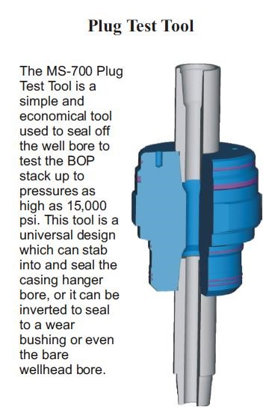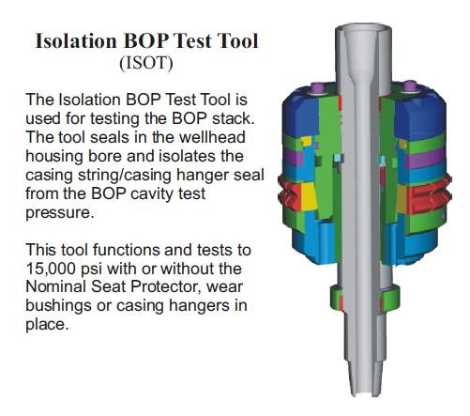
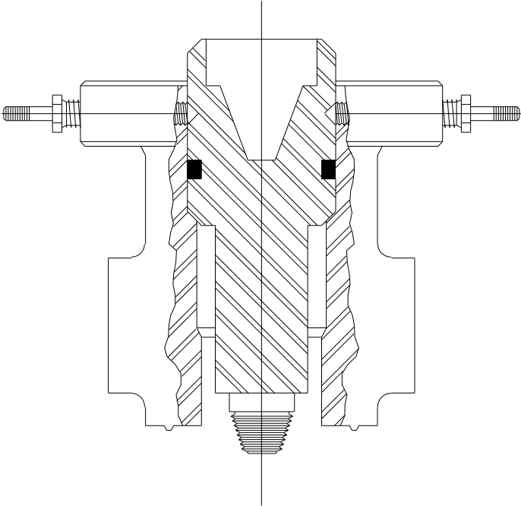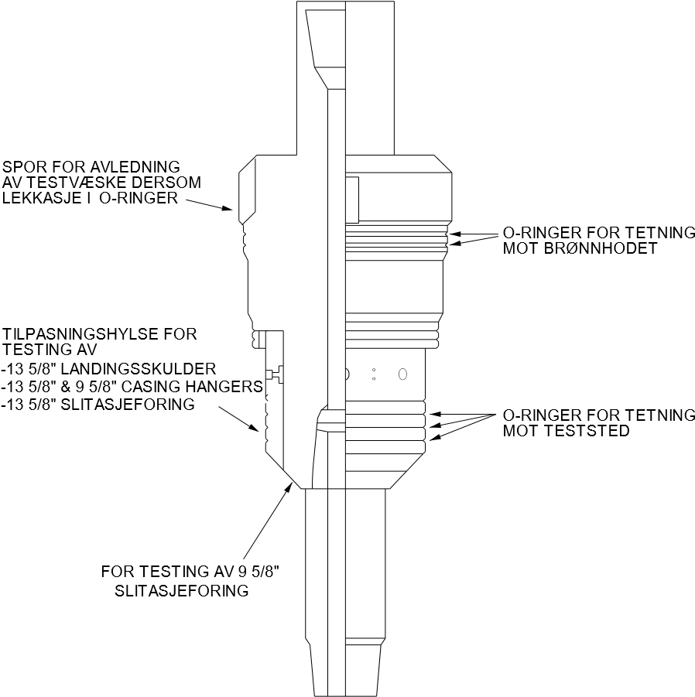

Figur 8.65 Hanger (plug) type tester for (i) overflate og (ii) havbunn

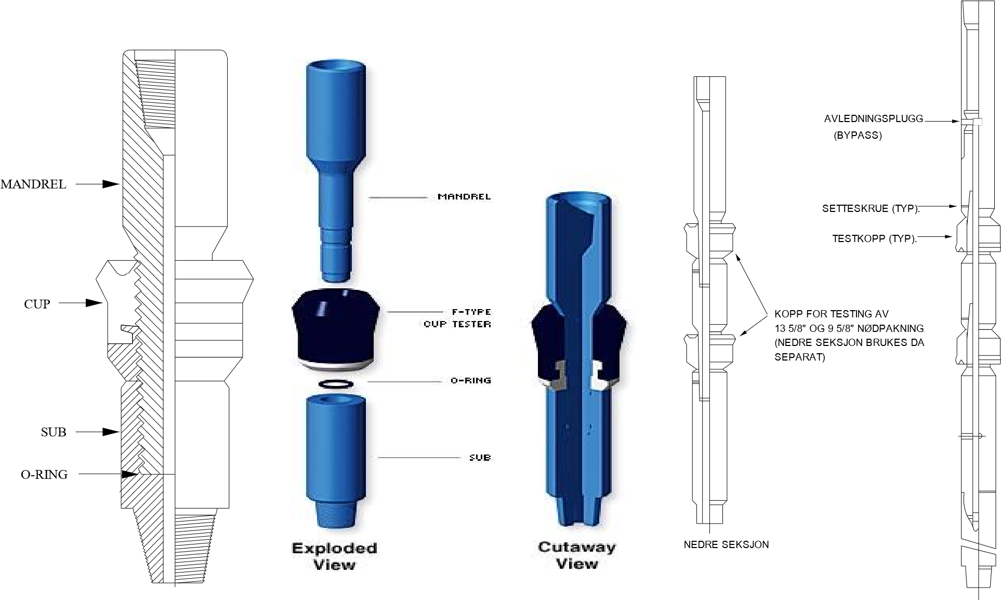
ØVRE SEKSJON
Figur 8.66 Cup type testere

8.6 Avledningssystem (diverter system)

8.6.1 Generelt
Under boring av topp hull seksjonen for å sette forankningsrør (surface casing), vil formasjonen
som regel ikke tåle at brønnen blir stengt inn dersom en skulle få en innstrømning (grunn gass). Dette skyldes at fraktureringsstyrken i ukonsoliderte sedimenter nær havbunnen er lav. Det må derfor være mulig å la brønnen strømme bort fra riggen på en sikker måte under et minimalt mottrykk fra overflaten. Et divertersystem er altså ikke laget for å stenge inne brønnen, men tvert imot redusere mottrykket fra overflaten til et minimum! Avledningssystemet består av en annular preventer, samt uttak for vent liner til å lede strømmen bort fra riggen.
For å redusere mottrykket fra overflaten, skal vent linene ha stor diameter og få bends. API anbefaler ID fra 4" - 12", men det er i dag en vanlig oppfatning at disse bør være minst 10" til 12", og gjerne opp til 17". Linene må også ha solid veggtykkelse, spesielt ved bends, og være godt festet, for å tåle kraftig erosjon og vibrasjon. Grunn gass utblåsninger kan utvikle seg hurtig. Responstiden må derfor være kort.

8.6.2 Avledningssystem for plattformmontert brønnhode
Avledningsystemet består av et fleksibelt ringromselement montert i stigerøret for stenging av brønnen mot boredekk og røret til slamristerom (flowline). Det fleksible ringromselementet kan være erstattet av en annular preventer eller være i tillegg til en annular preventer. Under elementet er det rørutgang(er) til diverter linen(e). De kan inneholde en eller flere ventiler. Disse skal ha full åpning og være styrt slik at de aldri kan være lukket samtidig som elementet er lukket. Dersom slik styring ikke finnes, skal ventilen(e) stå i åpen stilling. Rørstrømmen (gass, væske og sedimenter) ledes vekk fra plattformen gjennom diverter linen. Den har gjerne to utganger med en retningsventil slik at eventuell gass alltid ledes vekk fra plattformen medvinds. Denne må eventuelt også være sekvensstyrt, eller stå åpen mot en ventline. Ved å plassere diverterlinen over flowlinen, kan ventilarrangementet i diverterlinen forenkles. Figur 8.67 viser forskjellige diverter systemer. Figur 8.68 viser den hydrauliske styringen til et ABB Vetco Gray KFDJ diverter system.
Funksjonstesting må utføres rutinemessig for å forsikre at diverterelementet og eventuelle ventiler i vent linene fungerer som de skal. Ventlinene må pumpes gjennom for å forsikre at disse ikke er plugget av borekaks, is, etc.

8.6.3 Avledningssystem for havbunnsmontert brønnhode (SS) (IP)
I dag bores ofte topp seksjonen uten stigerør installert, slik at en unngår bruk av avledningssystemet i forbindelse med grunn gass utbåsninger. Dersom det ikke lykkes å få kontroll med en grunn gass innstrømning ved hjelp av dynamiske drepeteknikker, blir da riggen trukket bort fra brønnen inntil videre. Man unngår da faren med å ta strømmen av gass og sedimenter opp på dekk. Men på flytere vil det i tillegg være behov for å avlede hydrokarboner på overflaten også etter at BOP er installert. Dette skyldes at det kan oppstå situasjoner der riseren fylles opp med gass før BOP blir stengt, eller eventuelt for å avlede en gassrest i BOP etter en drepeoperasjon. Denne gassen kan utgjøre store volum ved overflatetilstand, og må kunne ledes bort fra riggen på en sikker måte. Oljedirektoratet krever at det skal være installert divertersystem sammen med BOP system ved boring fra flyterigg.
Ellers er de divertersystemene som benyttes på flytere basert på samme konsept som for de plattformbaserte. Men disse vil ha en eller to ventiler montert i stigerøret mot sjø for å unngå tømming av dette under gassutblåsing, noe som kan føre til kollaps.
Et havbunnsplassert divertersystem kan også benyttes. Lukkeelementet er da montert nær havbunnen med avledningsventilene rett til sjø. Fordelen med et slikt system er at en igjen unngår faren forbundet med å ta en eventuell strøm av gass og sedimenter opp på riggen.
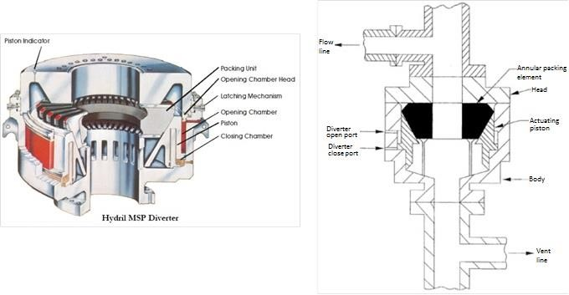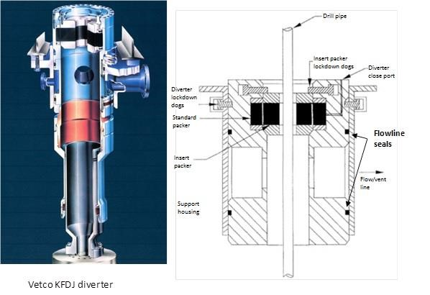

Figur 8.67 Øverst: Hydril MPS diverter. Nederst: Vetco KFDJ diverter
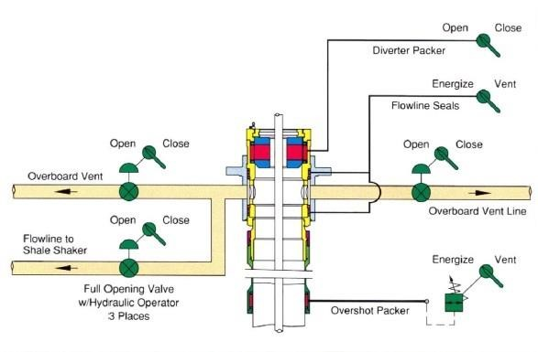
Figur 8.68 Hydraulisk styring for et ABB Vetco Gray KFDJ diverter system

8.7 Manifoldsystem

8.7.1 Generelt
Det er tre høytrykksrørsystemer som blir benyttet til å kontrollere strømmen av fluider inn og ut av brønnen i en trykkontrollsituasjon. For subsea applikasjoner anbefaler API at disse koples opp mot hverandre. En slik oppkopling er vist i figur 8.69.
1: Struperørsystemet (choke manifold) som er direkte knyttet opp mellom BOP og gass/slambehandlingsutstyr.
2: Standrørsystemet (standpipe manifold) som har forbindelsesmulighet til struperørsystemet.
3: Sementeringsrørsystemet som er forbindelsen mellom sementeringspumper og borerør.

8.7.2 Funksjoner
Manifoldsystemene skal utfylle en rekke oppgaver og krav (disse kan variere noe):
- trykklassen må være minst like høy som BOP systemet, og ha redundans i hvert ledd
- det må være minst to ventiler mellom trykksatt rør og atmosfære/lavtrykk
- trykkmålere med trykktransmittere må være installert (ikke vist i figur 8.69)
- ventiler må være lett tilgjengelige for opererasjon
- chokelinen må kunne tåle erosjon og kraftig vibrasjon
- chokemanifolden må inneholde både hydrauliske og manuelle chokeelementer. (Se 8.7.4 for API`s anbefalinger). Disse må være arrangert slik at det er mulig å skifte choke under en utsirkulering dersom dette skulle være nødvendig
- kunne trykktestes med sementeringspumpe eller annen tilgjengelig pumpe
- ha mulighet til å pumpe med slampumper og sementeringspumper ned strupe og drepeledning
- ha mulighet til å pumpe med slampumper ned sementeringsslange.
- ha mulighet til å pumpe fra sementpumper ned drivrørsslange.
- kunne motta returslam fra borerør og lede dette til slamristerom etc.
- kunne behandle gass/slamstrøm fra både strupe og drepeledning.
- kunne lede slam til måletank (evt. triptank) * kunne lede gass til ufarlig område

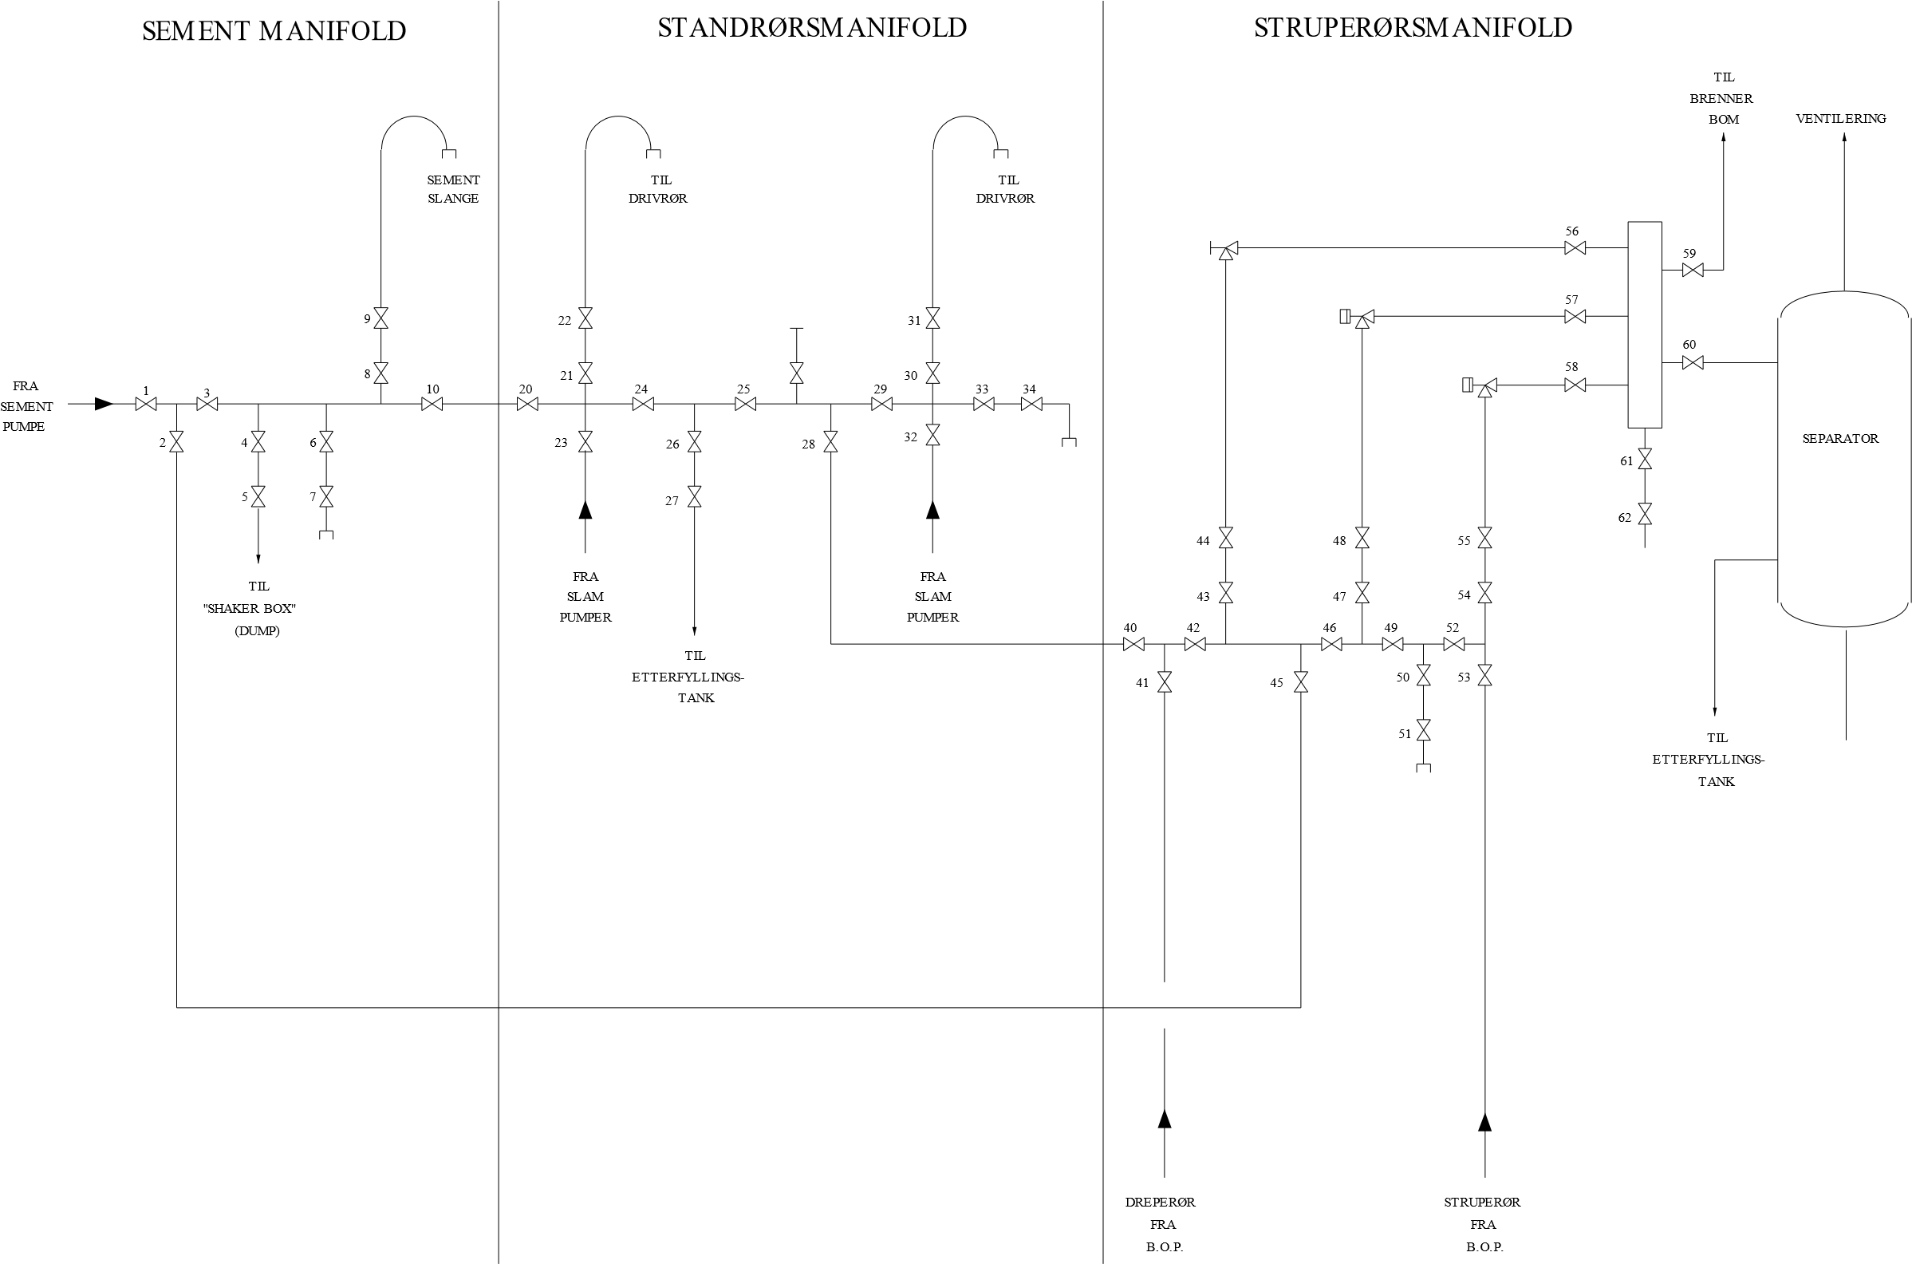

Figur 8.69 Typisk manifoldsystem

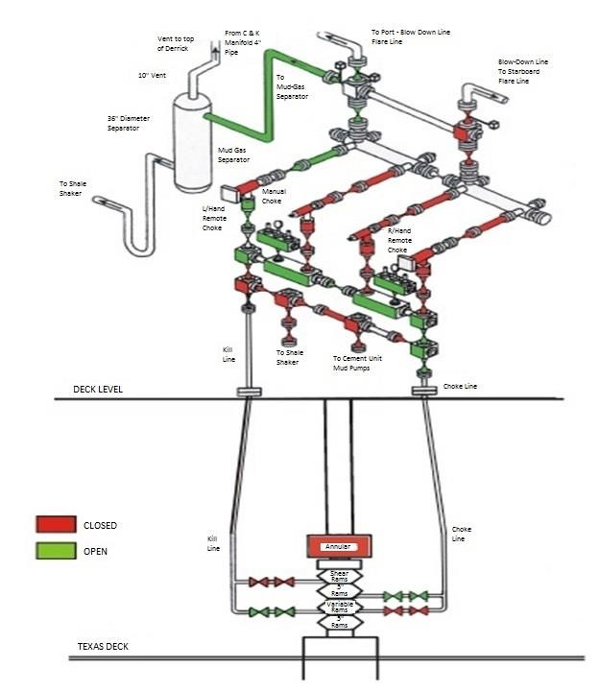

Figur 8.70 Surface BOP/Choke manifoldsystem

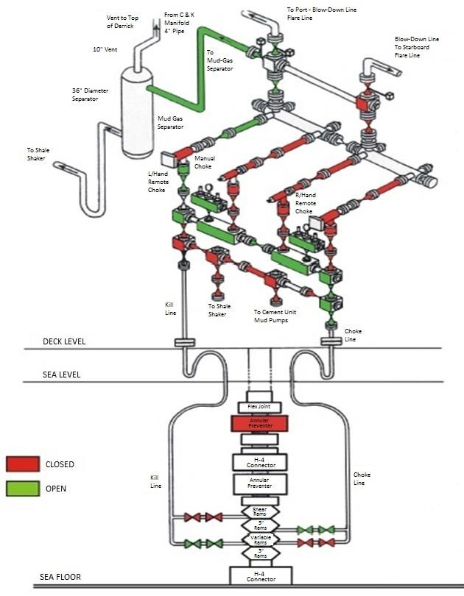

Figur 8.71 Subsea BOP/Choke manifoldsystem

8.7.3 Choke og kill line ventiler
For BOP med med rating 5M eller høyere, anbefaler API at det brukes doble ventiler med full åpning på uttak for choke og kill line. Disse skal plasseres så nær BOP som mulig for beskyttelse, og for å redusere sannsynligheten for lekkasje mellom BOP og ventilen. Som nevnt kan en av to ventiler på hver side være manuell på en plattformmontert BOP i følge OD's krav.
På et overflatemontert system er det vanlig å ha den ytre ventilen stengt og den indre åpen. På en undervannsmontert BOP skal begge ventilene være stengt.
En manuell Cameron FLS-R gate valve med balanced stem (forklart nedenfor) er vist i figur 8.72. En hydraulisk aktuert Cameron FC gate ventil er vist i samme figur. Legg merke til pakningene; stem seal (12), seat seal (7), O-ring (6), balance stem seals (12).
Cameron introduserte den første hydrauliske ventilen for bruk i subsea choke og kill liner. Denne hadde betegnelsen HCR (High Closing Ratio), og ble så vanlig at dette ble en fellesbetegnelse for alle slike ventiler. Subsea ventiler skal være "svikt sikker stengt" (failsafe closed). Det innebærer at ventilene skal gå i stengt stilling ved hjelp av fjærbelastning (og eventuelt trykk i ventilhuset) hvis styretrykket forsvinner. Figur 8.75 viser operasjonsprinsippet for en slik ventil.
Cameron type DF (figur 8.74) og Shaffers type DB er i dag blant de vanligste. Styretrykket er 1500 psi, slik at det passer sammen med resten av kontrollsystemet. Mange ventiler, f.eks. Cameron F og AF, kan kontrolleres med bare en kontroll-line (for åpning). Fjærbelastning sørger for at ventilen stenger. Men det kan også være en egen stengeline. Væskeforbruket kan være mindre en en gallon avhengig av ventilens størrelse.
Hydraulisk blokkering kan være et problem med gate ventiler (spesielt subsea der ventiler er montert i serie med kort avstand imellom). Problemet oppstår i ventiler der åpning medfører at væske må fortrenges ut av ventilhuset når stempelet beveger seg ned. Dersom dette ikke er mulig pga at det står en stengt ventil oppstrøms, og fluiden imellom har liten kompressibilitet, kan ventilen blokkeres i stengt posisjon. Blokkering kan også være et problem på manuelle overflateventiler.
Dette problemet kan løses på flere måter. Et alternativ er å ventilere ventilhuset til linen i motsatt
retning av naboventilen (Cameron AF, figur 8.73). En annen løsning er å benytte balancing stem prinsippet; et gjennomgående stag gjør at det ikke er nødvendig å ventilere væske ut av ventilhuset når gaten beveger seg ned for å åpne ventilen. Intern ventilering gjennom gaten sørger for at væsken i ventilhuset blir omfordelt på over- og undersiden av denne når ventilen opereres og gaten beveger seg opp og ned. Dette gjør også at ventilen kan holde trykk i begge retninger. Cameron`s DF ventil (figur 8.74) er basert på dette prinsippet. En balancing stem gjør det også mulig å se om ventilen er stengt eller åpen.
På store dyp vil det hydrostatiske trykket i åpnelinen ha en tendens til å åpne ventilen. Spesiell design er da nødvendig for å balansere dette trykket. En mulighet er å benytte en balansing stem som er eksponert til sjøtrykket og eventuelt en close assist line til å motvirke det hydrostatiske trykket som virker i åpnekammeret. Cameron`s DF subseaventil er basert på dette prinsippet, og kan brukes helt ned til 1800 meterer. Ellers kan en tillate sjøtrykket å virke også på stengesiden av det hydrauliske stempelet ved å innkapsle denne i en elastisk blære som vist i Cameron`s F modell.
Pga plassbegrensninger er ofte den første ventilen 90º på subsea stacks. Disse har ektra tykt gods for å tillate erosjon. Hydrauliske ventiler for både overflate- og havbunnsinstallasjon kan ha manuell override (håndratt).

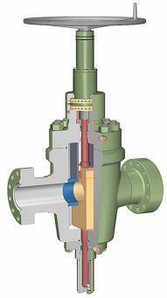
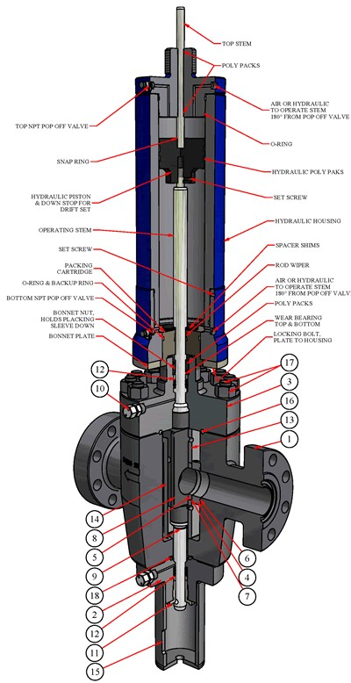
Model FC Gate Valve
Item Description 1 Body
- Bonnet, Lower
- bonnet, Upper 4 Body Bushing
- Seat
- O-Ring
- Seat Seal
- Gate
- Stem Balance
- Autoclave Fitting
- Packing Gland
- Packing
- Retainer Plate
- Gate Guide
- Stem Protector
- Bonnet Seal Ring, Upper
- Stud & Nuts
- Bonnet Seal Ring, Lower
Cameron FLS-R gate valve

Figur 8.72 Manuell gate ventil med balancing stem

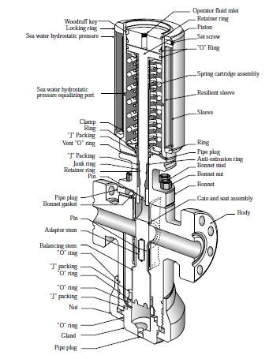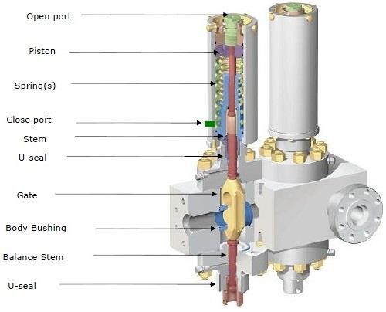
Cameron AF failsafe valve Cameron MCK failsafe valve

Figur 8.73 Cameron AF fail-safe ventil og Cameron MCK subsea fail-safe ventil med balancing stem

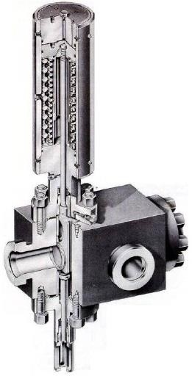
Cameron DF failsafe valve with balancing stem

Figur 8.74 Cameron DF med balancing stem

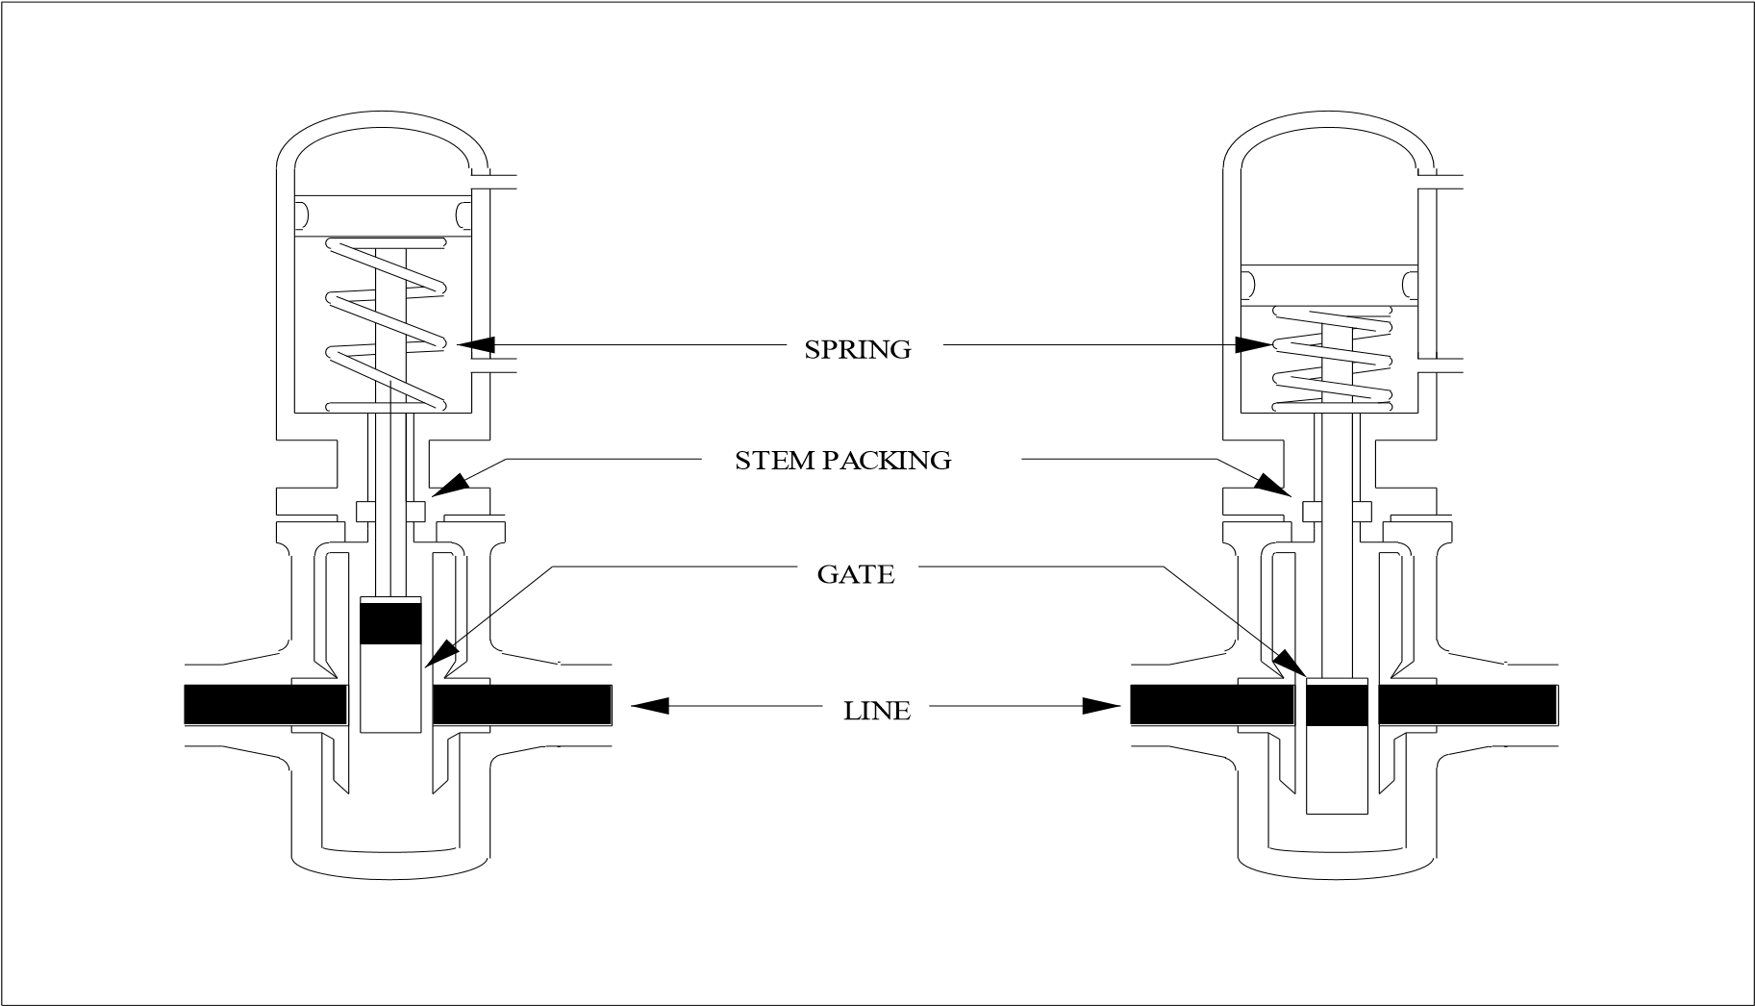

Figur 8.75 Failsafe prinsippet: ventilen går i stengt posisjon ved hjelp av fjærbelastning dersom styretrykket forsvinner

8.7.4 Choke elementer
Choke-elementene gjør det mulig å variere mottrykket på brønnen under utsirkuleringer. Chokene kan være manuelle for operasjon på chokemanifolden, eller hydrauliske for fjernkontroll fra chokepanelet. På en chokemanifold kan det være både manuelle og fjernkontrollerte choker. API anbefaler at det installeres minst en fjernkontrollert choke for 5M psi service og høyere. For å ha full nytte av en manuell chokeventil, må det være mulig å lese sirkulasjonstrykket fra chokemanifolden.
Den variable strupe-effekten kan være basert på flere prinsipper. Figur 8.76, øverst, viser prinsippet bak Swaco`s hydrauliske høytrykkschoke. Strupeeffekten oppnås ved at to plater med halvmånespalter roteres relativt i forhold til hverandre. Dermed skapes en spalte med varierende areal. Rotasjons-prinsippet gjør at opening og closing ratios blir svært lave, og at problemer med plugging blir redusert. Ventilen kan holde fullt brønntrykk (10.000 psi), og tåler mye slitasje (platene er forsterket med tungsten carbide).
Prinsippet bak Camerons AX-choke er vist i figur 8.76, nederst, (Shaffer`s choke er basert på samme). Et kileformet stempel av tungsten carbide beveges manuelt eller hydraulisk inn og ut av en kileformet spalte for å gi strupeeffekt. Denne choken kan leveres med 5000 psi og 10.000 psi trykklasse, men er ikke konstruert for å holde brønntrykket i stengt posisjon.
Fjernkontroll av de hydrauliske chokene utøves fra chokepanelet. Dette vil i tillegg til chokemanipulatoren, ha gauger for sirkulasjonstrykk og casingtrykk, samt pumperate, antall slag, choke posisjon indikatorer og mulighet for kontroll av sensitivitet (justeringshastigheten). Både Cameron og Swaco`s remotepaneler er luftstyrte. Dvs at chokejusteringene blir utført ved hjelp av hydrauliske luftpumper. Dersom en mister styreluften til chokepanelet, kan en opprettholde kontroll ved hjelp av en manuell hydraulisk pumpe (Swaco og Shaffer`s panel).
En positiv choke er et chokeleement med åpning som ikke er justerbar (fast choke). Slike kan være aktuelle f.eks. ved produksjonstesting. Enkelte eldre rigger har en positiv choke i tillegg til en fjernstyrt og en manuell choke.
GASS/SLAM
GASS/SLAM
FAST PLATE
BEVEGELIG PLATE
(
ROTASJON
)
HYDRAULISK
OPERASJONSKRAFT
GASS/SLAM
GASS/SLAM
HYDRAULISK
OPERASJONSKRAFT
VENTIL SETE
MANUELL ELLER

Figur 8.76 Operasjonsprinsipper for chokeelementer

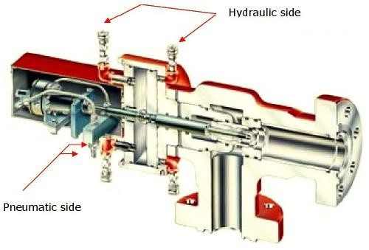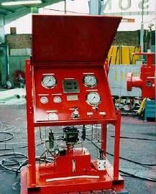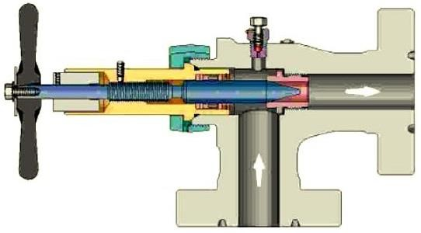

Figur 8.77 Cameron choke and Choke panel

8.7.5 Manometre (gauger)
Operasjonsprinsippet for et standard manometer er vist i figur 8.78. Trykket ledes inn i et Burdon-rør som er koplet sammen med en indikator som gir utslag mot en måleskive. Når røret blir trykksatt, vil det ha en tendens til å rette seg ut, og dette gir utslag på indikatoren.
Manometerhuset vil ofte være fylt med olje for rustbeskyttelse og demping av vibrasjoner.
Gauger vil normalt indikere forskjellen på atmosfærisk trykk og det målte trykket. Manometre som er installert på chokemanifolden må kunne lese av trykk når mediet er enten gass, vann, olje, slam eller en blanding av disse. Et manometer bør ikke anvendes til 100 % av skalaen, men begrenses til ca 75 %. Gaugene skal monteres vertikalt. Nøyaktigheten oppgis gjerne som % av det totale måleområdet.

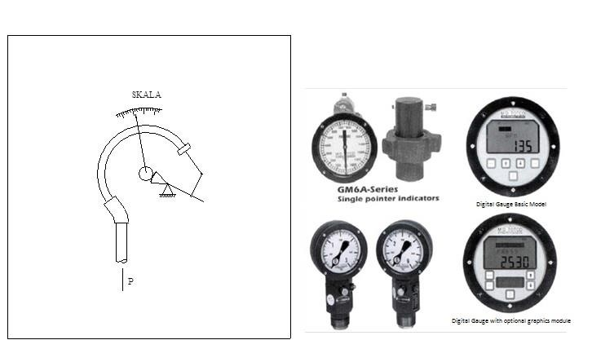

Figur 8.78 Operasjonsprinsipp for gauge (burdon rør) og bilder av forskjellige gauger

8.8 Slam gass separasjon

8.8.1 Generelt
Etter choke manifolden er det installert separator utstyr for å skille gass fra slammet. Gjennom dette føres slammet tilbake til det aktive systemet for viderebehandling, mens gassen ledes vekk til ufarlig område. Røret for gassventilering føres vanligvis til over boretårnet. Det finnes hovedsaklig to typer degassere; en som opereres ved atmosfærisk trykk (Poor Boy Degasser), og en som opereres ved et lite overtrykk. Alle separatorer som har et system for kontroll av væskenivået, kan klassifiseres som trykkopererte (pressurized mud/gas separators). I begge tilfeller må det installeres en by-pass line til flammebommen dersom plugging, overbelastning eller andre problem skulle oppstå i separatoren. Tradisjonelt har separatorer vært svært enkelt utstyr med lav kapasitet. Men nødvendigheten av å kunne behandle stadig større gassrater har ført til utvikling av mer avanserte systemer med elektronikk og automatisk kontroll av kritiske parametre, for bedre kontroll med prosessen. Noen av disse tåler også at hele ventlinen blir fylt med slam. Trykksatte separatorer bør være utstyrt med en gauge for lesning av operasjonstrykket. Ved fare for overbelastning, må sirkulasjonsraten justeres ned.

8.8.2 Trykksatt MGS
For å ha kontroll med væskenivået i en trykksatt separator, går slammet igjennom en hydrostatisk væskelås (mud leg) som vist i figuren nedenfor. Dette er for å hindre gassen i å slå ned og gå ut til shakerrommet sammen med slammet. På væskelåsen er det montert en ventil for luftinnssuging (siphone breaker). Denne er for å unngå hevertvirkning, slik at separatoren suges tom for slam hvis utløpet er montert under separator.
Når gass ventileres, oppstår det et mottrykk i ventilasjonslinen. Dette må ikke overstige det hydrostatiske trykket i væskelåsen. For en gitt slamvekt (_{m}) , væskelåshøyde (h) og sikkerhetsfaktor (s), kan vi altså beregne det maksimale trykket (P_{maks}) som en trykksatt separator kan opereres ved (vi ser her bort ifra gas cutting av slammet):

p_{maks} = _{m} x 0,0981 x h x s

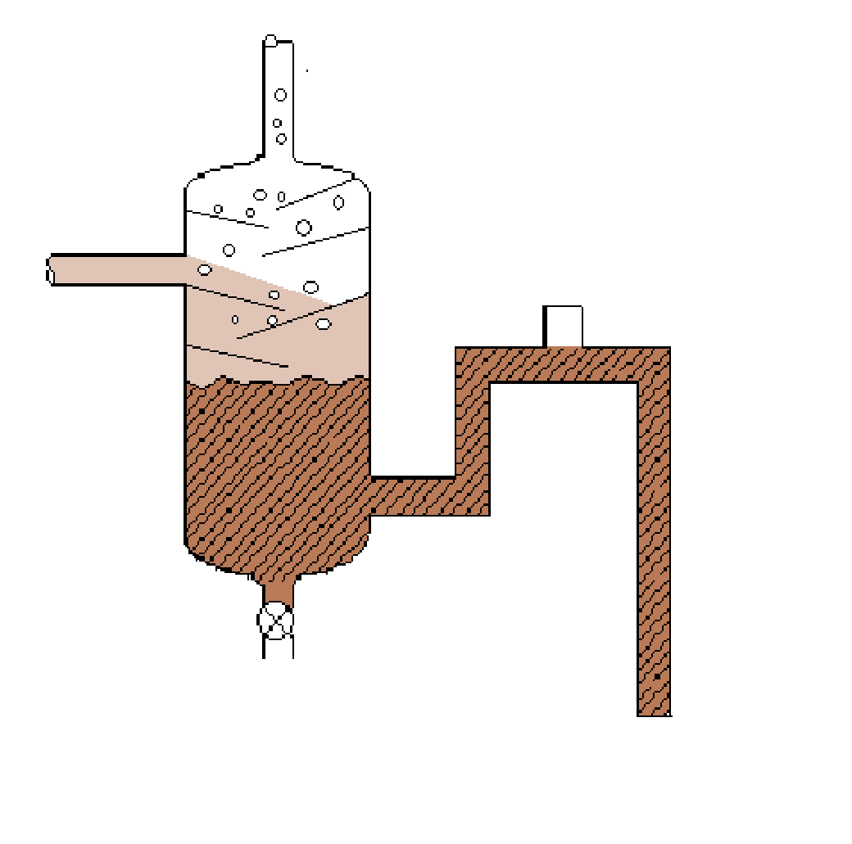
Eksempel: Væskelåshøyde: 9 m ^{Fra Choke}
h
Siphone Breaker
Baffle Plates
Slam til
shakerne
Vent Line
P
Væskelås
Manifold
Slamdensitet: 1,25 s.g.
Sikkerhetsfaktor: 0,8

Beregn det maksimalt operasjonstrykket:
P_{maks} = _{m} x 0,0981 x h x s
= 1,25 x 0,0981 x 9 x 0,8

= 0,88 barg

Det maksimale operasjonstrykket er 0,88 barg for den oppgitte slamvekten. Dermed ser vi hvor viktig det er å redusere ventlinefriksjonen ved å benytte stor ID og få bend.
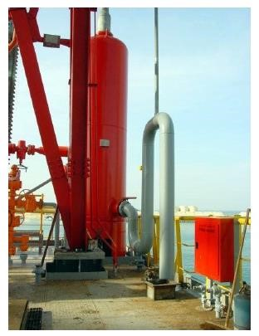

Vent Line
Fra Choke
Manifold
Væskelås
Siphone
Breaker
Figur 8.79 Mud gas separator

Degasser
Degassere brukes til å fjerne små gassbobler som ikke lar seg frigjøre i MGS der trykket er høyere enn atmosfærisk. Disse er basert på å skape et undertrykk (vacuum) for å lette frigjøringen. Figur 8.80 viser en Wellco 5200 degasser. Gassfritt slam pumpes gjennom dysen (ejector). Det oppstår da et undertrykk inne i degasseren, slik at gassholdig slam blir sugd opp ved mud inlet. Det innsugde slammet munner ut høyt oppe i degasseren, og renner ned langs perforerte plater der gassen ved undertrykk blir frigjort fra slammet. Renset slam blir ført ut sammen med slam fra dysene og ned i en tank. Gassen føres også ut samme utløp, men er nå samlet i større gassbobler som lar seg ventilere ut gjennom en vent line som vist.
Igjen er det viktig at kapasiteten på utstyret ikke overstiges, da dette vil føre til at gassholdig slam sirkuleres ned i brønnen.

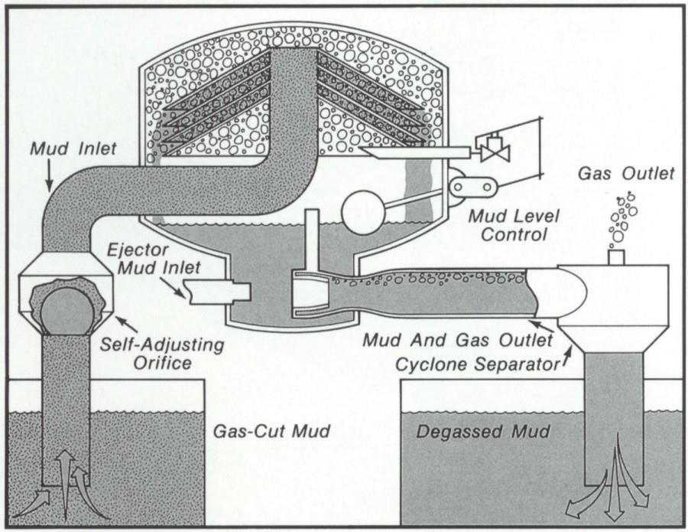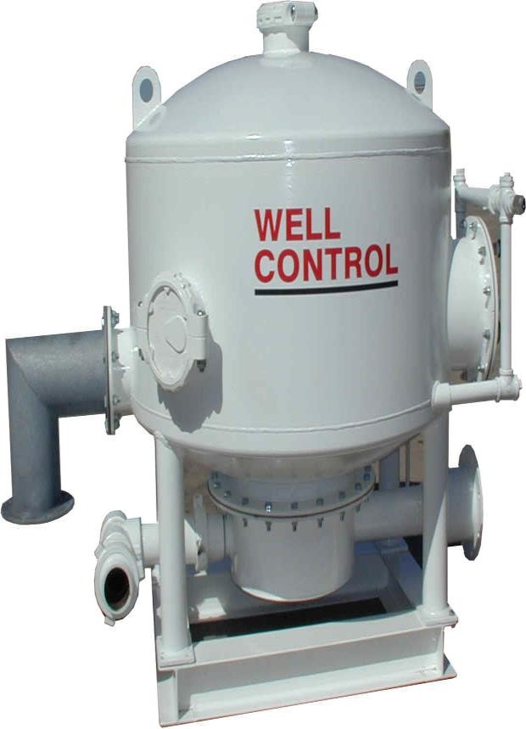

Figur 8.80 Operasjonsprinsipp for Wellco 5200 degasser

8.9 Diverse utstyr/instrumentering for kick deteksjon
På riggen er det installert en rekke sensorer og recordere for å overvåke boreprosessen, slik at eventuelle kicksignaler raskt skal kunne oppfattes. Kritiske parametre er slamvolum og strømningsrate, samt gasskonsentrasjoner i slam og på riggen.
I returlinen er det montert utstyr for måling av returstrømmen: Flowline paddle er den enkleste, og består av en plate montert i returlinen. Posisjonen til platen vil variere med returstrømmen, og denne informasjonen kan leses i drillerbua. Systemet fungerer dårlig dersom returlinen er helt fylt med slam. Den gir ikke nøyaktig avlesning, men kan avsløre trender for gain/loss. Systemet kan testes og kalibreres ved å observere avlesninger for varierende returstrøm. Problemer kan skyldes at sensoren er pakket av med borekaks eller "gumbo".
Alle aktive slamtanker er utstyrt med nivåmålere. Disse er basert på diverse flotørprinsipper eller laser, og gir den beste indikasjonen på økt returslam. Desto mindre arealet av det aktive slamsystemet er, desto større blir nøyaktigheten ved måling av variasjoner i slamnivået. Slamnivået skal også rutinemessig overvåkes av boremannskapet.
I slamristerom er det måleapparat for fri gass og gassinnhold i slam. I slamtankområde er det måleapparat for gass. Alle disse målingene skal kunne avleses fra borers posisjon.
En triptank for nøyaktig måling av slam inn og ut av brønnen skal være installert. Det skal være
mulig å lese nivået i tanken fra borers posisjon. API Std sier at en triptank skal ha en kapasitet på inntil 100 bbl (15.9m³), samt at den skal ha et tverrsnitt (målenøyaktighet) slik at en volumforandring i størrelsesorden en halv barrel lett kan detekteres.
Delta flow deteksjonsteknikker er basert på å måle små forskjeller i strømningsrate inn og ut av brønnen ved å montere sensorer på standpipen og returlinen. Nøyaktigheten kan økes ved å koble slike målinger opp til software og andre sensorer for å kompensere for bevegelse av borestrengen. Det er i dag også mulig å adoptere slike systemer til flytere. En deteksjonsterskel på 1 barrel blir hevdet for slike systemer, forutsatt en viss innstrømningsrate. På samme måte kan små tap detekteres.
Ved operasjon fra flytere, må det bestemmes en øvre grense for heave med tanke på kick deteksjon ettersom mye heave vil vanskeliggjøre kontrollen med volumene.
Gauger ble diskutert i 8.7.5.
Vedlikehold og regelmessig kalibrering av måleutstyret må ha høy prioritet.

8.10 Riser system for flyterigger (SS)

8.10.1 Generelt
Vi skal her se litt nærmere på riser systemet som forbinder brønnhodet med en flytende installasjon. Spesifikajonene er basert på API Std. Riserens primære oppgaver er å tillate retur fra brønnen til platformen, samt å lede borestrengen ned til brønnhodet, og består av:
- riser rør * teleskopisk ledd
- choke og kill liner * fleksibelt ledd
- hydrauliske koplinger
Et slikt system må kunne motstå en rekke forskjellige belastninger: dynamiske krefter ved kjøring av BOP stacken, sidekrefter fra havstrøm og platform, sykliske krefter fra bølger og plattformbevegelse, samt strekk fra tension systemet. Når det gjelder trykkratingen for et slikt system, bør denne være lik diverterens + forskjellen i hydrostatisk trykk fra sjøvann og slam ved BOP. I tillegg kan kollapsstyrke være en faktor ved boring på dypt vann der det er fare for å tømme riseren for slam, enten ved stort slamtap eller ved grunn gass utblåsning.
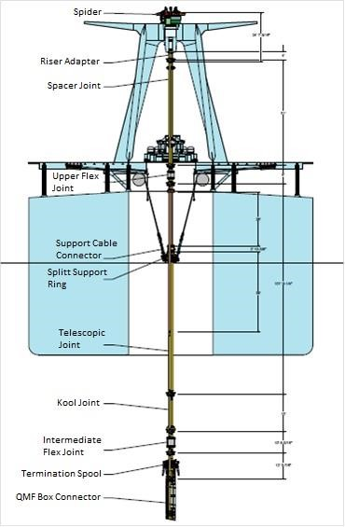

8.10.2 Hydraulisk kopling
Den hydrauliske koplingen (remotely operated connector) er montert i bunn av Lower Marine Riser Package (LMRP), og forbinder riseren med BOP stacken (ref. 8.3.4). Den kan også tjene som en nødfrakopling dersom dette skulle være nødvendig. Kopling og frakopling skal kunne gjennomføres selv om det er et vist avvik fra vertikalen. Den indre diameteren må minst være lik den for stacken.

8.10.3 Fleksibelt ledd
Et fleksibelt ledd (flexible joint) monteres i LMRP for å hindre bøyemomenter og problemer med til/fra koplinger. En bevegelighet på 10 grader fra vertikalen er vanlig. Der det er montert en diverter, er det også vanlig å installere et fleksibelt ledd mellom denne og teleskop leddet. Maksimalt anbefalt utslag under operasjon er 1 grad.

8.10.4 Riser rørseksjoner
Rørseksjonene må designes for å tåle de nevnte belastningene. Den indre diameteren må gi rom for kjøring av casing hangers, packoffs, wear bushings etc. Kill og choke linene er integrert som fastmonterte rør med pin & box kopling: Integral type riser.
Chokelinene er vanligvis 3" eller større. Doble HCR ventiler skal være montert, og minst en av disse skal være failsafe closed. Figur 8.81 viser typiske arrangementer for fleksibel kopling av choke og kill-linene mellom riseren og plattformen, og mellom riser og BOP. Disse skal ta opp bevegelsen mellom riggen og brønnhodet. Det kan også installeres en booster line på riseren. Denne har utløp i bunn av riseren, og kan benyttes til sirkulasjon dersom det er behov for å øke strømningshastigheten i riseren.

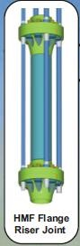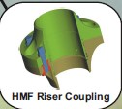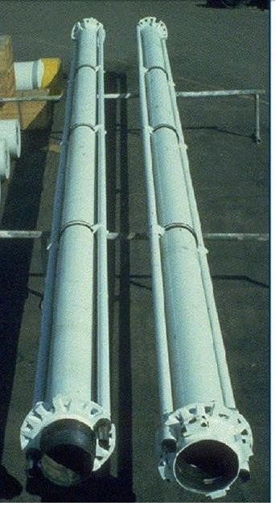
Vetco MR-4 joints

8.10.5 Teleskop ledd
Teleskop leddet (telescopic joint, slip joint) tjener som forbindelse mellom riggen og riseren og tar opp vertikal bevegelse mellom disse. Det består av to deler: Inner og outer barrel. Outer barrel er festet til riseren og som dermed er stillestående i forhold til brønnhodet. Riser tensioning systemet og uttak for choke og kill linene er festet til denne som indikert i figur 8.81. Inner barrel beveger seg inn og ut av outer barrel med riggen. Denne kan være festet til en diverter like under boredekket. Luft eller hydraulisk operert pakningselement sørger for å tette mellom outer og inner barrel. Slaglengden på teleskop leddet må være tilpasset det som regnes som en øvre grense for operasjon av riggen (heave/tide).

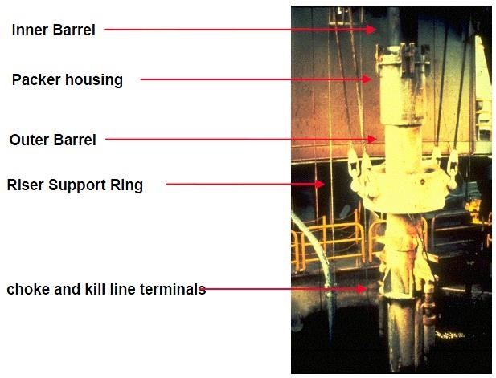

8.10.6 Tensioning system
Tensioning systemet skal kompensere for riggens bevegelse og holde strekk på riseren. Dette består av:
- hydrauliske sylindre med taljer
- hydropneumatiske akkumulatorer/lufttrykk akkumulatorer
- kontroll panel og rørsystem
- høytrykk luftkompressor enheter og akkumulatorer for reserveluft
Ved å holde riseren i strekk, vil den ha en så rett profil som mulig, slik at bøyemomentene blir redusert. Men for høyt strekk vil gi stor aksial belastning. Avhengig av forhold som riser vekt, havdyp, slamvekt, avvik fra vertikalen etc, vil det derfor være et optimalt riser strekk. Ved boring på store havdyp, kan det være nødvendig å avlaste tensioning systemet med å montere flyteelementer på riserrørene.
Bevegelsen mellom riggen og riseren blir tatt opp av hydrauliske stempler. Når riggen beveger
seg ned, trykkes den hydrauliske sylinderen sammen, slik at hydraulisk væske blir tvunget ut. Dermed blir luften i høytrykksakkumulatorene sammenpresset. Ettersom luftvolumet i akkumulatorene er stort i forhold til volumet som blir sammenpresset, vil strekk-kraften være tilnærmet konstant. Når riggen beveger seg opp, trykkes hydraulisk væske tilbake igjen, og den hydrauliske sylinderen slår ut. Strekk kraften er direkte proposjonal med lufttrykket i systemet.
Ettersom et riser tensioning system kan gjennomgå ca 6000 sykluser per dag, er det viktig med regelmessig inspeksjon og vedlikehold. Spesielt må det være et program for slipping av wiren som benyttes.
8.10.7 Automatic riser fill-up valve.
Avhengig av hvor stort kollapstrykk riser jointene kan tåle og havdyp kan en installere en automatic riser fill valve. Denne ventilen åpner automatisk ved et visst differensialtrykk, slik at riseren fylles med sjøvann og en unngår at den kollapser når den tømmes for slam og differensialtrykket blir for stort. De fleste typer fill-up ventiler åpner automatisk når det innvendige trykket faller til 150 psi under det ytre. Ventilen må plasseres minimum 100m (325 fot) under havflaten.

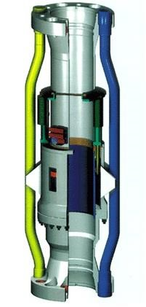

Cameron fill-up valve

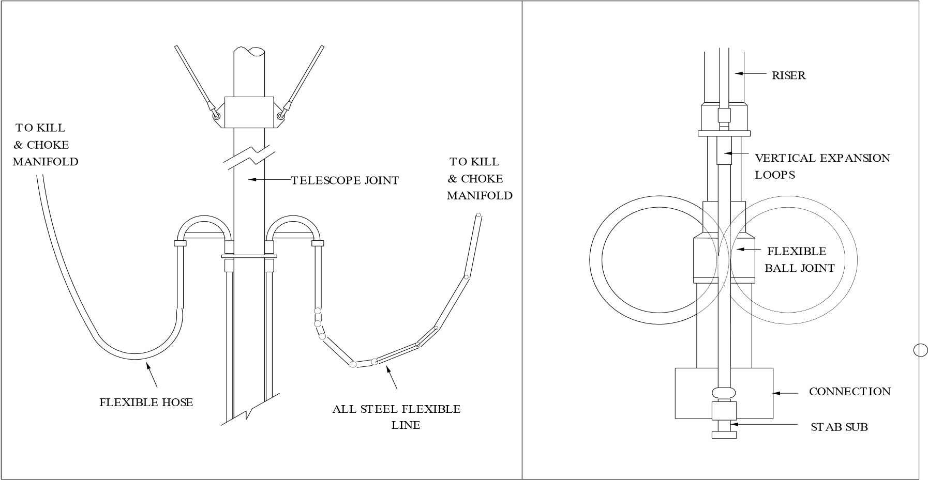

Figur 8.81 Fleksibel kopling av choke- og kill liner på top av riser og teleskopjoint

